 | УРЕДБА  О УТВРЂИВАЊУ ПРОГРАМА ИМПЛЕМЕНТАЦИЈЕ РЕГИОНАЛНОГ ПРОСТОРНОГ ПЛАНА ЗА ПОДРУЧЈЕ НИШАВСКОГ, ТОПЛИЧКОГ И ПИРОТСКОГ УПРАВНОГ ОКРУГА ЗА ПЕРИОД ОД 2015. ДО 2020. ГОДИНЕ  ("Сл. гласник РС", бр. 89/2015)



ПРОГРАМ ИМПЛЕМЕНТАЦИЈЕ РЕГИОНАЛНОГ ПРОСТОРНОГ ПЛАНА ЗА ПОДРУЧЈЕ НИШАВСКОГ, ТОПЛИЧКОГ И ПИРОТСКОГ УПРАВНОГ ОКРУГА ЗА ПЕРИОД ОД 2015. ДО 2020. ГОДИНЕ
УВОД

Влада је 29. децембра 2012. године донела Уредбу о утврђива- њу Регионалног просторног плана за подручје Нишавског, Топлич- ког и Пиротског управног округа („Службени гласник РС”, број 1/13, у даљем тексту РППНТП). Овим стратешким планским докумен- том утврђени су циљеви, опште планске поставке, планска решења и смернице за његову имплементацију/остваривање са стратешким приоритетима просторног развоја територије у обухвату РППНТП.
У складу са одредбама чл. 12. и 58. Закона о планирању и изградњи („Службени гласник РС”, бр. 72/09, 81/0 9 – исправка, 64/10 – УС, 24/11, 121/12, 42/13 – УС и 50/13 – УС, 98/13 – УС,
132/14 и 145/14 – у даљем тексту: Закон) приступило се припреми Програма имплементације Регионалног просторног плана за под- ручје Нишавског, Топличког и Пиротског управног округа за пери- од од 2015. до 2020. године (у даљем тексту: Програм имплемен- тације РППНТП). Садржина овог програма утврђена је Законом, а основни методолошки оквир за његову израду постављен је у Програму имплементације Просторног плана Републике Србије од 2010. до 2020. године, за период од 2011. до 2015. („Службени гла- сник РС”, број 102/11 – у даљем тексту: Програм имплементације ППРС). Носилац и координатор припреме РППНТП и овог про- грама је Министарство грађевинарства, саобраћаја и инфраструк- туре – Републичка агенција за просторно планирање (до њеног постојања) који су послове на изради Програма имплементације РППНТП поверили ЈП Завод за урбанизам Ниш и Институту за архитектуру и урбанизам Србије у својству обрађивача РППНТП.
У Програму имплементације РППНТП разрађени су страте- шки приоритети који се реализују или њихова реализација запо- чиње до 2020. године и утврђени су стратешки приоритети који се, из различитих разлога, не разрађују у овом програму. Дати су графички прикази детаљно разрађених стратешких приоритета.
Програмом имплеменатције РППНТП утврђени су показатељи просторног развоја који ће бити основа за израду годишњих изве- штаја о остваривању овог регионалног просторног плана.
Утврђивање РППНТП, Програма имплементације РППНТП и годишње извештавање о њиховом остваривању представљају део континуираног процеса просторног планирања и имплемента- ције планског документа.
На изради Програма имплементације РППНТП остварена је активна сарадња са свим актерима у процесу планирања (над- лежни органи, организације и институције) од којих ће зависити остварење планских решења и стратешких приоритета и пројеката који би требало да буду у целини или делимично остварени, одно- сно припремљена њихова реализација у периоду до 2020. године.
Поједина планска решења и стратешки приоритети који су дефинисани РППНТП суочавају се са могућностима модификаци- је, што подразумева њихову успорену или одложену имплемента- цију због институционалних, социо-економских, финансијских и др. прилика. Приликом припреме и спровођења овог програма од посебног je значаја утврђивање и успостављање недовољно разви- јених хоризонталних веза између сектора који имају интерес око истих активности и пројеката, као и вертикалних веза међу нивои- ма управљања у спровођењу планских приоритета.
РППНТП је урађен у CAD технологији. Приступањем изради Програма имплементације РППНТП извршено је ажурирање фор- миране базе просторних података РППНТП, чиме је унапређена информатичка подршка имплементације овог просторног плана.
Предлог Програма имплементације РППНТП припремљен је на основу Извештаја о извршеној стручној контроли усклађености Нацрта Програма имплементације Регионалног просторног плана за подручје Нишавског, Топличког и Пиротског управног округа (број 350-407-52/2014-01).

РЕГИОНАЛНИ ПРОСТОРНИ ПЛАН ЗА ПОДРУЧЈЕ НИШАВСКОГ, ТОПЛИЧКОГ И ПИРОТСКОГ УПРАВНОГ
ОКРУГА, РАЗВОЈНА ДОКУМЕНТА РЕГИОНАЛНОГ РАЗВОЈА И НАЦИОНАЛНИ ПРИОРИТЕТИ
ЗА МЕЂУНАРОДНУ ПОМОЋ (НАД) ЗА ПЕРИОД ДО 2017.
ГОДИНЕ СА ПРОЈЕКЦИЈАМА ДО 2020. ГОДИНЕ
  - РЕГИОНАЛНИ ПРОСТОРНИ ПЛАН ЗА ПОДРУЧЈЕ НИШАВСКОГ, ТОПЛИЧКОГ И ПИРОТСКОГ УПРАВНОГ
ОКРУГА

Обухват РППНТП чини функционално подручје на територи- ји три управна округа са 14 административних подручја општина и административним подручјем града Ниша – на коме је пет градских општина, укупне површине 7.717 km², са 756 катастарских општи- на, 766 насеља и 589 486 становника укупне густине насељености 74,6 ст/km² (Попис 2002). Просторни план обухвата целе територије управних округа: Нишавски управни округ (општине Ражањ, Алек- синац, Мерошина, Дољевац, Гаџин Хан, Сврљиг и град Ниш), повр- шине 2.727 km²; Топлички управни округ (општине Прокупље, Кур- шумлија, Блаце, Житорађа), површине 2.229 km² и Пиротски управни округ (општине Бела Паланка, Бабушница, Пирот и Димитровград), површине 2.761 km². Обухваћено подручје припада статистичко- планском региону Јужна и Источна Србија (у даљем тексту: РЈИС).
Временски хоризонт РППНТП је 2020. година.
Дефинисана визија просторног развоја подручја Нишавског, Топличког и Пиротског управног округа је да буде равномерно ре- гионално развијен, конкурентан и интегрисан са окружењем (су- седним функционалним подручјима Србије, као и са суседним пограничним општинама и регионима у Републици Бугарској), енергетски ефикасан и атрактиван за инвестирање. То подразуме- ва активирање и мобилизирање територијалног капитала, одрживо коришћење природних и створених ресурса, дугорочну обнову и развој људских ресурса, саобраћајну приступачност према пане- вропским коридорима, као и инфраструктурну опремљеност, раз- вој привреде и институција, заштиту природног и културног на- слеђа као фактора развоја и заштиту животне средине.
Основно опредељење је постизање већег степена функцио- налне интегрисаности подручја. Битним се сматра обезбеђење услова за знатно већу интеграцију планског подручја:

    - у оквиру простора Нишавског, Топличког и Пиротског управног округа, што подразумева смањење унутрашњих субреги- оналних разлика, односно квалитативне промене у просторној, са- обраћајној, економској и социјалној структури (нарочито брдско- планинских подручја са израженим дисфункцијама социјалног и економског развоја);
    - са Републиком Србијом, у првом реду са суседним функци- оналним подручјима, (управним окрузима, регионом Јужне и Ис- точне Србије, односно Тимочке Крајине, Јужног Поморавља и ре- гионом Шумадије и Западне Србије, као и Аутономном покрајном Косово и Метохија) што захтева реализацију приоритетних план- ских решења од значаја за више локалних самоуправа (нарочито повезивања преко коридора X и државних путева I и II реда, као и реализација других инфраструктурних система) и
    - са међународним окружењем (суседним пограничним оп- штинама и регијама у Републици Бугарској) што захтева припрему и реализацију трансграничних програма (нарочито у области ин- фраструктуре, енергетике, туризма, екологије и др).
За остваривање ових опредељења, приоритет има предузима- ње активности и акција на: изградњи институционалног оквира за управљање просторним и укупним развојем подручја, у првом реду на променама и проширивању организационе структуре, кадров- ском јачању и финансирању послова општинских служби и реги- оналних институција; унапређењу информатичке основе, односно формирању и одржавању централизоване базе података о простору РППНТП, као предуслова за праћење, контролу и оцењивање спро- вођења планских решења; координацији и успостављању одгова- рајуће сарадње између националног, (суб)регионалног и локалног нивоа у спровођењу планских одлука и коришћење расположивих европских структурних фондова, међународних финансијских ин- ституција и регионалних фондова у реализацији пројеката.
Развој подручја РППНТП, посебно регионалних центара за- сниваће се на функционалној интеграцији републичког простора и прекограничној сарадњи. Просторно функционални утицаји који су успостављени између центара различитог хијерархијског ранга опредељују наставак развоја моравске развојне осовине.
Моравска развојна осовина интегрише подручје РППНТП са београдско-новосадском агломерацијом на северу, те Лесковцем и Врањем на југу (односно ка Скопљу и Солуну). Релативна је бли- зина и западноморавске развојне осовине која се код Крушевца (Појата) спаја са моравском развојном осом. Преко Ниша, Сврљи- га и Књажевца интегрише се долина Тимока и тимочка развојна осовина, повезујући Зајечар (Бор), Неготин и Кладово, чиме се и остварује веза подручја РППНТП са Доњим Подунављем. Поред ових, за развој подручја Нишавског, Топличког и Пиротског управ- ног округа и његову просторно –функцијску организацију значајни су и правци који од Ниша: преко Прокупља воде ка Крушевцу на северозападу и Приштини на југозападу и преко Пирота и Дими- тровграда воде ка Софији и Републици Бугарској на истоку.
Положај РППНТП на мултимодалном Коридору X и Xc омо- гућује његову транзитну улогу уз потребу развоја попречних са- обраћајних веза. Специфичност региона Нишавског, Топличког и Пиротског управног округа у међународном контексту огледа се и у следећем: могућностима за сарадњу на заштити природних врдности и културних добра на Старој планини (заједнички парк природе „Западна Стара Планина”, као предлог Републике Срби- је и Републике Бугарске за упис Старе планине у листу MAB као резервата природе) и др; могућностима за интезивнију привредну и културну сарадњу општина са подручја РППНТП и општина у Републици Бугарској; периферном положају дела региона, који ни- је довољно саобраћајно приступачан и економски развијен и који се граничи са сличним регионима у Републици Србији и суседној Републици Бугарској; постојање пројекта за неколико еврорегиона који се финансирају кроз донације и програме европске просторне сарадње: „Euroregion Eurobalkans”; „Стара Планина” и др.
Међународна сарадња првенствено ће се односити на развој инфраструктурних система, очување природних ресурса и одр- живог развоја, заједничког наступа код Европске уније (у даљем тексту: ЕУ) и других релевантних међународних асоцијација за реализацију развојних програма, привредне и друге сарадње и ја- чање партнерства на нивоу локалних власти. Покретач сарадње у области инфраструктурних система биће даљи развој Коридора X и Xc (посебно аутопута). Поред ових развијаће се трансгранични енергетски преносни системи (електроенергетски водови и гасо- вод), друмска и железничка мрежа, те гранични прелази.
Одређене претпоставке за трансграничне везе произилазе из традиције, а одређене из регионалних политика ЕУ које се одно- се на земље тзв. „Западног Балкана”. Успостављање структурно квалитетнијих веза може се остварити повезивањем урбаних цен- тара у шире регионалне урбане асоцијације, пре свега синхрони- зованим развојем комплементарних делатности из области рада (комплементарна привреда – усаглашавање производних програ- ма и привредних капацитета, рационално коришћење природних и социјалних ресурса, слободно кретање радне снаге, заједнички наступ на тржишту и др), услуга и јавно социјалне инфраструктуре (трговина, саобраћај, здравство, високо образовање, информације и др), туризма и заштите природе. Сарадња са Бугарском ће се такође остваривати преко културних веза успостављених између припад- ника бугарске националне мањине и малограничне сарадње.
Упоришта равномернијег субрегионалног развоја су: ува- жавање реалних фактора развоја уз предузимање подстицајних мера од стране државних и других фондова за изградњу и развој Нишавског, Топличког и Пиротског управног округа у функцији развоја локалних заједница, изградње локалне и регионалне ин- фраструктуре и уређења простора за развој профитабилних при- вредних погона и економско оживљавање приграничних подручја кроз трансграничну сарадњу.
Спољашње функционалне везе Региона оставрују се на рела- цији: град Ниш (центар међународног значаја) – Београд (урбани центар – европски МЕГА 3); град Ниш (центар међународног знача- ја) – Лесковац (центар државног значаја) – Врање (центар државног значаја); град Ниш – Софија – Скопље. У интеррегионалној сарадњи посебан значај имаће функционалана специјализација мањих гра- дова и економска развијеност села. Из претходно наведеног разлога оставља се могућност функционалног умрежавања (фомирање кла- стера) општина/насеља која заснивају свој развој на експлоатацији минералних сировина са одговарајућим прерађивачким погонима, туристичких подручја са сличним подручјима у Србији, бањских ме- ста са сличним компатибилним функцијама, пољопривредних цен- тара на подручју РППНТП са погонима и трговинским предузећима у осталим деловима Србије и шире. У јачању кохезије између функ- ционаих подручја посебну улогу треба да имају насеља дуж осовина главних саобраћајних праваца. Функционална усмереност се осла- ња на доминантне функције Коридора X, али и проистиче из тери- ториторијално –административне поделе Србије. Коридор директно и индиректно утиче на развој функционалне комплементарности на подручју РППНТП са свим деловима Србије.
Главни фактор на подручју РППНТП биће развој просторних
и функционалних веза између Ниша, Пирота и Прокупља.
Унутрашња територијална кохезија оствариће се стварањем агломерације дуж инфраструктурних коридора, искоришћавањем потенцијала нишког аеродрома, као и развојем комплементарних и компатибилних функција Ниша, Пирота и Прокупља.
Предвиђа се вишестепена хијерархија центара у мрежи на- сеља: у првој хијерархијској равни је град Ниш, као центар међу- народног значаја; у другој хијерархијској равни су Пирот (пред- лаже се да добије статус града у планском периоду) и Прокупље као регионални центри сличних функционалних капацитета чије зоне утицаја прелазе границе Нишавског, Пиротског и Тимочког управног округа; у трећој хијерархијској равни је Алексинац као субрегионални центар. Ту позицију му даје изванредан положај на развојној осовини; у четвртој хијерархијској равни су општински центри I реда: Димитровград (положај на коридору Xc, са погра- ничним функцијама) и Куршумлија (ван ФУП Ниша, положај на коридору интезивног развоја, везе са АП Косово и Метохија; у пе- тој хијерархијској равни су општински центри II реда: Бабушница, Бела Паланка, Блаце, Сврљиг, Гаџин Хан и Ражањ, као мања ур- бана насеља у руралном окружењу; у шестој хијерархијској равни су општински центри III реда: Мерошина, Житорађа и Дољевац, као рурална насеља у процесу трансформације у урбана, прерасла у општинске центре; у седмој хијерархијској равни су микрора- звојни центри у које спадају урбана и рурална насеља која су цен- три заједница насеља са општим или специфичним функцијама; у осмој хијерархијској равни су центри специјалне намене: Пролом бања, Луковска бања, Куршумлијска бања на подручју Топличког управног округа, Нишка, Кулинска и Бања Топило у Нишавском и Дагбањица и Звоначка Бања у Пиротском управном округу као и насеље Висока Ржана у Пироту и у деветој хијерархијској равни су сва остала примарна сеоска насеља.

Као основне планске претпоставке, при креирању демографске политике, могу се навести: покретање привредних активности (као покретача позитивних смерова миграционих кретања и пораста стопе природног прираштаја), развој полицентричног система насеља, по- бољшање нивоа комуналне и саобраћајне инфраструктуре (нарочито у руралном подручју) и повећање нивоа базичних услуга (социјал- них, здравствених, птт услуга и сл, као основа за побољшање услова живота и рада становништва). Испуњење и реализација ових план- ских претпоставки, нарочито на подручју неразвијених и депопула- ционих општина (Гаџин Хан, Сврљиг, Куршумлија, Блаце, Житорађа, Бела Паланка и Бабушница) омогућиће задржавање становништва, док ће јачање утицаја градских центара (Ниша, Пирота и Прокупља) допринети смањењу одласка младог и образованог становништва у веће градове Србије (Београд и Нови Сад) и у иностранство.
Основна концепција организације јавних служби огледа се у решавању проблема изражене неуједначености квалитета услуга и просторне доступности, карактеристичним за неразвијено и дева- стирано, демографски крајње угрожено рурално подручје, које об- ухвата више од 80% планског подручја.
Упоришта привредног развоја су следећа:
- Пољопривреда, прилагођена тржишним условима. Развој пољопривреде засноваће се на: ефикасној производњи и развоју сточарства, ратарства, воћарства, повртарства, виноградарства, ор- ганске хране, пчеларства, бољој повезановсти са агроиндустријом и директним пласманом производа сектору туризма, формирању малих погона за прераду пољопривредних производа, повећању величине поседа, брендирању производа, удруживању произвођа- ча, подизању техничке опремљености и едукације пољопривред- них произвођача и обезбеђењу повољних услова кредитирања. Пољоприврeда има мултифункционалну улогу у одрживом развоју која ће се у наредном периоду ревалоризовати отварањем реалних перспектива за побољшање економског, друштвеног и културног статуса пољопривредног становништва, у складу са програмом ин- тегралног руралног развоја, по узору на искуства руралне политике ЕУ. Развојну шансу пољопривреде чини синергија са туризмом.
- Диверзификовани развој прерађивачког сектора индустрије и МСПП, пре свега из области: (1) hi-tech комплекса (електронике, електроиндустрије, ИКТ, производње електричних машина, апара- та, електричних и оптичких уређаја, радио, телевизијске и телеко- муникационе опреме и апарата, машиноградње, аутомобилске ин- дустрије, опреме у области нових и обновљивих извора енергије, логистике и дистрибуције и др.), као и (2) у традиционалном прера- ђивачком сектору (у области производње прехрамбених производа, пића и дувана, металопрераде, прераде гуме, хемијског комплекса, прераде дрвета, текстила, коже, обуће, спортске опреме, рециклаже отпада, индустрије грађевинских материјала, вађења шљунка, пе- ска, техничког камена и др) заснован на примени савремене техно- логије, знања, иновација, истраживачко-развојне активности. Пер- спективно, очекује се развој регионалног кластера МСП у сектору електронике/електроиндустрије, прераде гуме, машиноградње, у металском, прехрамбеном комплексу, као и у туризму, агробизни- су и др. Развој прeхрамбeног комплeкса, захтева у будућем развоjу оријентацију на примену савремених стандарда квалитета хране HACCP, с ослонцом на рeвитализациjу постоjeћих погона и увођeње нових тeхнологиjа, нових програма, биотeхнологиjа, проширeње производног асортимана, примену резултата развоjно –истраживач- ког рада, унапрeђeње маркeтинга, дизаjна, паковања. Традиционал- не прeрађивачке гране захтевају модeрнизациjу постоjeћих капаци- тeта, оријентацију на развој извозних програма, спeциjализациjу производње, развоj брeндова, маркeтинга, уз увођeњe нових тeх- нологиjа у производњу ради повeћања конкурeнтности и рeнтабил- ности. У случајевима постојећих капацитeта који су у стeчаjу или су обуставили рад, трeбало би омогућити коришћeњe напуштeних хала за другe производнe или услужне намeнe.
- Унапређење саобраћајних и складишно-логистичких услу- га, интензивним коришћењем положаја на Коридору X, пружањем логистичких услуга у ванредним ситуацијама региону Југоисточ- не Европе, снабдевањем регионалне и локалне привреде сиро- винама и репроматеријалом, за пласман дела готових производа и пољопривредних производа у ширем регионалном окружењу, транспорт и дистрибуцију роба широке потрошње и велепродају и др. Посебан значај ће имати изградња регионалног логистичког и карго центра и сајмишта у Нишу, транспортног логистичког тер- минала у Пироту и транспортног логистичког центра у Димитров- граду, изградња складишно-стоваришних зона и др.
- Туризам, са туристичким производима и пројектима регије у изградњи нових туристичко-рекреативних и спортских комплекса или модернизацији постојећих. Пројекти би допринели побољша- вању стандарда и запослености локалног становништва, истовре- мено подстичући развој пољопривреде и подизање атрактивности региона за инвестирање и побољшање демографске структуре.
- Развој и диверзификација сектора услуга. У овом сектору je могућe ново запошљавањe, подршком приватном предузетни- штву за оснивање и интeнзивниjи развоj производног и услужног занатства, трговинe, угоститeљства, грађeвинарства, саобраћаjних и логистичких услуга, послова са нeкрeтнинама, финансиjско- тeхничких, информатичких, пословних услуга, комeрциjалних активности, као и развоj образовања, културe, здравствeнe и со- циjалнe заштитe, спорта и рeкрeациje, комуналних услуга, и др.
- Енергетика, посебно производња угља, електроенергије из хидроенергетског потенцијала, изградња гасне електране (ЦХП систем) снаге 450 МWe и 150 МWt, рехабилитација капацитета даљинског грејања и развој нових и обновљивих извора енергије.
- Грађевинарство, водопривреда, шумарство и ловна при- вреда.
- Развој креативне економије (култура, уметност, мода, еду- кација, филм, спорт, сајмови, и др.) на подручју града Ниша.
- Развој и изградња основне регионалне и локалне инфра- структуре, примарно у Коридору X, као допуне индустријских, привредних, туристичких зона (у области водоснабдевања, са- обраћајне мреже и објеката, ИКТ, енергетике, комуналне инфра- структуре, одлагања отпада).
Потребе нових производних капацитета, складишно-логи- стичких активности и МСП за локацијама биће реализовани: 1) у оквиру постојећих привредно-индустријских зона и планираних индустријских зона, паркова, бизнис инкубатора, слободних зона, предузетничких зона (у форми гринфилд и браунфилд улагања);
- обезбеђењем засебних инфраструктурно опремљених локаци- ја површине минимум 1 –2 ha за смештај погона у општинским центрима, субопштинским центрима, центрима заједнице насеља и другим насељима у којима је испољен интерес за развој МСП;
- изградњом микро погона у оквиру грађевинског подручја сео- ских насеља, уз поштовање правила изградње и уређења простора и услова заштите животне средине и 4) активирањем и побољша- њем инфраструктурне опремљености постојећих локација.
Основна опредељења дугорочног концепта развоја туризма и рекреације су: туризам ће бити основа развоја оних простора, који располажу атрактивним мотивима за туристичку и рекреативну тра- жњу, првенствено клијентеле из Ниша, Београда (и других већих и ближих градова из регионалног окружења) и иностранства, а делом и са подручја РППНТП или као алтернативна делатност на другим просторима (под режимима заштите, сеоским подручјима и сл) и вид компензације локалном становништву за различита ограниче- ња у развоју; према природним и створеним потенцијалима, развој туризма и рекреације засниваће се на интегрисаној туристичко-ре- креативној понуди Старе планине и других планина (Суве планине, Радан планине и др), језера, културно историјских знаменитости, бања, градова, села, ловишта и др, којима ће бити обухваћене и све значајне вредности подручја, са тежиштем на целогодишњој пону- ди Старе планине, бања, градова, села и др; туризам ће активирати развој комплементарних активности и структура (села, пољопри- вреде, мале привреде, јавних служби и објеката, инфраструктуре и др), подржати и унапредити заштиту и културолошку презентацију природе, природних и културних вредности, као темељних ресурса и услова укупног, здравственог туризма, еко –туризма, етно –туризма и других видова туризма, производње еко-хране и сл; развој сеоског туризма стимулисаће се првенствено у ближем контакту са највред- нијим деловима планинских подручја, туристичким центрима, ме- стима, бањама и садржајима понуде у простору и засниваће се на физичком и функционалном повезивању села са овим дестинаци- јама; и постојећа туристичка понуда биће техничко –технолошки и организационо унапређена и функционално заокружена, посебно у погледу уређења, опремања и коришћења садржаја понуде у просто- ру; паралелно са тим развијаће се атрактивни и профитабилни про- грами нове туристичке понуде за привлачење домаћег и иностраног капитала. Према природним и створеним туристичким ресурсима и критеријумима тражње ширег круга туристичке и рекреативне кли- јентеле, понуда подручја засниваће се на следећим доминантним видовима туризма: планинском туризму и рекреацији; културном туризму; бањском туризму; градском туризму; транзитном туризму; сеоском туризму и туризаму специјалних интересовања.

Основна стратегија даљег развоја енергетског система је да створи оптимално решење сигурног, квалитетног и економичног снабдевања енергијом потрошача. Развој енергетске и телекому- никационе инфраструктуре представљаће битан фактор већег отварања и интегрисаности подручја РППНТП са окружењем.
Развој саобраћајне инфраструктуре подразумева: повећање саобраћајне доступности и подизање квалитета саобраћаја на др- жавним путевима I реда; комплетирање мреже (реконструкција и изградња), модернизација, рехабилитација и појачано одржавање на државним путевима II реда; реконструкцијa и изградњa локал- не путне мреже; унапређење јавног линијског превоза; повећање опремљености и функционалности постојећих друмских гранич- них прелаза и изградa нових граничних прелаза; развој железнич- ког саобраћаја; модернизација аеродрома „Константин Велики” у Нишу, у циљу повећaња конкурентности и атрактивности под- ручја за привредни и туристички развој; развој мултимодалног саобраћаја комбиновањем и обједињавањем функција даљинског путног и железничког саобраћаја изградњом робно –транспортног центра у Нишу; у туристичким зонама развој вертикалног тран- спорта (жичаре, бициклистичке и пешачке стазе у оквиру тури- стичке инфраструктуре); и резервација простора за потенцијални коридор пловног пута Морава – Вардар његовом повезивању у мрежу европских магистралних канала преко канала „Рајна – Мај- на – Дунав”.
Водни ресурси захтевају изузетно пажљиво коришћење и у потпуности обезбеђен систем заштите од загађења и непланског коришћења изворишта површинских и подземних вода. Планиран је развој јужноморавског, регионалног, вишенаменског, водопри- вредног система, са подсистемима: Нишавским чији су основни објекти акумулација „Завој”, и планиране акумулације „Одоровци” и „Околиште”; Топличким („Придворица”, „Крајковац”, „Растов- ница”, „Бресница”, „Селова” и „Зебице”); и Моравички („Бован”). Интензивираће се хидро-техничке активности на регулисању бујичних речних токова, заштити од поплава, побољшању водо- снабдевања насељених подручја, развоју мелиорационих система, као и активности на санитарној заштити угрожених изворишта и сливова. Стратешко опредељење јесте заштита пољопривредног земљишта, а нарочито ограничавање претварања земљишта I –IV бонитетне класе у непољопривредне намене, очување квалитета и природне плодности земљишта. Значајно је пошумљавање, обна- вљање и побољшање квалитета шума, спровођење антиерозивних радова у сливовима постојећих и будућих акумулација, као и раз- вој предузетништва, посебно у области оснивања и развоја микро предузећа за еколошки безбедну прераду локалних пољопривред- них и шумских сировина.
Ради благовременог резервисања простора за рационалну из- градњу и коришћење објеката/подручја од јавног интереса, успо- ставиће се и спроводити режими коришћења и заштите простора коридора планираних инфраструктурних система, подручја екс- плоатације минералних сировина, сливних подручја и простора за изградњу планираних акумулација, заштићених природних и не- покретних културних добара, као и простора за изградњу регио- налних санитарних депонија са рециклажним центрима.
Важнa упориштa РППНТП представљају: заштита, уређење и унапређење природних добара; очување квалитета ваздуха, во- де, земљишта, смањеног утицаја буке, рационална потрошња при- родних и створених ресурса; интегрисање непокретних културних добара у савремене друштвене процесе на основу методологи- је активне конзервације, политике одрживог развоја и препорука потврђених међународних конвенција у правцу стварања ефика- сног система управљања заштитом и презентацијом непокретних културних добара уз усклађивање степена комерцијализације са принципима одрживог коришћења необновљивих ресурса.
Општи циљеви развоја и уређења простора подручја Нишав- ског, Топличког и Пиротског управног округа јесу:
  - одговорно управљање развојем, уређењем и заштитом про- стора у складу са реалним потенцијалима и ограничењима при- родних и створених вредности и дугорочним потребама економ- ског и социјалног развоја и заштите животне средине; оптимално коришћење природних ресурса, природне баштине и културног наслеђа;
  - уравнотежен развој на интрарегионалном и интеррегио- налном нивоу, подстицање развоја (пољопривреде, туризма, ин- дустрије, енергетике и инфраструктуре), повећање доступности подручја (планинских и периферних делова) и иницирање тран- сграничних програма за пригранична подручја и
  - унапређење квалитета живота и стварање услова за демо- графску обнову, задржавање и подстицање насељавања и повратка становништва, посебно у економски заостале руралне пределе и центре, инвестирањем у изградњу, обнављање и одржавање ин- фраструктуре, јавних служби и услуга, очувањем и унапређењем природног и културног наслеђа, развојем економски исплативих и статусно привлачних активности.
За остварење предвиђене визије, концепције и планских ре- шења просторног развоја РППНТП утврђена су планска реше- ња и смернице за њихово спровођење. У делу о имплементацији овог планског документа утврђени су: стратешки приоритети за имплементацију РППНТП за период до 2015. године; учесници у имплементацији; смернице за израду планских докумената (про- сторних и урбанистичких планова, секторских планова и про- грама); мере и инструменти за спровођење планског документа; институционално –организациона, информатичка и програмска подршка.
РППНТП ће се спроводити разрадом планских решења и пропозиција просторним плановима подручја посебне намене, просторним плановима локалне самоуправе, урбанистичким пла- новима и секторским плановима и програмима у складу са Зако- ном.
На подручју РППНТП делимично су захваћени следећи про- сторни планови посебне намене: Просторни план подручја Парка природе и туристичке регије „Стара планина” („Службени гла- сник РС”, број 115/08), Просторни план подручја посебне намене акумулације „Бован” („Службени гласник РС”, број 14/09), Про- сторни план инфраструктурног коридора аутопута Е-75, деоница Београд – Ниш („Службени гласник РС”, бр. 69/03 и 14/09), Про- сторни план подручја инфраструктурног коридора Ниш – граница Републике Македоније („Службени гласник РС”, број 77/02), Про- сторни план подручја посебне намене Радан планина („Службе- ни гласник РС” број 110/14), док су у целости захвати Просторног плана подручја инфраструктурног коридора Ниш – граница Бугар- ске („Службени гласник РС”, бр. 83/03, 41/06 и 86/09) и Простор- ног плана подручја посебне намене Специјалног резервата приро- де Сува планина („Службени гласник РС”, број 42/10).
Наведени просторни планови су усклађени са РППНТП и могу се примењивати у целости.
На основу РППНТП, потребно је донети или ускладити (већ донете), следеће просторне планове: Просторни план подручја посебне намене специјалног резервата природе „Јерма” (који би обухватао акумулацију „Одоровци”, Звонце са Звоначком бањом и клисуру Јерме и створио основ за трансграничну сарадњу са Ре- публиком Бугарском), Просторни план подручја посебне намене слива акумулације Селова, Просторни план посебне намене ин- фраструктурног коридора ауто пута „Ниш – Кладово”. Простор- не планове јединица локалних самоуправа: (град Ниш, Алексинац, Сврљиг, Дољевац, Гаџин Хан, Мерошина и Ражањ – на територији Нишавског управног округа; Блаце, Прокупље, Житорађа и Кур- шумлија – на територији Топличког управног округа; и Бела Па- ланка, Бабушница, Димитровград и Пирот – на територији Пирот- ског управног округа.
Разраду овог просторног плана и наведених просторних планова подручја посебне намене на нивоу урбанистичког пла- на утврдиће, у координацији, надлежно министарство за послове просторног планирања, јединице локалне самоуправе и надлежна министарства.
Приоритет у припремању и доношењу урбанистичких пла- нова, имаће седишта општина/градова, бањска и друга туристичка места, микроразвојни центри (посебно у пограничним подручји- ма), просторне културно-историјске целине и археолошки ло- калитети, енергетски објекти и зоне експлоатације минералних сировина, као и зоне изградње за индустрију, МСП и инфраструк- турних система (посебно од регионалног значаја и трансграничне сарадње) чији ће развој подстицати Република Србија.

Табела 1a: Стање просторно-планске и урбанистичке документације на подручју РППНТП
Teматска област: Стање просторно-планске и урбанистичке документације
Ред. бр. | Назив просторног/урбанистичког плана | Статус: Д – Донет,  СК – Обављена стручна контрола комисије мини- старства  ЈУ – Обављен јавни увид  НП – Урађен Нацрт планског документа Уи – Плански документ у изради  Ои – Донета одлука о изради П – иницијатива за израду плана | Напомене: Датум или  Сл. гласник / Сл. лист / Обрађивач планског документа
Општина Алексинац
1. | Уредба о утврђивању Просторног плана подручја по- себне намене слива акумулације „Бован” | Д | „Службени гласник РС”, број 14/09 ЈП Завод за урбанизам Ниш
2. | Просторни план општине Алексинац | Д | „Службени лист општине Алексинац”, број 4/11 Инфоплан Аранђеловац
3. | План генералне регулације Алексинца | Д | „Службени лист општине Алексинац”, број 6/14 Инфоплан Аранђеловац
4. | План детаљне регулације насеља Липовац | Уи | ЈП Дирекција за урбанизам и изградњу општине Алексинац
5. | План детаљне регулације дела заштитне зоне акуму- лације Бован | Уи | ЈП Дирекција за урбанизам и изградњу општине Алексинац
6. | План детаљне регулације насеља Делиград и Јасење | Ои | „Службени лист општине Алексинац”, број 7/13 – још није уговорено
Општина Дољевац
1. | Просторни план општине Дољевац | Д | „Службени лист града Ниша”, број 16/11 ЈП Завод за урбанизам Ниш
2. | План генералне регулације Дољевца | Д | „Службени лист града Ниша”, број 70/12 ЈП Завод за урбанизам Ниш
3. | План детаљне регулације магистралног гасовода МГ –11 Ниш-Лесковац-Врање са пратећим објектима на територији општине Дољевац | Д | „Службени лист града Ниша”, број 12/08 ЈП Завод за урбанизам Ниш
4. | План детаљне регулације насеља Мотел Дољевац са пратећим садржајима у коридору аутопута Е –75, Ниш  – граница Македоније, са десне стране у правцу ка граници Македоније на оријентационој стационажи км 830+450 на територији општине Дољевац | Д | „Службени лист града Ниша”, број 34/11 Пројектура д.о.о. Београд
5. | План детаљне регулације комплекса трафостанице 110/35/10 kV Ниш 15 – Дољевац са прикључним дво- струким далеководом 110 kV | Д | „Службени лист града Ниша”, број 66/11 ЈП Завод за урбанизам Ниш
6. | План детаљне регулације насеља туристичко –излет- ничог комплекса у околини средњевековног града  „Копријана” до источне обале реке Јужне Мораве | Д | „Службени лист града Ниша”, број 75/11 План УРБАН д.о.о. Нишка бања
7. | План детаљне регулације индустријске зоне у Пуковцу | Д | „Службени лист града Ниша”, број 32/12 План УРБАН д.о.о. Нишка бања
8. | План детаљне регулације измештања деонице држав- ног пута II реда број 214 | Д | „Службени лист града Ниша”, број 32/12 План УРБАН д.о.о. Нишка бања
9. | План детаљне регулације насеља Комплекса-соларних електрана: „Шаиновац –1”, „Шаиновац 2” и „Шаиновац 3”, на к.п. 568/1 у К.О.Шаиновац, снага 3x999 kW | Д | „Службени лист града Ниша”, број 104/12 ИСТ Урбан д.о.о. Ниш
10. | План детаљне регулације радно пословне зоне на југо- источном делу „Петље Дољевац” | Д | „Службени лист града Ниша”, број 75/11 План УРБАН д.о.о. Нишка бања
11. | Измена Плана детаљне регулације радно пословне зо- не на југоисточном делу „Петље Дољевац” | Д | „Службени лист града Ниша”, број 97/13 План УРБАН д.о.о. Нишка бања
12. | План детаљне регулације комплекса прибранске МХЕ  „Бисерка” снаге 400 кW са рекреативно-туристичким центром „Топлички Бистрик” | Д | „Службени лист града Ниша”, број 88/12 ЈУГИНУС Београд
13. | План детаљне регулације уређења Радно –пословне зоне на западном делу петље Дољевац | Уи | –
14. | План детаљне регулације уређења туристичко излет- ничког комплекса на брду Комњига у КО Орљане | Уи | –
15. | План детаљне регулације за изградњу МXЕ на Јужној Морави | Уи | –
16. | План детаљне регулације регионалног центра за управљање отпадом Келеш, на територији општине Дољевац | Уи | –
17. | План детаљне регулације разводних 35 kV вода од ТС 110/35/10кВ Ниш 15 | Уи | –
18. | План детаљне регулације депоније смећа Бубањ –Јо- вановац на територији општине Дољевац и града Ниша | Уи | –
Општина Гаџин Хан
1. | Уредба о утврђивању Просторног плана подручја по- себне намене  Специјални резерват природе Сува планина | Д | „Службени гласник РС”, број 55/12 ЈП Завод за урбанизам Ниш
2. | Просторни план општине Гаџин Хан | Д | „Службени лист града Ниша”, бр. 18/12 и 34/12 ЈП Завод за урбанизам Ниш
3. | План генералне регулације насеља Гаџин Хан | Д | „Службени лист града Ниша”, број 69/12 ЈП Завод за урбанизам Ниш
Општина Мерошина
1. | Просторни план општине Мерошина | Д | „Службени лист града Ниша”, број 78/12 ЈП Завод за урбанизам Ниш

Ред. бр. | Назив просторног/урбанистичког плана | Статус: Д – Донет,  СК – Обављена стручна контрола комисије мини- старства  ЈУ – Обављен јавни увид  НП – Урађен Нацрт планског документа Уи – Плански документ у изради  Ои – Донета одлука о изради П – иницијатива за израду плана | Напомене: Датум или  Сл. гласник / Сл. лист / Обрађивач планског документа
2. | План генералне регулације Мерошине | Ои и Уи | План урбан Ниш
3. | План детаљне регулације Индустријске зоне „Мрамор- ско Брдо” | Д | „Службени лист града Ниша”, број 12/14 ЈП Завод за урбанизам Ниш
Општина Ражањ
1. | Просторни план општине Ражањ | Д | „Службени лист општине Ражањ”, број 4/12 Инфоплан Аранђеловац
2. | План генералне регулације Ражња | Д | „Службени лист општине Ражањ”, број 11/12 Инфоплан Аранђеловац
3. | План генералне регулације насеља Витошевац | Уи | Инфоплан Аранђеловац
4. | План генералне регулације насеља Смиловац | Уи | Инфоплан Аранђеловац
5. | План генералне регулације насеља Скорица | Уи | Инфоплан Аранђеловац
6. | План генералне регулације насеља Нови Брачин | НП | Инфоплан Аранђеловац
7. | План генералне регулације манастирског комплекса Свети Роман | П | –
8. | План детаљне регулације постројења за пречишћавање отпадних вода за насеље Витошевац | П | –
9. | План детаљне регулације постројења за пречишћавање отпадних вода за насеље Нови Брачин | П | –
10. | План детаљне регулације постројења за пречишћавање отпадних вода за насеља Смиловац и Скорица | П | –
Општина Блаце
1. | Просторни план подручја посебне намене слива акуму- лације Ћелије | ЈУ | Институт за архитектуру и урбанизам Србије
2. | Просторни план општине Блаце | Д | „Службени лист општине Блаце”, број 4/11 ЈУГИНУС АД Београд
3. | План генералне регулације насеља Блаце | НП | ДОМИТ доо Лебане
Општина Куршумлија
1. | Уредба о утврђивању Просторног плана подручја по- себне намене Радан планине | У | „Службени гласник РС”, број 110/14 Институт за архитектуру и урбанизам Србије ЈП Завод за урбанизам Ниш
2. | Уредба о утврђивању Просторог плана подручја посеб- не намене слива акумулације Селова | У | „Службени гласник РС”, број 11/15 ЈП Завод за урбанизам Ниш,
3. | Просторни план општине Куршумлија | ЈУ | Архитектонски факултет Београд
4. | План генералне регулације Куршумлије |  | ЈП Завод за урбанизам Ниш
5. | План детаљне регулације „Луковска бања” | Д | „Службени лист општине Куршумлија” број 10/08 Инфоплан Аранђеловац
6. | План генералне регулације Куршумлијска бања | ЈУ, спреман за усвајање | ЈП Завод за урбанизам Ниш
7. | План генералне регулације Пролом бања | ЈУ, спреман за усвајање | План урбан д.о.о. Нишка бања
8. | План генералне регулације Луковска бања | ОИ | ЈП Завод за урбанизам Ниш
9. | План детаљне регулације Ђавоља варош | Уи | Инфоплан Аранђеловац
Општина Бабушница
1. | Просторни план општине Бабушница 2010 –2025 | Д | „Скупштински преглед општине Бабушница”, број 13/12 ЈП Завод за урбанизам Ниш
2. | План генералне регулације Бабушнице | Д | „Скупштински преглед општине Бабушница”, број 4/14  ЈП Завод за урбанизам Ниш
3. | План генералне регулације Звонца са Звоначком бањом | П | –
4. | План генералне регулације друмске обилазнице Бабу- шнице (нова траса државног пута IБ реда број 39) | П | –
5. | План детаљне регулације потока Мрморица | П | –
6. | План детаљне регулације постројења за прераду отпад- них вода | П | –
7. | План детаљне регулације гасовода високог и средњег притиска бањом | П | –
Општина Бела Паланка
1. | Уредба о утврђивању Просторног плана подручја по- себне намене  Специјалног резервата природе Сува планина | Д | „Службени гласник РС”, број 55/12 ЈП Завод за урбанизам Ниш
2. | Просторни план општине Бела Паланка | Д | „Службени лист града Ниша”, број 77/11 ЈП Завод за урбанизам Ниш
3. | План генералне регулације Беле Паланке | Д | „Службени лист града Ниша”, број 84/13 ЈП Завод за урбанизам Ниш
4. | План детаљне регулације за трафостанице 110/35/10 kV Бела Паланка са прикључним двоструким далеко- водом 110 kV и далеководе 35 kV | П | –
Општина Димитровград
1. | Просторни план општине Димитровград | Д | „Службени лист града Ниша”, број 62/12, ЈП Завод за урбанизам Ниш
2. | Генерални урбанистички план Димитровград | ЈУ | ЈП Завод за урбанизам Ниш

Ред. бр. | Назив просторног/урбанистичког плана | Статус: Д – Донет,  СК – Обављена стручна контрола комисије мини- старства  ЈУ – Обављен јавни увид  НП – Урађен Нацрт планског документа Уи – Плански документ у изради  Ои – Донета одлука о изради П – иницијатива за израду плана | Напомене: Датум или  Сл. гласник / Сл. лист / Обрађивач планског документа
3. | План детаљне регулације граничног прелаза Градина | ЈУ | ЈП Завод за урбанизам Ниш
4. | План детаљне регулације Радне зоне Белеш | Д | „Службени лист града Ниша”, број 40/14 Биро Цветковић Књажевац
5. | План детаљне регулације Језера Сават I и II | Д | „Службени лист града Ниша”, број 64/14 Биро Цветковић Књажевац
Општина Пирот
1. | Уредба о утврђивању Просторног плана подручја пар- ка природе и туристичке регије Стара планина | Д | „Службени гласник РС”, број 115/08 Институт за архитектуру и урбанизам Србије
2. | Просторни план општине Пирот | Д | „Службени лист града Ниша”, број 42/11 ЈУП Пирот
3. | Генерални урбанистички план Пирота | Д | „Службени лист града Ниша”, број 45/13, ЈП Дирек- ција за изградњу општине Пирот
4. | План генералне регулације Пирот –центар | Д | „Службени лист града Ниша”, бр. 60/14 и 70/14 ЈП Дирекција за изградњу општине Пирот
5. | План детаљне регулације Логистички центар Пирот | Д | „Службени лист града Ниша”, број 60/13 ЈП Дирекција за изградњу општине Пирот
6. | План детаљне регулације Завојско језеро | П | –

    - РАЗВОЈНА ДОКУМЕНТА РЕГИОНАЛНОГ РАЗВОЈА
Развојни документи регионалног развоја представљају једну од полазних основа за израду докумената просторног планирања и до- кумената за спровођење просторних планова. Израђују се у складу са важећим документима просторног планирања. У складу са одред- бама Закона о регионалном развоју („Службени гласник РС”, бр. 51/09 и 30/10), предвиђена је израда развојних докумената регионалног развоја: Национални план регионалног развоја (даљем тексту: Национални план); регионална развојна стратегија (у даљем тексту: реги- онална стратегија); програми финансирања развоја региона; и остала развојна документа из области регионалног развоја.
Националним планом дефинишу се основни развојни приоритети регионалног развоја Републике Србије и начини њиховог оства- ривања. Доноси се за период од десет година.
Регионалном стратегијом се, у складу са Националним планом, дефинишу основни приоритети развоја региона и начини њиховог остваривања. Регионална стратегија доноси се за период од пет година. Министарство предлог регионалне стратегије припрема у сарадњи са једном или више надлежних регионалних развојних агенција основаних за одређени регион и јединицама локалне самоуправе које чине регион за који се регионална стратегија доноси.
Програми финансирања развоја региона су развојни документи који садрже преглед пројеката за регион и расподелу финансијских средстава за реализацију тих пројеката за сваки регион за буџетску годину.
Остала развојна документа из области регионалног развоја (стратегије, програми, планови, акциони планови) морају бити усагла- шени са Националним планом и регионалном стратегијом.
Финансирање регионалног развоја на подручју РППНТП врши се из следећих извора: буџета Републике Србије; буџета јединица локалне самоуправе; претприступних фондова Европске уније; бесповратне развојне помоћи међународне заједнице и осталих програма Европске заједнице; развојних кредита међународних финансијских институција и пословних банака; донација, прилога и поклона прав- них и физичких лица; и других извора у складу са законом.
Развојна помоћ ЕУ (претприступни фондови ЕУ) биће усклађена са стратешким документима и приоритетима дефинисаним у складу са одредбама Закона о потврђивању Оквирног споразума између Републике Србије и Европске комисије о правилима за спровође- ње финансијске помоћи Европске уније Републици Србији у оквиру инструмената за претприступну помоћ IPA („Службени гласник РС, Међународни уговори”, број 19/14), као и документима чије се доношење и усвајање предвиђа наведеним споразумом.
    - НАЦИОНАЛНИ ПРИОРИТЕТИ ЗА МЕЂУНАРОДНУ ПОМОЋ (НАД) ЗА ПЕРИОД 2014 –2017. ГОДИНЕ СА ПРОЈЕКЦИЈАМА ДО 2020. ГОДИНЕ
Стратешки циљ економске политике Републике Србије јесте убрзање процеса приступања ЕУ спровођењем систематских реформи неопход- них за испуњење критеријума из Копенхагена. Постепено остваривање ових реформи и приближавање Републике Србије ЕУ треба да омогући привлачније економско окружење које ће деловати као покретач бржег економског развоја и социјалне кохезије, нпр. подстицањем предузетни- штва и унапређивањем степена социјалне укључености. Документ „Национални приоритети за међународну помоћ Републици Србији за период од 2014. до 2017. године, са пројекцијама до 2020. године” (у даљем тексту: НАД – Needs Assessment Document), представља стратешки програм- ски документ који ће омогућити већу усклађеност међународне помоћи са националним приоритетима, како би донаторске интервенције биле комплементарне националним приоритетима и јавним издвајањима из државног буџета за спровођење стратешких реформи. Осим тога, НАД онемогућава преклапање донаторских активности и обезбеђује рационализацију ових активности у циљу највеће могуће економичности. Овај приступ опште је признат начин повећања ефикасности и делотворности међународне помоћи и заснован је на закључцима Париске декларације о делотворности помоћи (Париска декларација о делотворности помоћи (ОЕБС, 2005): закључак 3(IV): „Уклањање преклапања напора и рациона- лизација донаторских активности ради што веће економичности”). У Табели 1б. представљена је повезаност приоритета НАД и РППНТП.

Табела 1б: Повезаност приоритета НАД и РППНТП
Сектор | Приоритетно планско решење (РППНТП) | Приоритети (НАД)
Пољопривреда и рурал- ни развој | Очување и трансформација руралних насеља и подручја; Одрживо коришћење и заштита пољопривредног земљишта. | - Повећање конкурентности сектора пољопривредног пословања створени услови за одрживи раст прихода пољопривредника (уз позив на IPARD осу 1).  - Унапређење квалитета живота руралног становништва и атрактивности руралних подручја (уз позив на IPARD осе 2 и (3) Јачање административних капацитета за усклађивање политика и институција пољопривреде (ЗПП стуб 1) и руралног развоја (IPARD и ЗПП стуб 2) са правним тековинама ЕУ (уз позив на изградњу администра- тивних капацитета).  (4) Унапређење стандарда и система за безбедност хране, здравље биља, здравље и добробит животиња (уз позив на усклађивање са правним тековинама ЕУ).

Сектор | Приоритетно планско решење (РППНТП) | Приоритети (НАД)
Људски ресурси и дру- штвени развој | Развој људских ресурса;  Остваривање минималних стандарда у пружању јавних услуга, односно, обезбеђивање доступности основним садржајима предшколског и основног образовања, социјалне и примарне здравствене заштите, нарочито у неразвијеним рубним руралним насељима општина; | 1) Јачање успостављања ефикасног, стабилног и одрживог тренда раста у области запошљавања.  - Изградња друштва заснованог на знању путем оснаживања формалног и нефор- малног образовања.  - Повећање делотворности и праведности система социјалне заштите.  - Побољшање здравственог стања становништва оснаживањем приступачности, доступности, економичности и ефикасности услуга здравствене заштите.
Саобраћај | Повећање саобраћајне доступности подручја државним путевима I реда;  Развој железничког саобраћаја и инфраструктуре; Модернизација и комплетирање мреже државних путева II реда и општинских путева;  Развој ваздушног саобраћаја и инфраструктуре; Усмеравање утицаја саобраћајне инфраструктуре на развој урбаних центара и система насеља; | 1) Повећање делотворности саобраћајног система јачањем стратешког и институцио- налног оквира, капацитета за управљање и механизама за спровођење.  - Унапређење капацитета и квалитета саобраћајне инфраструктуре и услуга у окви- ру паневропских саобраћајних коридора и Основне регионалне саобраћајне мреже. Југоисточне Европе.  - Промовисање одрживог градског и приградског саобраћаја.
Енергетика | Развој људских ресурса;  Припрема и почетак изградње електроенергетске мреже и објеката;  Припрема и почетак изградње гасоводне мреже и обје- ката;  Припрема и почетак коришћења ОИЕ | - Унапређење стратешког, институционалног и законодавног оквира како би се оси- гурао одрживи развој енергетског сектора.  - Обезбеђивање поузданог, квалитетног и ефикасног ланца снабдевања енергијом.  - Ублажавање негативног утицаја енергетског сектора на животну средину путем смањења загађења, активности ремедијацијом земљишта и припремних активности усмерених на поспешивање будуће одрживе производње енергије.
Заштита животне сре- дине | Одрживо и рационално коришћење земљишта;  Заштита природних вредности, шума и шумског земљи- шта;  Заштита квалитета живота;  Заштита од поплава и уређење водотока; | - Израда и јачање стратешких, регулаторних, финансијских и механизама за праће- ње како би се осигурао одрживи развој, укључујући подизање нивоа свести у погледу питања животне средине.  - Подршка прилагођавању на измењене климатске услове, ублажавању последица и спречавању ризика.  - Осигурање одрживости животне средине путем ваљаног управљања природним ресурсима и смањењем загађења.

ПРИПРЕМА И САДРЖАЈ ПРОГРАМА ИМПЛЕМЕНТАЦИЈЕ РППНТП
  - О ПРОГРАМУ ИМПЛЕМЕНТАЦИЈЕ

Сходно одредбама Закона, чл. 12, 58. и 59, Програм имплементације РППНТП утврђује мере и активности за спровођење регионал- ног просторног плана за раздобље од пет година и доноси га орган надлежан за доношење плана, у року од једне године од дана ступања на снагу регионалног просторног плана. Орган надлежан за послове просторног планирања дужан је да органу који је донео Програм подноси годишње извештаје о остваривању просторног плана. Измене и допуне Прогрма имплементације регионалног просторног пла- на, на основу анализе ефеката примењених мера и стања у простору могу бити извршене и пре истека рока од пет година, на предлог органа надлежног за послове просторног планирања. Програм имплементације регионалног просторног плана садржи нарочито: при- оритетне пројекте за остваривање просторног уређења; динамику за уређење појединих просторних целина и приоритетних пројеката; износе и изворе средства за финансирање пројеката; рок извршења пројеката; одговорност за извршење пројеката; и показатеље за пра- ћење промена стања у простору. Основни методолошки оквир за његову израду постављен је у Програму имплементације ППРС.
Плански циљеви, концепције, решења и смернице РППНТП спроводе се, као и за остале планске документе, на два начина:
- директном имплементацијом – разрадом у просторним плановима обухваћених јединица локалне самоуправе и урбанистичким плановима на основу којих се простор непосредно приводи планираној намени, тј. издаје локацијска дозвола; и
- индиректном имплементацијом – разрадом у програму његове имплементације и усклађивањем регионалних, општих и сектор- ских стратегија, планова и програма, мера и инструмената различитих политика.
За директну имплементацију планских циљева, концепција, решења и пропозиција РППНТП у просторним плановима обухваћених јединица локалне самоуправе и урбанистичким плановима надлежни су органи јединица локалних самоуправа.
За индиректну имплементацију планских циљева, концепција, решења и пропозиција РППНТП у регионалним, општим и сектор- ским стратегијама, плановима и програмима, мерама и инструментима различитих политика директну надлежност имају органи и орга- низације републичког нивоа управљања (министарства, агенције, јавна предузећа и др), а индиректну регионалне организације (акреди- товане регионалне развојне агенције и др) и органи и организације јединица локалне самоуправе (управе, јавна предузећа и др).
И за директну и за индиректну имплементацију РППНТП и других наведених планских докумената кључна је хоризонтална и вер- тикална координација актера и њихових активности.
Хоризонтална координација интереса и активности различитих сектора и територија се односи на активности и актере истог нивоа управљања. За хоризонтално усклађивање, тј. координацију потребна је комуникација између представника институција различитих сек- тора. Пожељна је такође и комуникација међу различитим секторима друштва – јавни, приватни и тзв. цивилни, односно невладин сектор. Вертикална координација се односи на активности и интересе актера међу различитим нивоима управљања – од међународног, пре-
ко републичког, до регионалног и локалног. У вертикалној сарадњи је битан принцип супсидијарности који се односи на подршку мањим територијалним јединицама – локалној самоуправи, актерима на регионалном нивоу, приватном и невладином сектору, приликом засту- пања њихових интереса и остваривања њихових потреба.
Програм имплементације РППНТП требало би да има неколико нивоа хоризонталне и вертикалне координације. Како се ради о им- плементацији регионалног просторног плана, требало би да подразумева усклађивање активности и интереса институција на и између републичког, регионалног и локалног нивоа управљања.
Проблем преставља неразвијен систем институција и координације актера и њихових активности на нивоу статистичко-планских региона и управног округа/области. За остваривање целовите вертикалне и хоризонталне координације недостају надлежности инсти- туција на републичком нивоу управљања и/или на нивоу статистичко-планског региона и управног округа/области у односу на локални ниво управљања. Примери досадашње праксе међусуседске сарадње у управљању развојем јединица локалне самоуправе указују да се самоусклађивање активности и интереса суседних општина/градова одвија отежано и када се ради о решавању ургентних потреба и про- блема од заједничког интереса (примери регионалних депонија отпада). Њихова активна партиципација у вертикалној и хоризонталној координацији не може се очекивати све док не буде условљена коришћењем средстава Републичког буџета, IPA фонда и других фондова и донација за програме и помоћ развоју јединица локалне самоуправе и локалних актера, што сада није случај.
Без тога је хоризонтална и вертикална координација актера и њихових активности веома неизвесна и отежано се одвија, што се показало и у току припреме Програма имплементације РППНТП и одразило се на неуједначеност у разради стратешких приротета утвр- ђених РППНТП.

Други моменат који је имао утицаја на припрему Програма имплементације РППНТП јесте приближавање истека периода до 2015. године, предвиђеног планским документом за остваривање стратешких приоритета. С обзиром на одложени почетак припре- ме, овим програмом предвиђено је његово остваривање у периоду од 2015. до 2020. године.
Програм имплементације РППНТП садржи:
- стратешке приоритете РППНТП;
- показатеље просторног развоја који ће бити основа за пра- ћење и годишње извештавање о остваривању овог програма и ре- гионалног просторног плана и
- препоруке за координацију активности на остваривању стратешких приоритета, праћење показатеља просторног развоја и Програма имплементације РППНТП.
  - О СТРАТЕШКИМ ПРИОРИТЕТИМА

Програмом имплементације РППНТП разрађују се и опера- ционализује реализација стратешких приоритета из РППНТП.
РППНТП у поглављу IV. „Имплементација”, одељак 3. „При- оритети и стратешко развојни пројекти прве етапе спровођења плана” дефинисани су стратешки приоритети просторног развоја у 14 тематских области. Разрада стратешких приоритета извршена је у складу са Законом .
У Програму имплементације РППНТП разрађени су страте- шки приоритети који се реализују или њихова реализације запо- чиње до 2015. године, утврђени су стратешки приоритети који се, из различитих разлога, не разрађују у овом програму. Приликом израде Програма јасно се указала чињеница да се поједина план- ска решења и стратешки приоритети налазе у позицији суочавања са могућностима промена (институционалних, социо-економских, финансијских и др.) у периоду од доношења РППНТП 2013. до
припреме програма 2014. и његовог спровођења до 2015. годи- не, те да њихово остварење може да буде модификовано, успо- рено или одложено ради тога. Велики број актера, са општим и секторским стратегијама, плановима и програмима, усложњавају остварење бројних активности и пројеката, поготово ако се узме у обзир недовољна хоризонтална и вертикална координација ме- ђу њима. Ради тога је за спровођењe овог програма од посебног значаја успостављање недовољно развијених хоризонталних веза између сектора који имају интерес око истих активности и проје- ката, као и вертикалних веза међу нивоима управљања у спровође- њу стратешких планских приоритета.
У Програму имплементације РППНТП стратешки приорите- ти који се разрађују приказани су у оквиру табела и на графичким прилозима. Остали стратешки приоритети наведени су у посебном поглављу према различитим разлозима због којих се не разрађују.
За избор стратешких приоритета који се разрађују коришћен је методолошки приступ и критеријуми који су дефинисани и при- мењени на изради Програма имплементације ППРС. Поступак одабира, преиспитивања и прецизирања приоритета посебно је од- рађен са становишта њихове оправданости и реалних могућности за њихово остваривање, колико је то било сагледиво у тренутку израде Програма имплементације РППНТП. За сваки приоритет који се детаљно разрађује иницирана је и остварена успешна са- радња са већином надлежних органа и организација на републич- ком нивоу управљања, малобројних организација на регионалном/ окружном нивоу и јединица локалне самоуправе.
Разрада стратешких приоритета до 2020. године рађена је у сарадњи са релевантним актерима просторног развоја путем попу- њавања аналитичких картица које су преточене у табеле са струк- туром наведеном у Табели 1в: Структура разраде стратешких при- оритета утврђених РППНТП.

Табела 1в: Структура разраде стратешких приоритета утврђених РППНТП
Ред. бр. СП | Стратешки приоритети СП | Активности / Пројекти за реализацију приоритета (А/П) | Учесници у реализацији ак- тивности / Одговорност (О) и партнери (Пр)  за реализацију пројеката | Оријентациони износи и из- вори финансирања А и П | Рокови реализације А и П  (фаза П)
1 | 2 | 3 | 4 | 5 | 6
Teматска област
Планско решење:
 | Приоритет утврђен РППНТП

Основна сврха израде аналитичких картица била је провера реалности (подразумевајући и измене и допуне стратешких приорите- та), разрада и реализација стратешких приоритета утврђених РППНТП.

Стратешки приоритети

Наведени су стратешки приоритети, под редним бројем за свако појединачно планско решење по тематским областима, који су де- финисани у глави IV. „Имплементација”, одељак 3. „Приоритети и стратешко развојни пројекти прве етапе спровођења плана” РППНТП. На овај начин је олакшано праћење разраде и остваривања стратешких приоритета утврђених РППНТП. Уврштени су и нови стратешки приоритети по тематским областима које су предложили релевантни актери на републичком, регионалном и локалном нивоу управљања.

Активности/Пројекти за реализацију приоритета (А/П)

Активности за реализацију приоритета подразумевају: управне и организационе аспекте и планске активности (на припреми и доношењу просторних, урбанистичких и секторских планова и програма) на реализацији приоритета садржаних у надлежностима и програмима ресорних министарстава, републичких и регионалних агенција, републичких јавних предузећа, јавних установа и привред- них друштава, органа и организација јединица локалне самоуправе (управе, јавна предузећа, јавне установе). За остваривање појединих стратешких приоритета наведене активности су диференциране према нивоу управљања који их је предложио из делокруга своје надле- жности.
Наведени су сви конкретни пројекти који су добијени од надлежних органа, организација и асоцијација, чија је реализација пред- виђена да започне или да се обави у временском хоризонту Програма имплементације РППНТП, до 2020. године. За остваривање поје- диних стратешких приоритета наведени пројекти су диференцирани према нивоу управљања који их је предложио из делокруга своје надлежности. За поједине стратешке приоритете дати су предлози нових пројеката чија би реализација водила остваривању приоритета. За остваривање појединих стратешких приоритета наведено је више пројеката. За поједине стратешке приоритете нису добијени подаци о предвиђеним пројектима, нити предлози за потенцијално нове пројекте.

Учесници у реализацији активности и пројеката

Наведени су сви актери за које је препознато да имају директну или индиректну улогу у реализацији стратешког приоритета. У њих се убрајају: органи и организације на републичком нивоу управљања (министарства, агенције, јавна предузећа, заводи и др), организа- ције на регионалном нивоу (акредитоване развојне агенције, заводи, привредне коморе, асоцијације и др.) и органи и организације на

локалном нивоу управљања (скупштине и управе јединица локал- не самоуправе, јавна предузећа, јавне установе, асоцијације и др). Поред ових учесника, назначене су и друге домаће и међународне институције, невладине организације и заинтересовани инвести- тори који учествују или су потенцијални учесници у реализацији стратешких приоритета.

Одговорности и партнери за реализацију А и П

Одговорност за реализацију наведених активности и пројека- та носи орган или организација на републичком или локалном ни- воу управљања, која прати реализацију стратешког приоритета по фазама (уколико их има) и о томе припрема годишњи извештај ко- ји ће се уграђивати у годишњи извештај о остваривању РППНТП. Одговорност за реализацију приоритета има орган задужен за од- ређену област без обзира на повремене промене назива органа у оквиру реконструкције у склопу органа управе. У глави V. Про- грама имплементације РППНТП предложени су модалитети ин- ституционалне координације и праћења припреме и остваривања наведених активности и пројеката који су у надлежности локалног нивоа управљања.

Оријентациони износи и извори финасирања

Средства неопходна за остваривање започетих, предвиђених или предложених активности и пројеката неопходних за реализа- цију стратешког приоритета дата су у оријентационим износима у динарима или у еврима, што је посебно наглашено, узимајући у обзир све тренутне околности. Финансијска средства су за већину приоритета дефинисана у тренутку израде Програма имплемента- ције РППНТП и треба их прихватити условно, односно реална фи- нансијска средства ће се дефинисати у тренутку реализације про- јеката у складу са реалним могућностима извора финансирања. У појединим случајевима, за одређене активности и пројекте нису се могли дати ни оријентациони износи, већ ће се утврдити у ка- снијим фазама реализације пројекта и у процесу иновирања овог програма. Извори средстава за финансирање пројеката јесу јавна средства (буџет РС, буџети ЈЛС и остали јавни извори финанси- рања као што су разни фондови) и средства опредељена из других извора, као што су европски фондови (IPA и др), разни кредити (Светска банка, Међународни монетарни фонд, Европска банка за обнову и развој, Европска инвестициона банка и сл), донације, приватни и међународни фондови. Опредељена финансијска сред- ства износе 24.013.441.272 у динарима и 696.982.000 у еврима. Према званичном средњем курсу Народне банке Србије на дан 21. јул 2015. године за један евро потребно је 120,1321 динара, што даје укупну цифру од 896.873.962,86 евро.

Рокови реализације А и П (фаза П)

За наведене активности и пројекте утврђени су рокови њихове реализације или планираних фаза реализације. Поједине активно- сти су континуалног карактера и не ограничавају се на временски хоризонт Програма имплементације РППНТП. Поједине активно- сти и пројекти немају приказан овај податак, сагласно доставље- ним предлозима од стране надлежних органа и организација.
  - ФАЗЕ И УЧЕСНИЦИ ИЗРАДЕ ПРОГРАМА ИМПЛЕМЕНТАЦИЈЕ РППНТП

Програм је урађен поштујући одредбе закона који упућују на активну сарадњу са свим актерима (надлежни органи, организа- ције и институције) од којих зависи остварење планских решења и стратешких приоритета и пројеката који би требало да буду у целини или делимично остварени, односно припремљена њихова реализација у периоду до 2020. године.
Израда Програма имплементације РППНТП одвијала се по следећим фазама:
- фаза – Идентификација и комуникација са актерима и могу- ћим изворима финансирања у имплементацији стратешких прио- ритета;
- фаза – Провера прелиминарне листе активности и пројека- та, институционално –организационих и финансијских аранжмана за њихову реализацију и
- фаза – Израда Нацрта програма имплементације. Координацију фаза и актера у припреми и спровођењу Про-
грама имплементације РППНТП обављао је носилац његове изра- де – Министарство грађевинарства, саобраћаја и инфраструктуре.
Током израде Програма имплементације РППНТП одржана су два састанка са представницима регионалних и локланих ин- ституција у сарадњи са Привредном комором Србије и Регионал- ном привредном комором из Ниша.
Аналитичке картице у табеларном облику са листама стра- тешких приоритета, у складу са тематском облашћу на коју се од- носи приоритет, достављене су релевантним актерима у припре- ми и остваривању Програма имплементације РППНТП. У Табели 1г: Преглед учешћа актера у припреми Програма имплементације РППНТП, назначено је од којих актера су добијене попуњене ана- литичке картице.

Табела 1г: Преглед учешћа актера у припреми Програма им- плементације РППНТП

Група институција | Институција | Одговор
Министарства | Министарство пољопривреде и заштите животне средине | +
 | Министарство рударства и енергетике | +
 | Министарство државне управе и локалне самоу- праве | +
 | Министарство привреде | +
 | Министарство просвете, науке и технолошког развоја | +
 | Министарство културе и информисања | +
 | Министарство за рад, запошљавање, борачка и со- цијална питања | +
 | Министарство омладине и спорта | +
 | Министарство грађевинарства, саобраћаја и инфра- структуре | +
 | Министарство трговине, туризма и телекомуника- ција | +
Јавна предузећа и институције | ЈП „Србијашуме” Београд | +
 | ВПЦ „Морава” | +
 | Привредна комора Србије | –
 | ЈП „ПУТЕВИ СРБИЈЕ” | +
 | Коридори Србије д.о.о. | +
 | „Железнице Србије” а.д. | +
 | ЈП „Аеродром Ниш” | +
 | ЈП „ЕЛЕКТРОМРЕЖА СРБИЈЕ” | –
 | ЈП „ЕЛЕКТРОПРИВРЕДА СРБИЈЕ” | +
 | НИС Гаспром њефт | +
 | „Југоросгаз” а.д. | +
 | ЈП „Транснафта” | +
 | „ТЕЛЕКОМ СРБИЈА” а. д. | +
 | ЈП Емисиона техника и везе | +
 | ЈП „ПОШТА СРБИЈЕ” | +
 | VIP mobile d.o.o. | +
 | ТЕЛЕНОР | +
 | Oрион телеком | –
 | Завод за заштиту природе Србије | +
 | Републички завод за заштиту споменика културе | +
 | Туристичка организација Србије | +
 | ЈП „Србијагас” | +
 | ЈП „Скијалишта Србије” | +
Регионалне инсти- туције | Регионална развојна агенција „Југ” д.о.о. | –
 | Регионална привредна комора Ниш | –
 | Национална служба за запошљавање – Ниш | +
 | Национална служба за запошљавање – Прокупље | +
 | Национална служба за запошљавање – Пирот | +
 | Институт за јавно здравље Ниш | –
 | Завод за јавно здравље Пирот | –
 | Завод за заштиту споменика културе – Ниш | +

Група институција | Институција | Одговор
Локалне самоу- праве | Град Ниш | +
 | Општина Алексинац | +
 | Општина Гаџин Хан | +
 | Општина Дољевац | +
 | Општина Мерошина | +
 | Општина Ражањ | +
 | Општина Сврљиг | +
 | Општина Блаце | +
 | Општина Житорађа | +
 | Општина Куршумлија | +
 | Општина Прокупље | +
 | Општина Бабушница | +
 | Општина Бела Паланка | +
 | Општина Димитровград | +
 | Општина Пирот | +
Специфични дописи | Републички геодетски завод | +
 | Канцеларија за европске интеграције | +

  - ПРОЦЕС ПРАЋЕЊА, ИЗВЕШТАВАЊА И ИНОВИРАЊА ПРОГРАМА ИМПЛЕМЕНТАЦИЈЕ

Хоризонтална и вертикална координација актера и њихових активности отежано се одвијала у току припреме Програма им- плементације РППНТП, што се одразило на неуједначеност у раз- ради стратешких приротета утврђених РППНТП.
Имајући у виду неуједначеност у нивоу детаљности катего- рије детаљно разрађених стратешких приоритета, узимајући у об- зир могућност да ће у току реализације овог програма имплемен- тације долазити до адаптација, модификација и нових иницијатива у остваривању детаљно разрађених стратешких приоритета, а ра- ди омогућавања да поједини неразрађени стратешки приоритети пређу у категорију детаљно разрађених приоритета, те помака у организовању активности, институција и координације на нивоу региона Јужна и Источна Србија са доношењим регионалне раз- војне стратегије за овај регион, као и других промена у организа- цији и координацији активности локалног нивоа управљања, доку- мент под називом Програм имплементације РППНТП представља део континуираног процеса планирања, програмирања и импле- ментације планског просторног развоја подручја Нишавског, То- пличког и Пиротског управног округа.
Као део тог процеса, измене и допуне Програма имплемен- тације РППНТП, а по потреби и измене и допуне или иновирање РППНТП, предлагаће се на основу годишњег извештаја о оствари- вању РППНТП и Програма имплементације РППНТП. Како је овај програм оперативни документ за имплементацију РППНТП, реал- но је очекивати да се иновира заједно са подношењем извештаја.
Тиме ће се остварити континуитет процеса планирања и им- плементације планираног просторног развоја подручја Нишавског, Топличког и Пиротског управног округа и омогућити:
    - свим актерима, нарочито онима који нису били довољно припремљени за активније учешће у припреми првог програма, да иновирају и допуне своје предлоге за детаљну разраду стратешких приоритета;
    - усклађивања овог програма са израдом регионалне развој- не стратегије и (годишњих) програма финансирања развоја регио- на за регион Јужна и Источна Србија (у деловима који се терито- ријално односе на Тимочку крајину);
    - усклађивања овог програма и израде секторских стратегија, планова и програма (у деловима који се територијално односе на подручјe Нишавског, Топличког и Пиротског управног округа); и
    - усклађивања овог програма и пројеката који конкуришу за IPA фонд, донације или за реализацију јавно-приватног партнер- ства.
На овај начин се омогућава повећање ефикасности и ефек- тивности процеса планирања, просторног развоја и уређења тери- торије Нишавског, Топличког и Пиротског управног округа.
Мониторинг и његово добро успостављање представља са- ставни део и основ успешне имплементације. У периоду важе- ња овог програма имплементације предвиђена је израда годи- шњих извештаја о стању у простору у којима треба да се прате: напредовање у реализацији стратешких приоритета, промене у
вредностима показатеља (показатеља) просторног развоја и реал- но оцењивање стања развоја простора путем мерења вредности дефинисаних показатеља у утврђеним временским интервалима. Из тог разлога се у глави V. Програма имплементације РППНТП препоручује организација мониторинга, као поступка којим се обезбеђује стална спрега између добијања информација и њихо- ве интерпретације, а да се током имплементације усредсређује на праћење и оцену промена приоритета.
Програмом имплементације утврђују се показатељи за пра- ћење промене стања у простору, тако да Програм имплементације РППНТП предвиђа изградњу и коришћење ГИС – оријентисаног информационог система што је неопходан услов за квалитетан мо- ниторинг и управљање имплементацијом РППНТП и просторним развојем подручја Нишавског, Топличког и Пиротског управног округа.
Поред показатеља за праћење промена у стању у простору дефинисаних у глави IV. Програма имплементације РППНТП, дате су и препоруке за координацију активности на остваривању стратешких приоритета и праћење показатеља просторног разво- ја, у глави V. овог програма који ће послужити и за годишње из- вештавање о остваривању РППНТП и Програма имплементације РППНТП.

ИМПЛЕМЕНТАЦИЈА СТРАТЕШКИХ ПРИОРИТЕТА РЕГИОНАЛНОГ ПРОСТОРНОГ ПЛАНА ЗА ПОДРУЧЈЕ НИШАВСКОГ, ТОПЛИЧКОГ И ПИРОТСКОГ УПРАВНОГ
ОКРУГА
  - ДЕТАЉНО РАЗРАЂЕНИ СТРАТЕШКИ ПРИОРИТЕТИ

У Табели 2: Детаљна разрада стратешких приоритета утврђе- них РППНТП је детаљно разрађено 158 стратешких приоритета, под одговарајућим редним бројем који су дефинисани у глави IV.
„Имплементација”, одељак 3. „Приоритети и стратешко-развојни пројекти прве етапе спровођења плана” РППНТП за 33 планска решења у 14 тематских области и то:
- Пољопривреда;
- Шуме и шумско земљиште;
- Геолошки ресурси;
- Становништво, насеља и јавне службе;
- Привреда;
- Туризам;
- Саобраћајна инфраструктура;
- Водопривреда;
- Енергетика;
- Електронске комуникације (Телекомуникациона мрежа);
- Комуналне делатности;
- Животна средина;
- Заштита природних добара и
- Заштита непокретних културних добара.
Такође је утврђено стање просторно-планске и урбанистич- ке документације на територији јединица локалне самоуправе у обухвату РППНТП и то оних планских докумената који су у ди- ректној или посредној вези са стратешким планским решењима РППНТП, Табела 1a: Стање просторно-планске и урбанистичке документације на подручју РППНТП.
Стратешки приоритети из Табеле 2: Детаљна разрада страте- шких приоритета утврђених РППНТП, који имају прецизну про- сторну одредницу назначени су на графичким прилозима, и то: Прилог 1. „ПРИРОДНИ РЕСУРСИ И ВРЕДНОСТИ, ЗАШТИТА НКД И РАЗВОЈ ТУРИЗМА” и Прилог 2. „РАЗВОЈ ПРИВРЕДЕ И
ИНФРАСТРУКТУРНИ СИСТЕМИ”, који су одштампани уз овај Програм имплементације РППНТП и чине његов саставни део. Нису назначени они стратешки приоритети чија просторна од- редница није довољно прецизна (нпр. односи се на индустријску зону/парк регионалног значаја у или ван постојећег насеља) или ниво детаљности одговара просторном плану јединице локалне самоуправе (нпр. ППОВ, локалне депоније комуналног отпада). Графички прилог 1. припремљен је на основу генерисаног садржа- ја рефералних карата РППНТП.
У склопу иновирања Програма имплементације РППНТП препоручује се обављање иновирања и допуне наведених актив- ности и пројеката за остваривање стратешких приоритета.

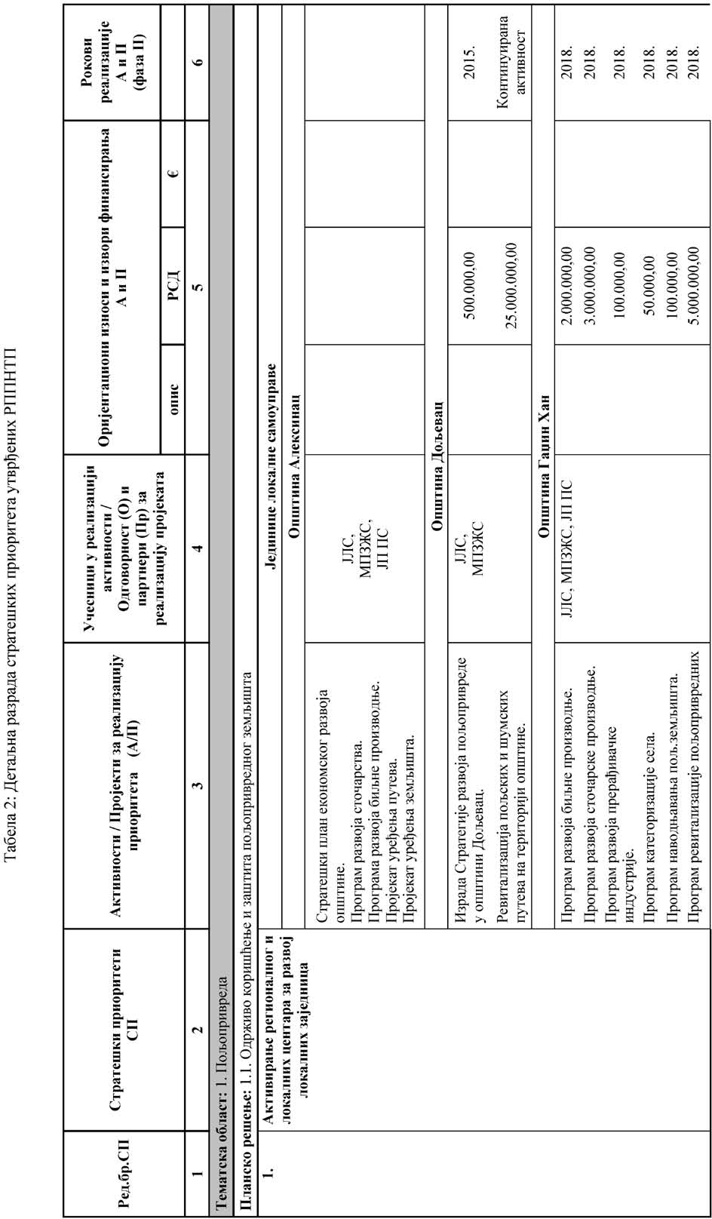

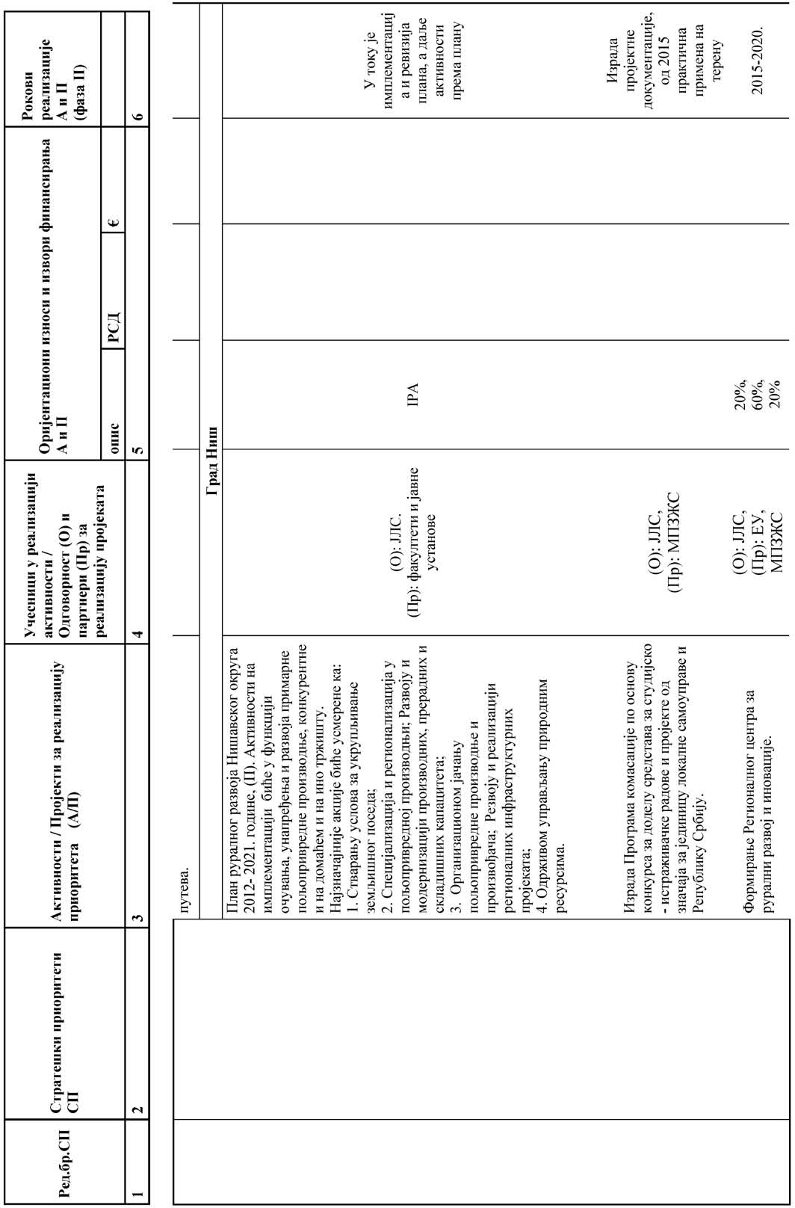

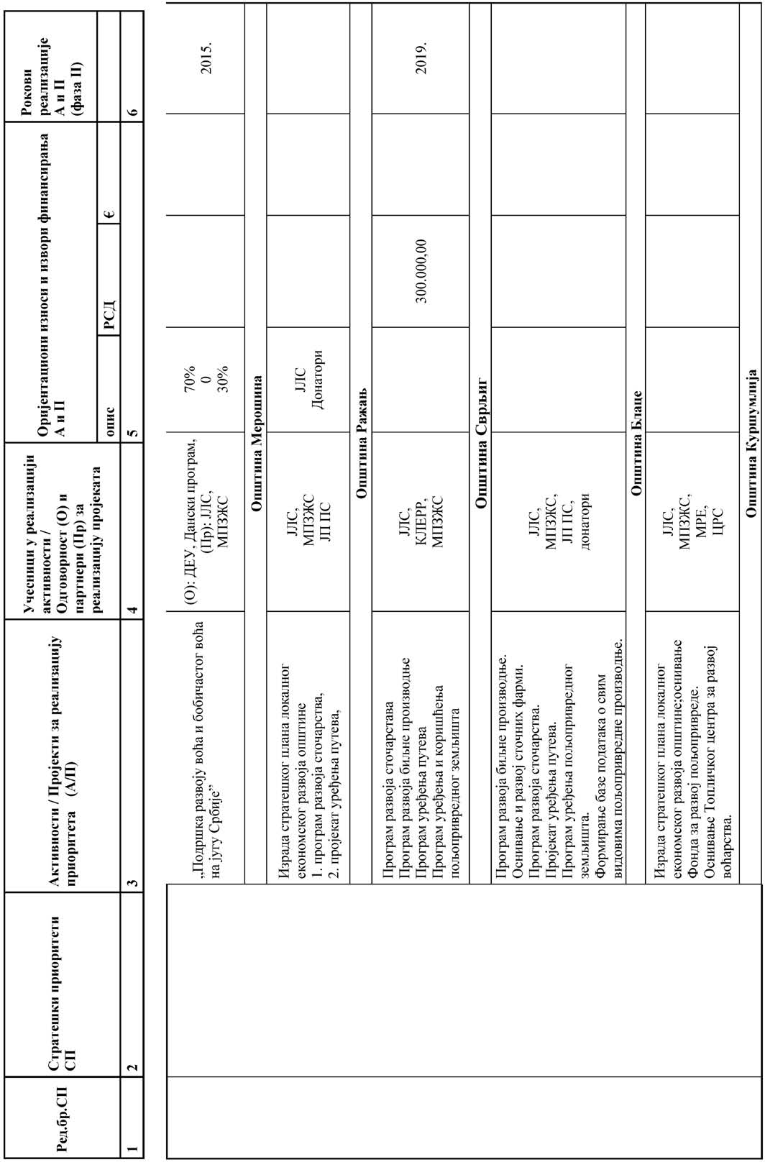

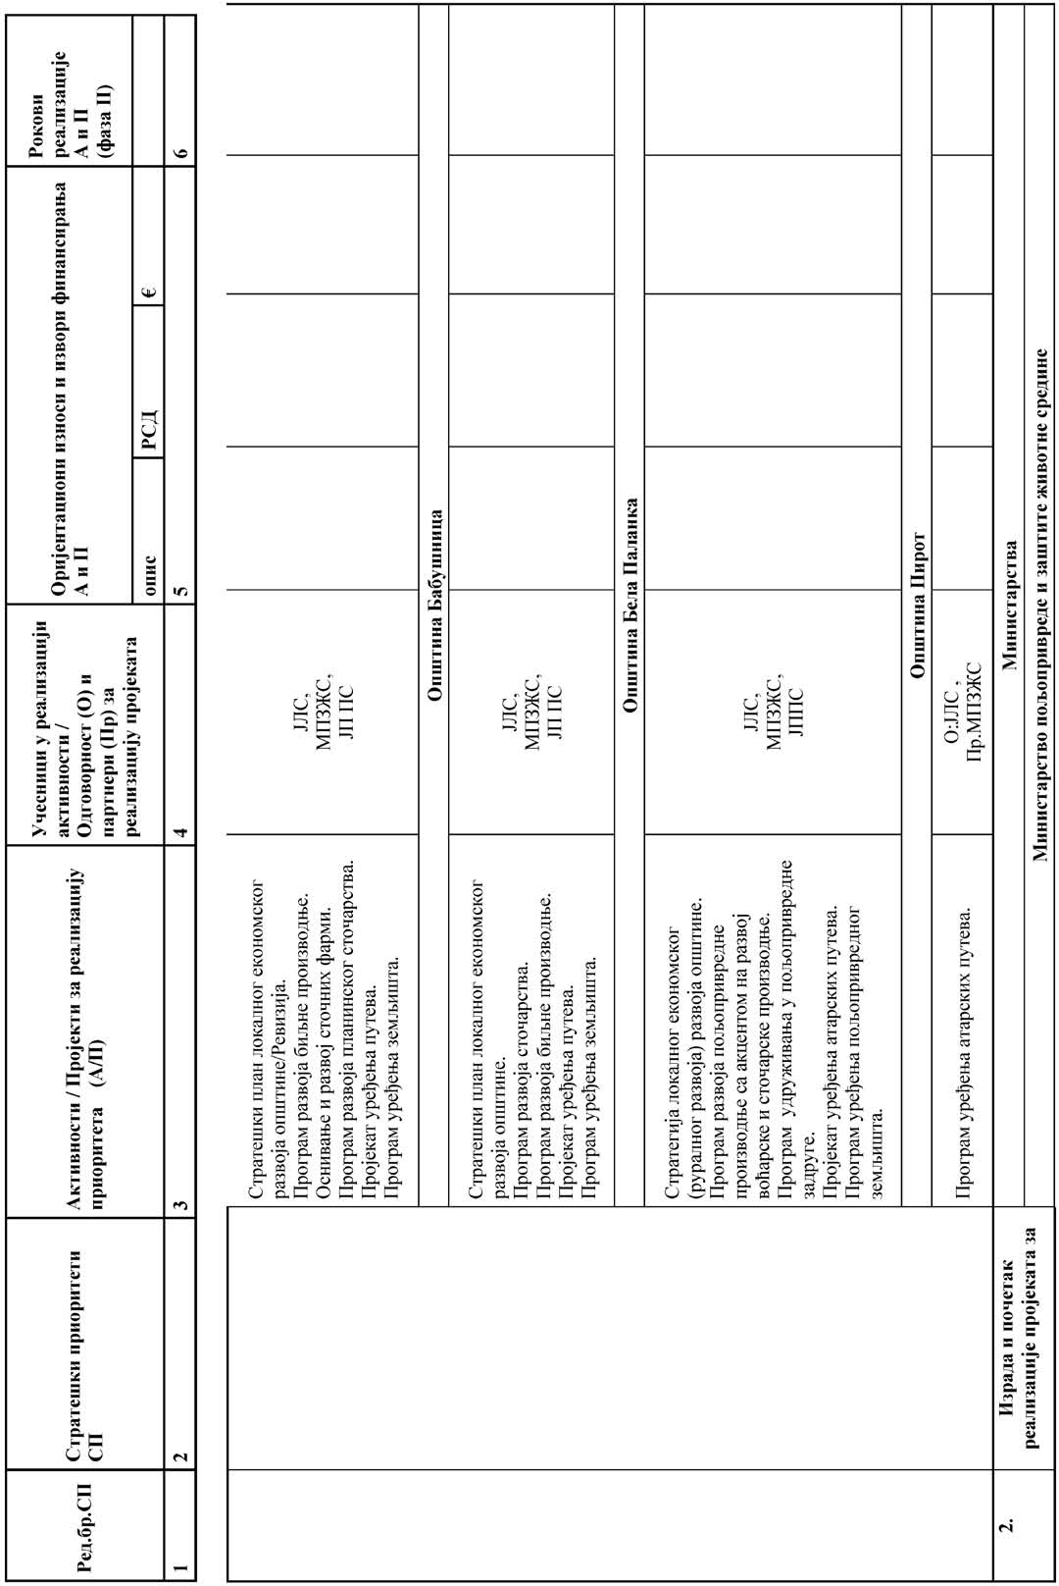

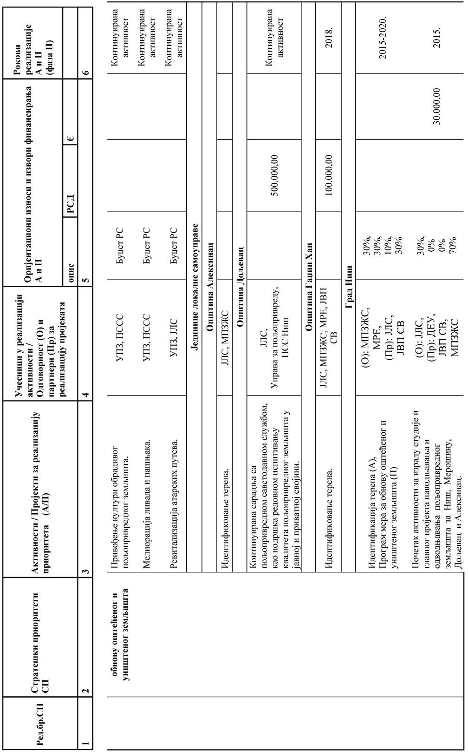

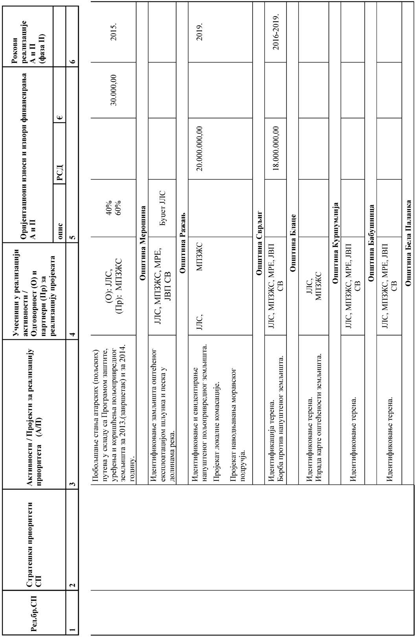

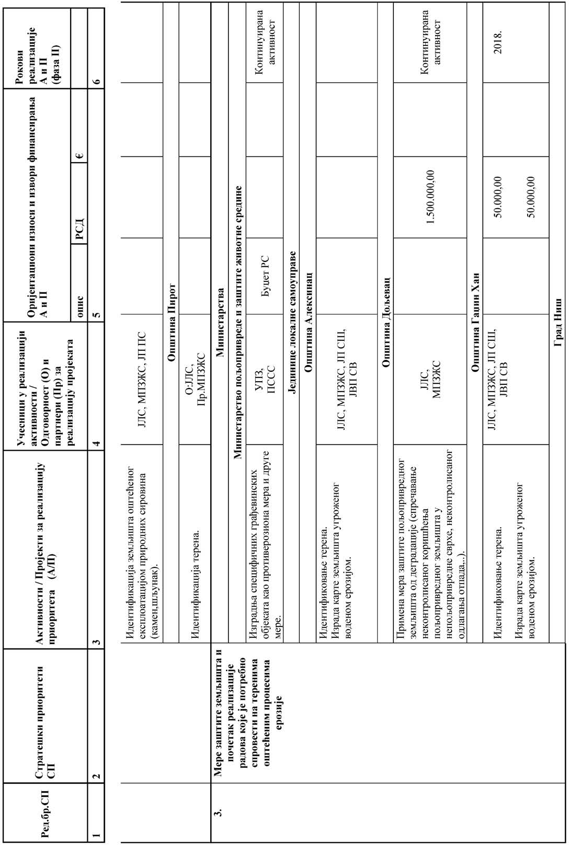

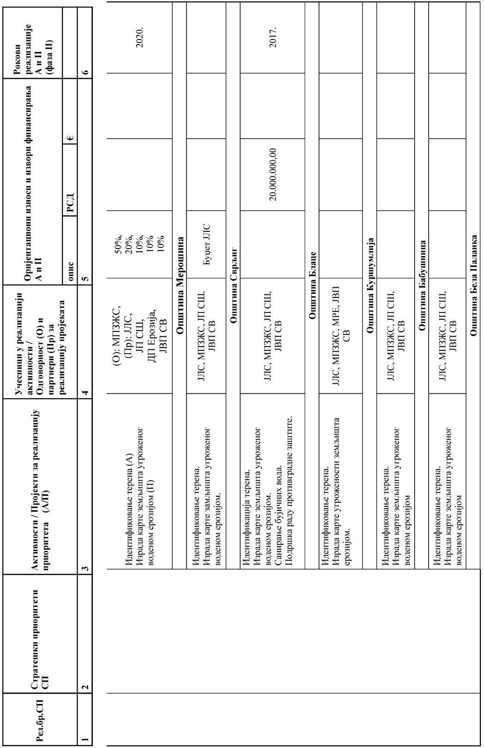

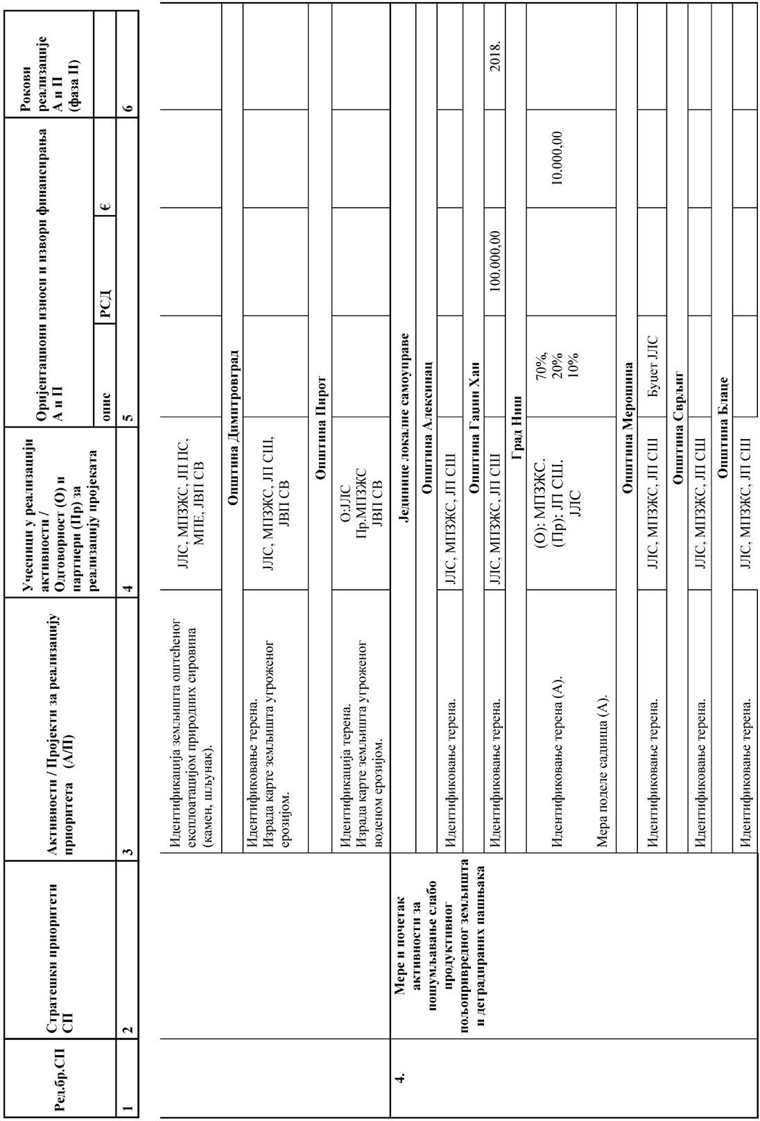

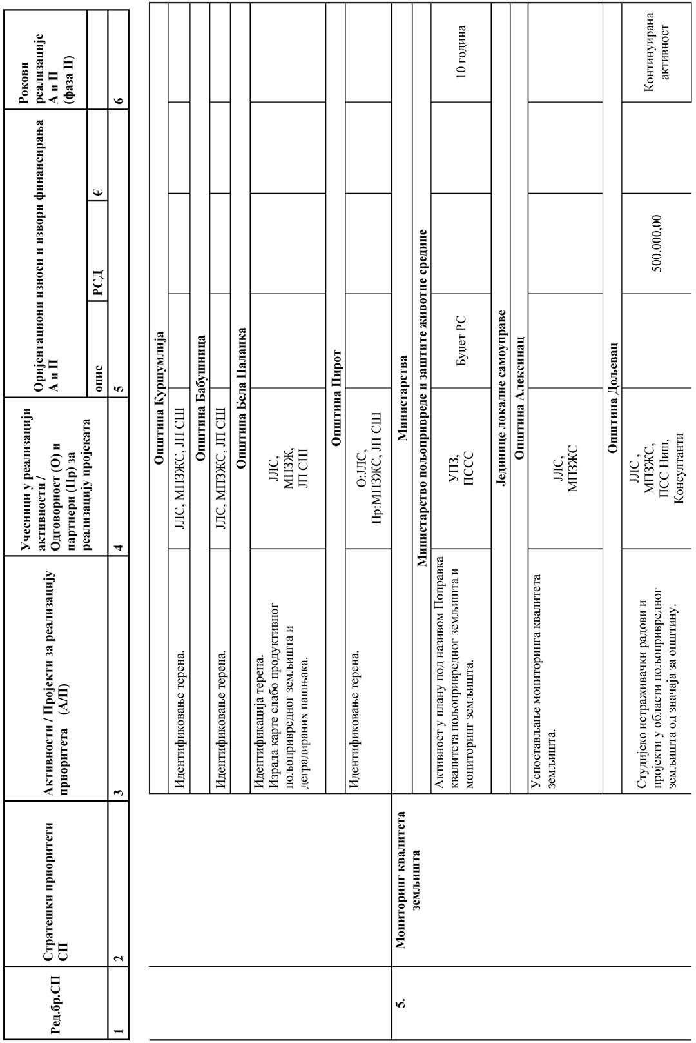

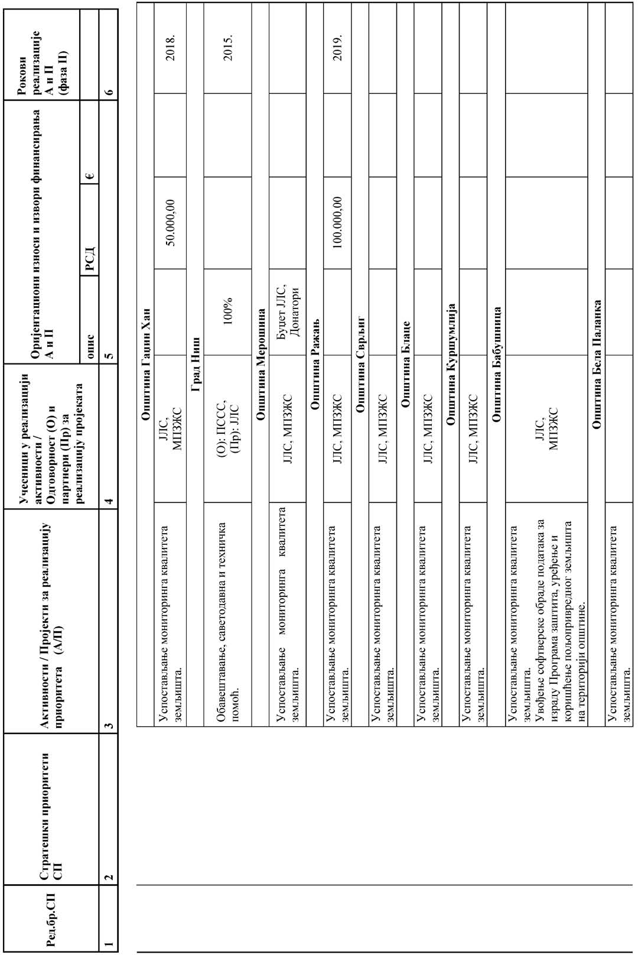

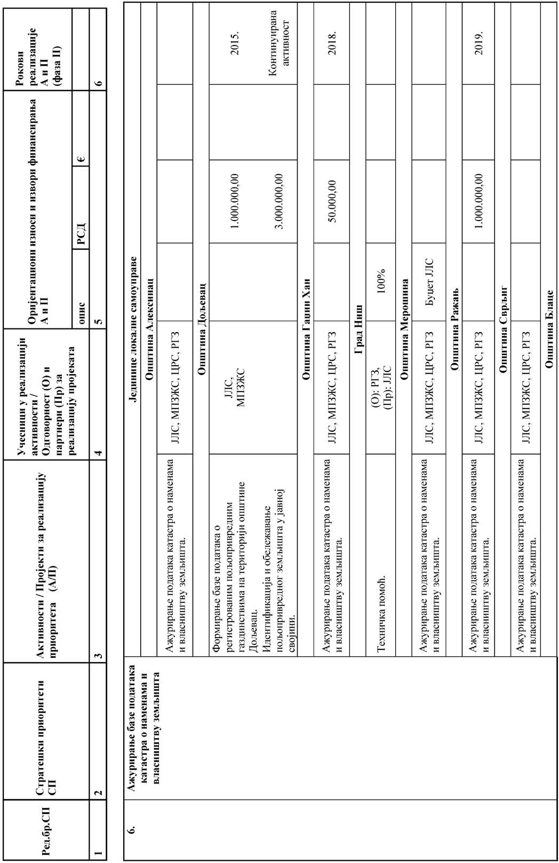

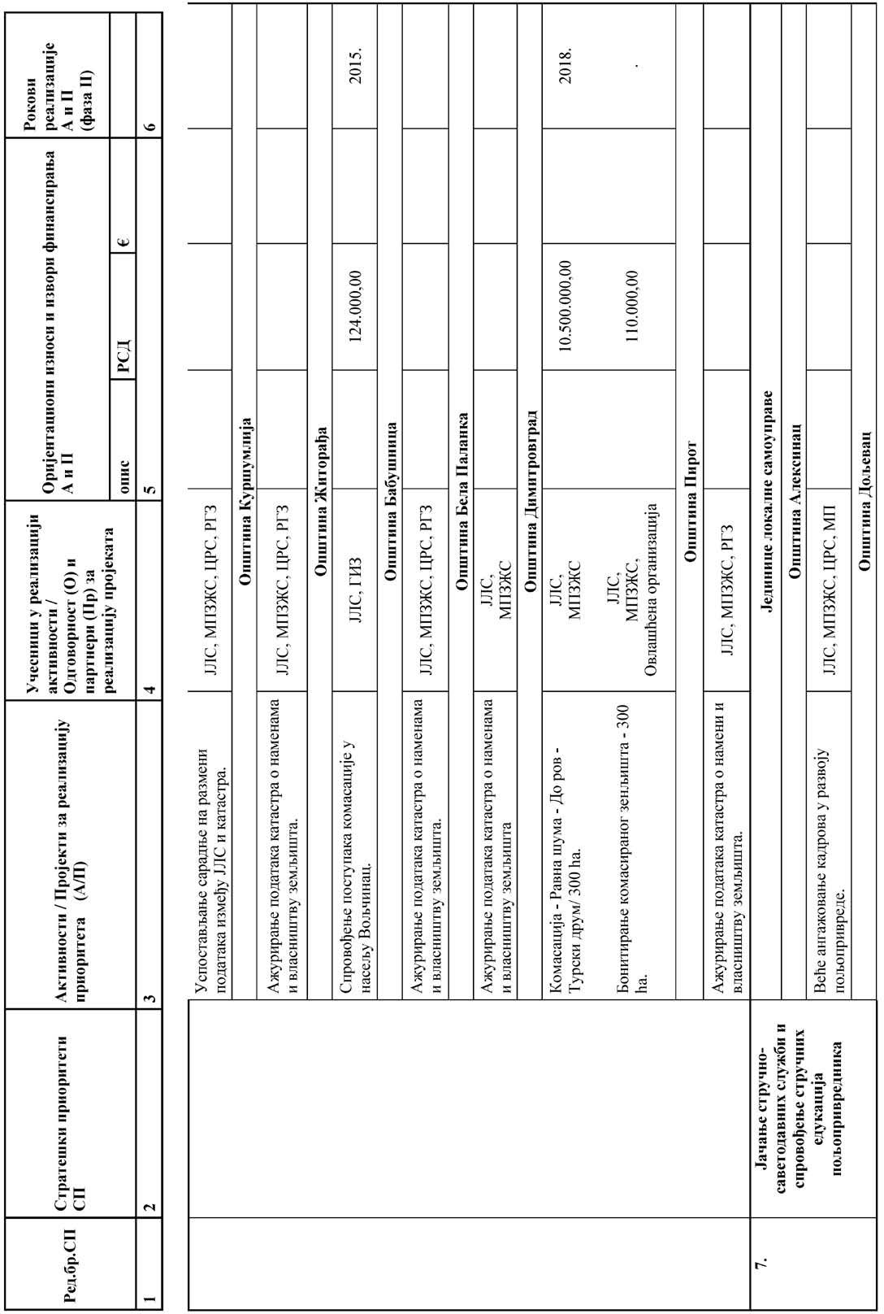

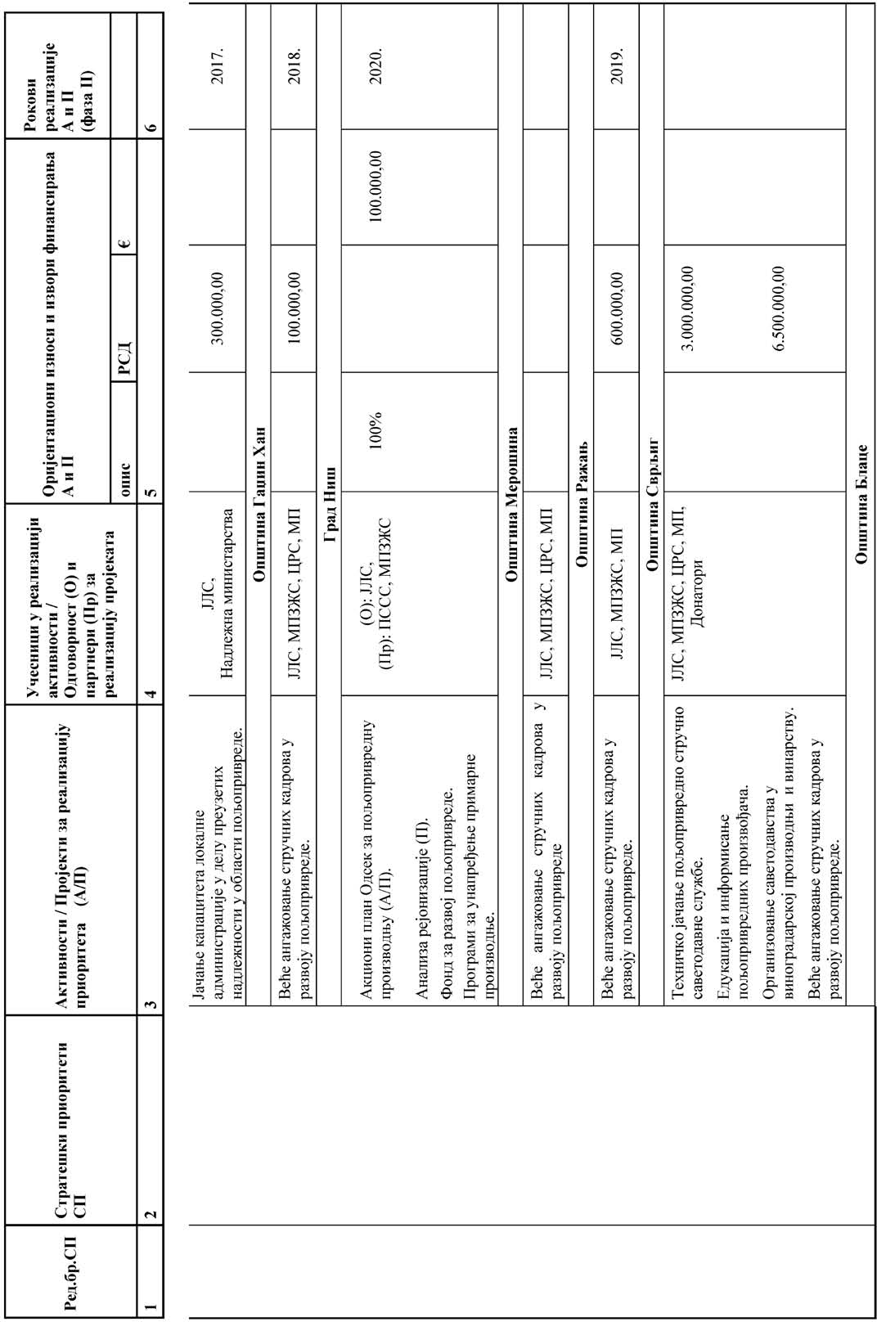

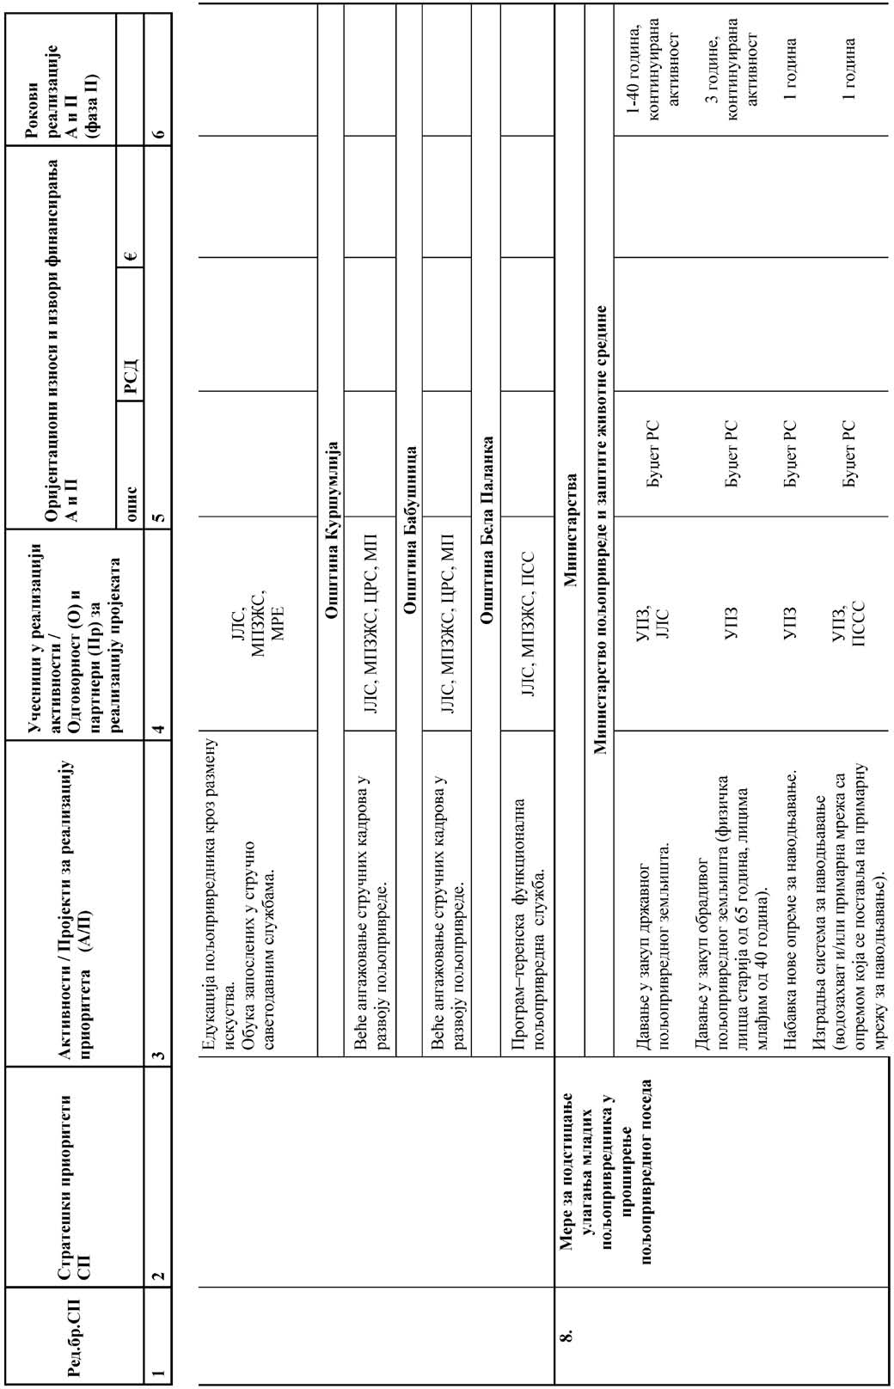

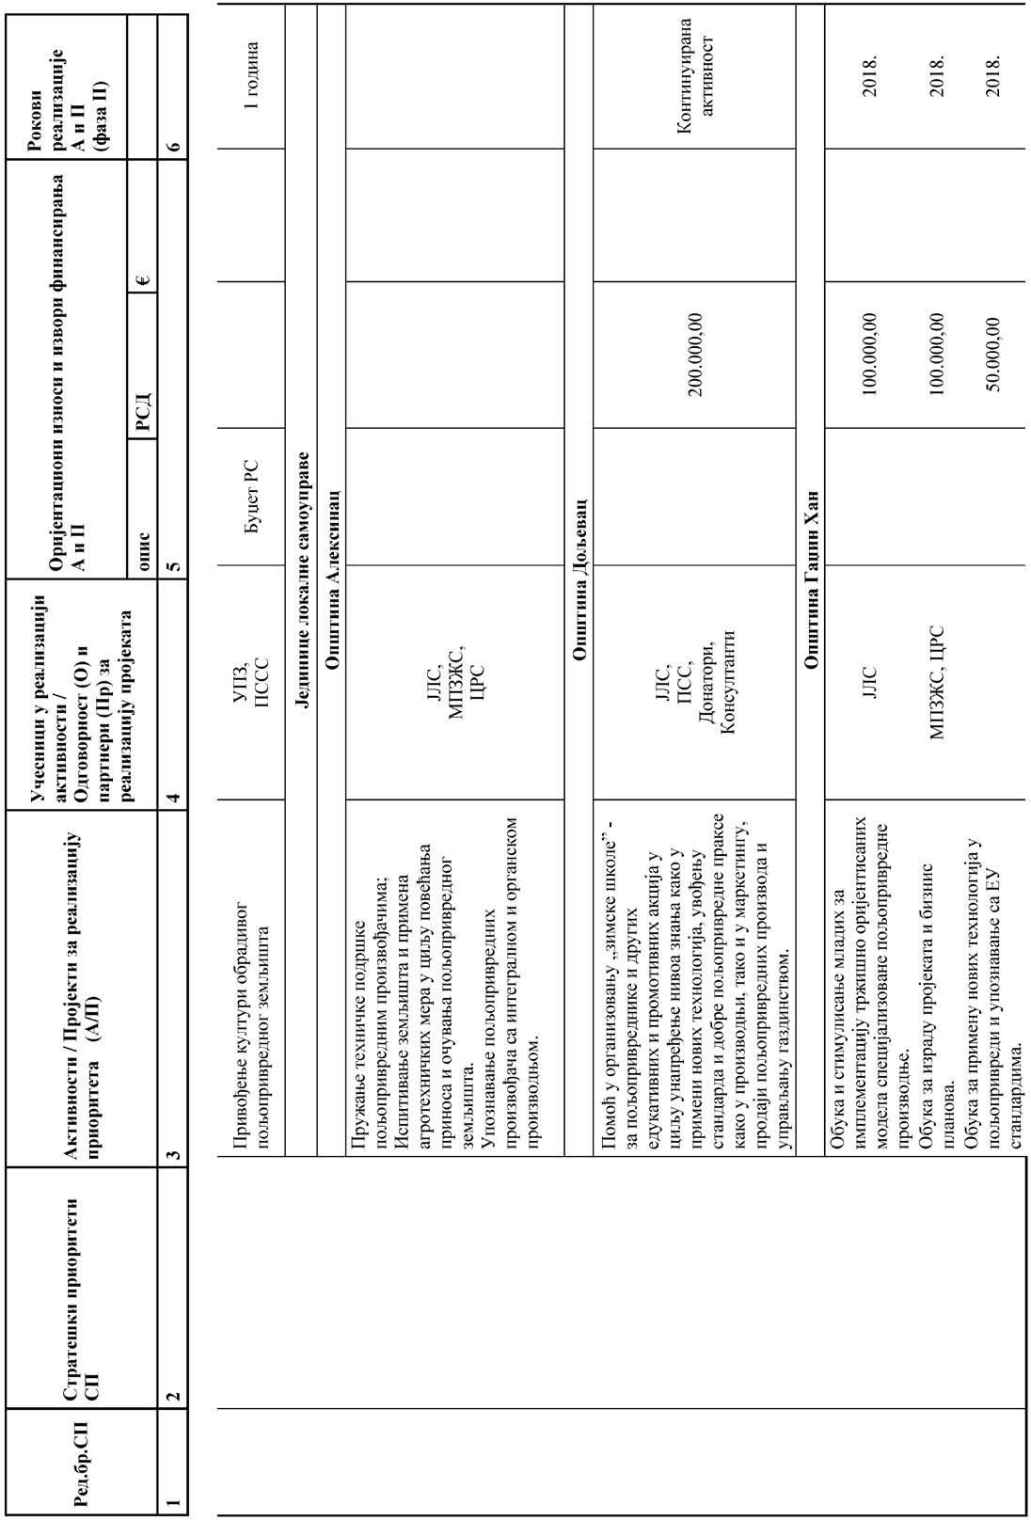

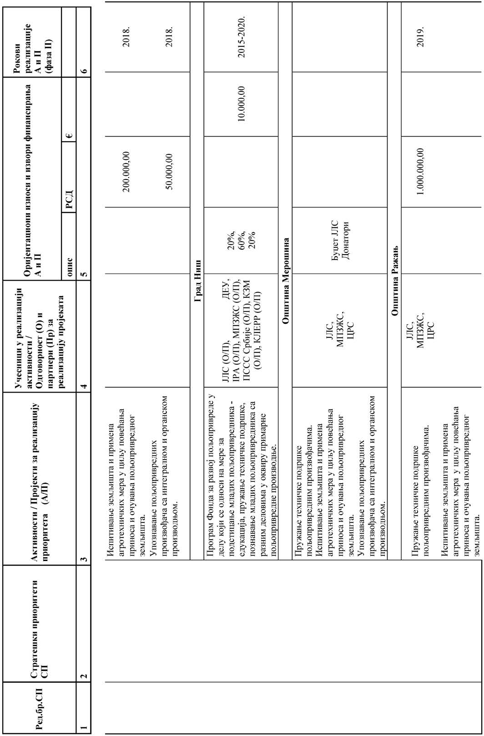

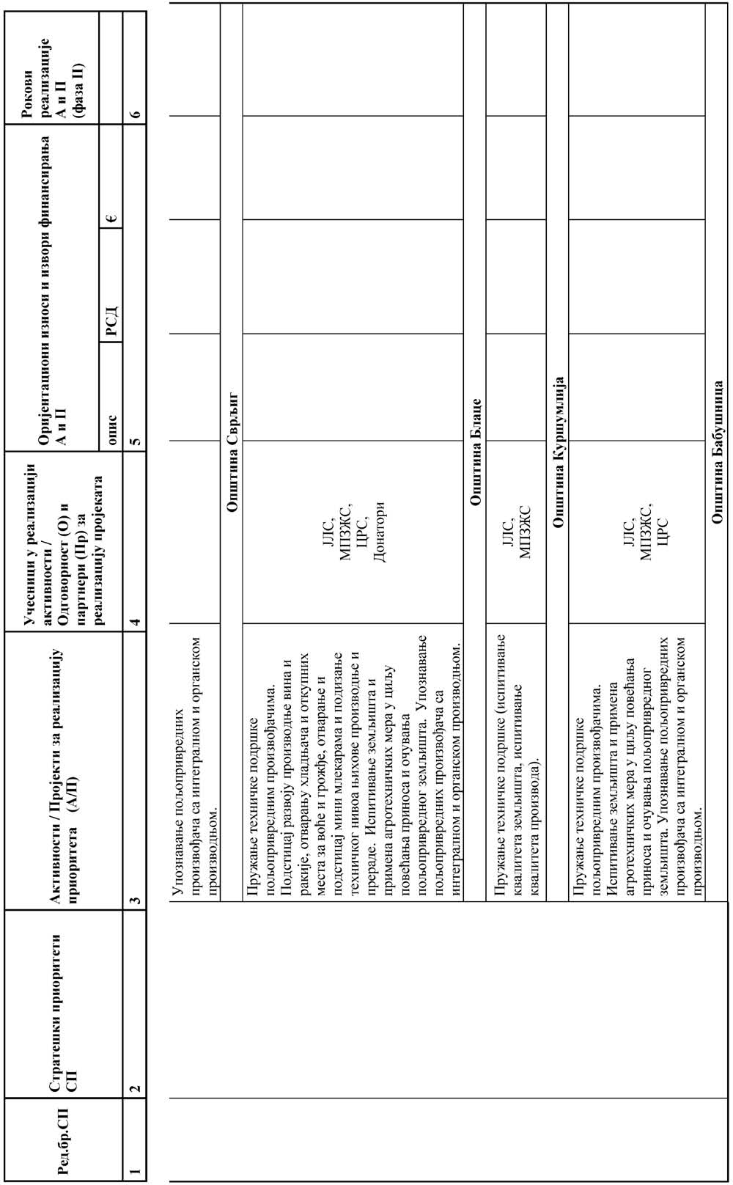

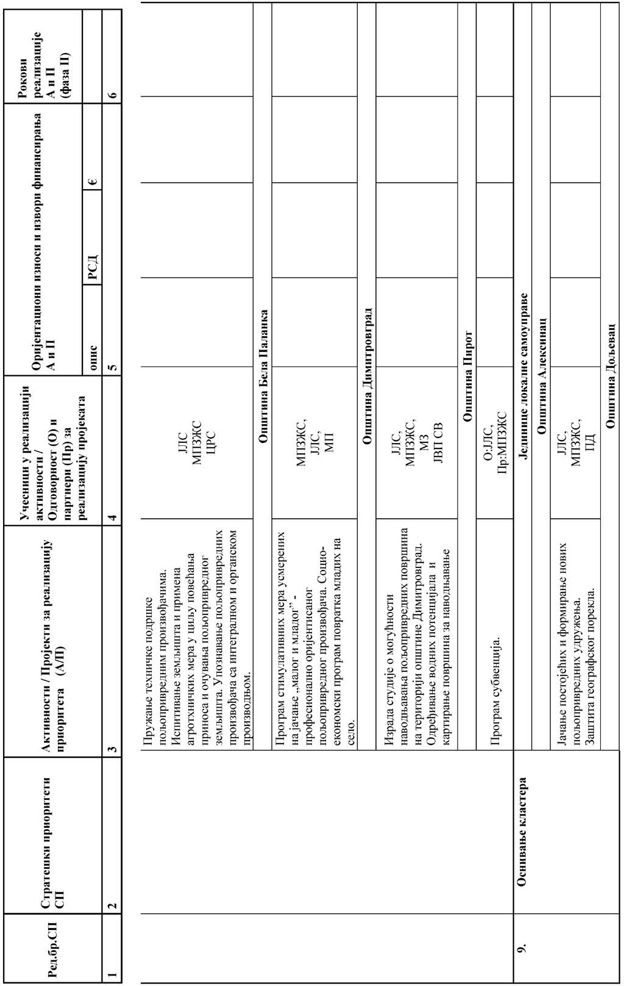

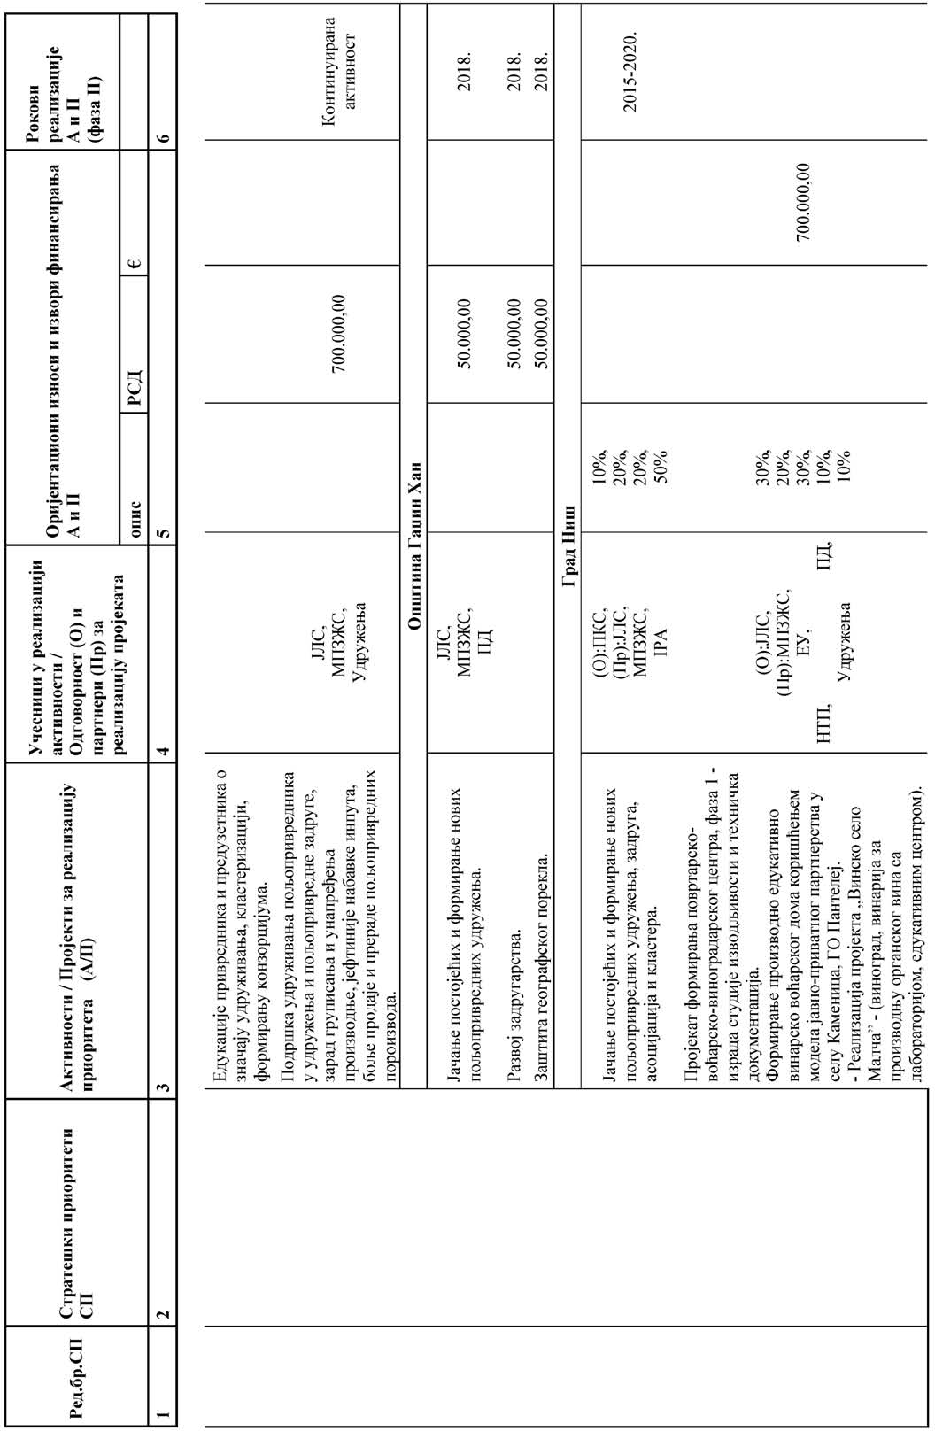

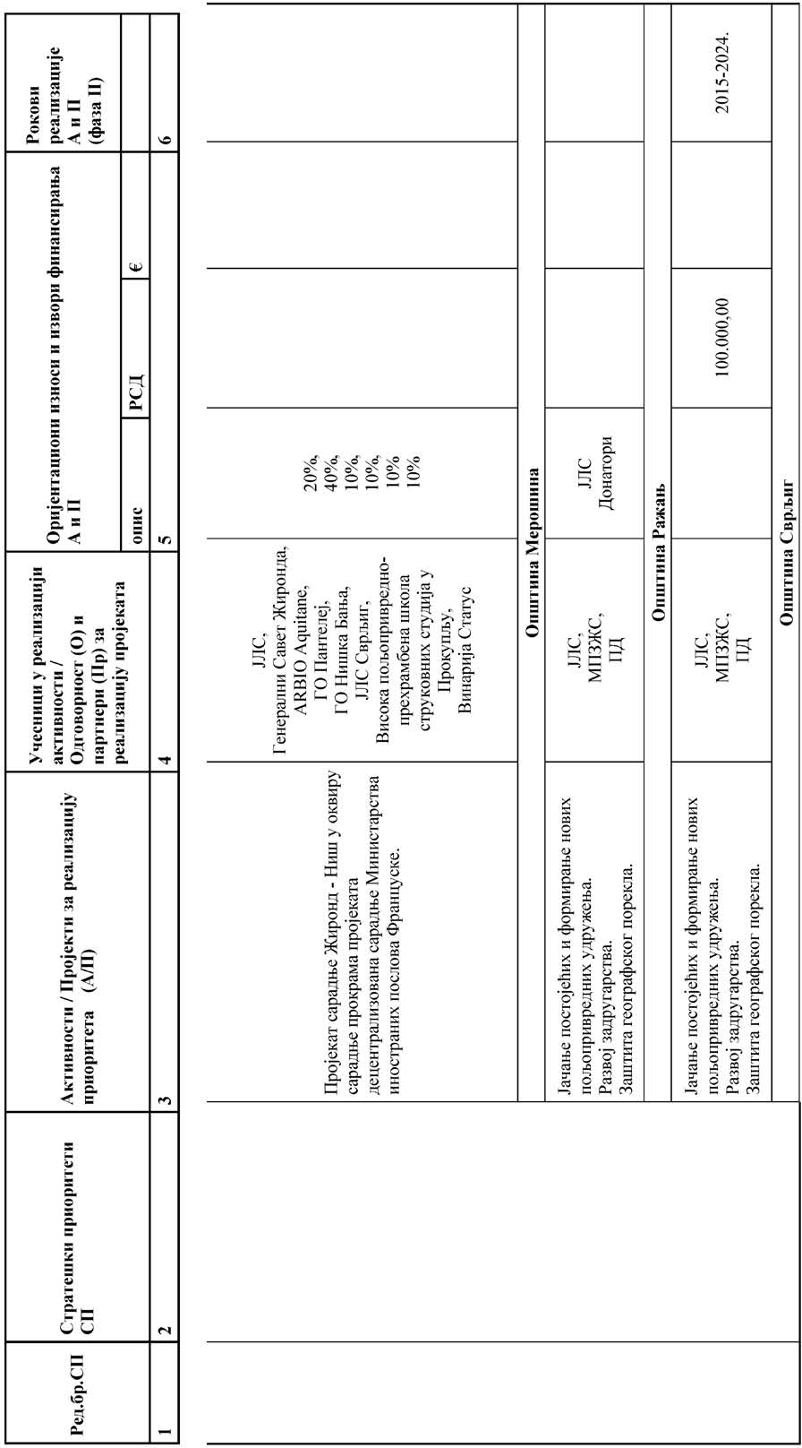

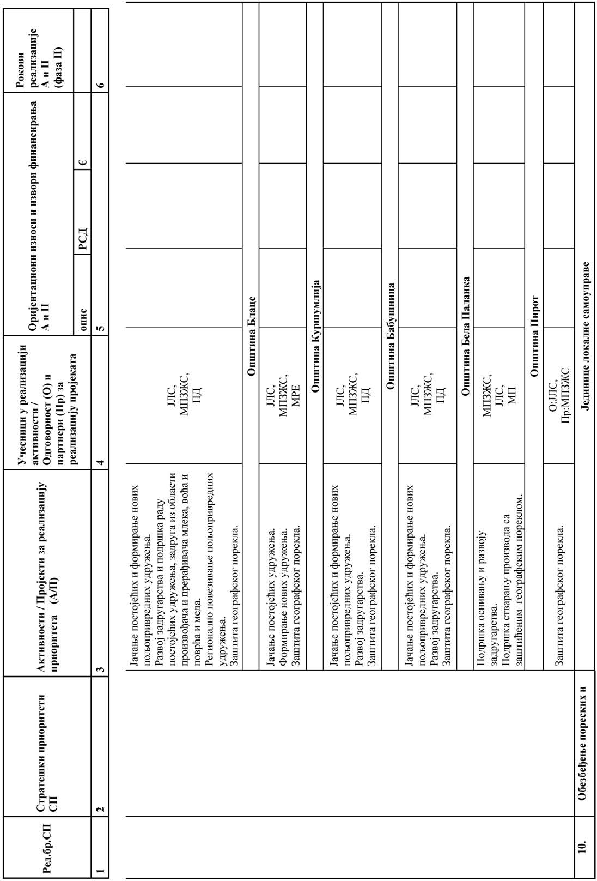

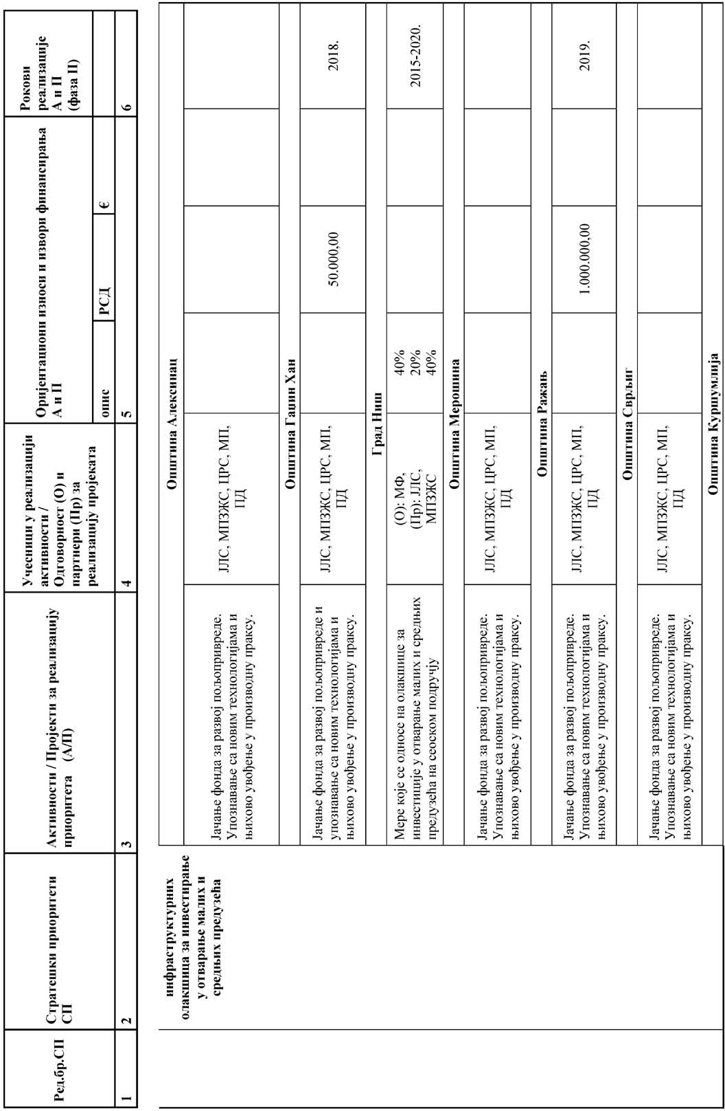

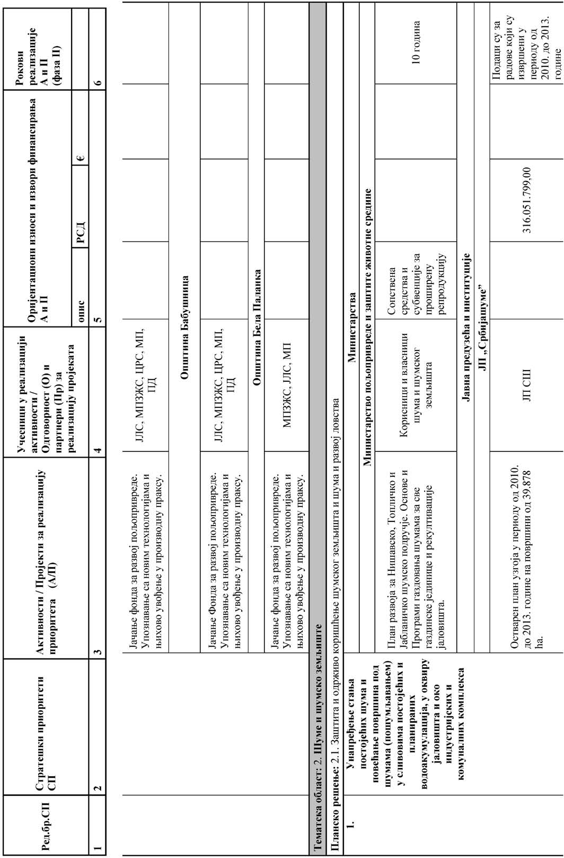

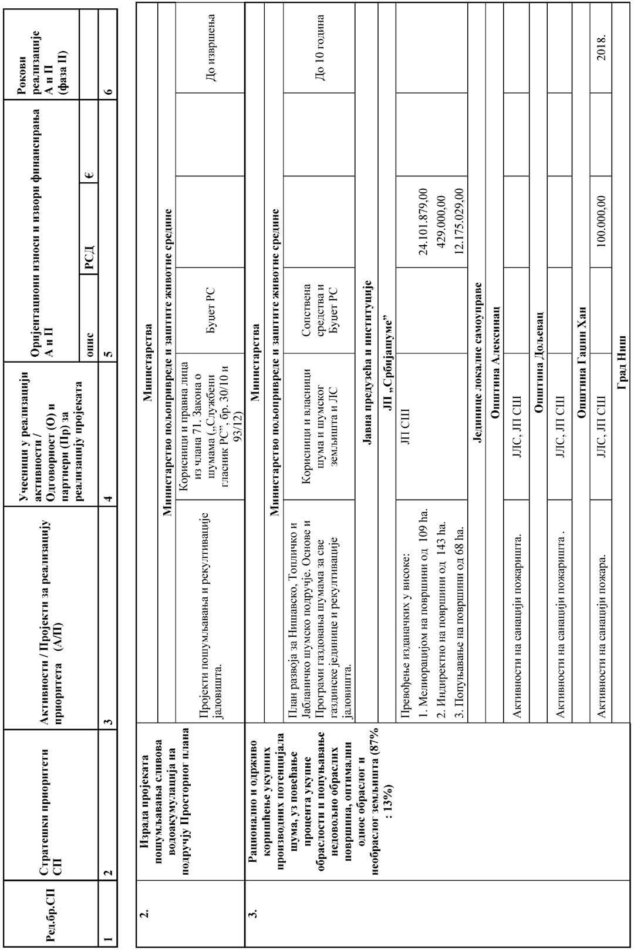

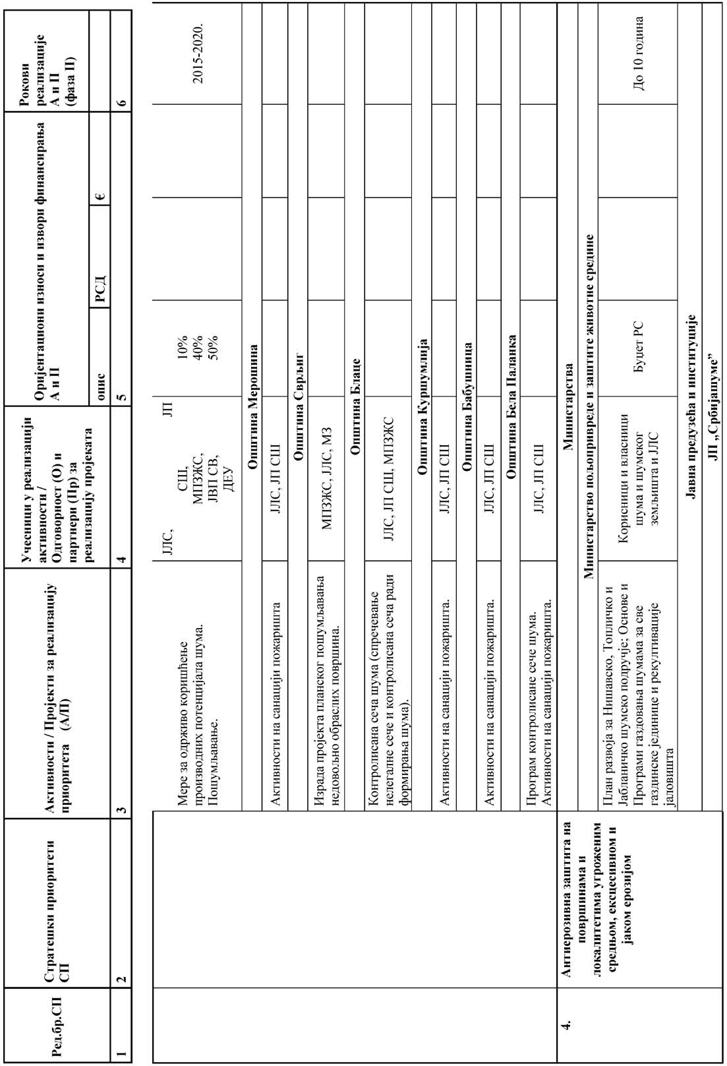

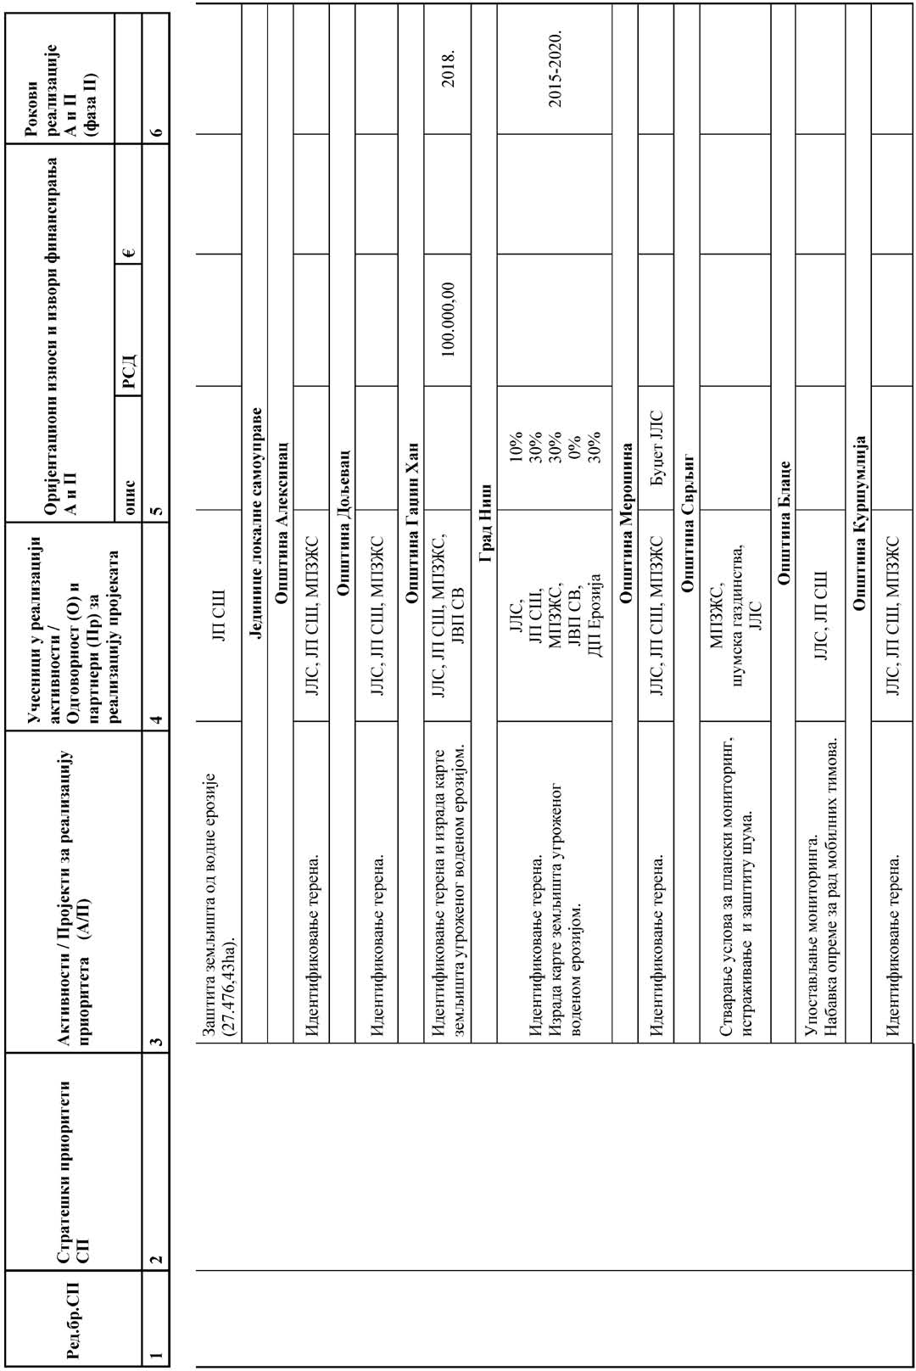

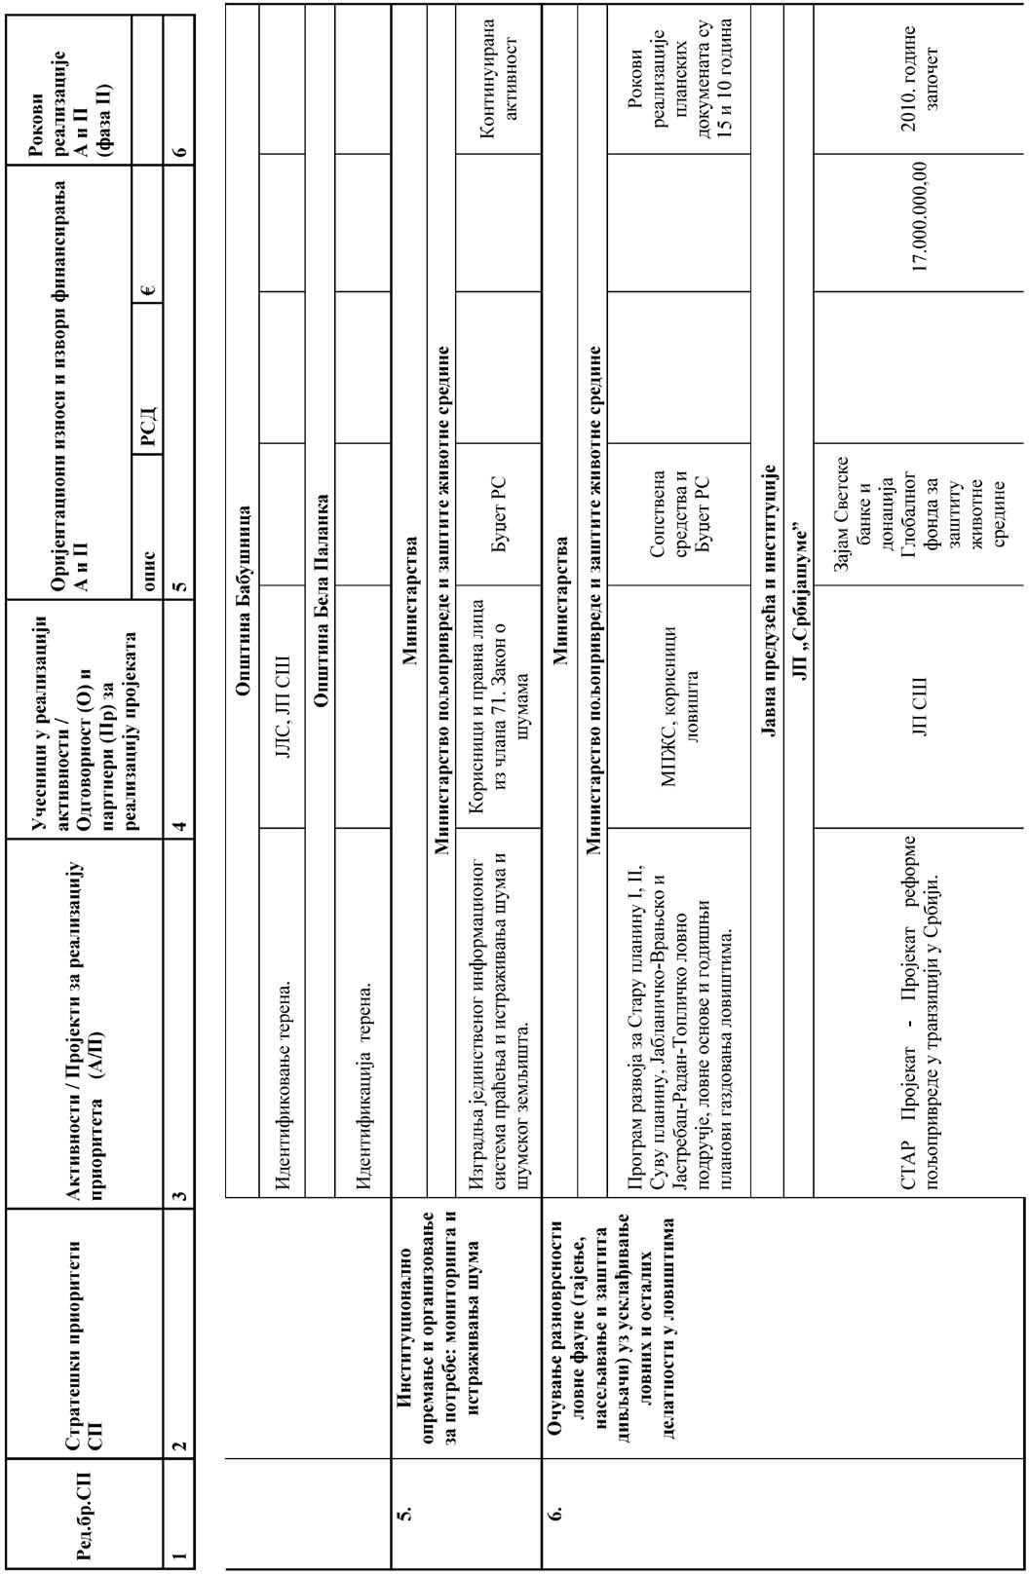

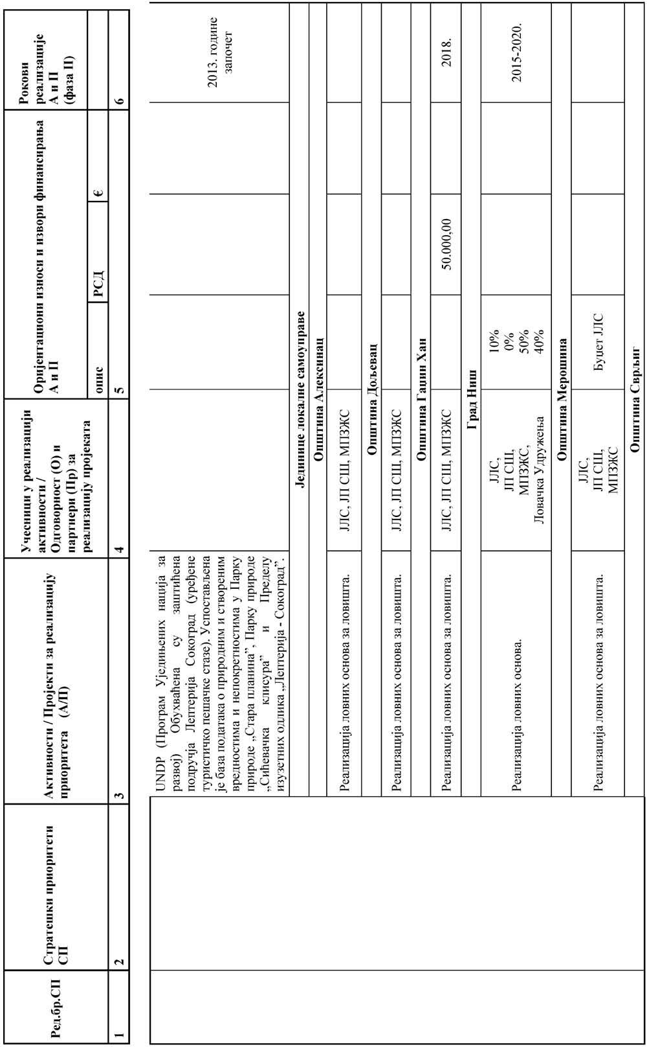

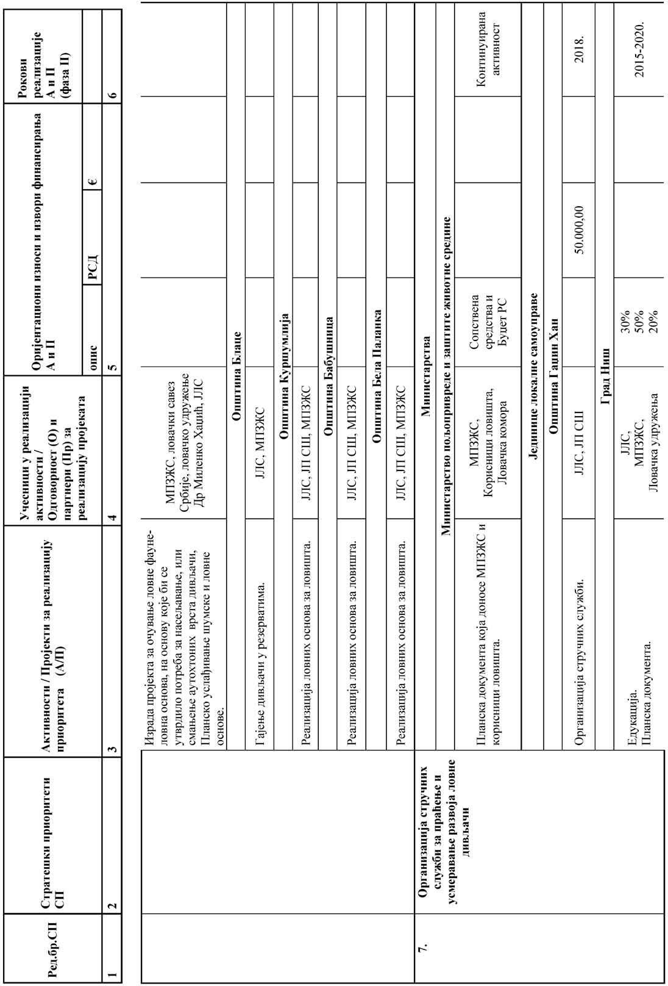

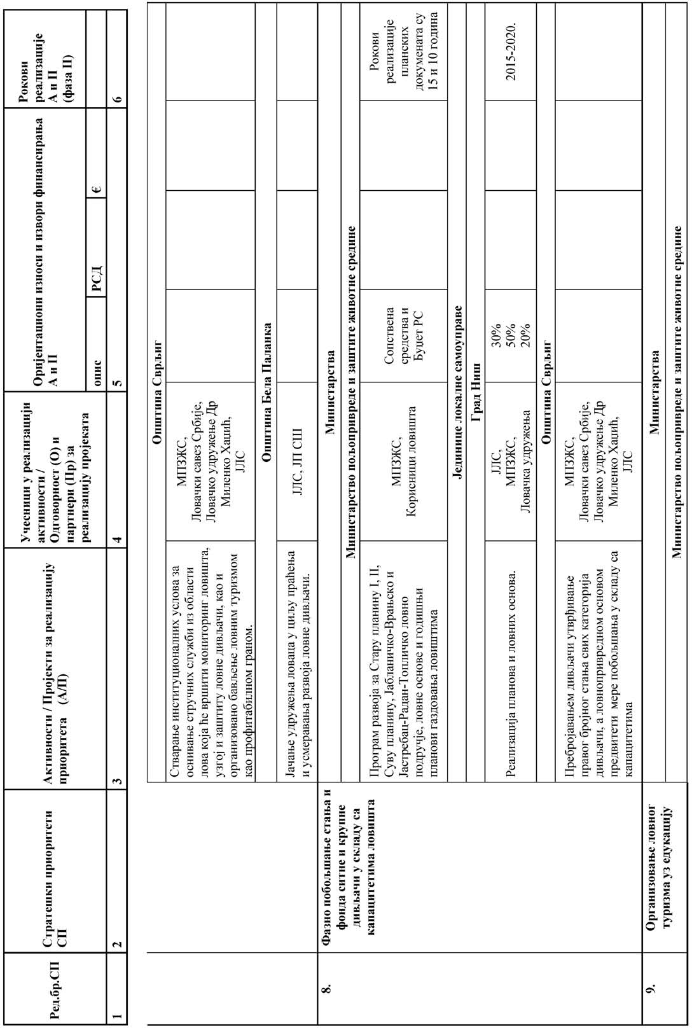

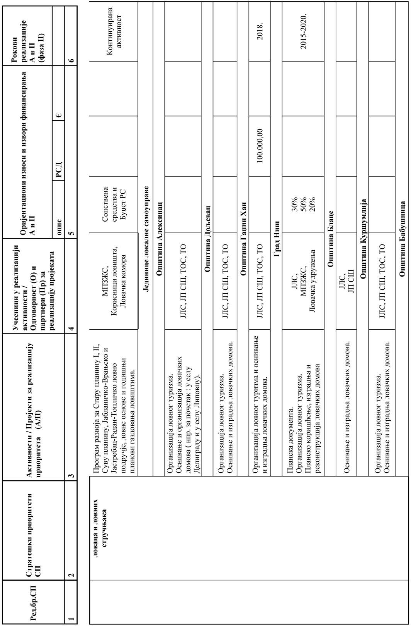

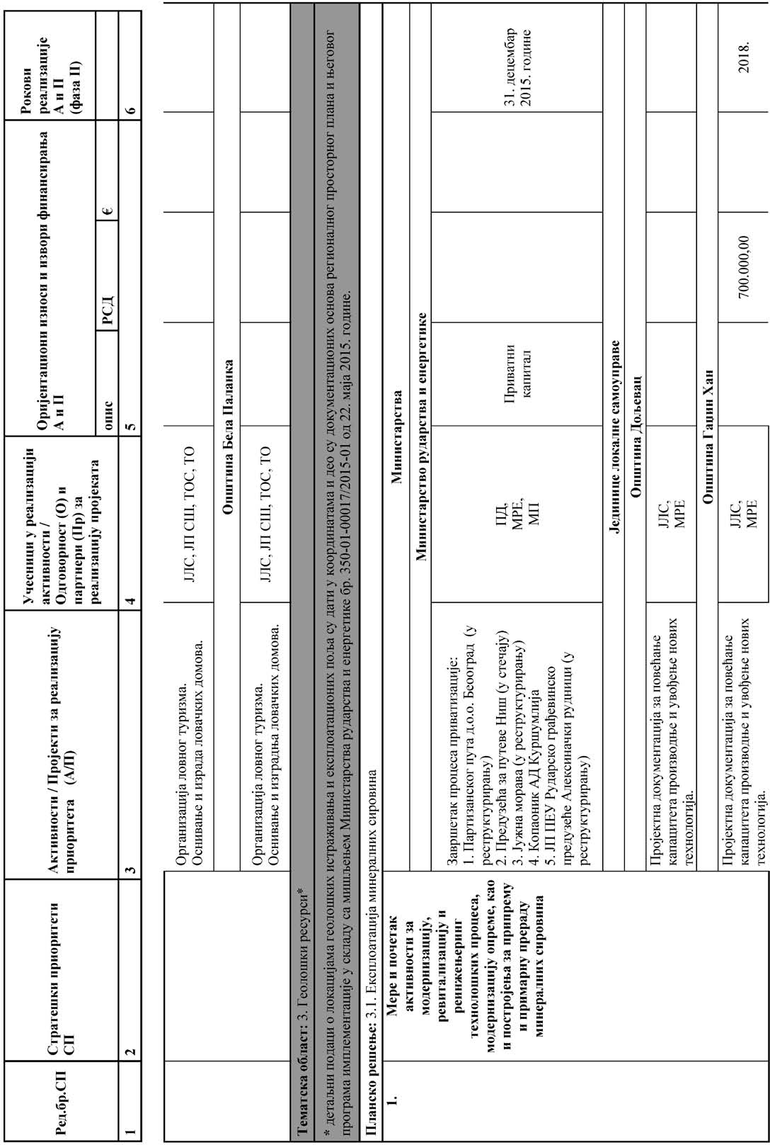

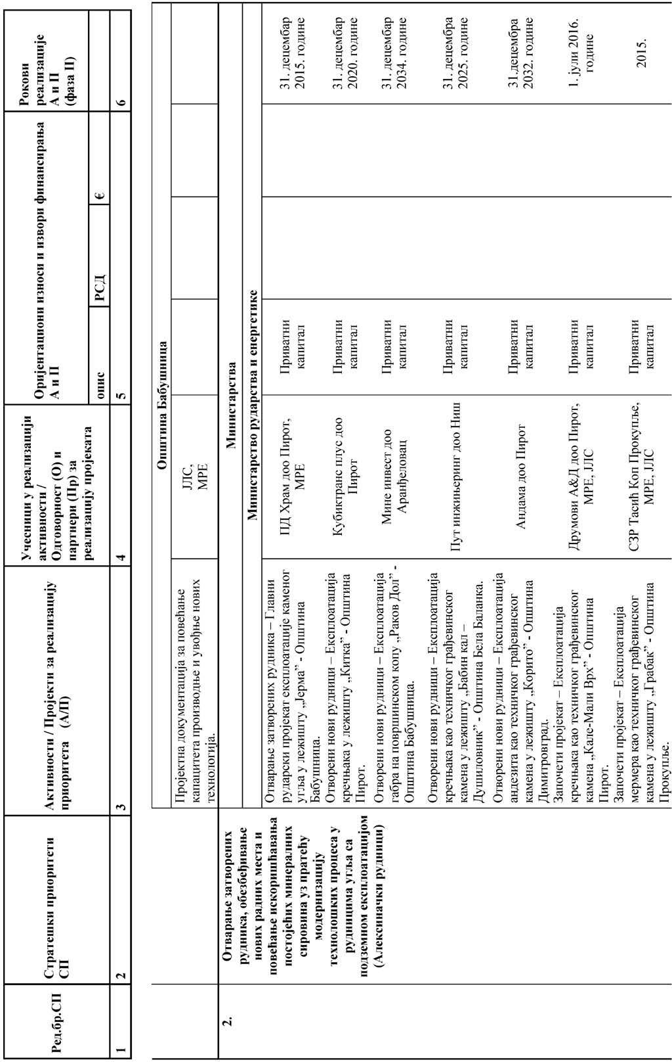

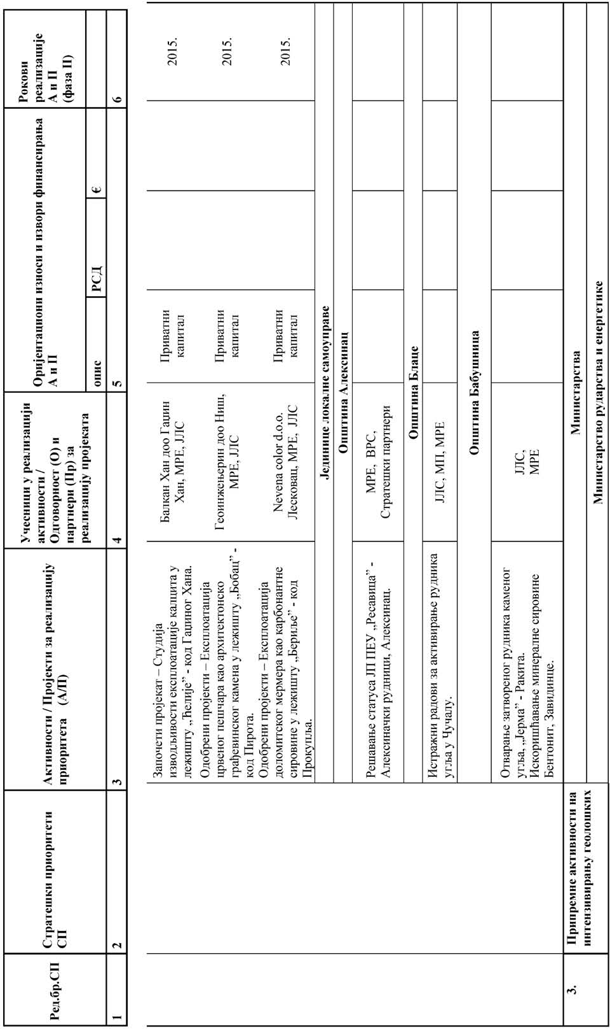

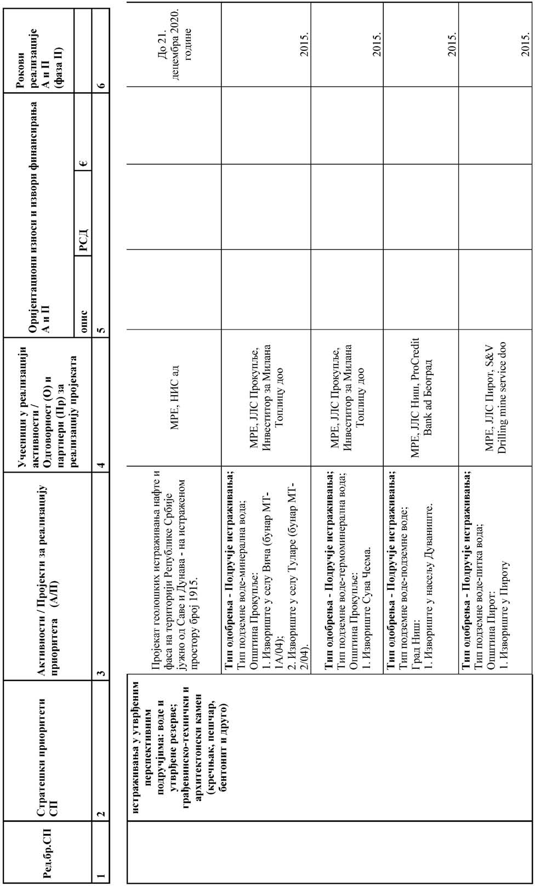

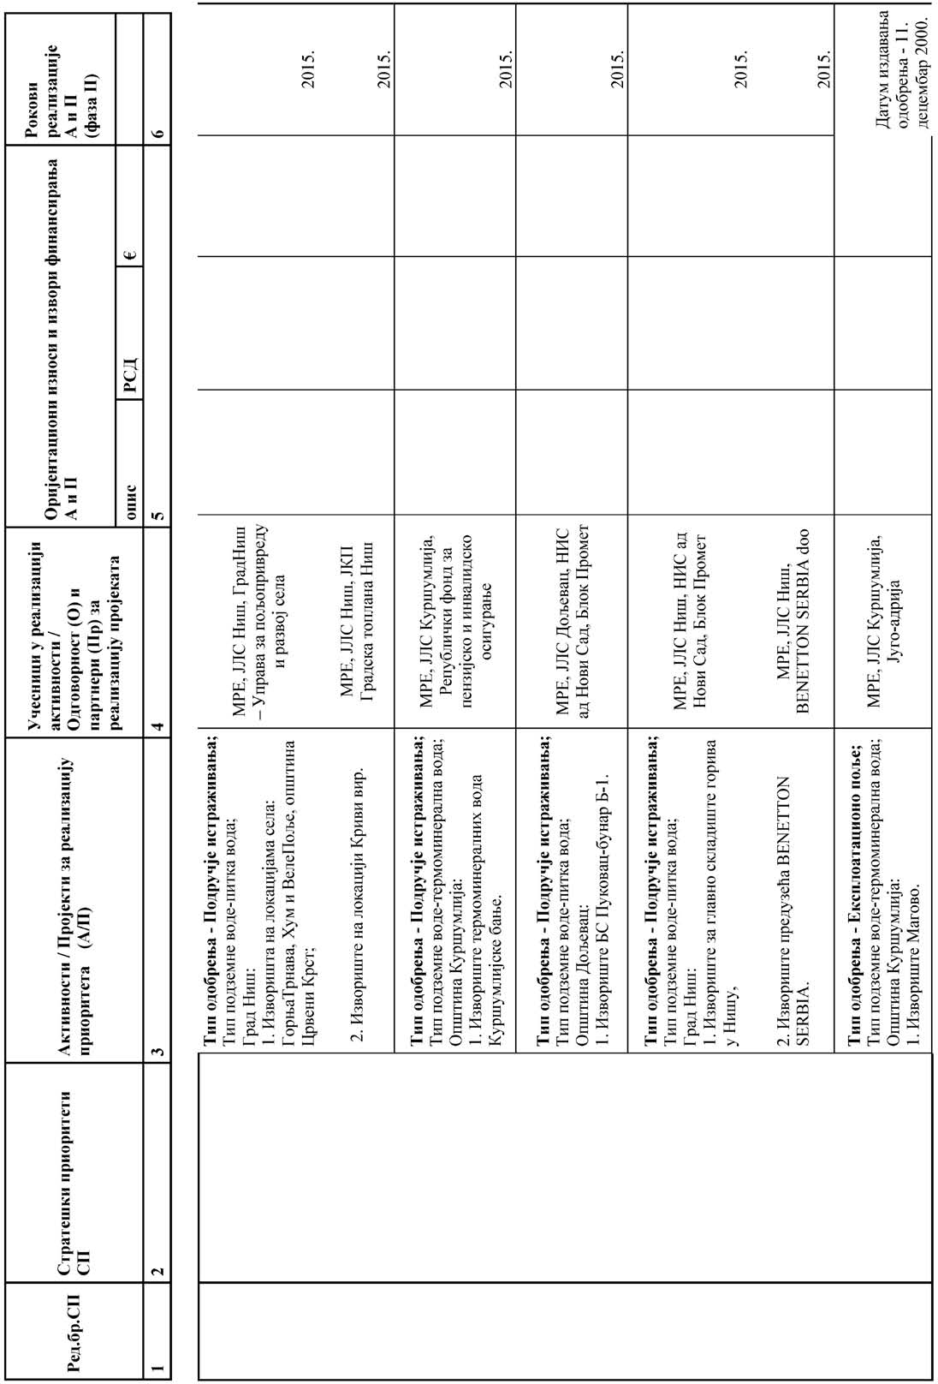

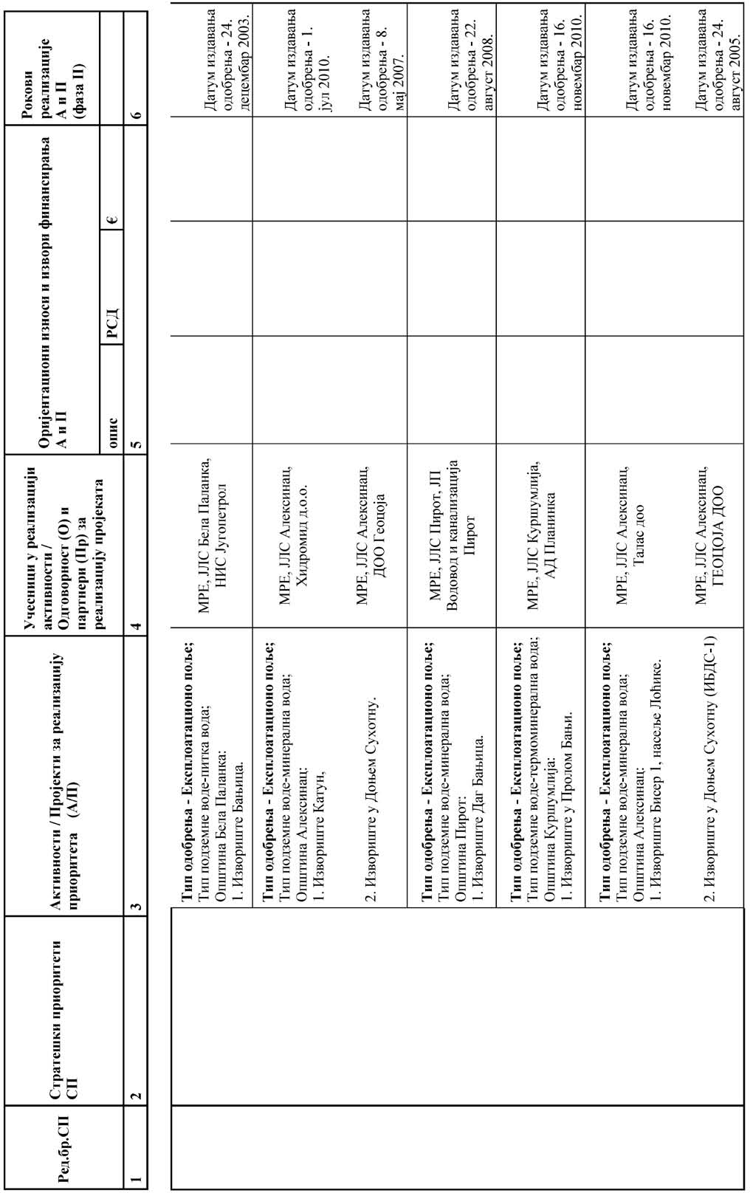

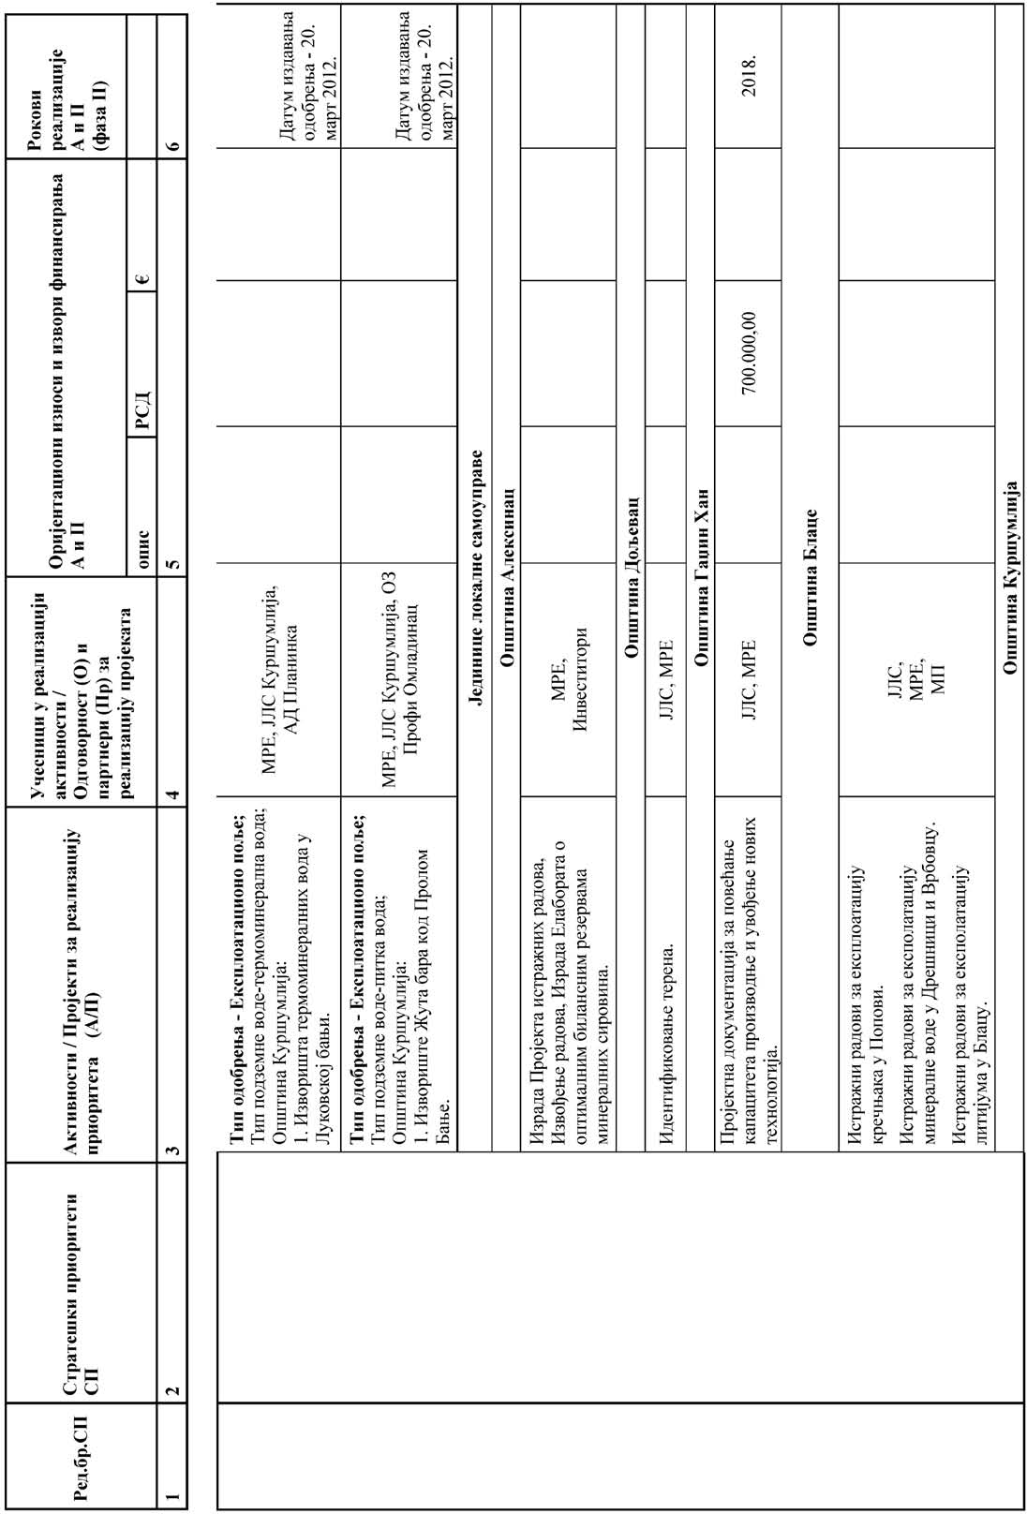

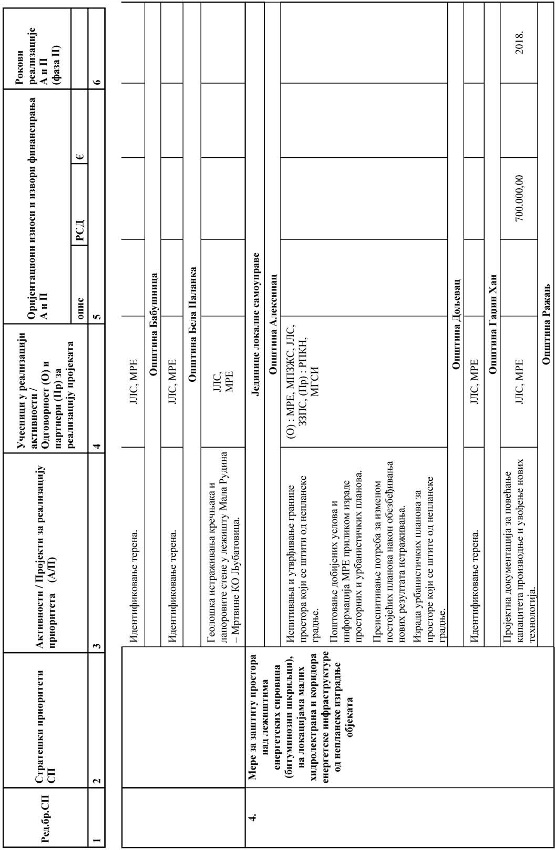

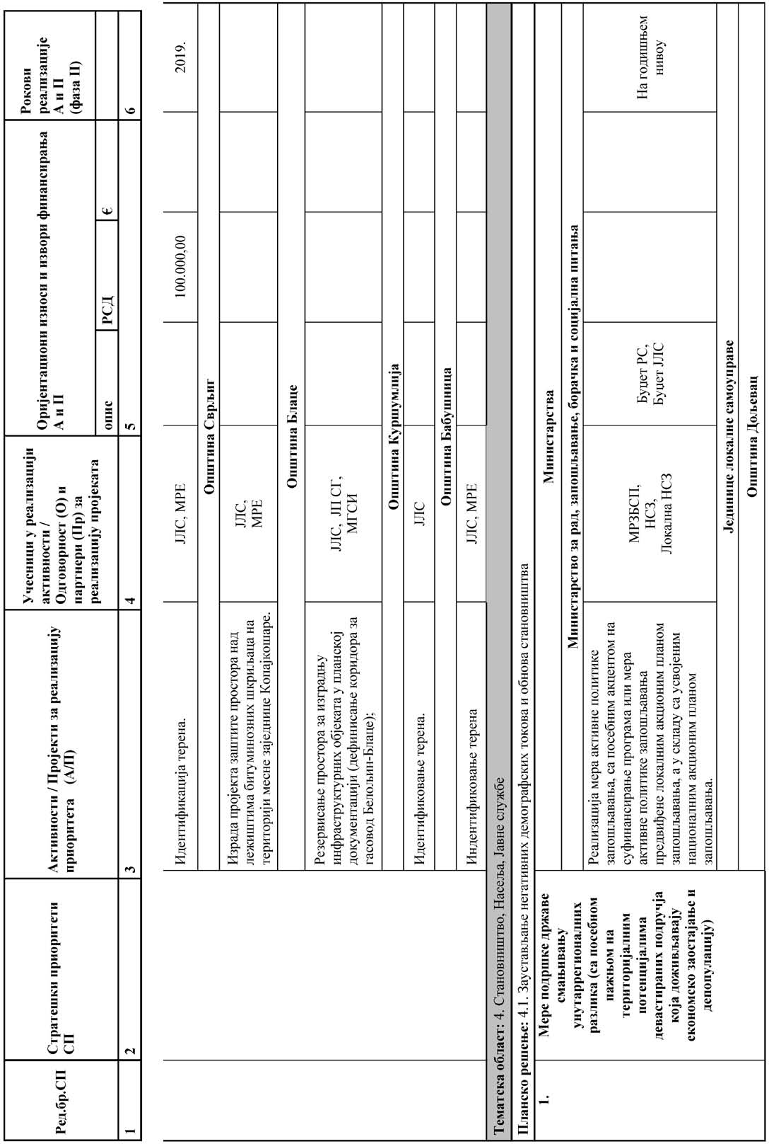

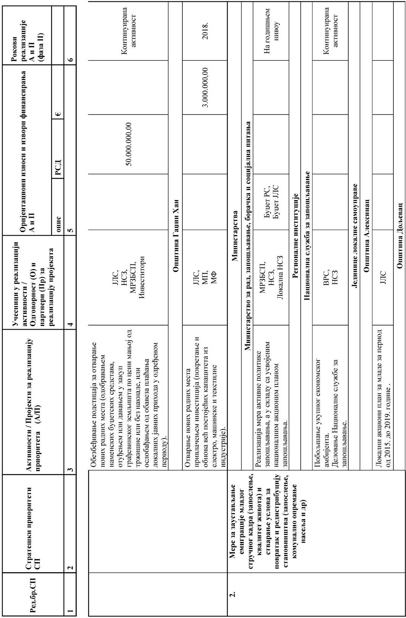

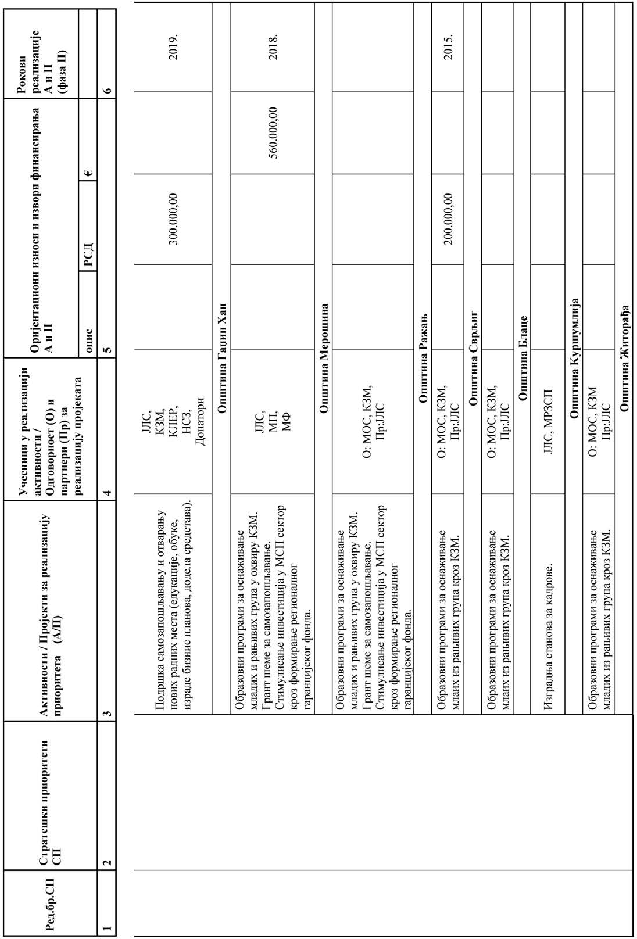

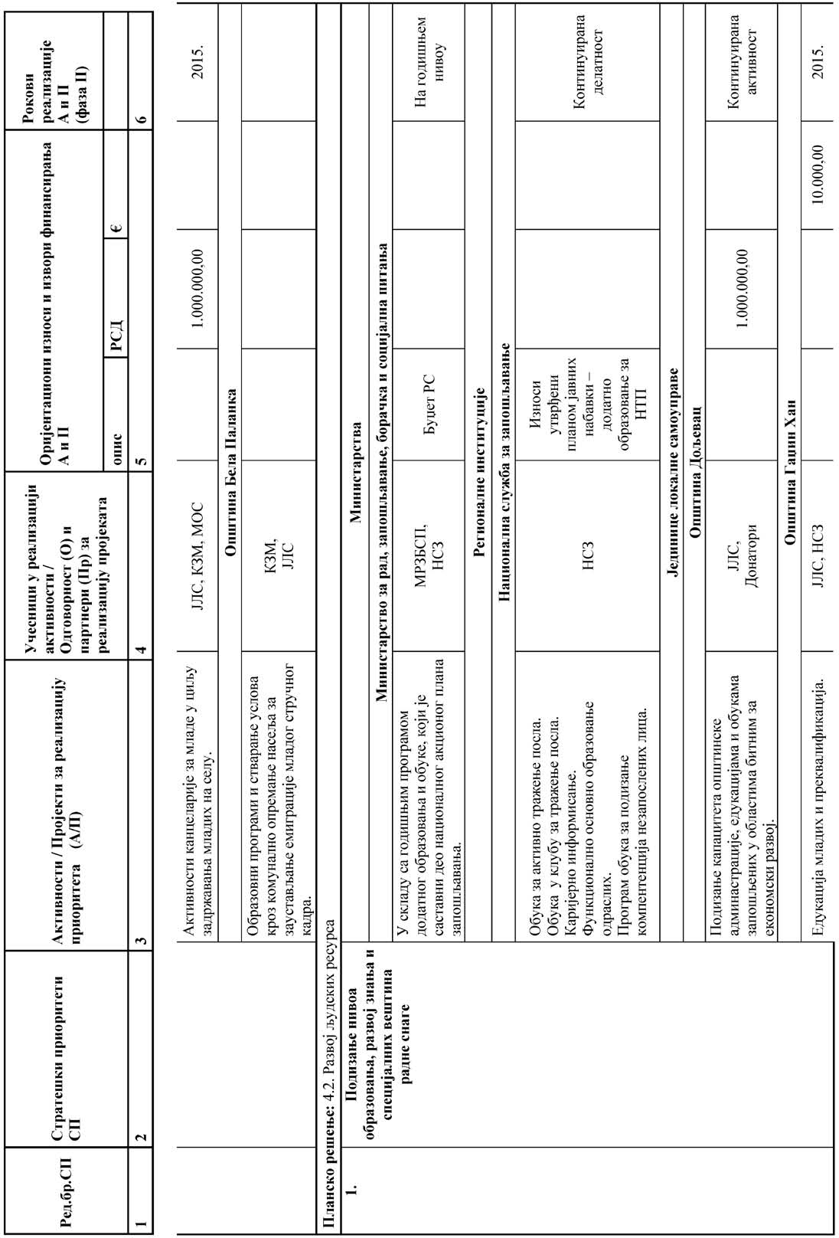

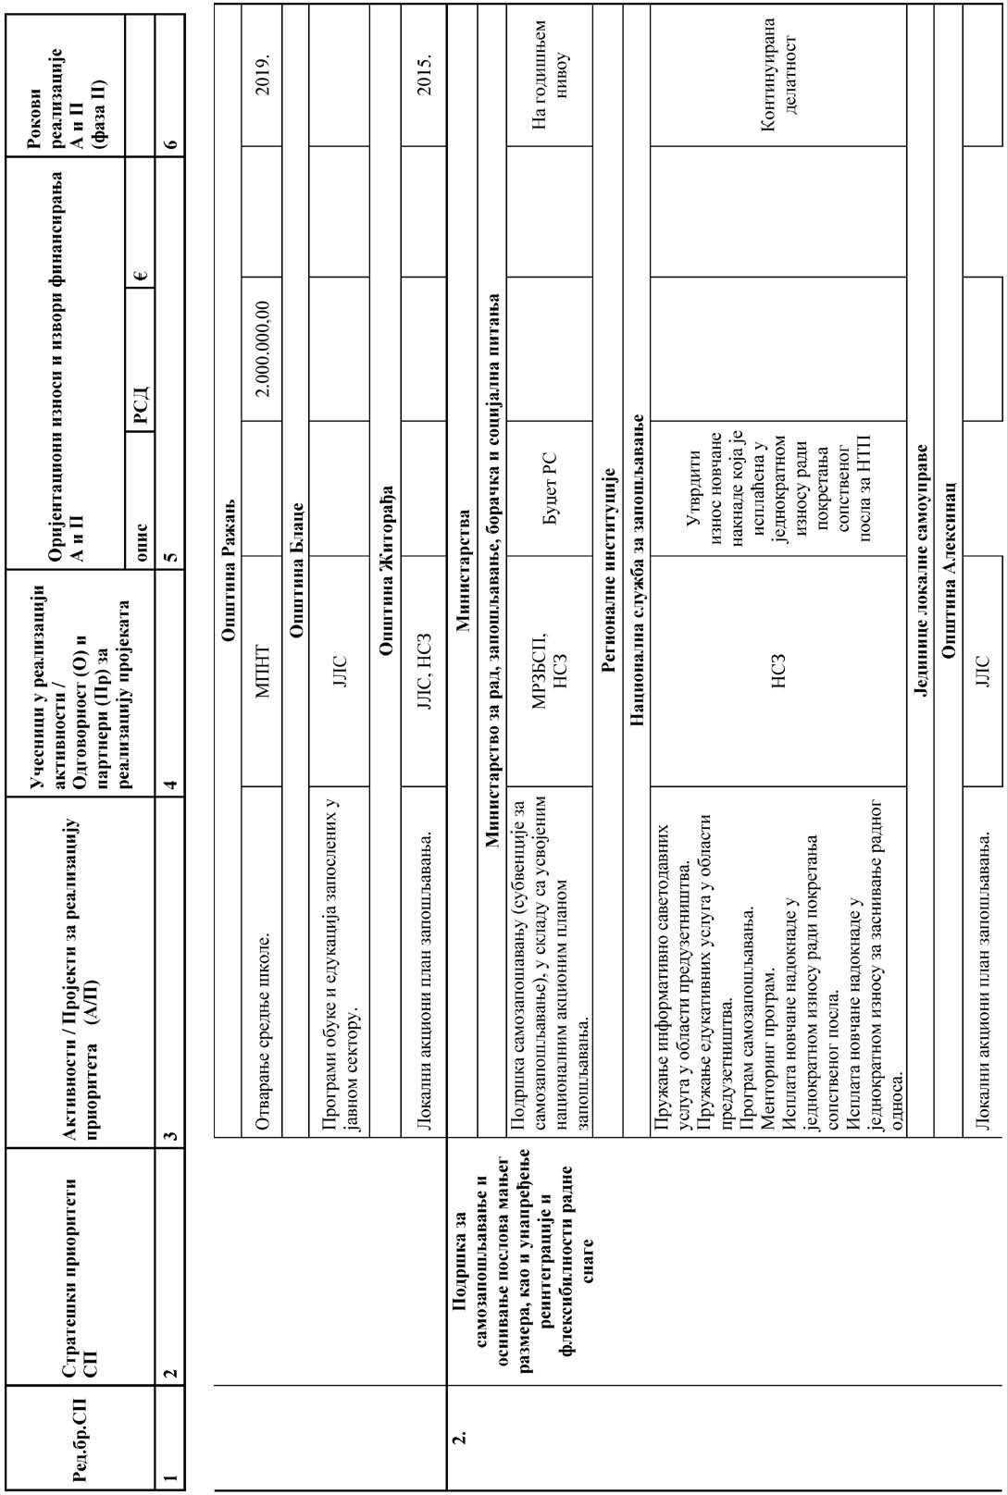

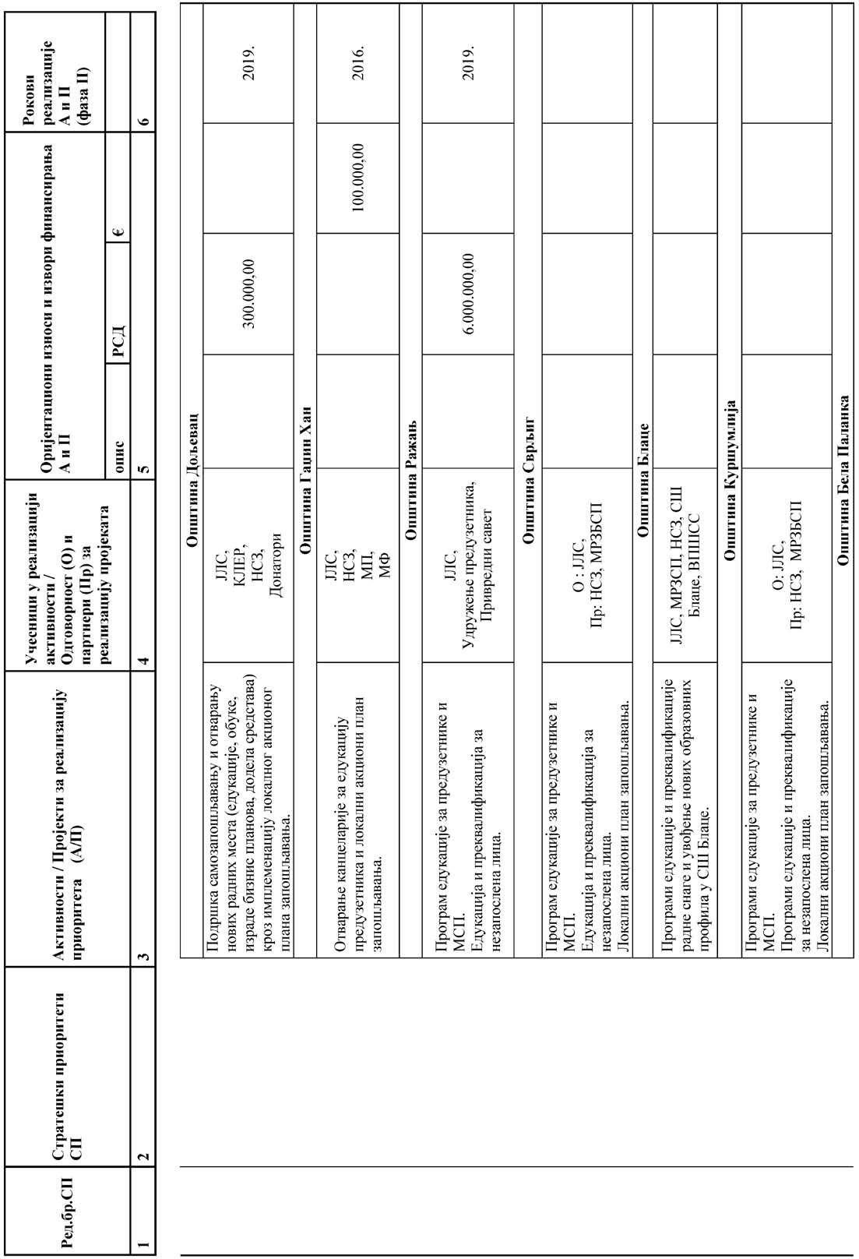

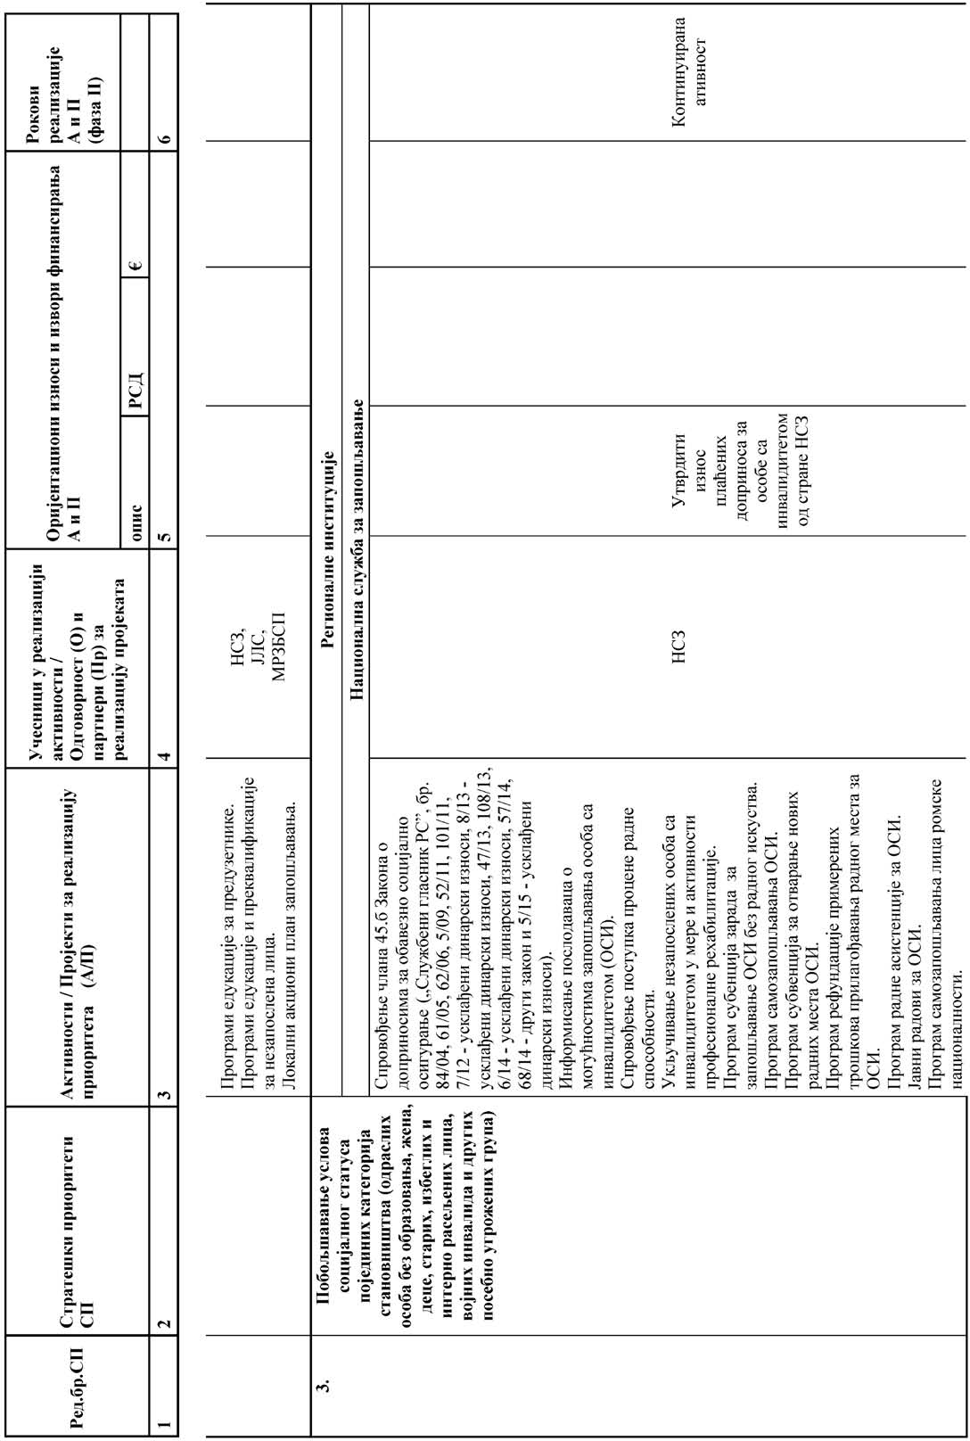

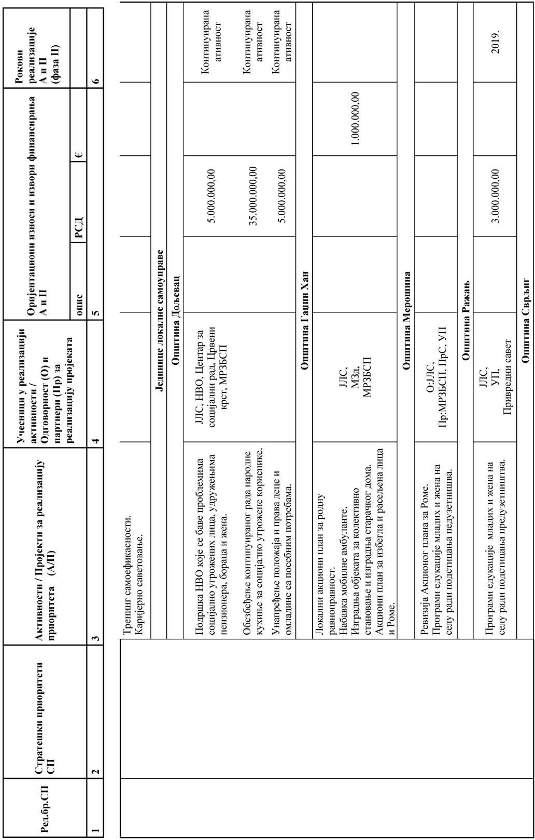

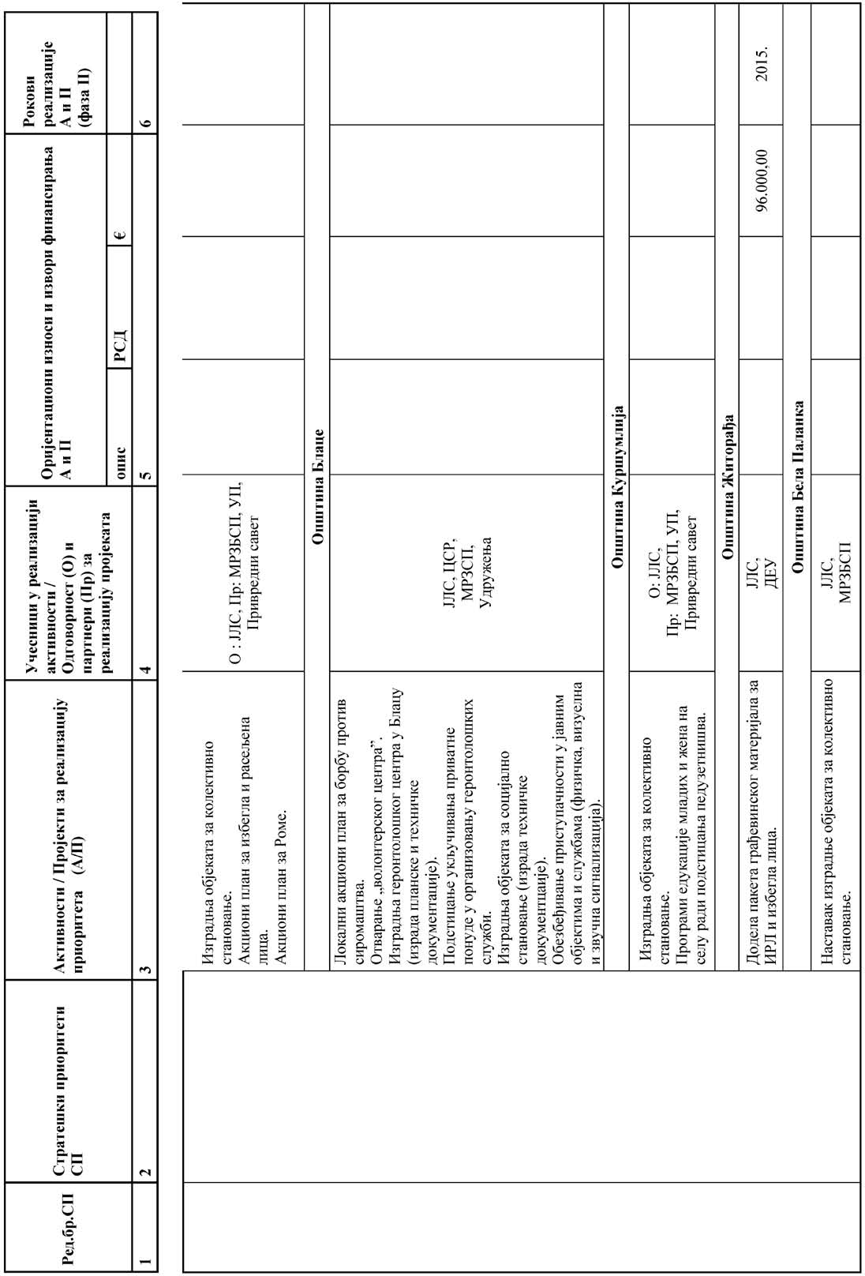

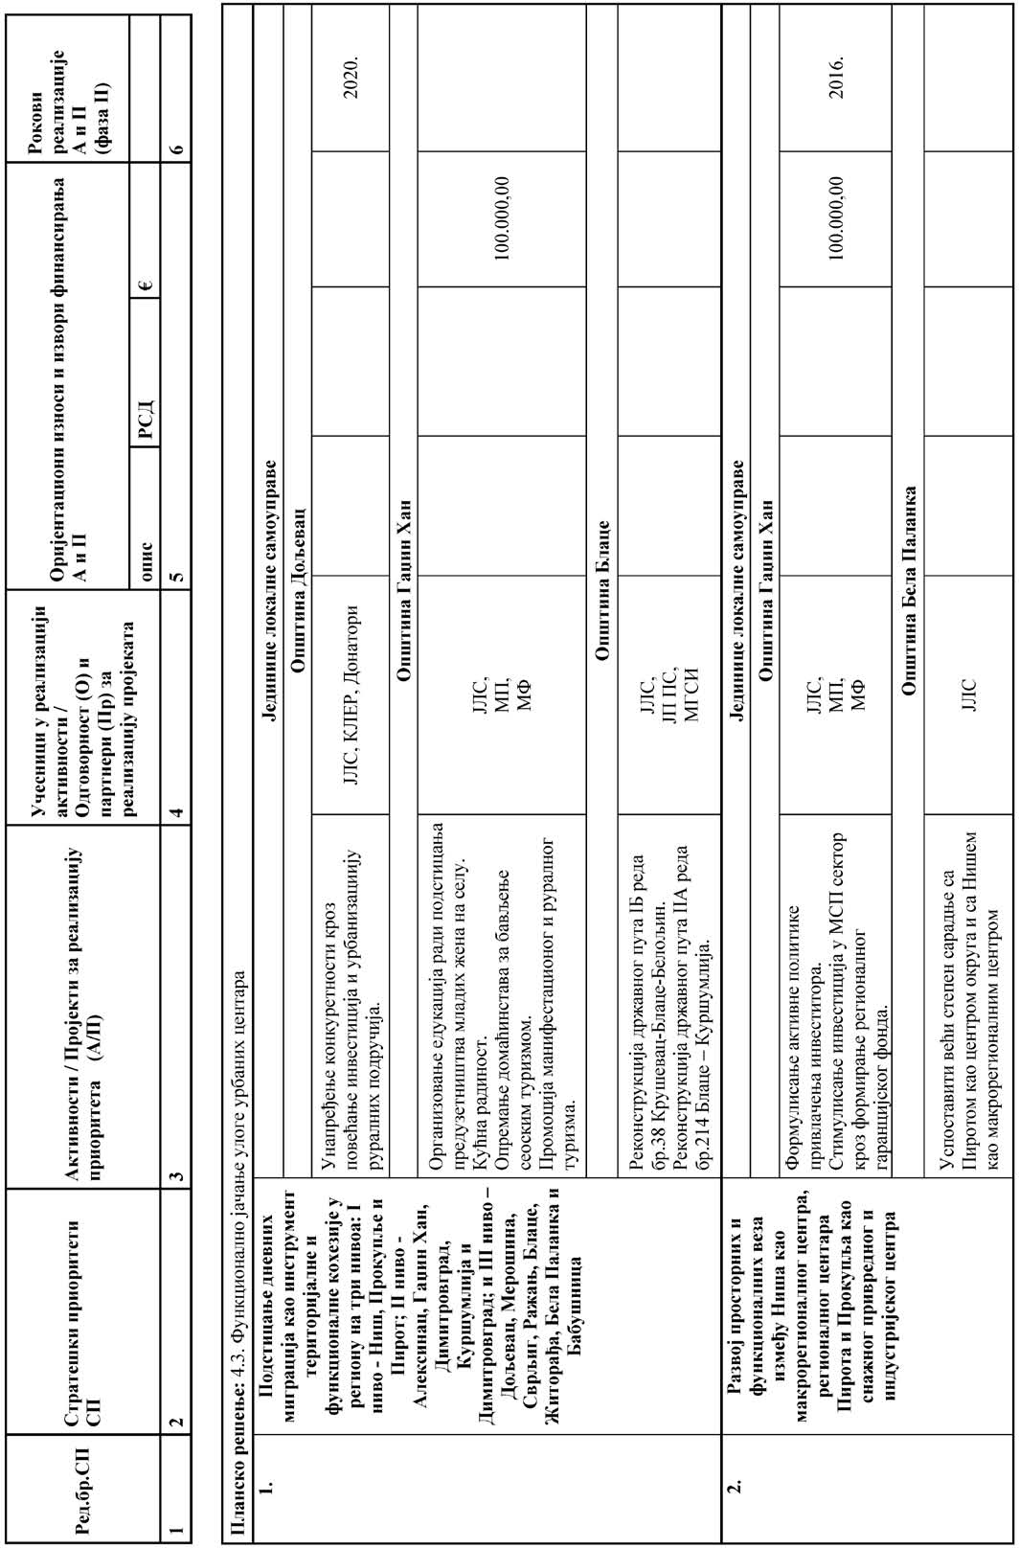

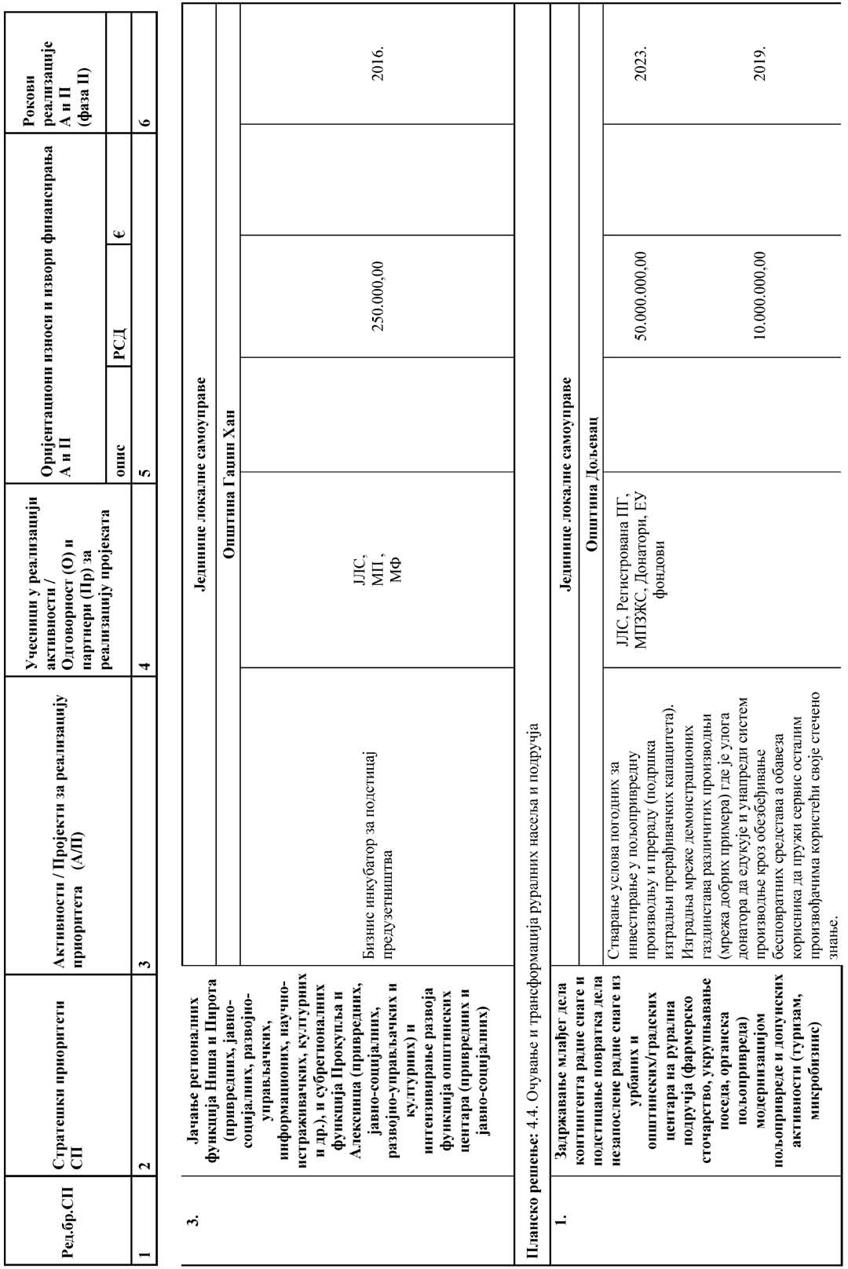

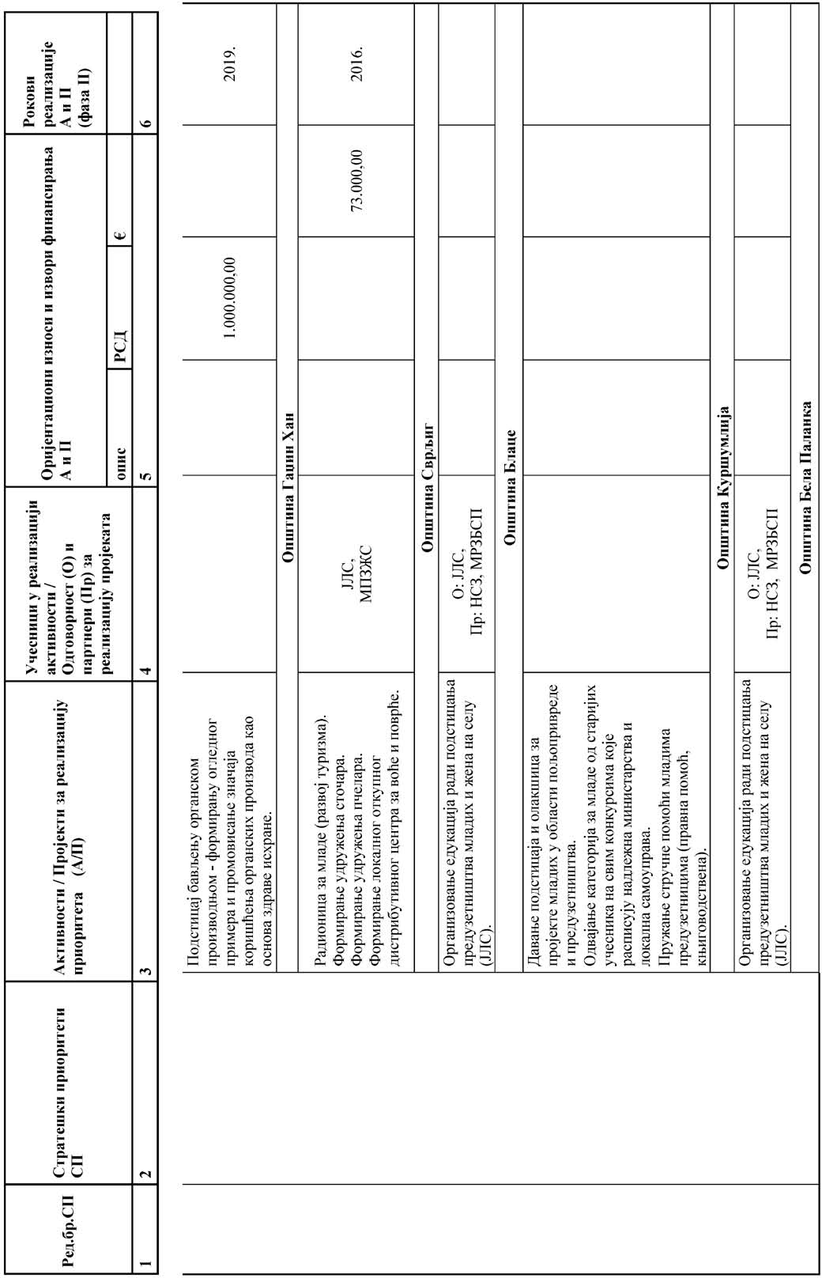

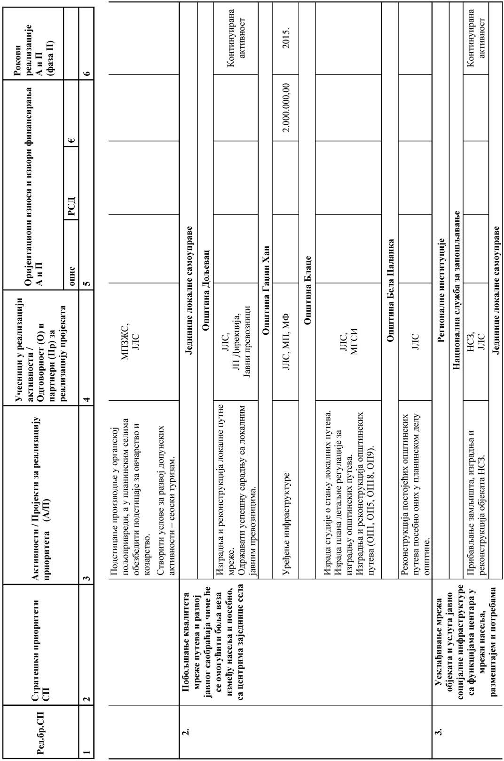

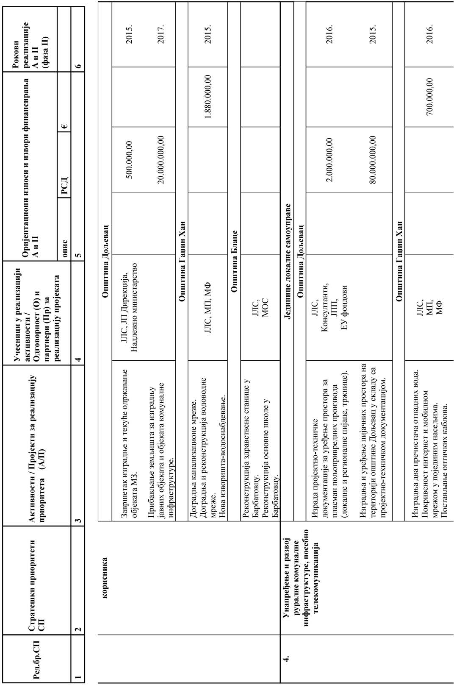

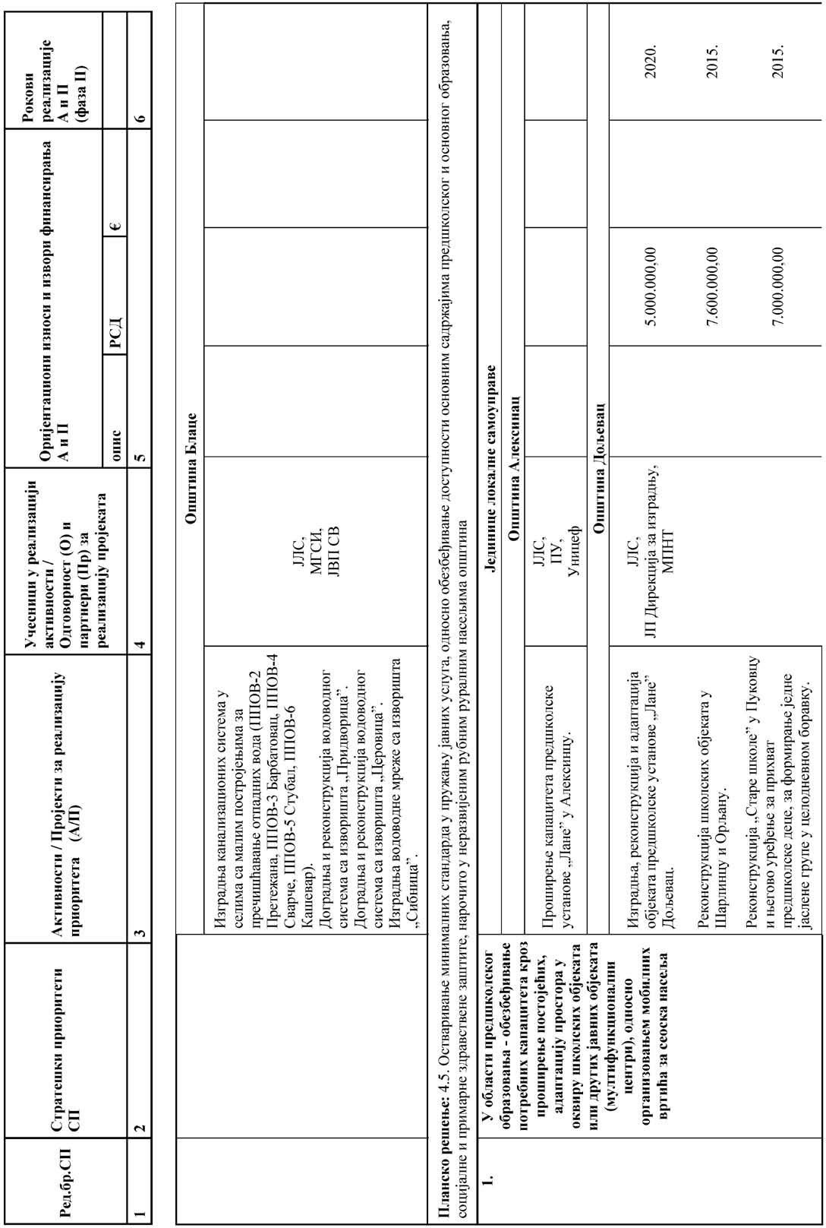

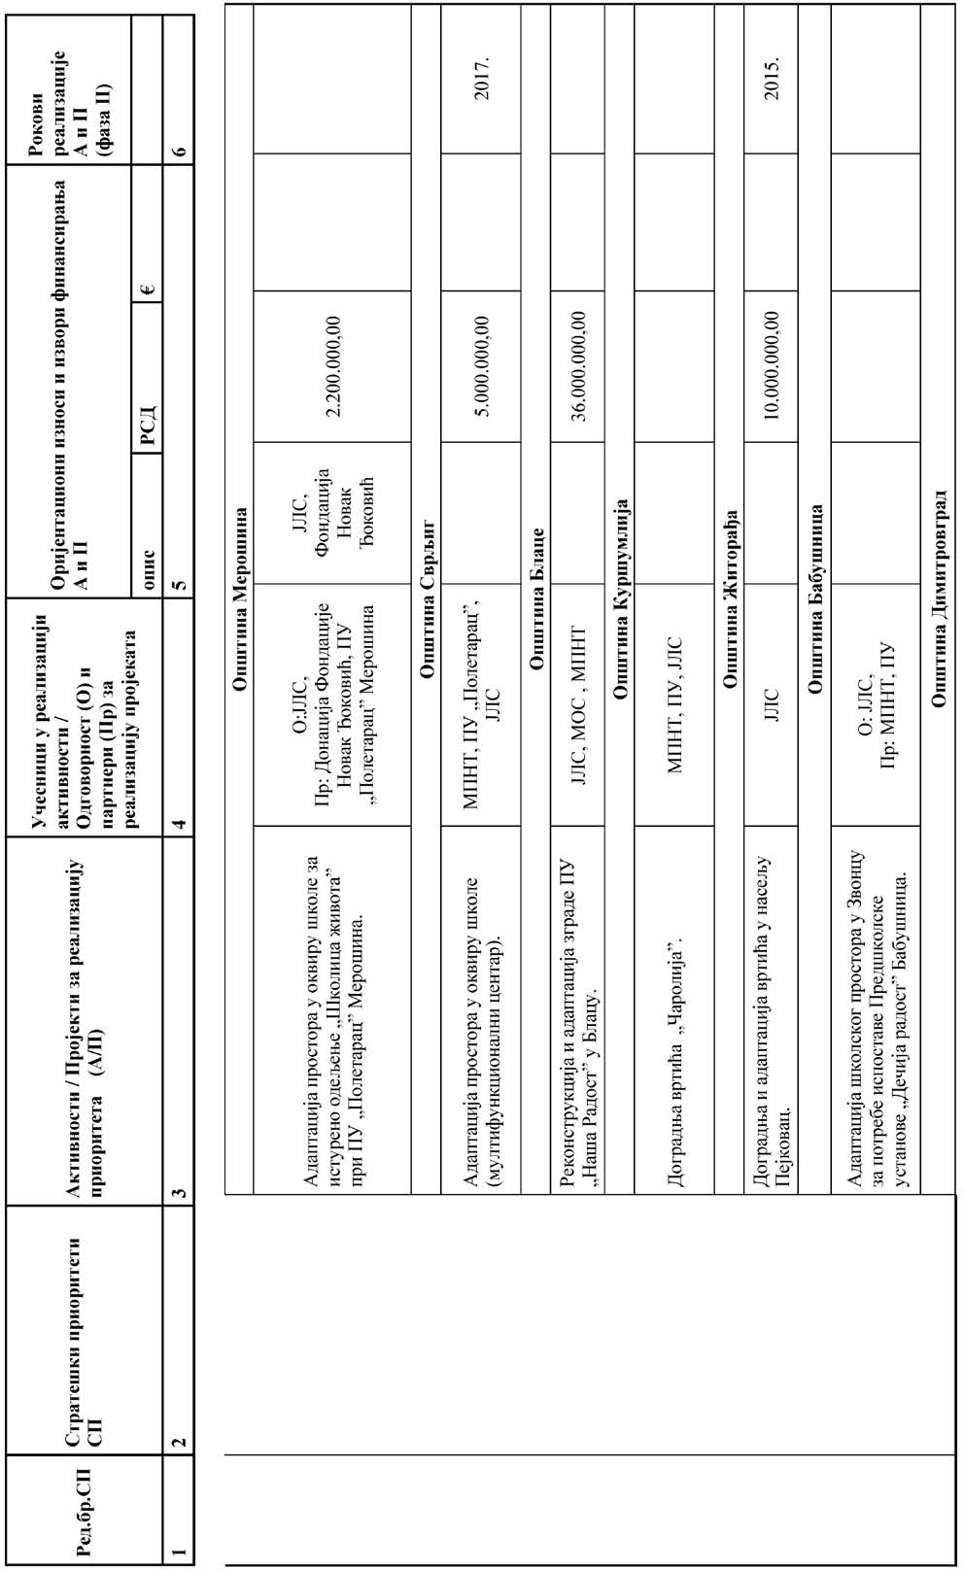

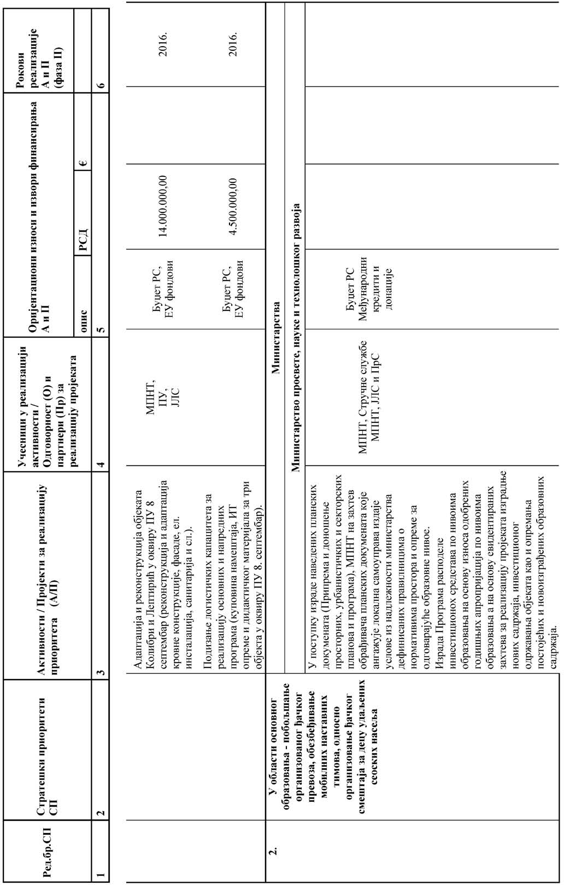

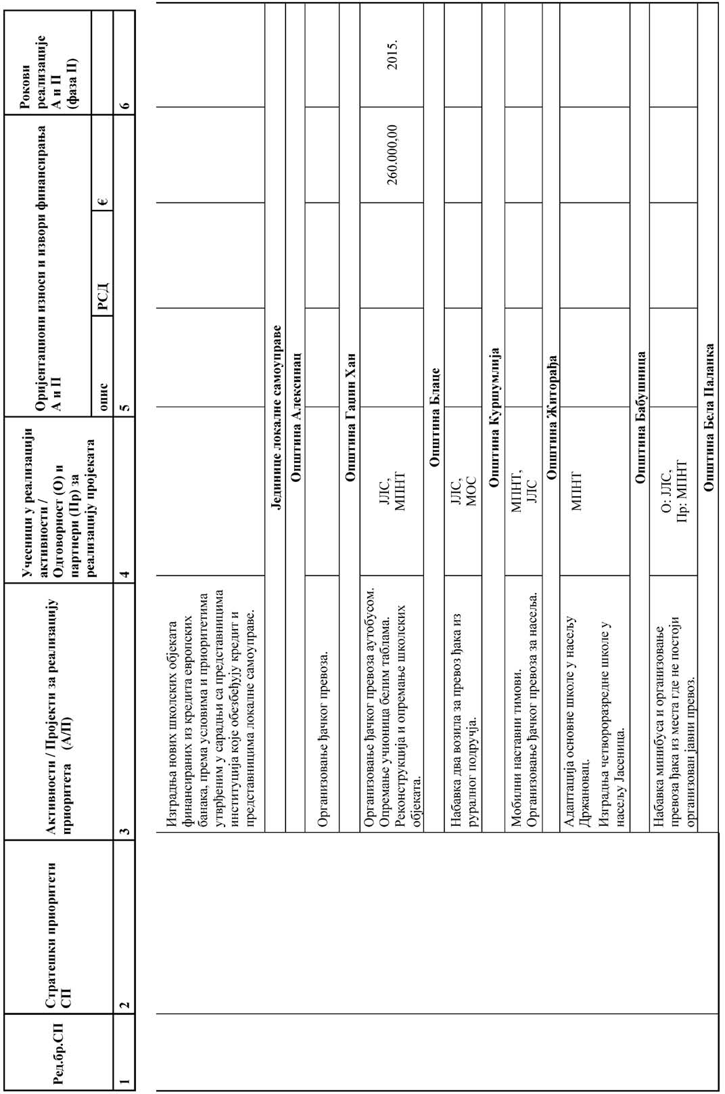

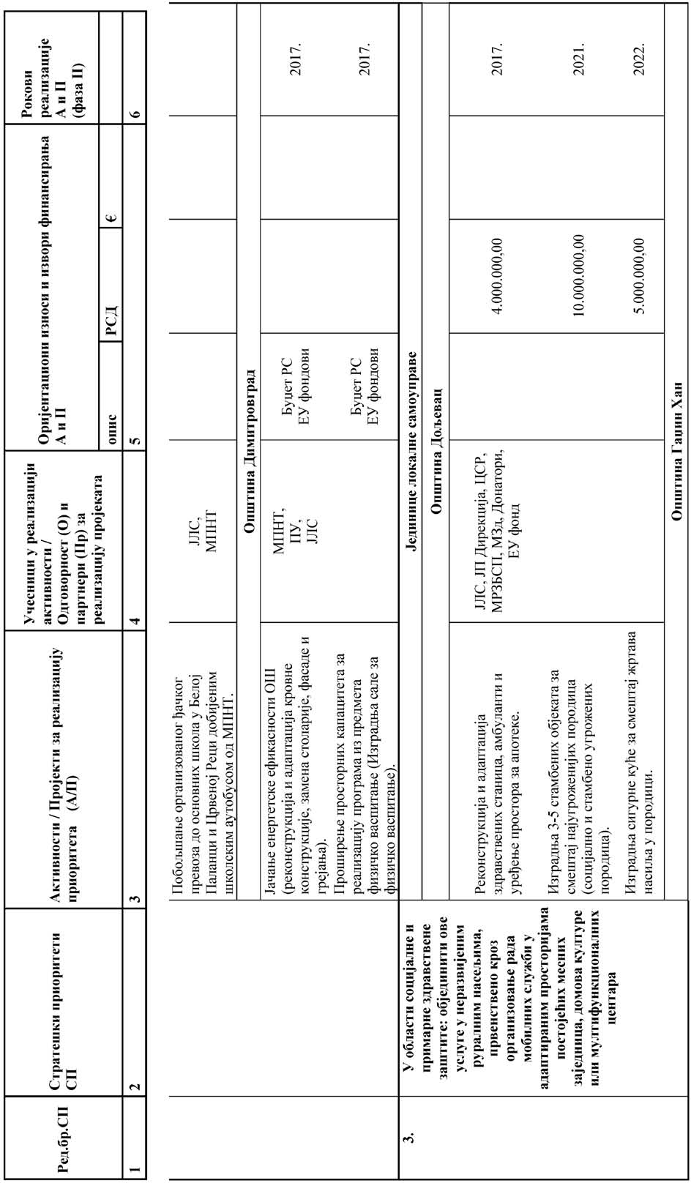

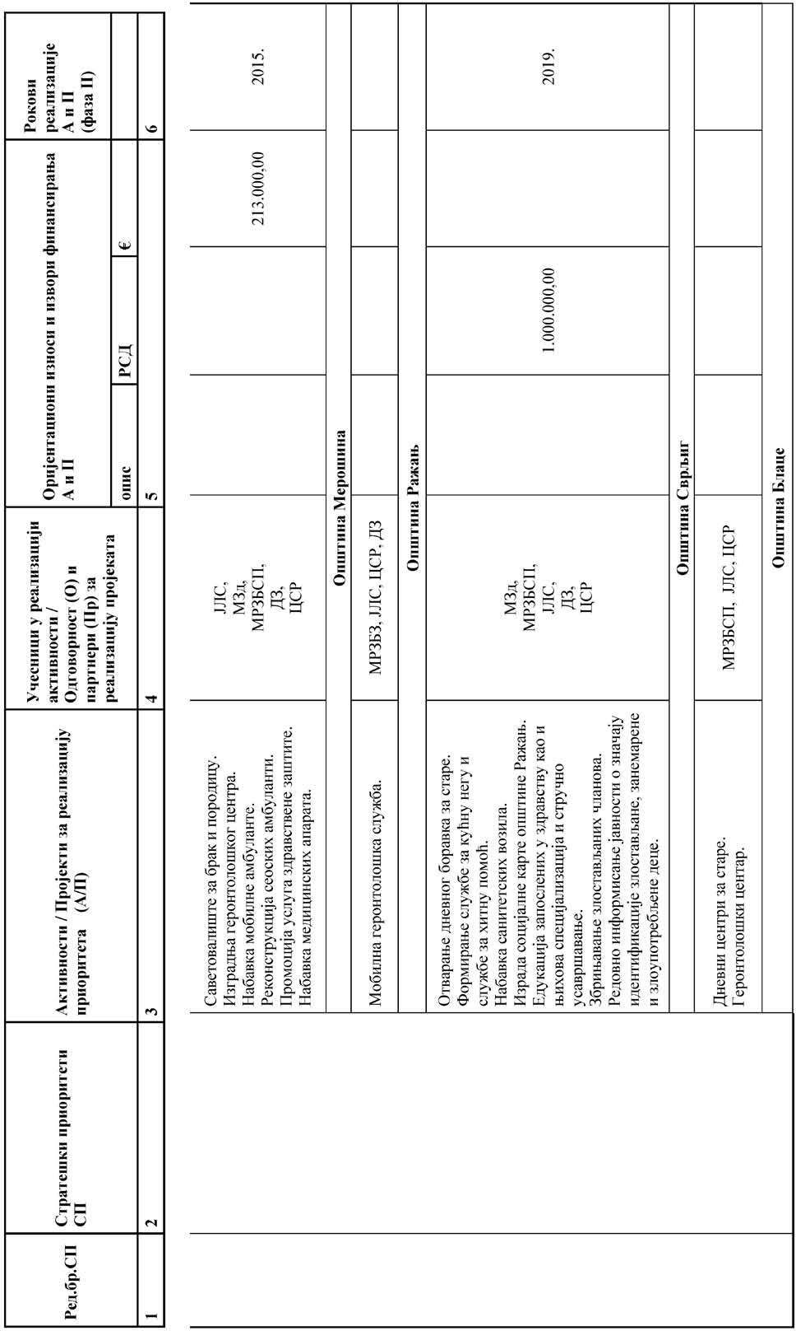

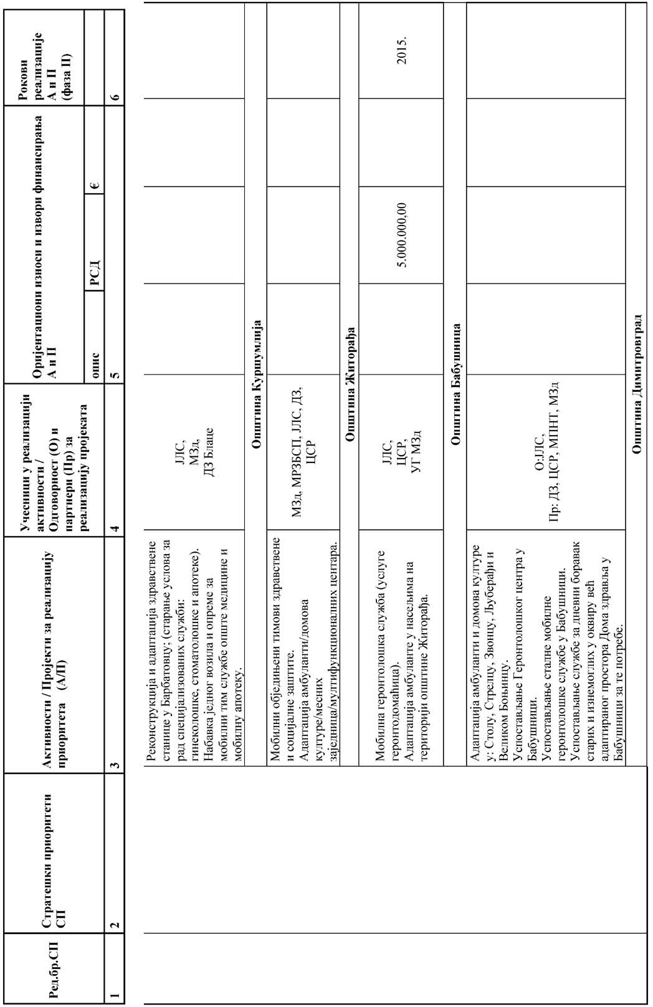

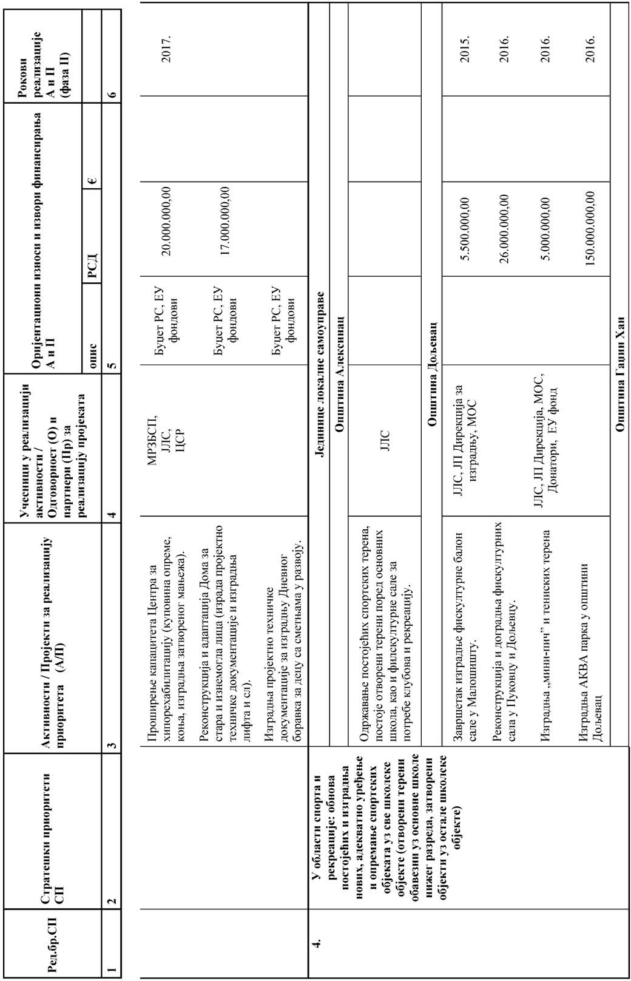

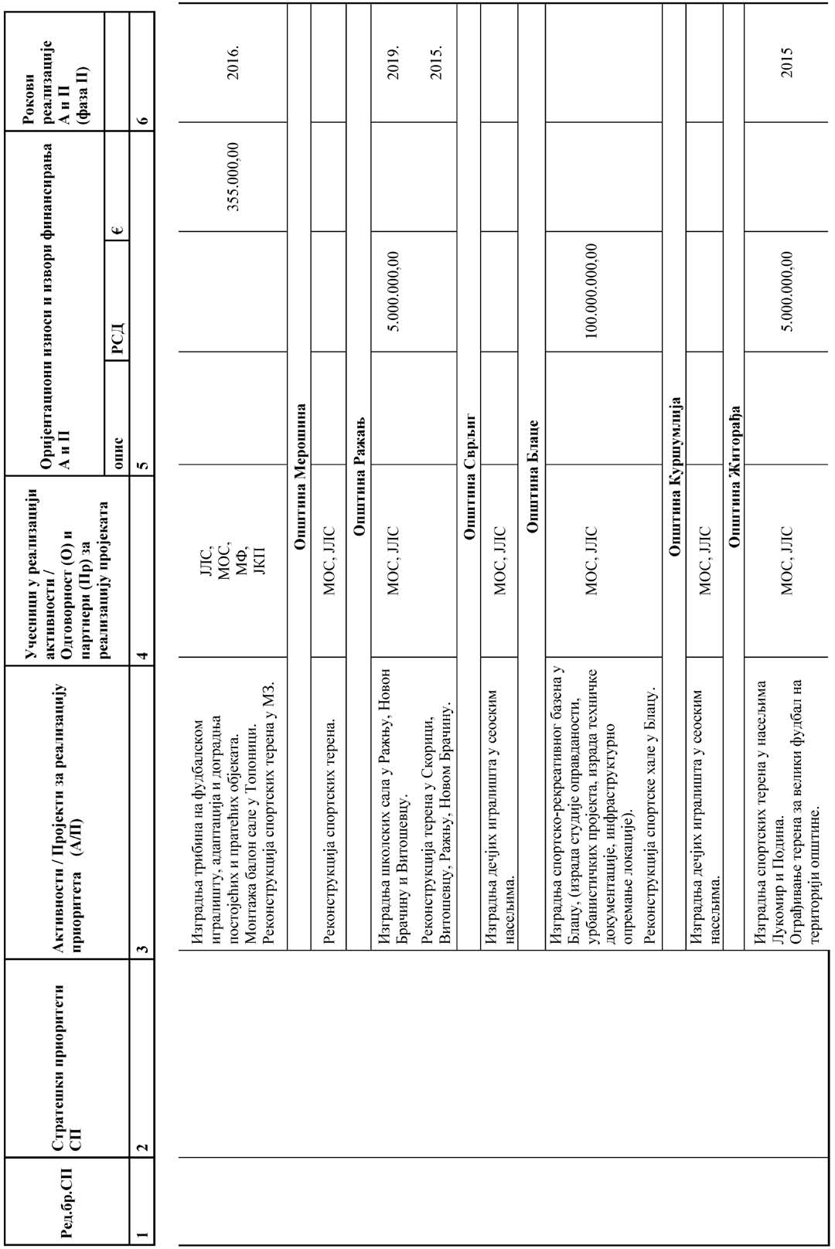

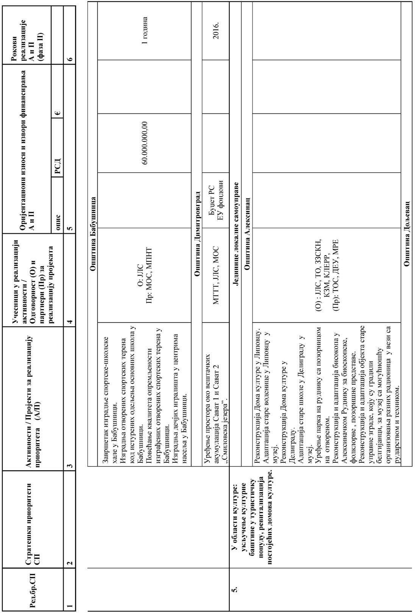

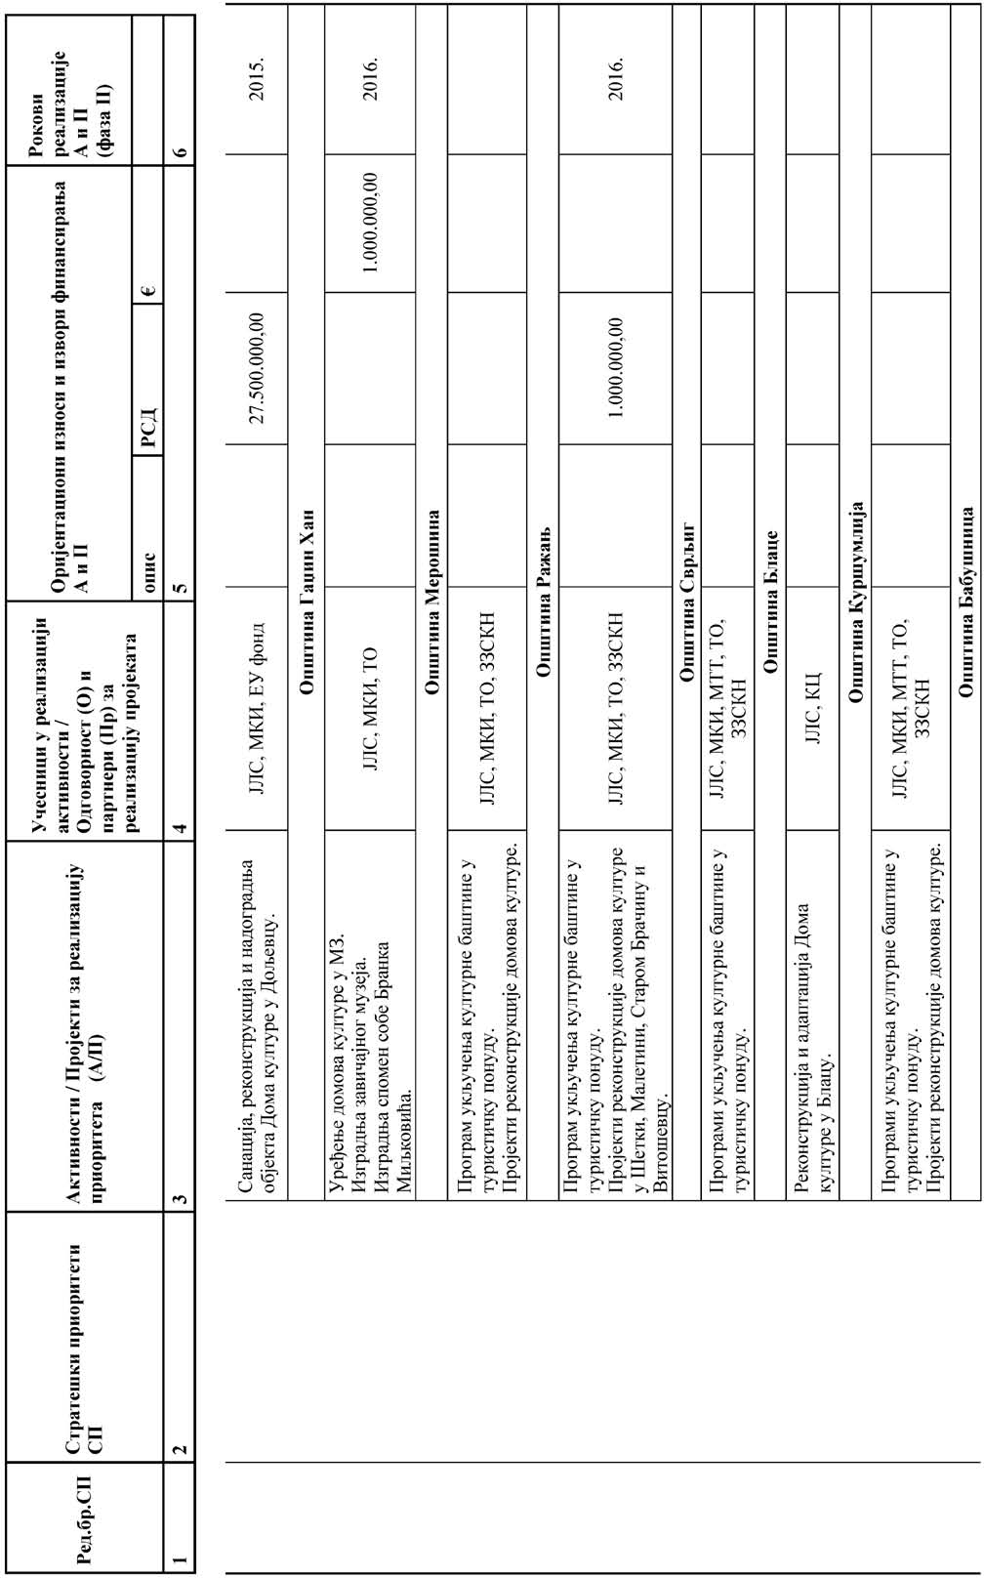

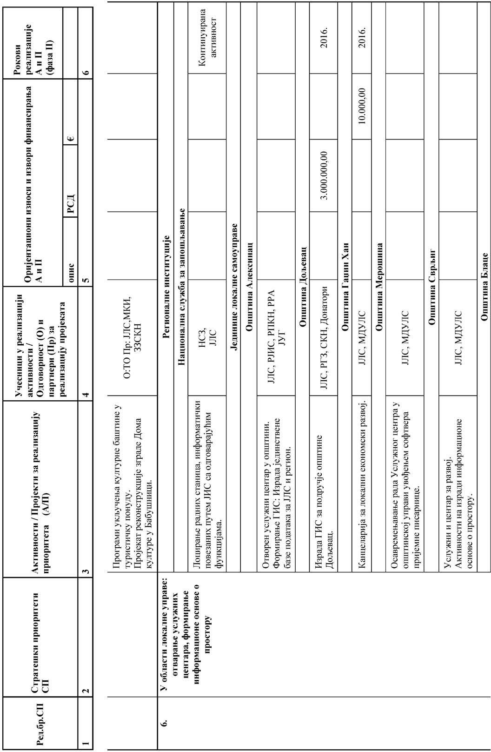

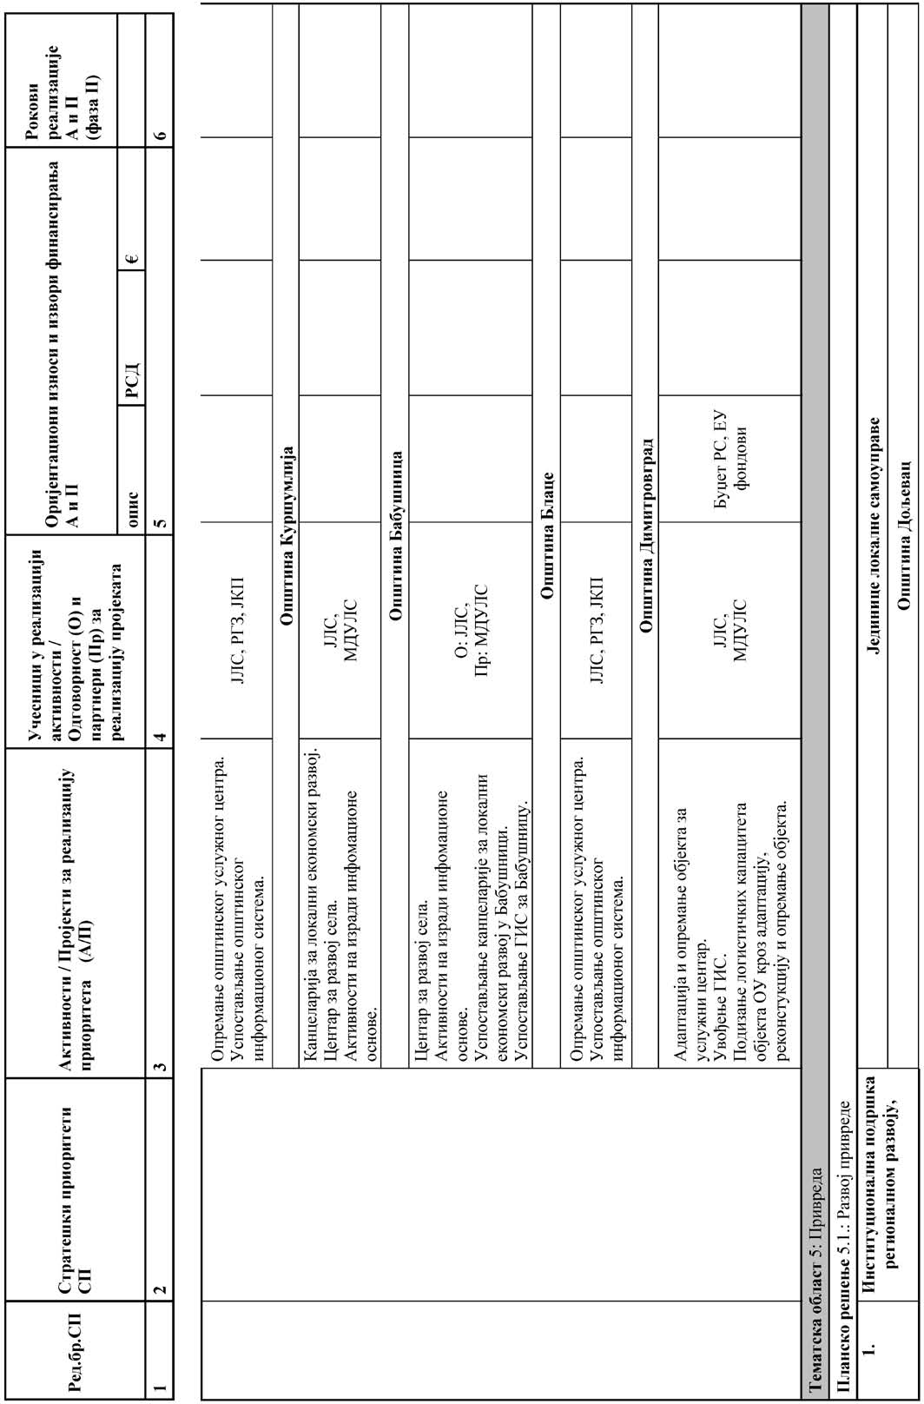

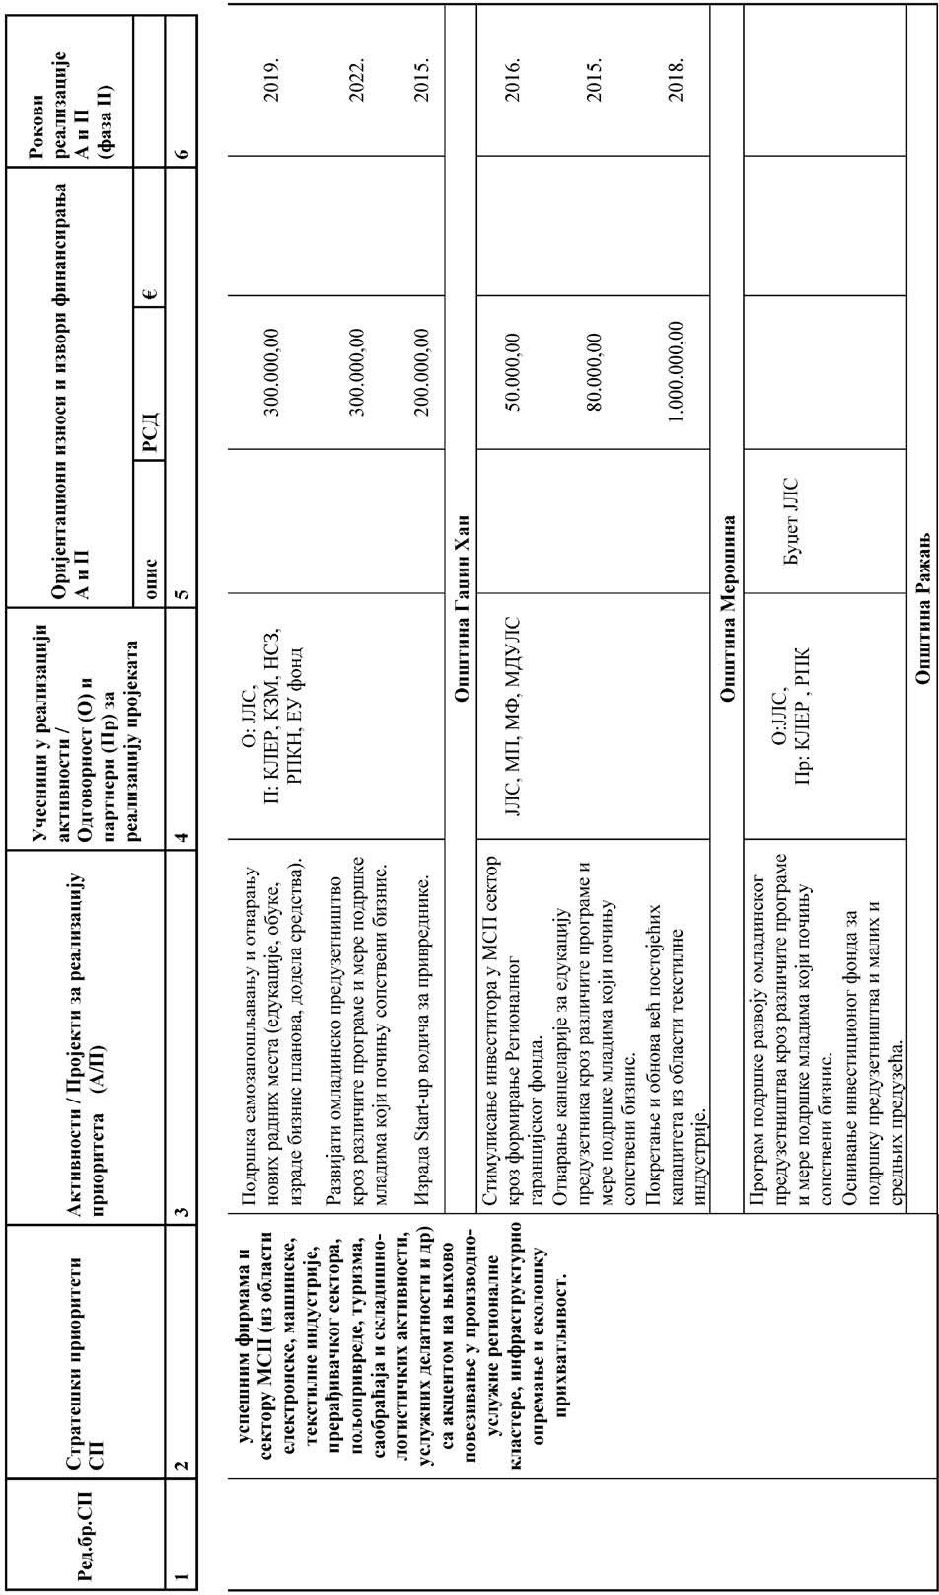

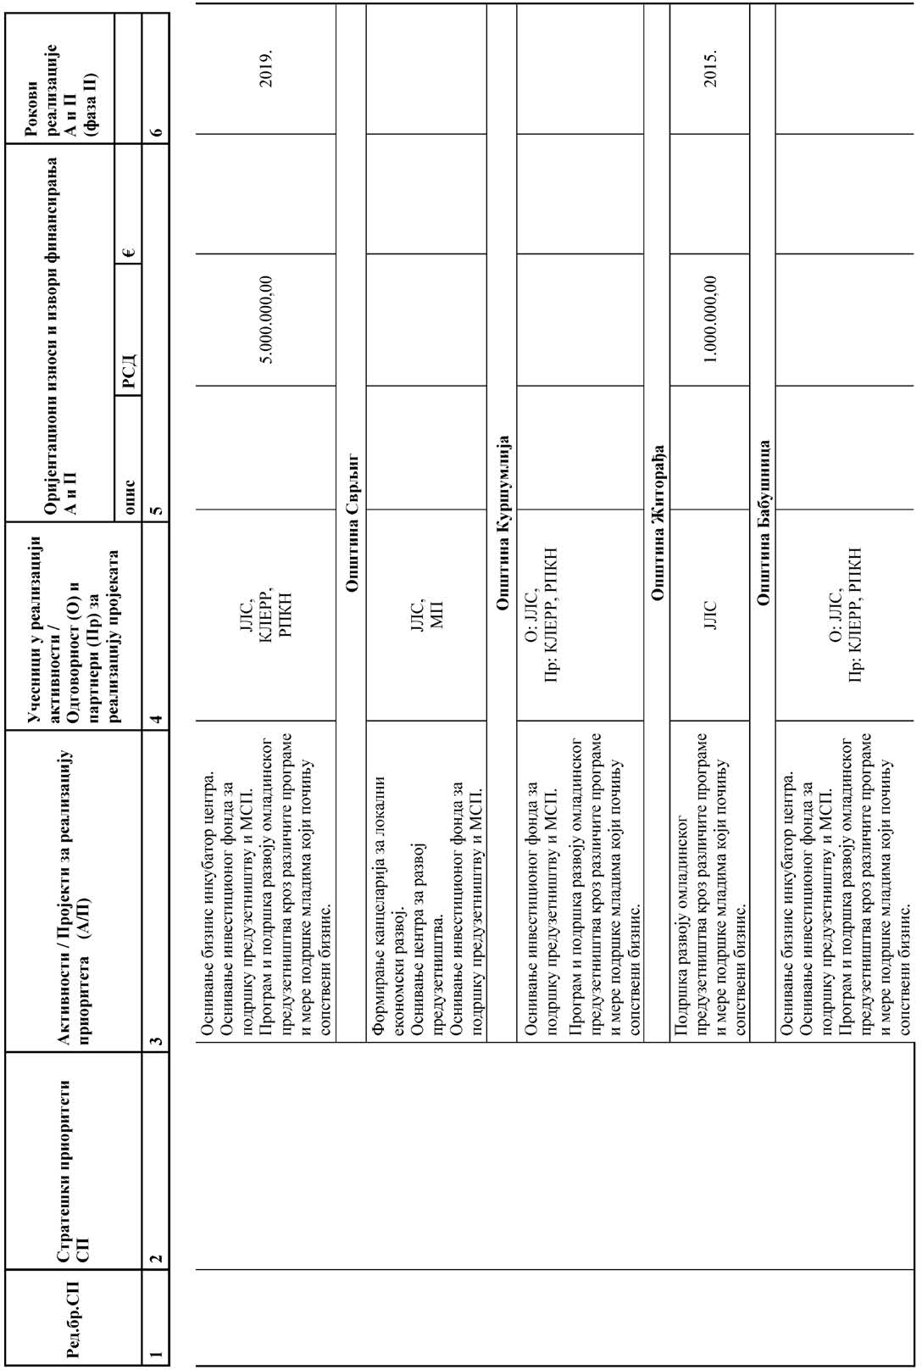

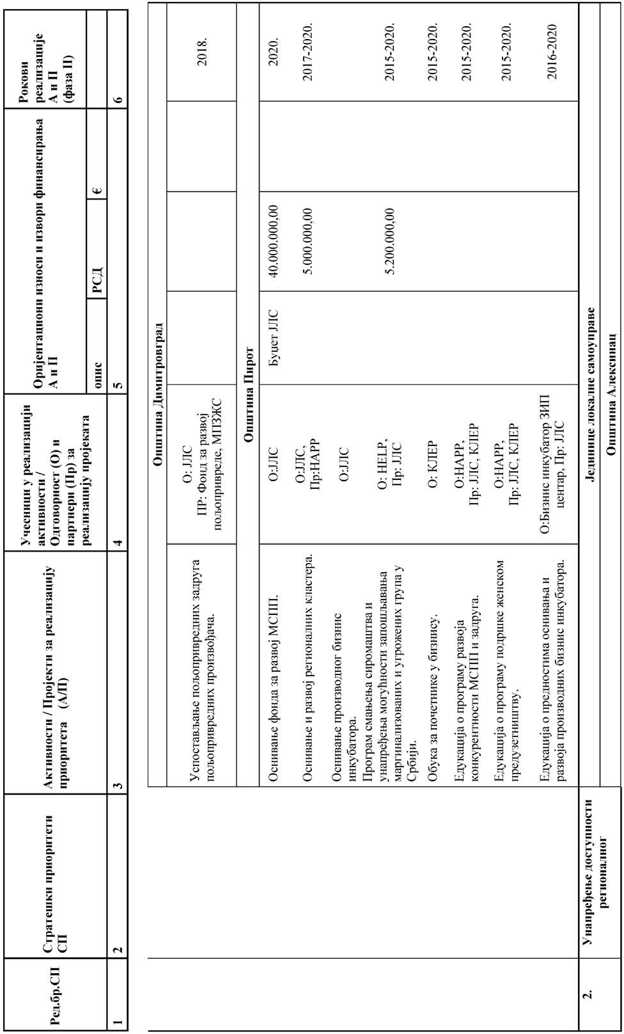

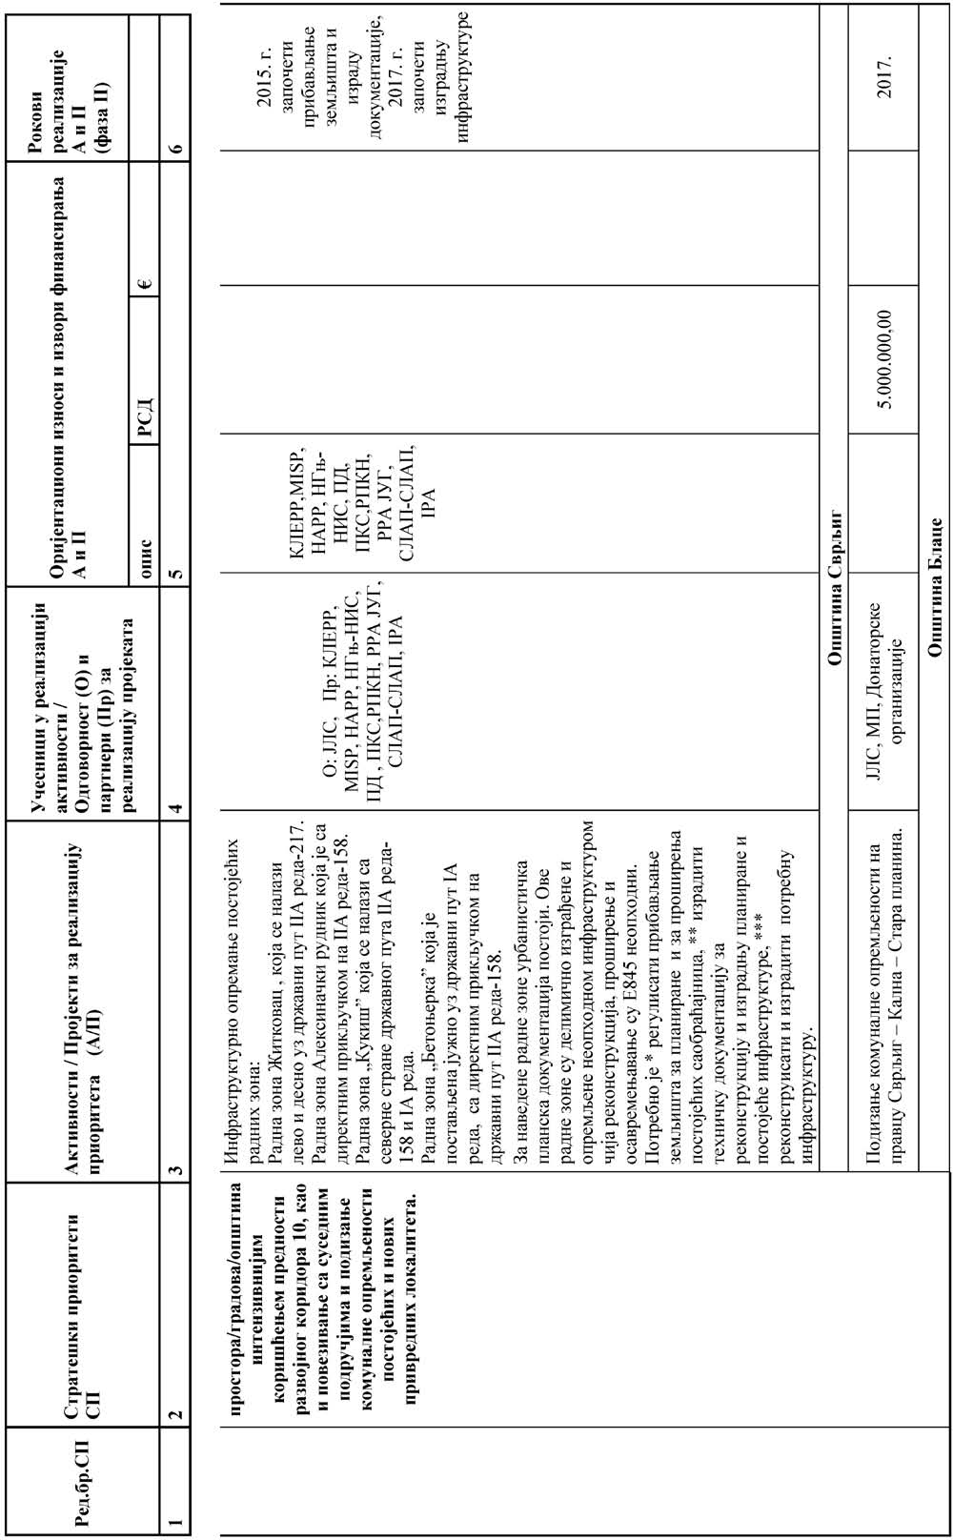

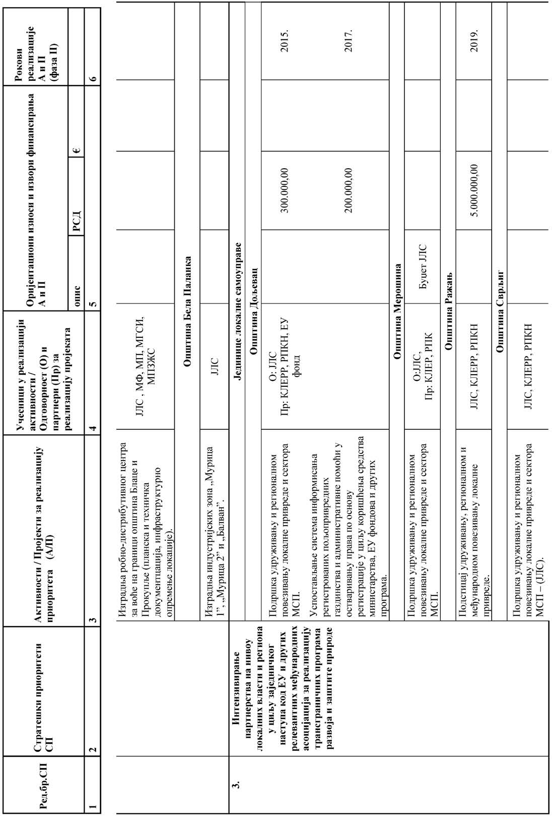

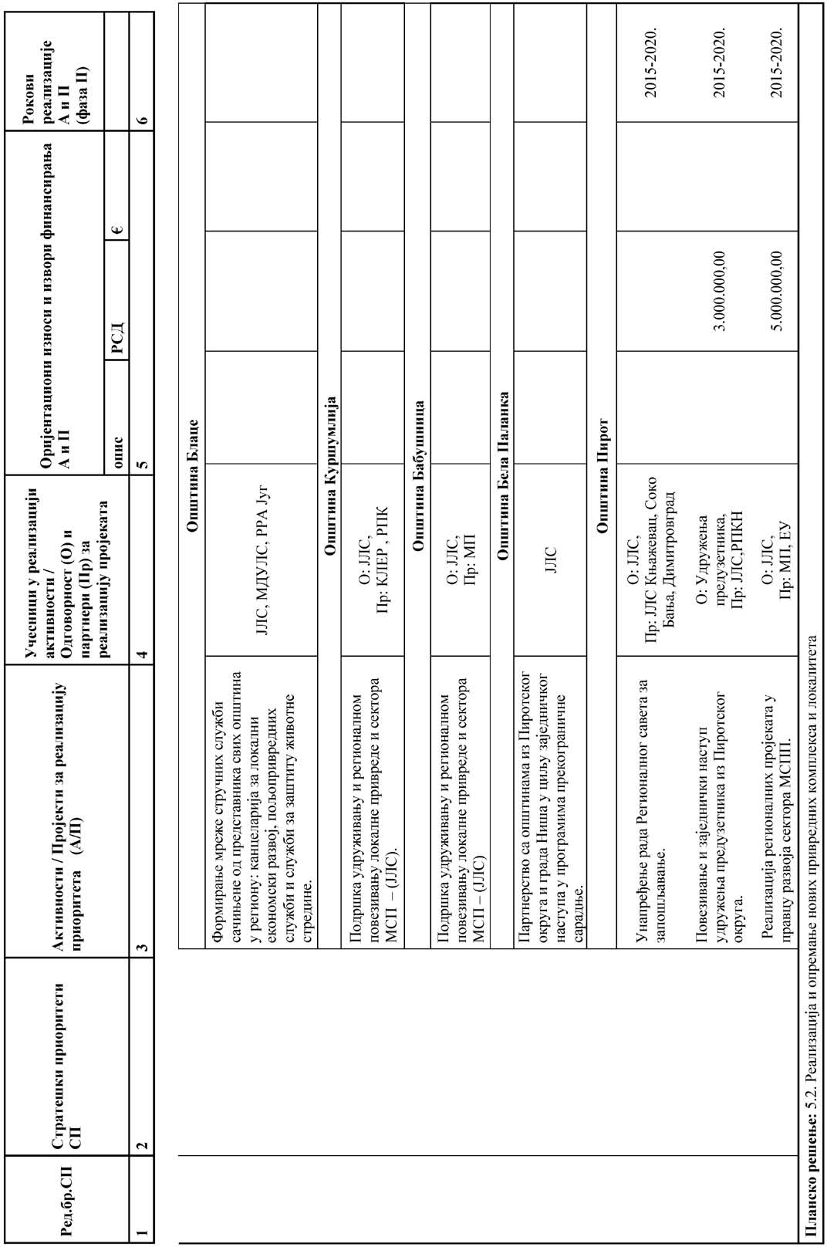

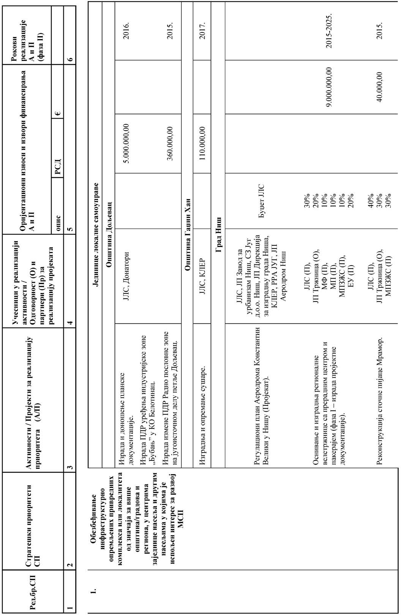

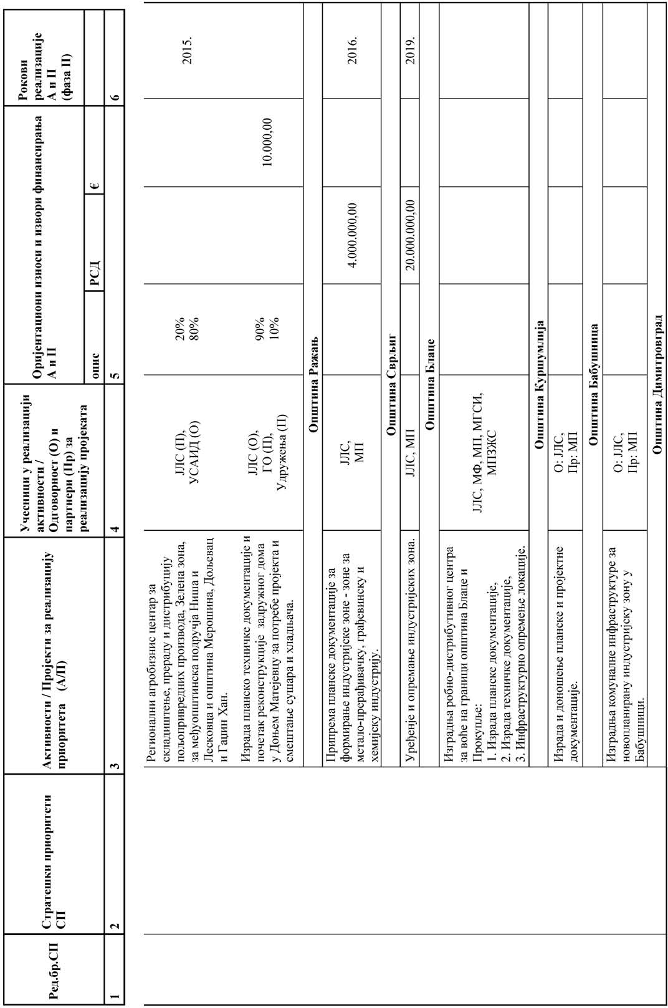

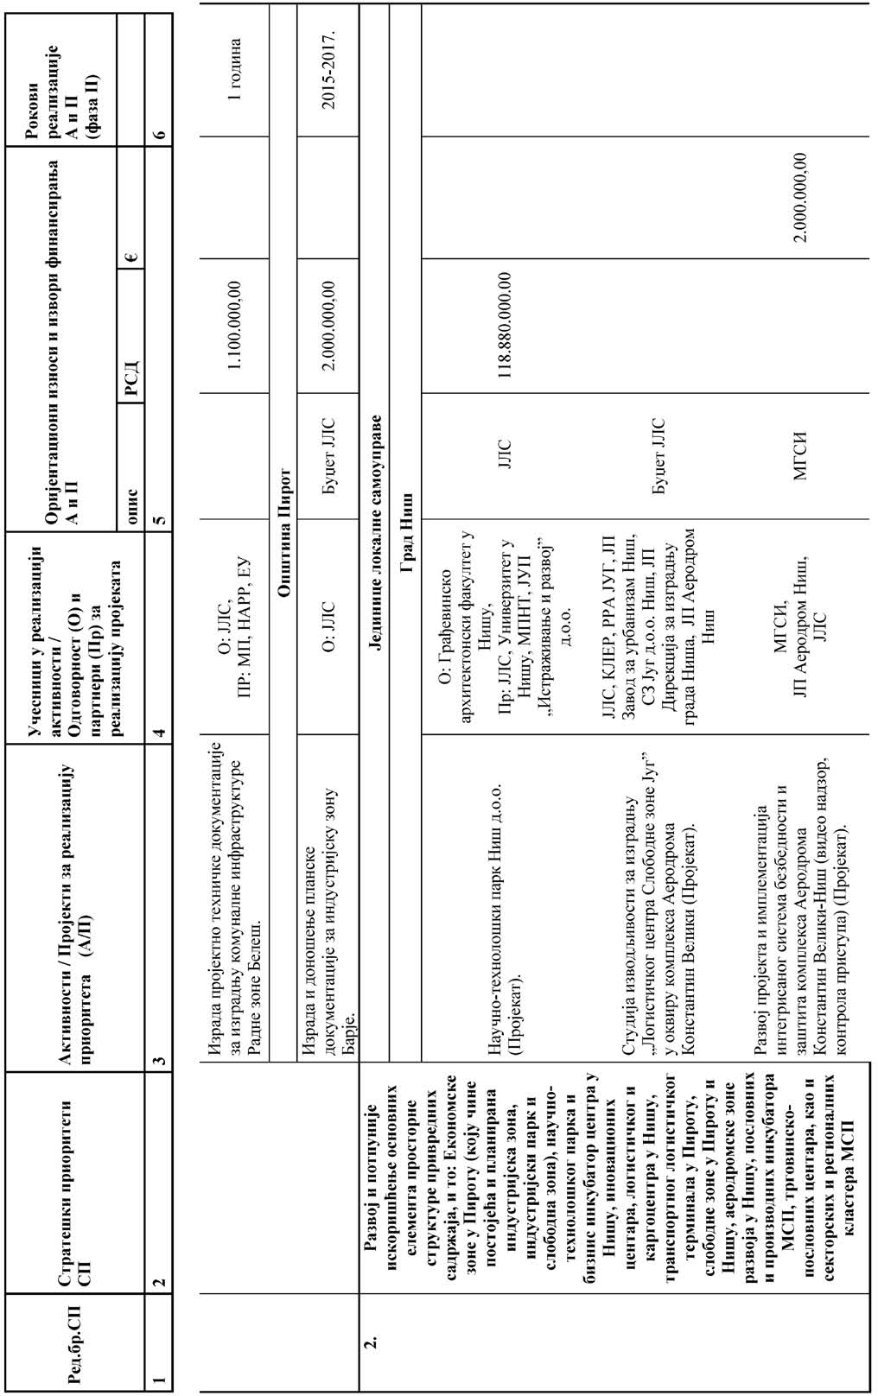

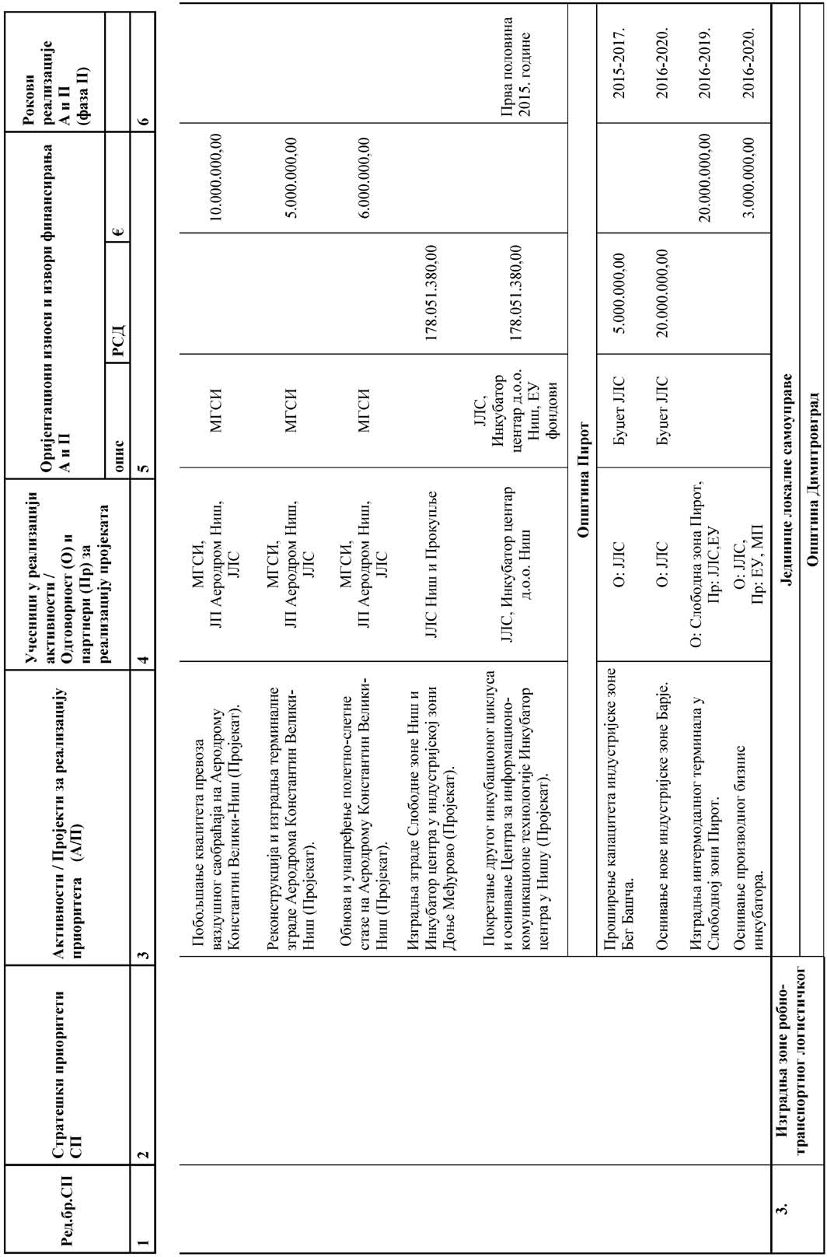

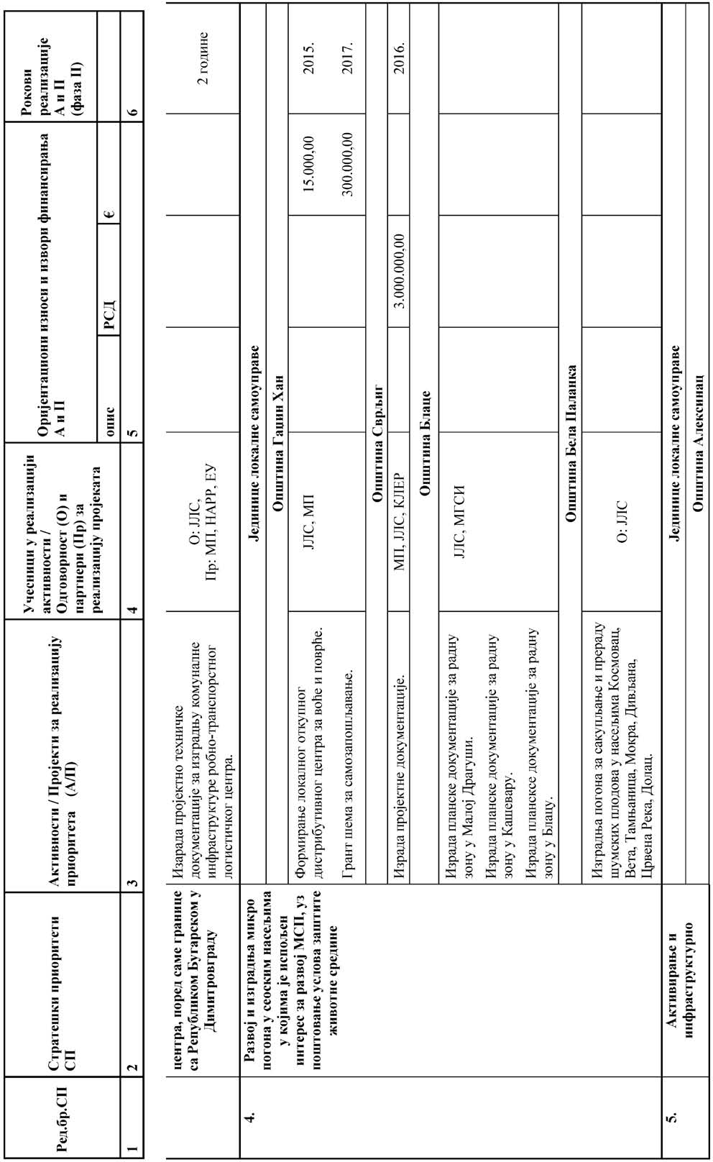

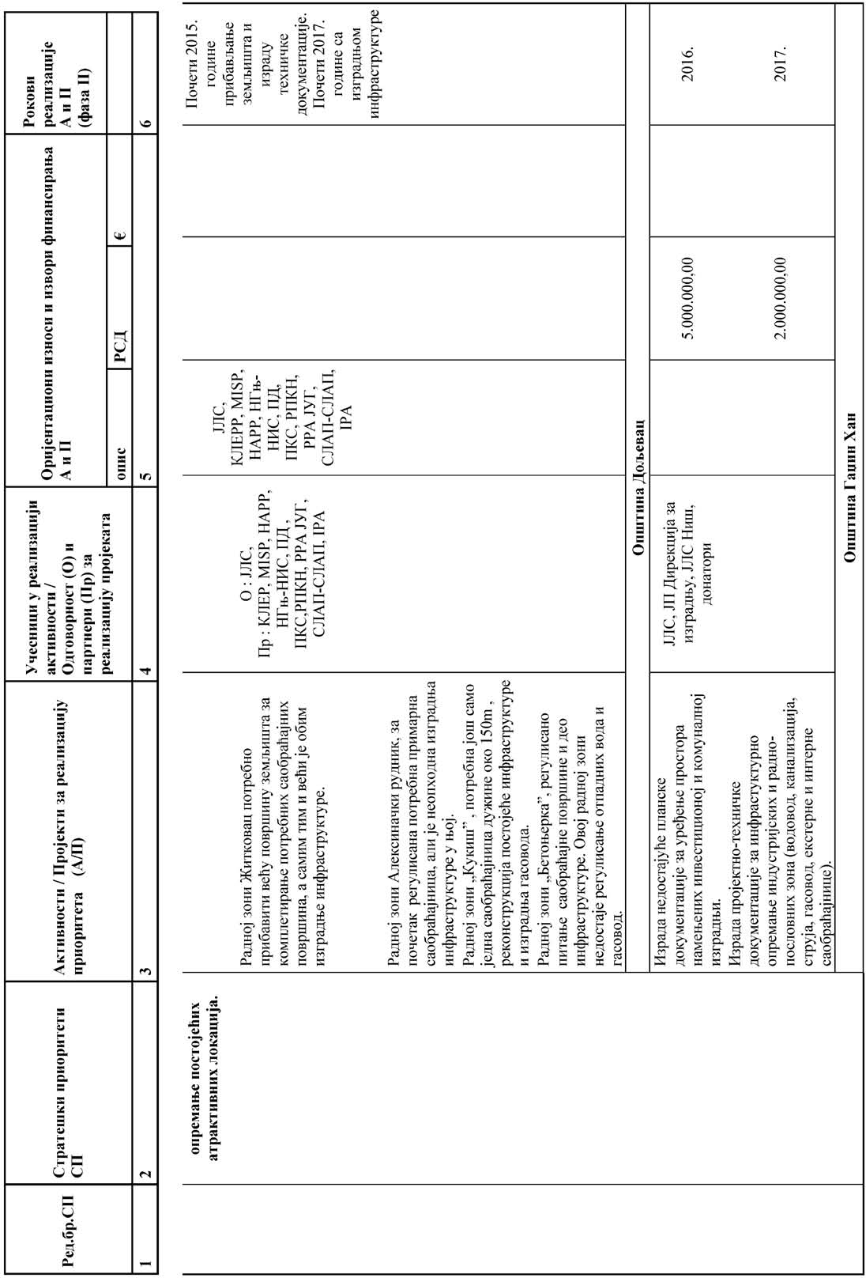

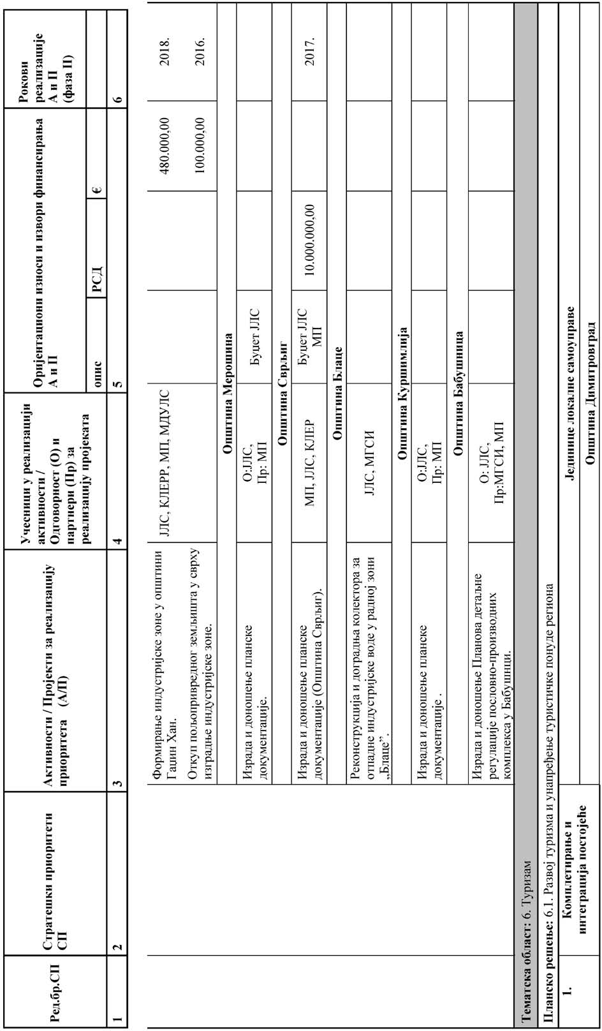

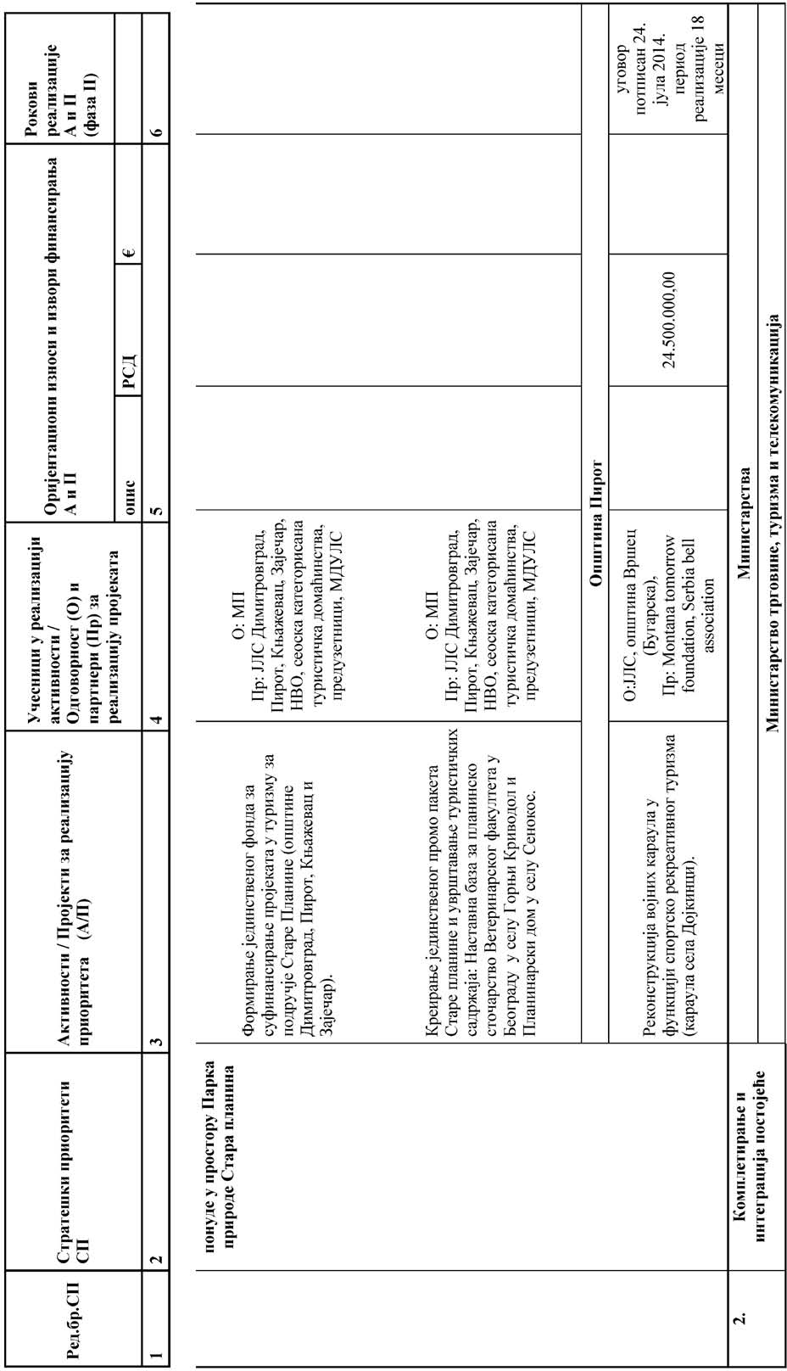

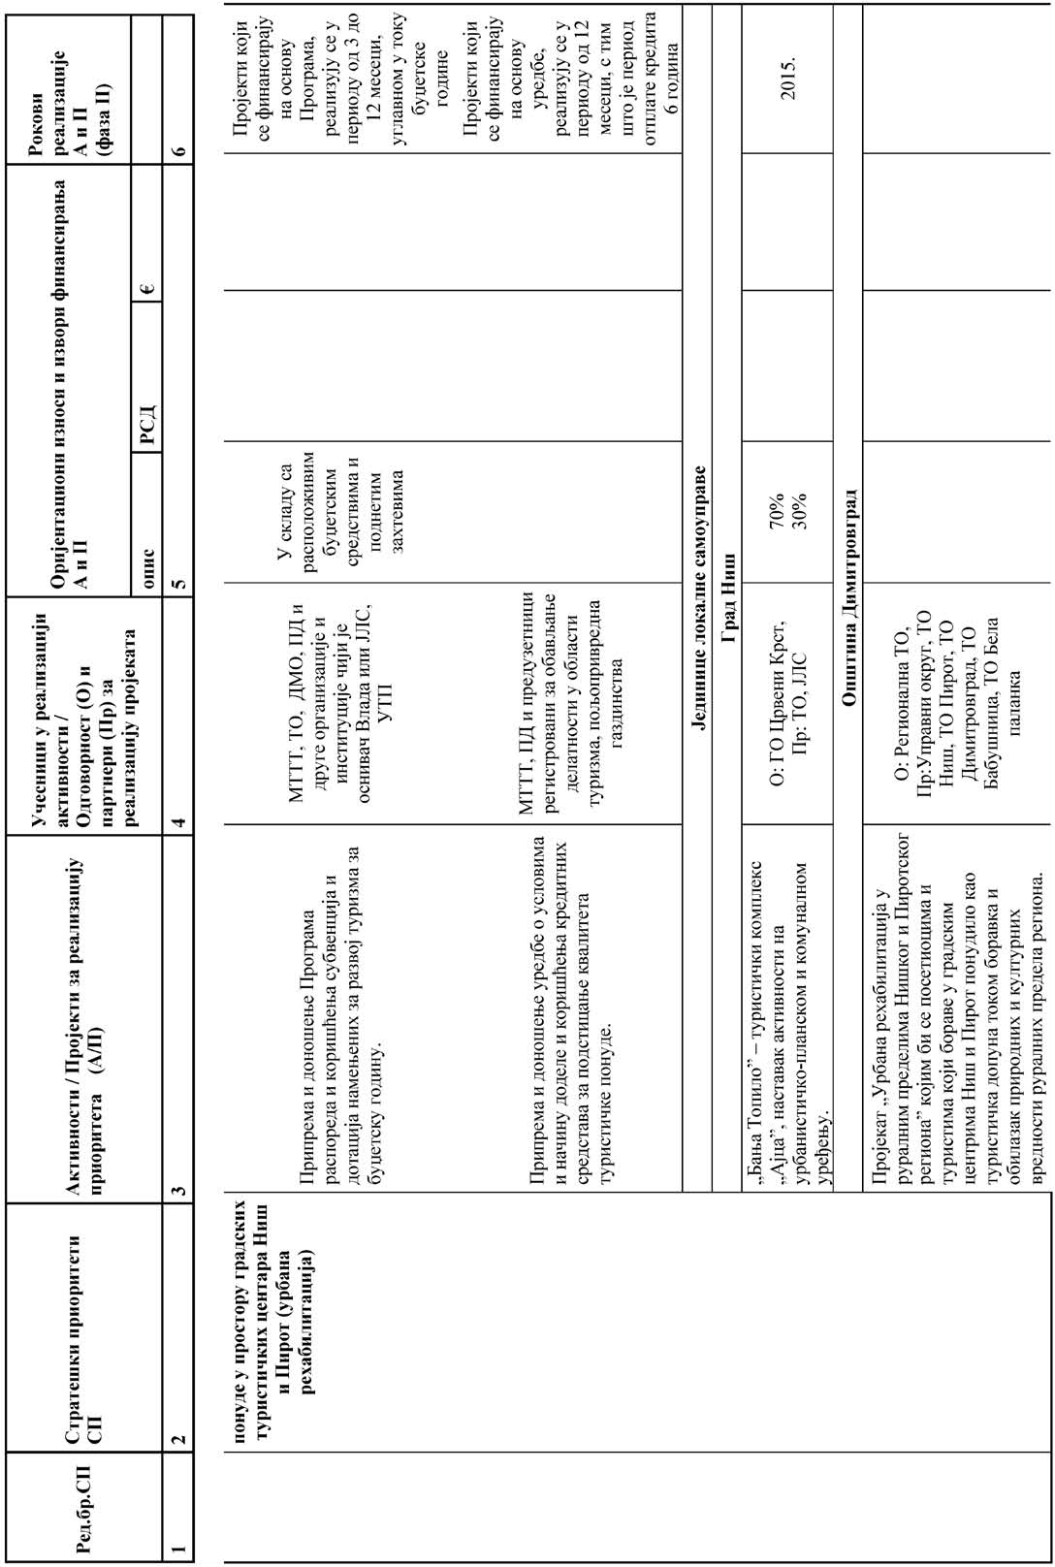

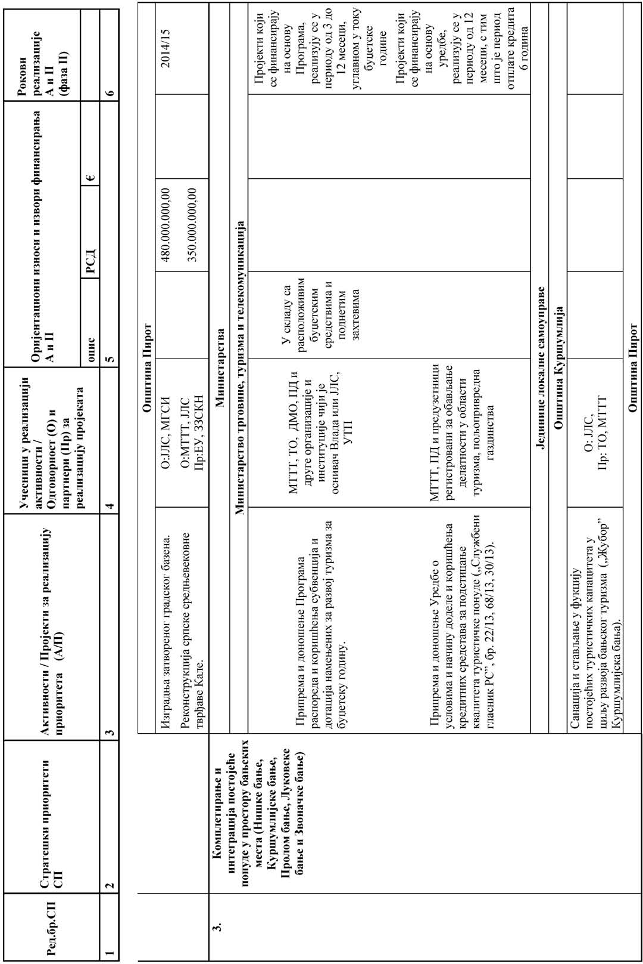

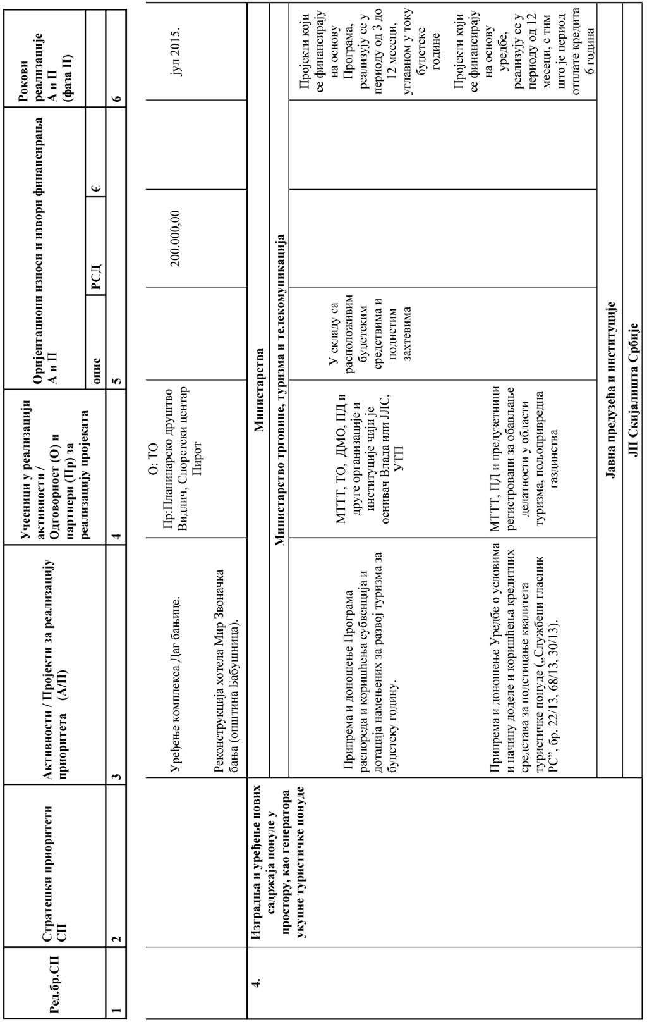

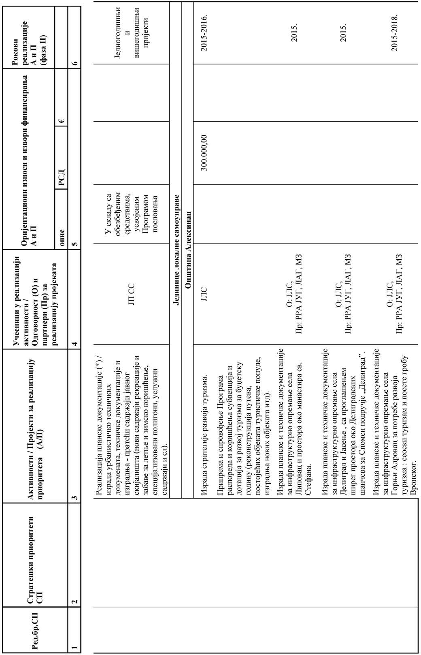

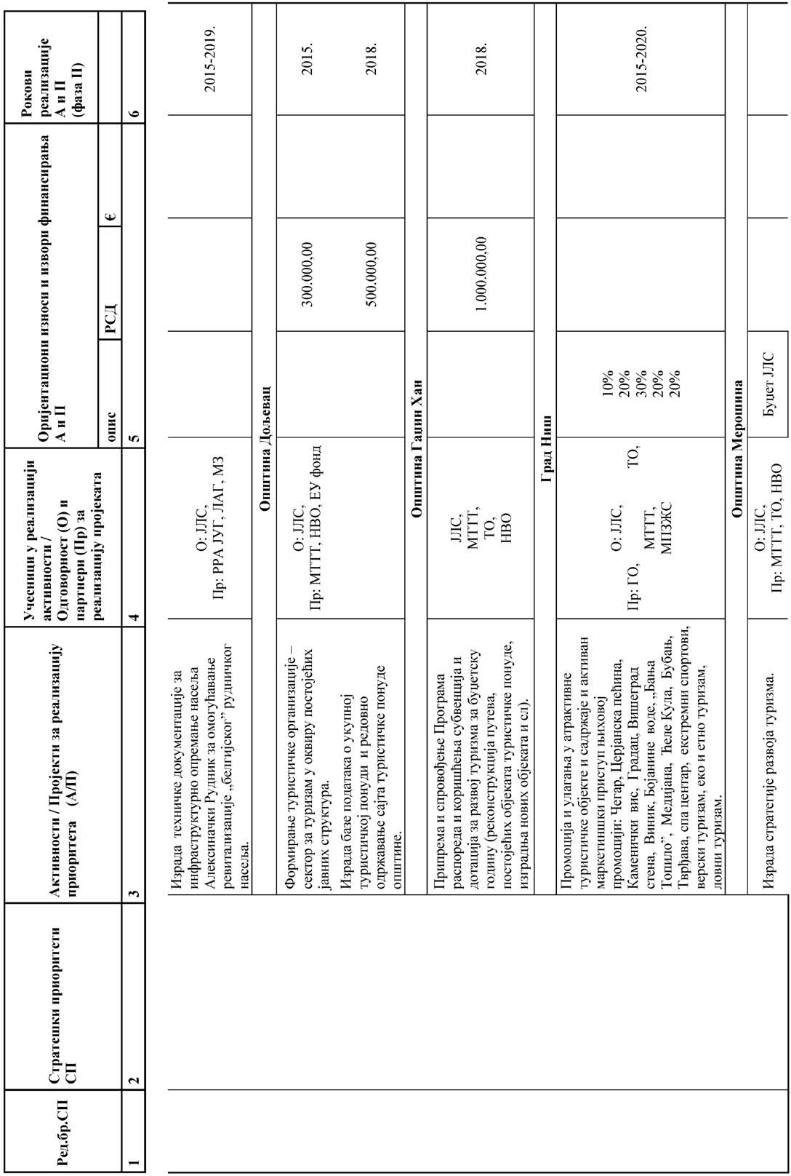

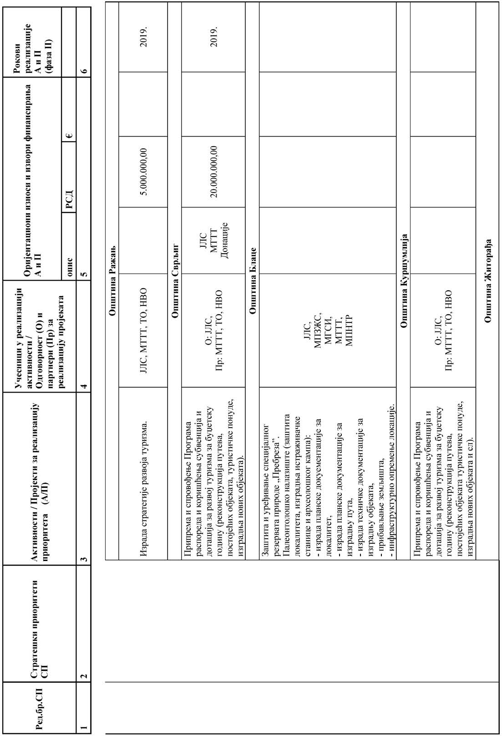

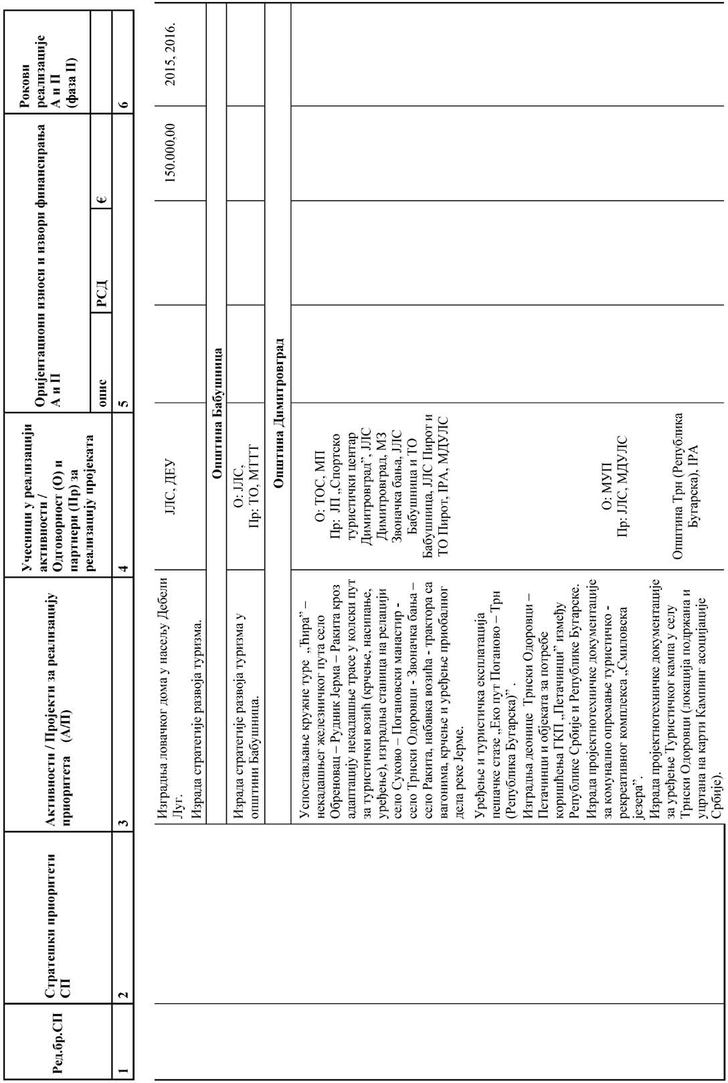

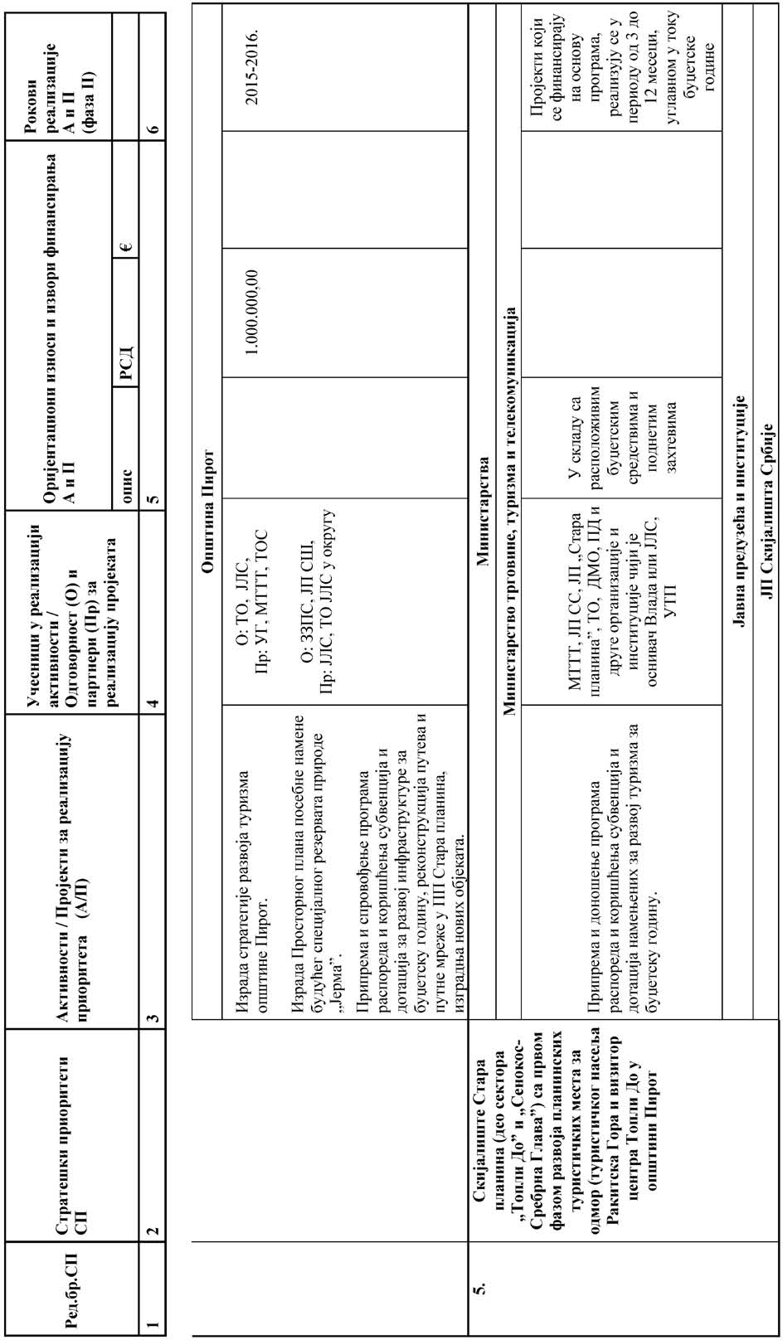

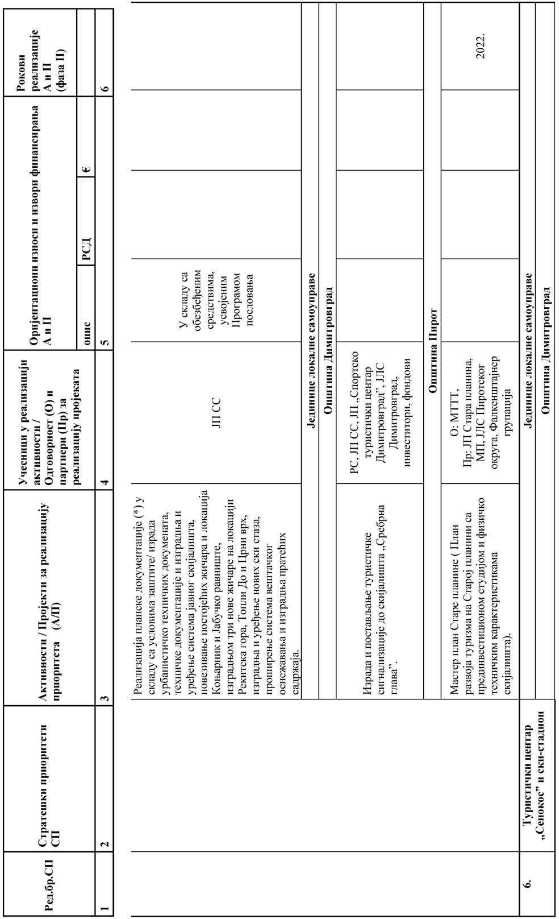

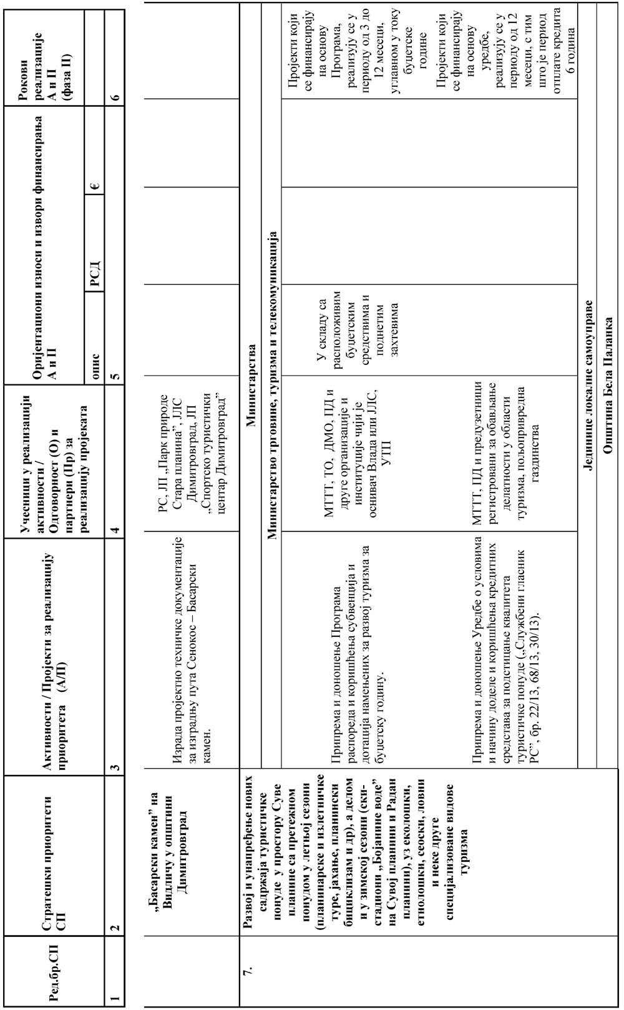

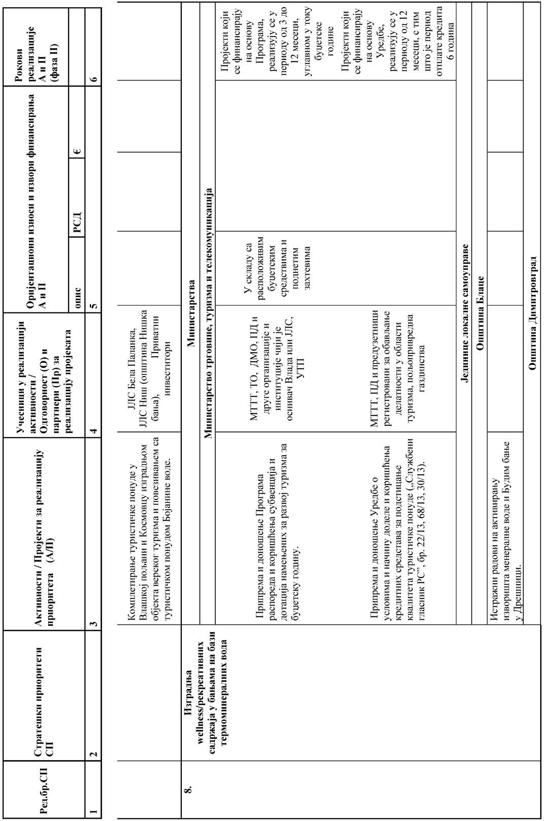

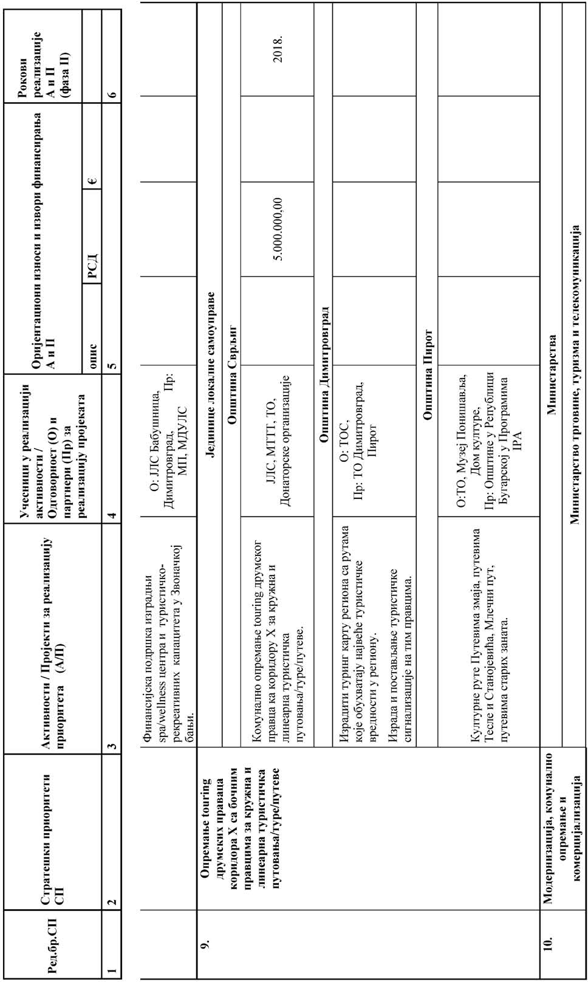

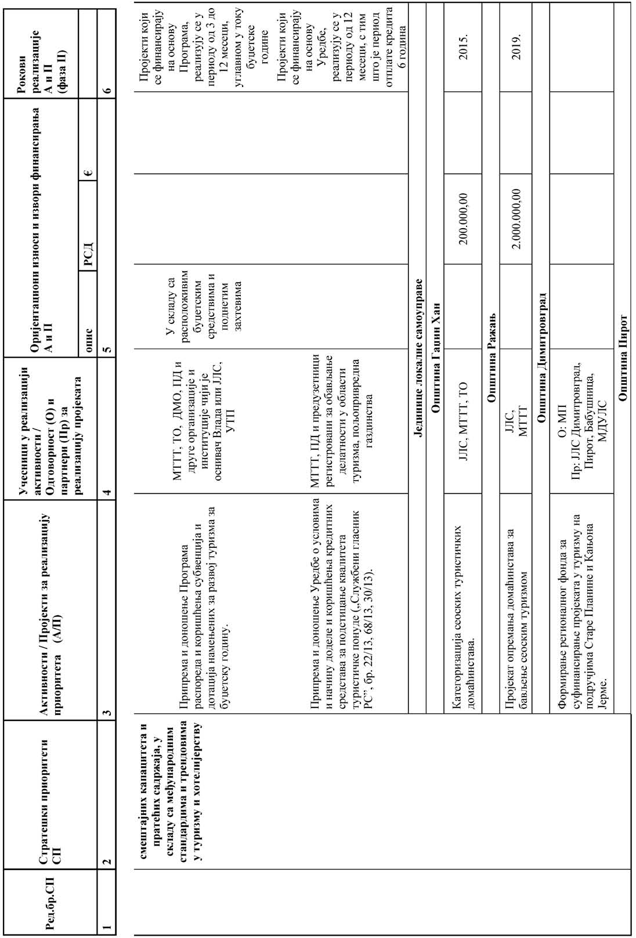

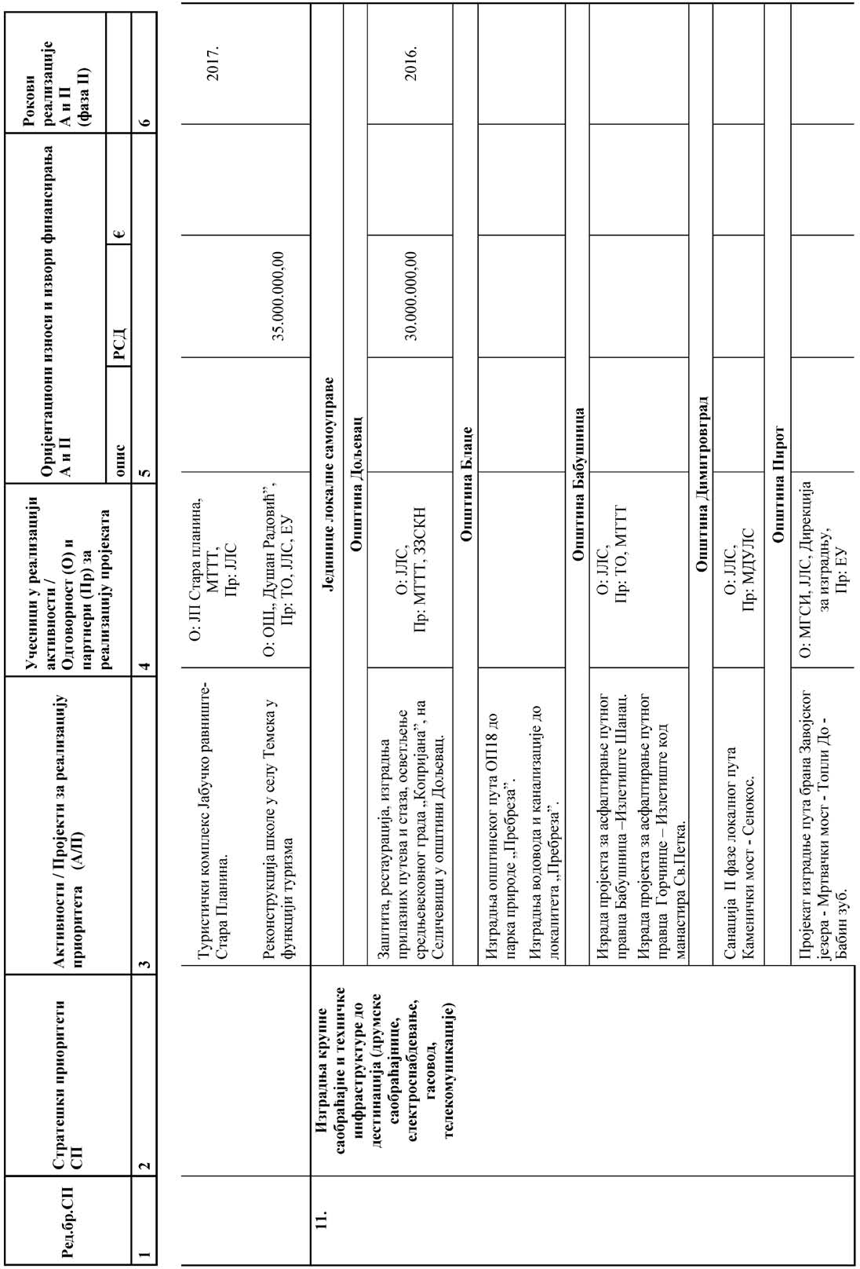

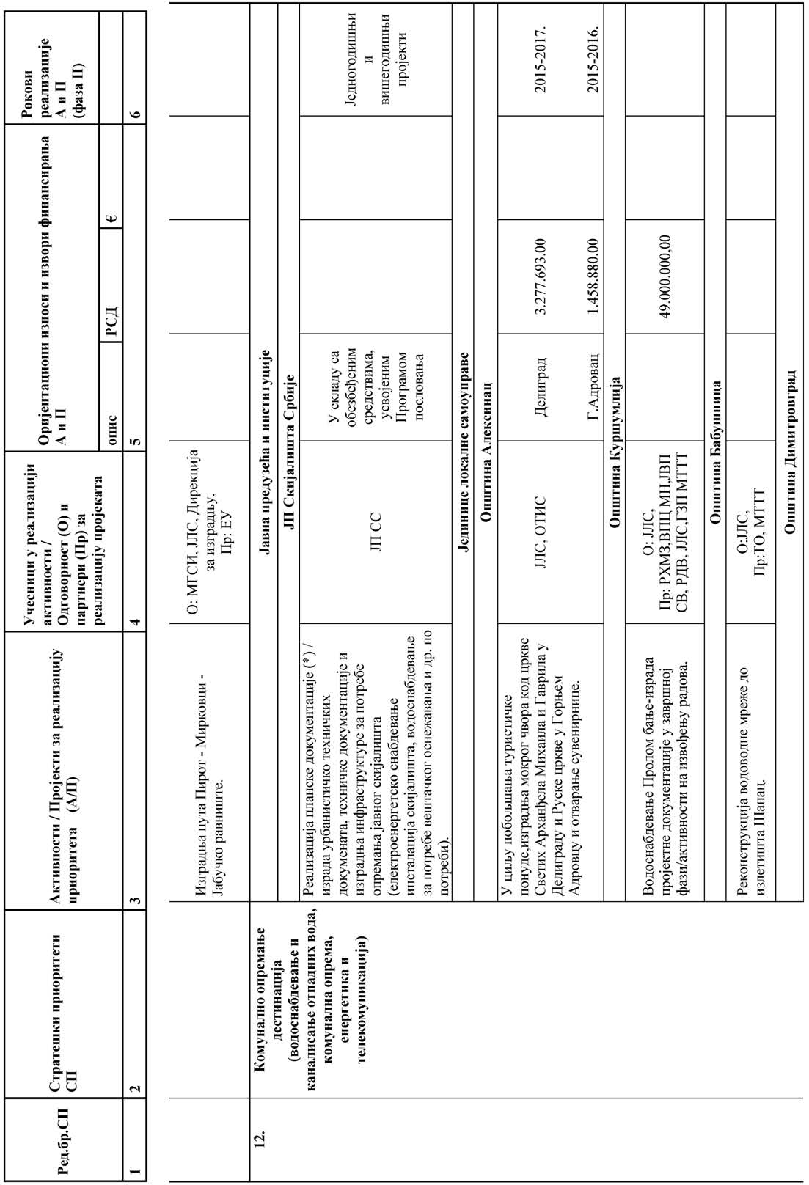

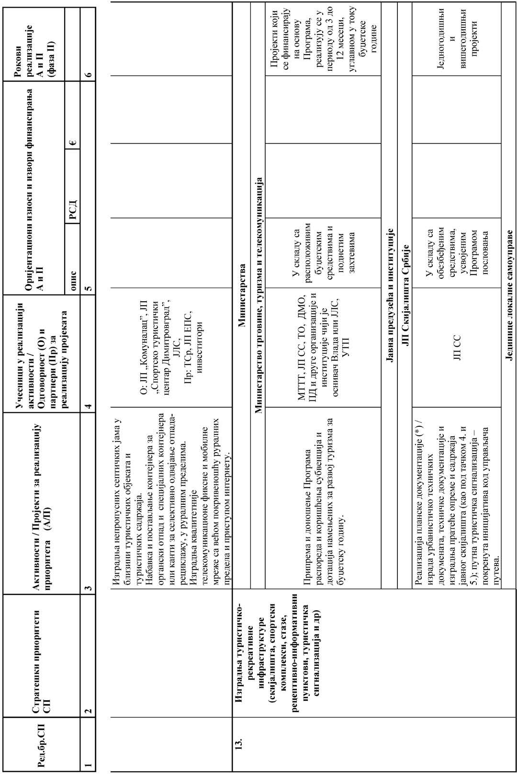

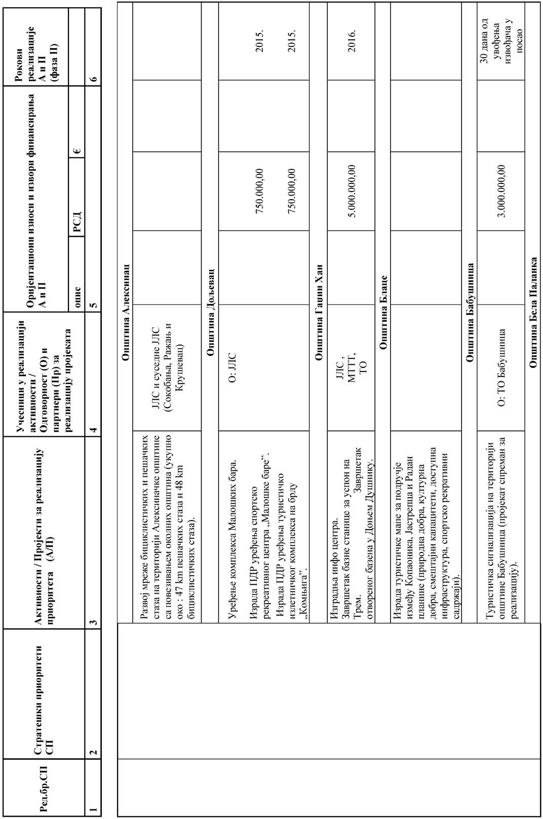

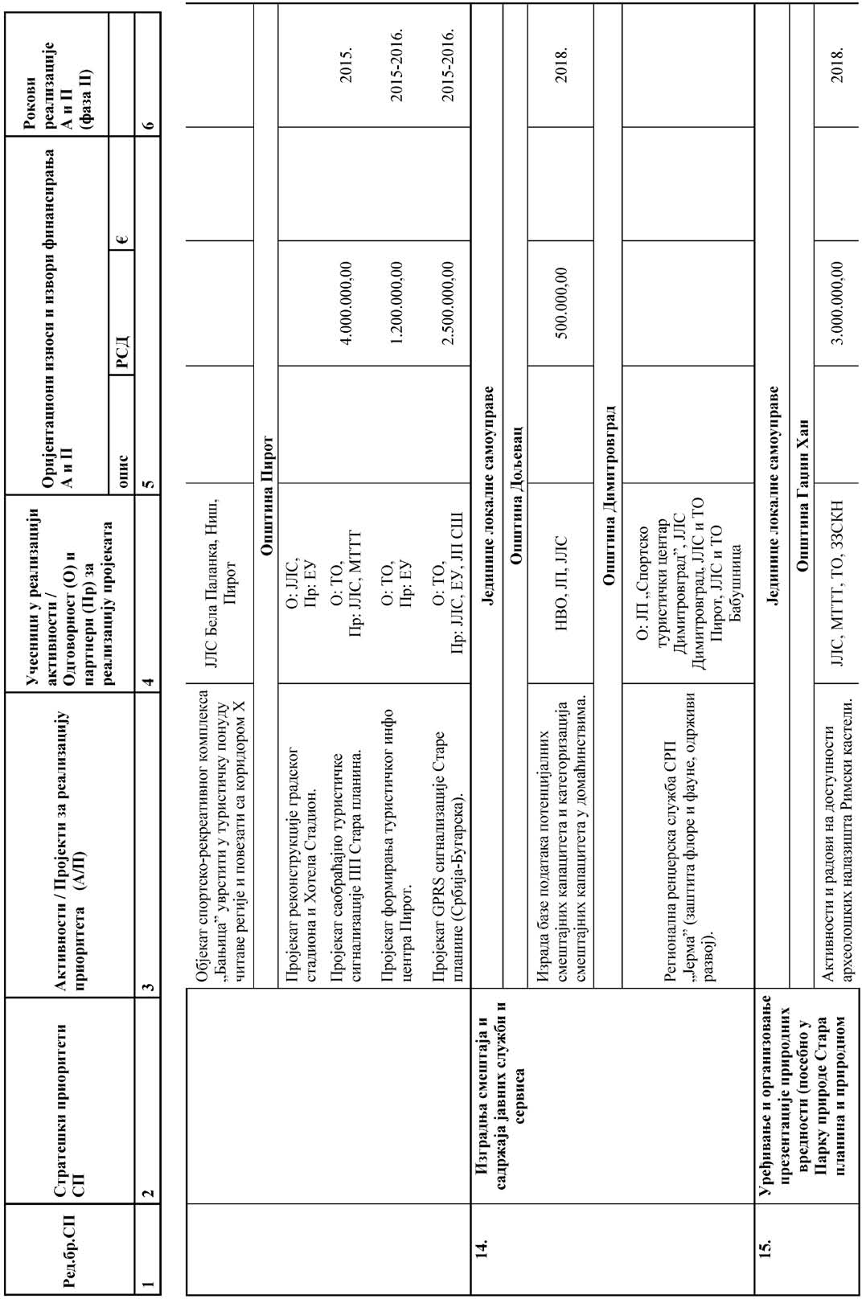

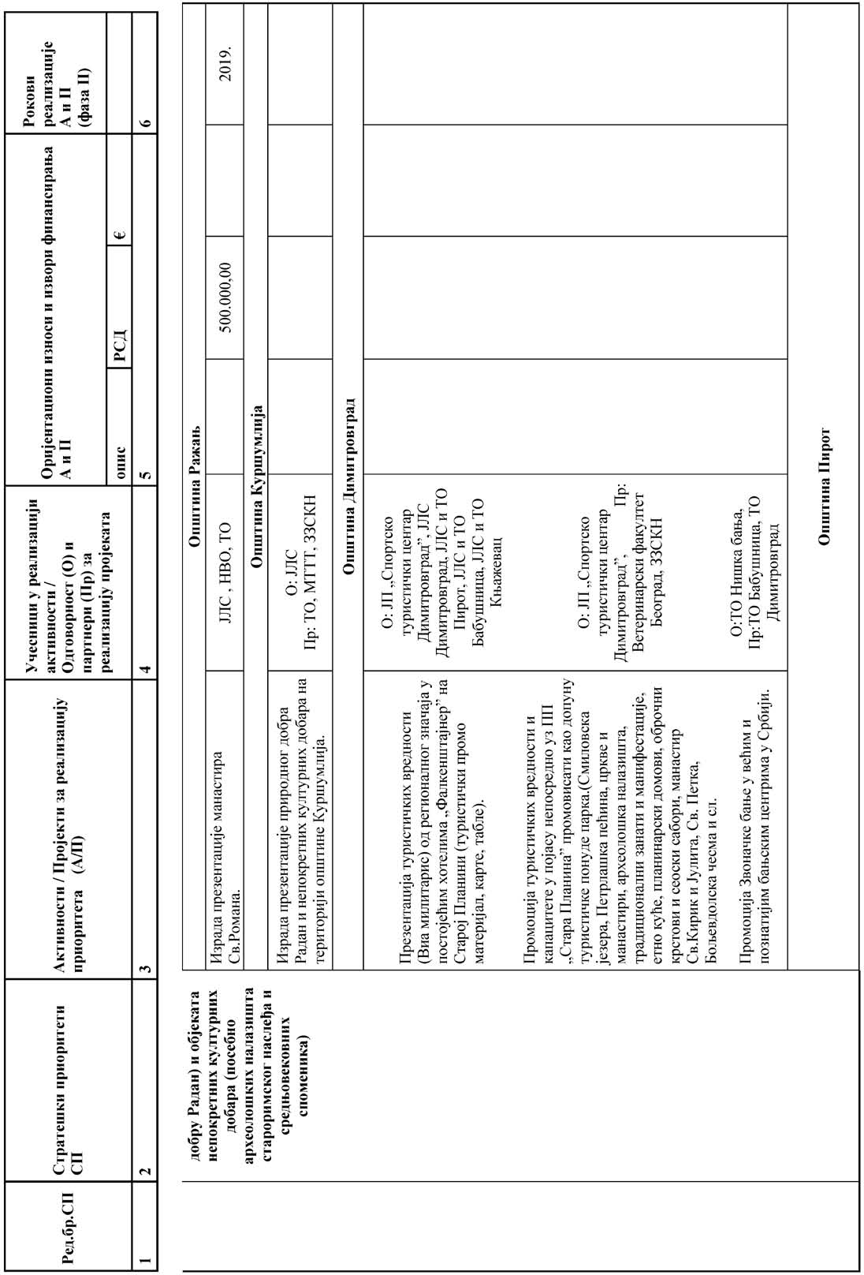

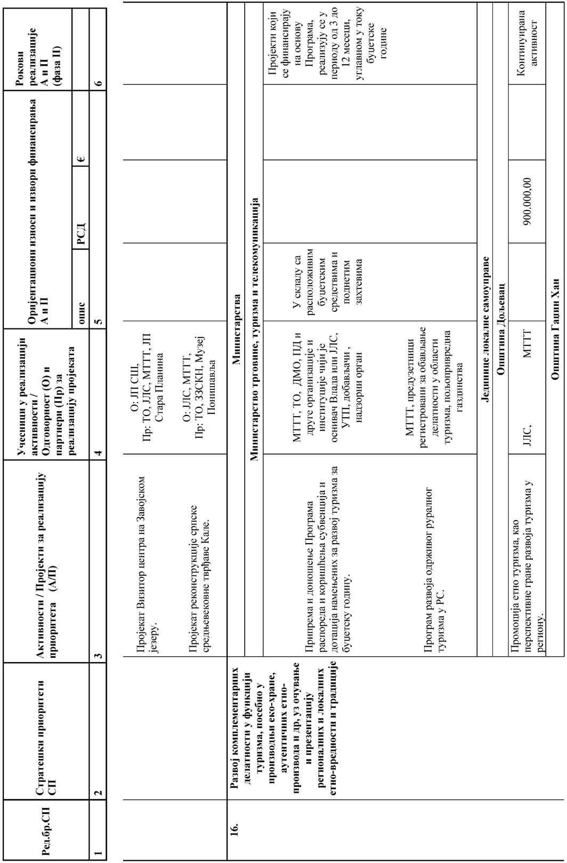

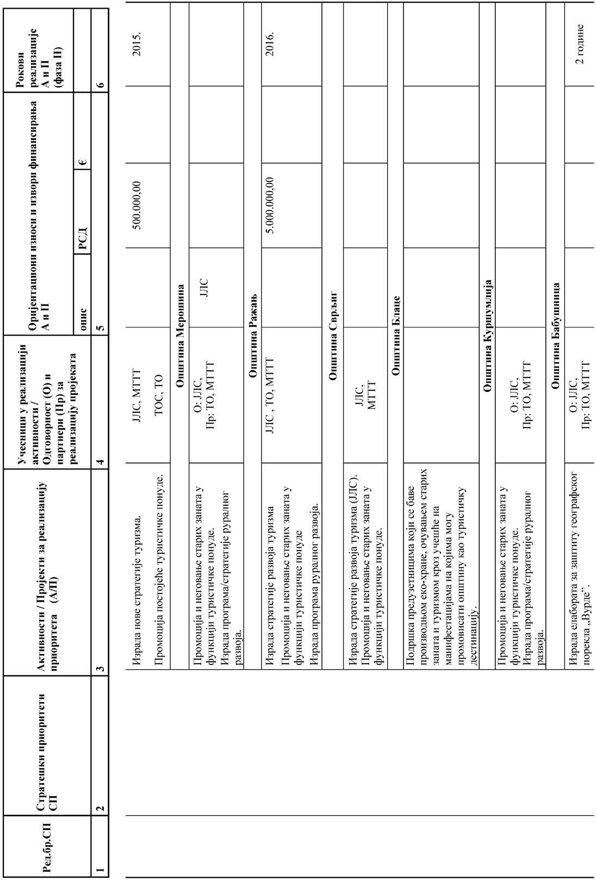

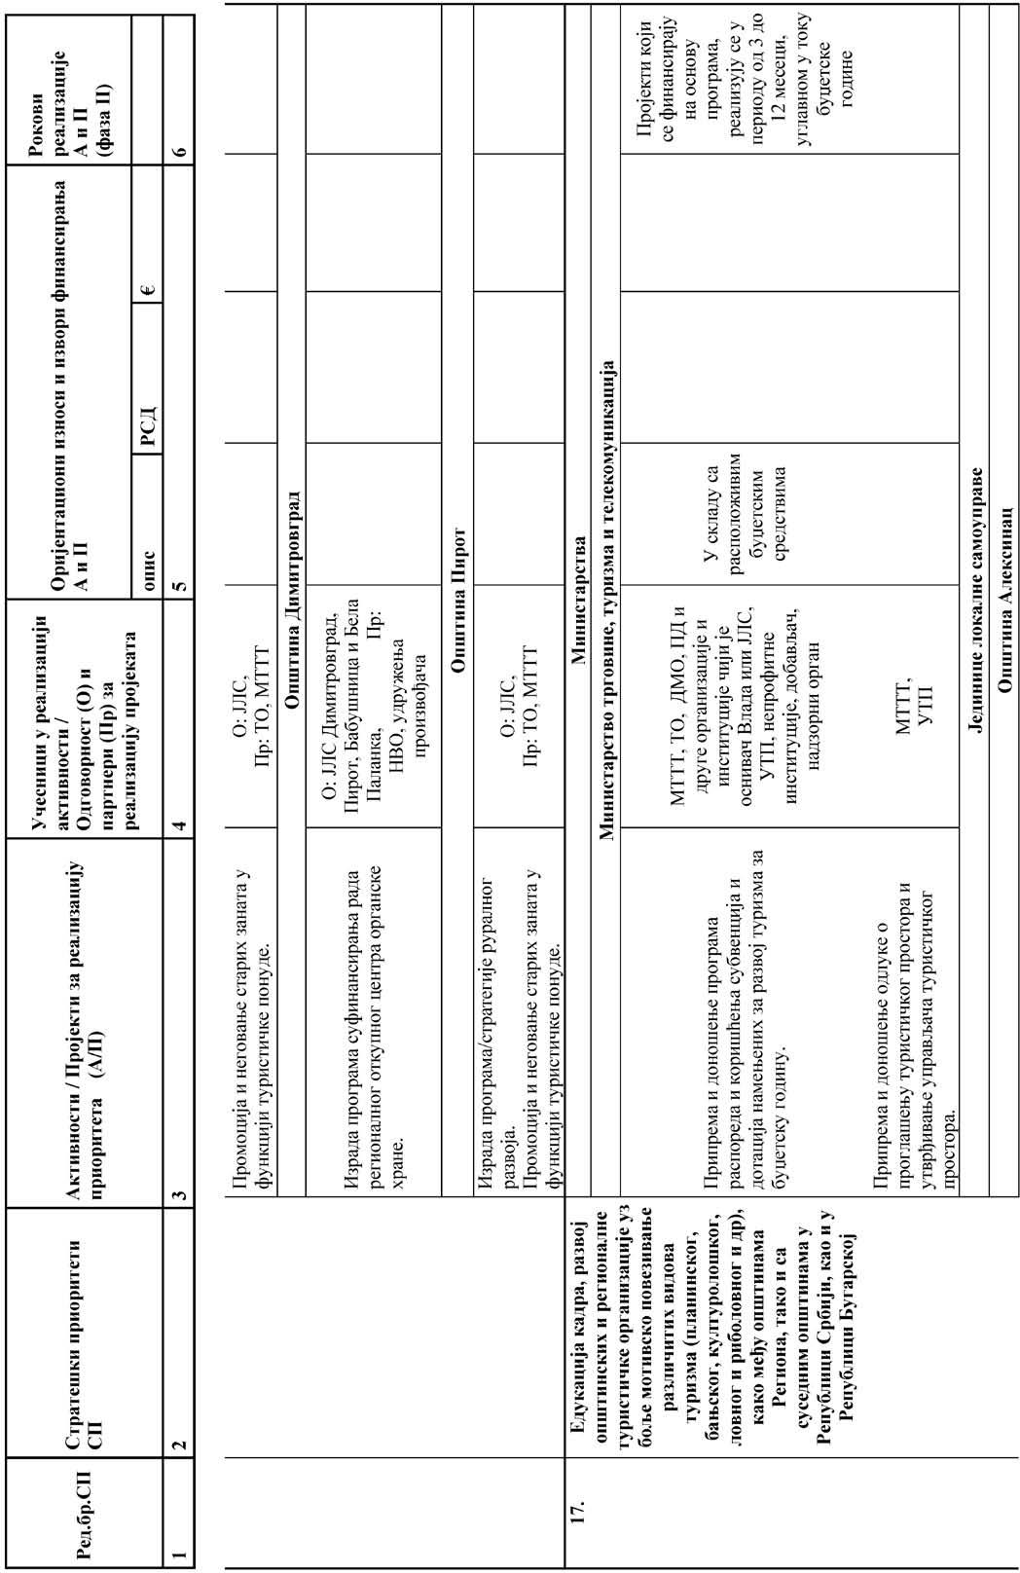

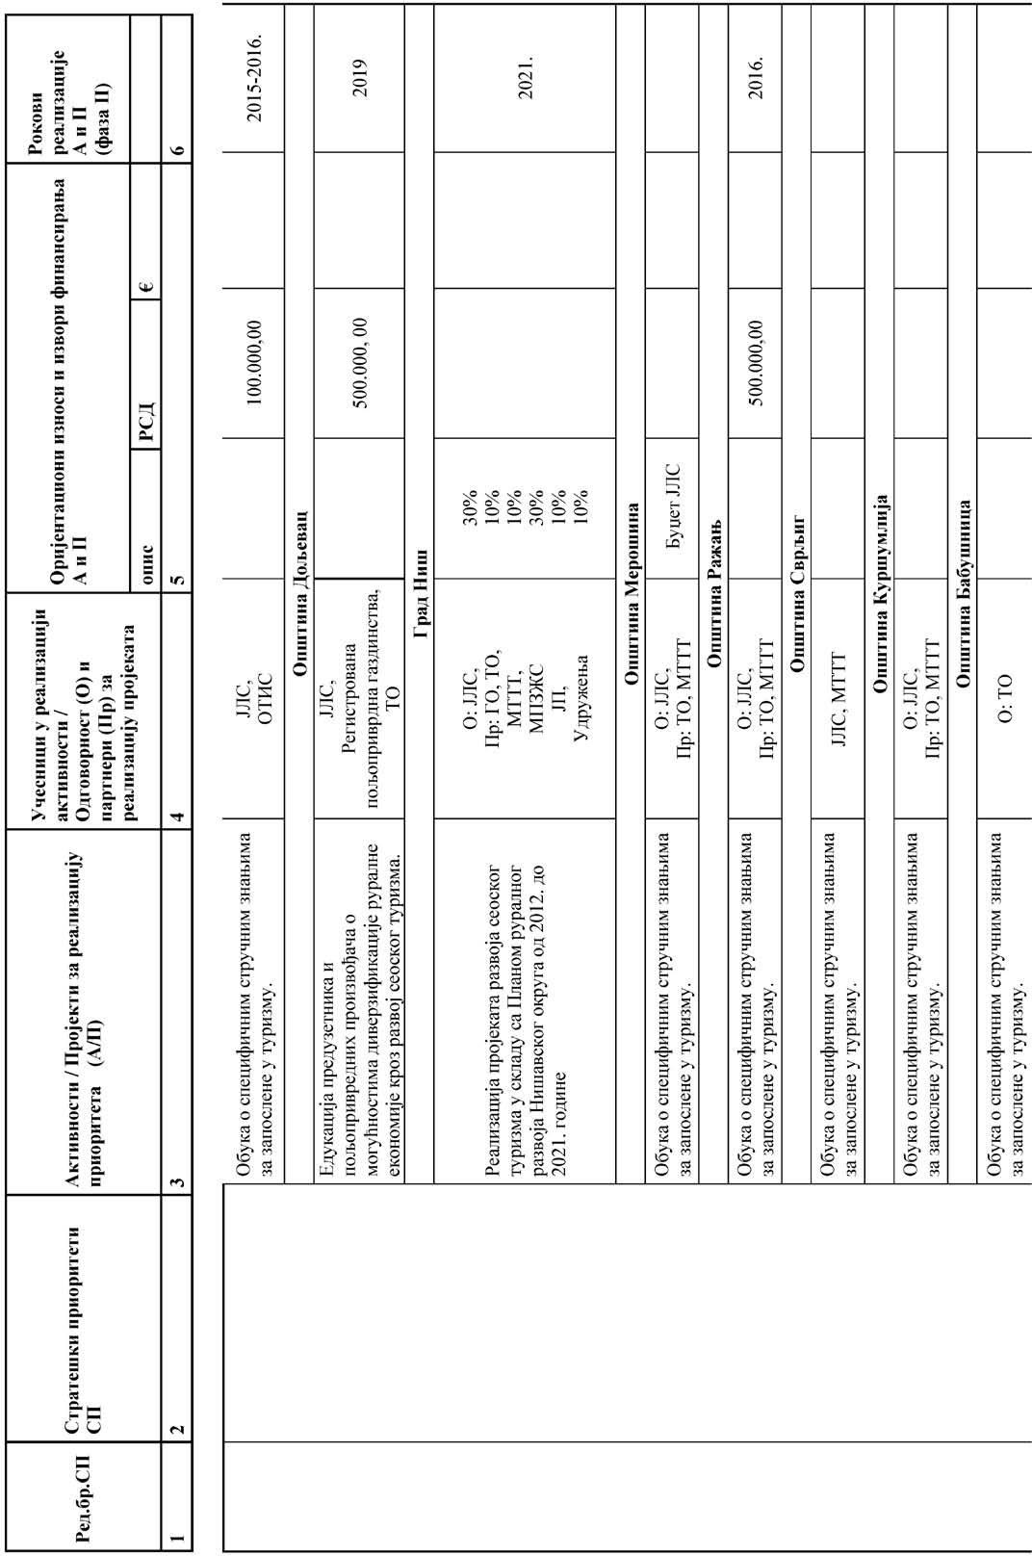

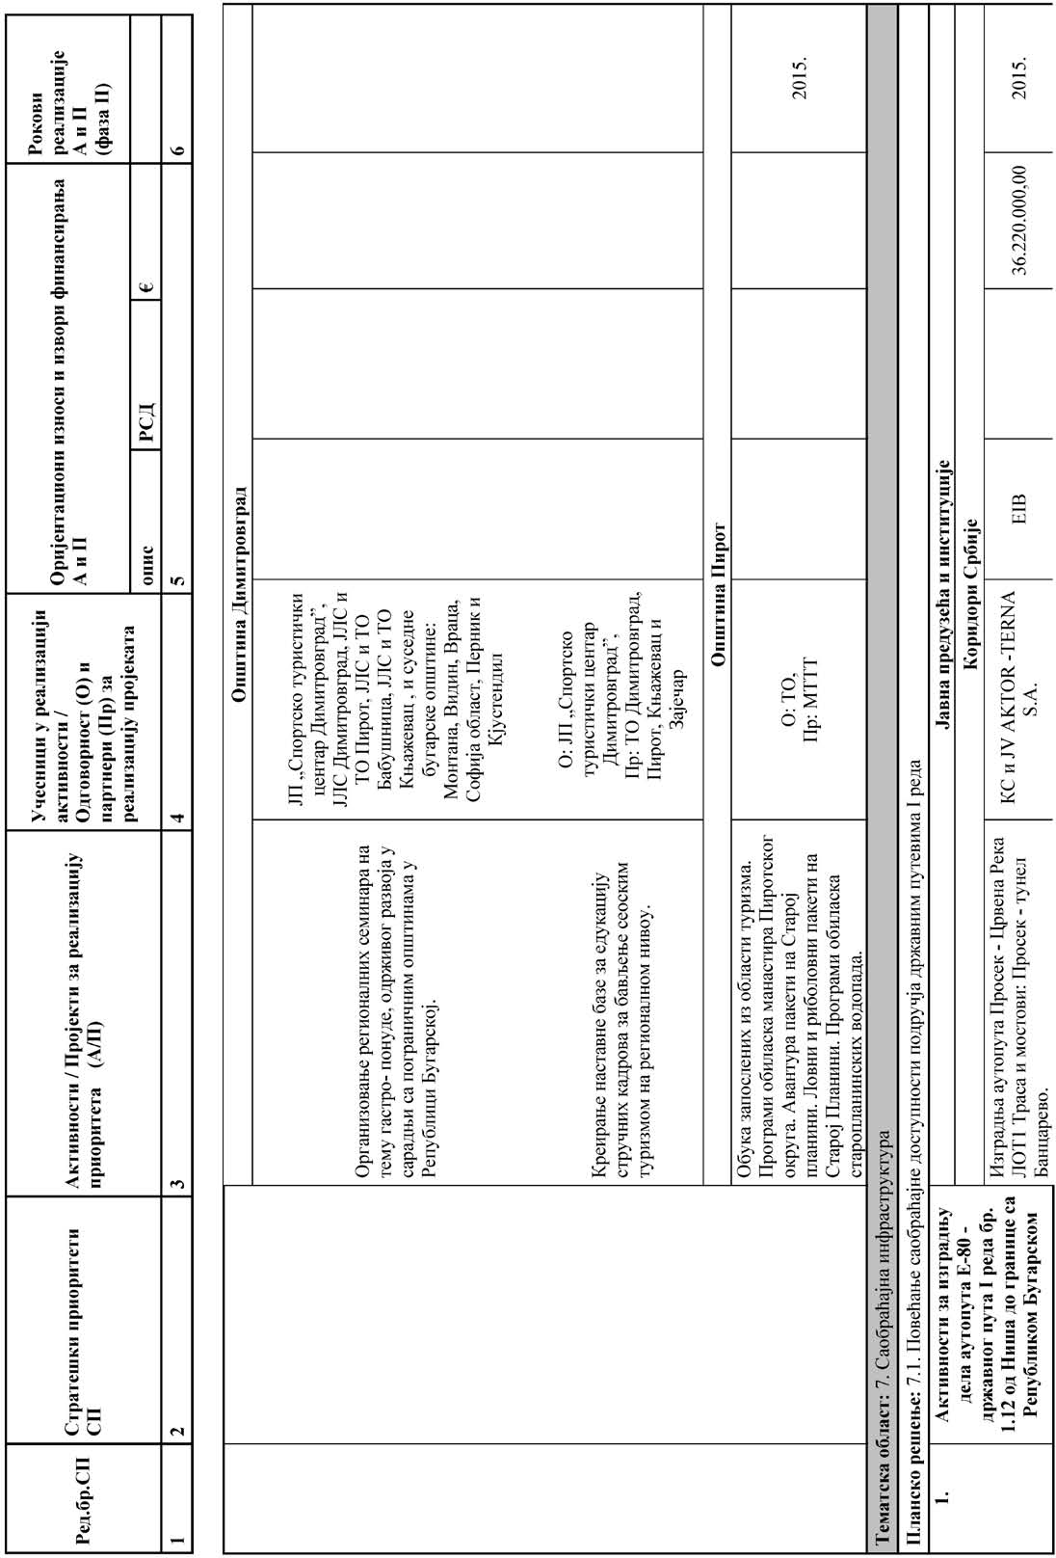

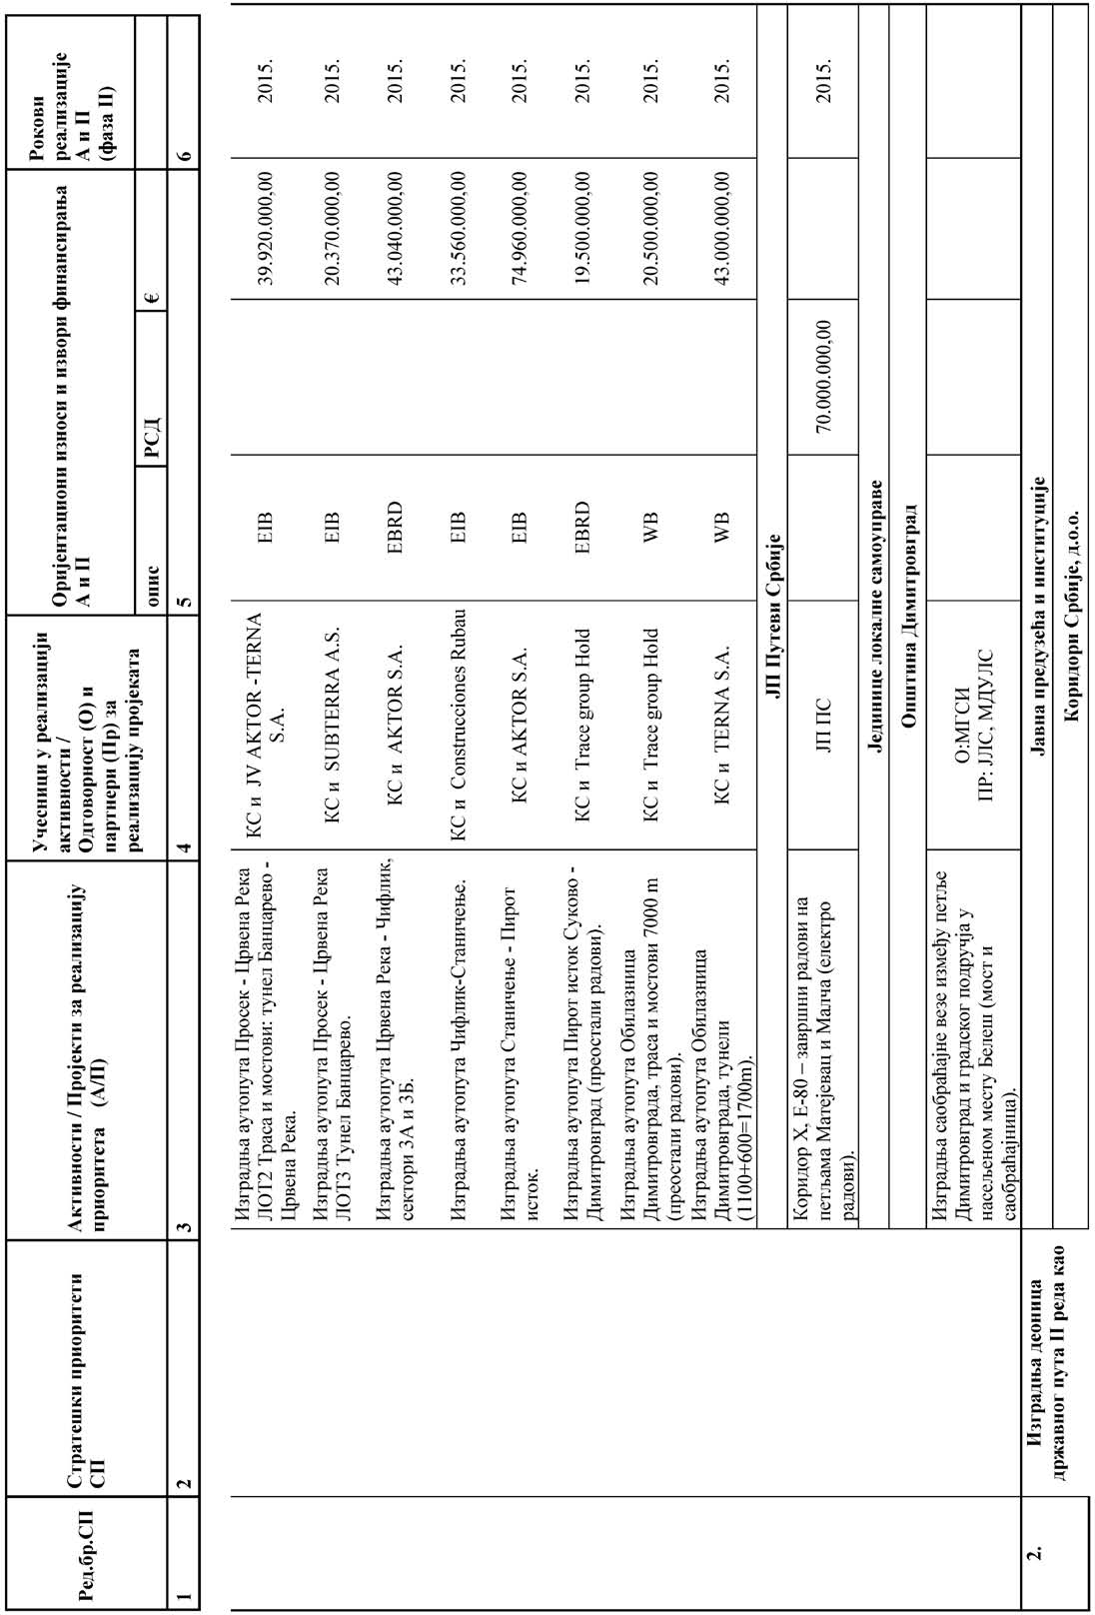

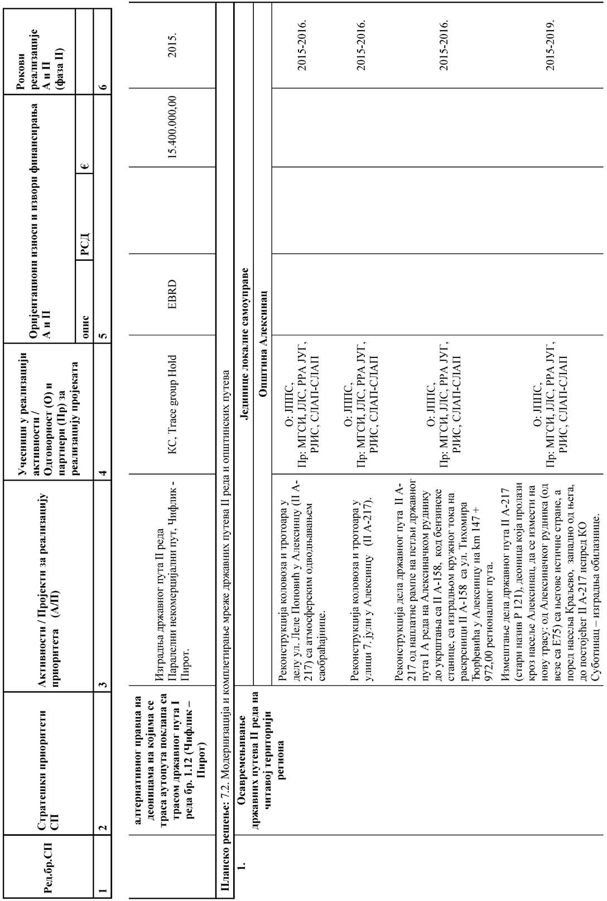

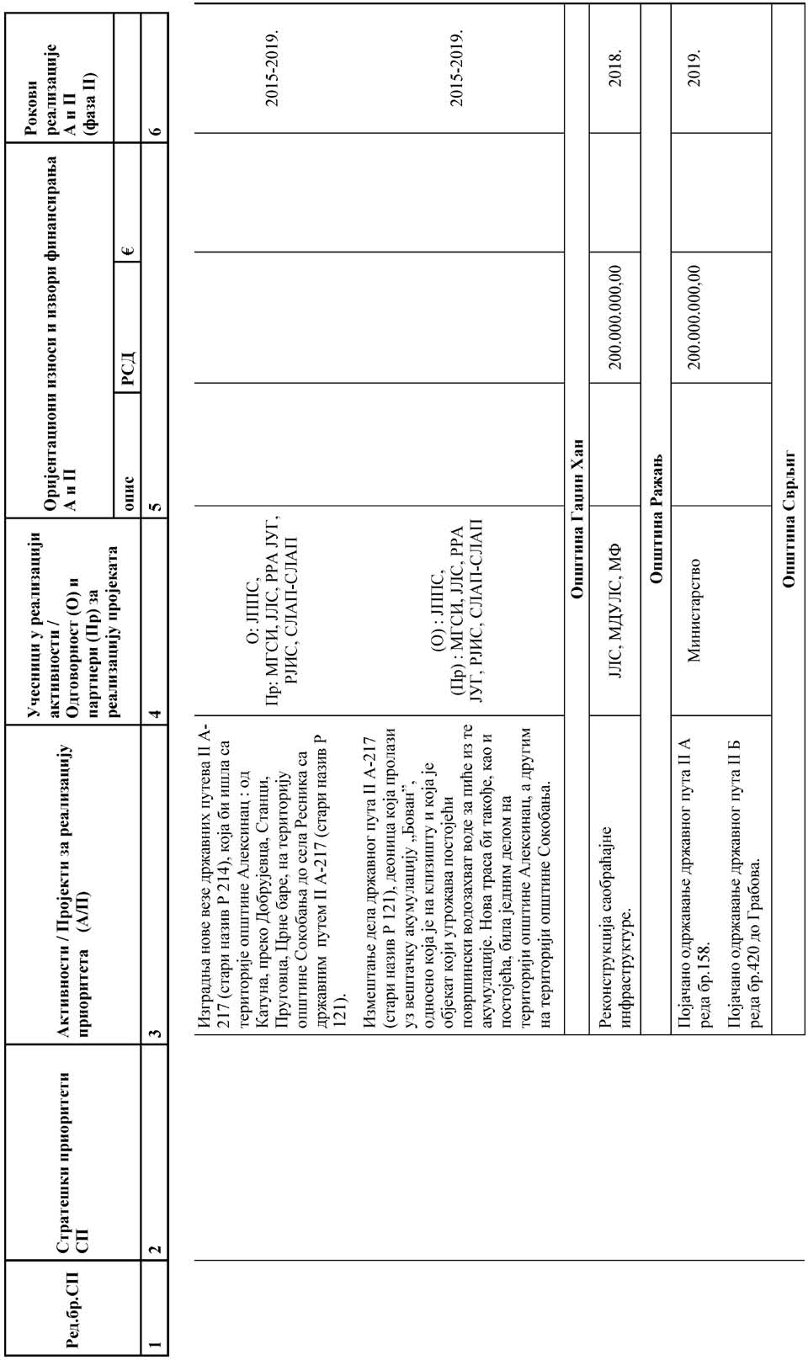

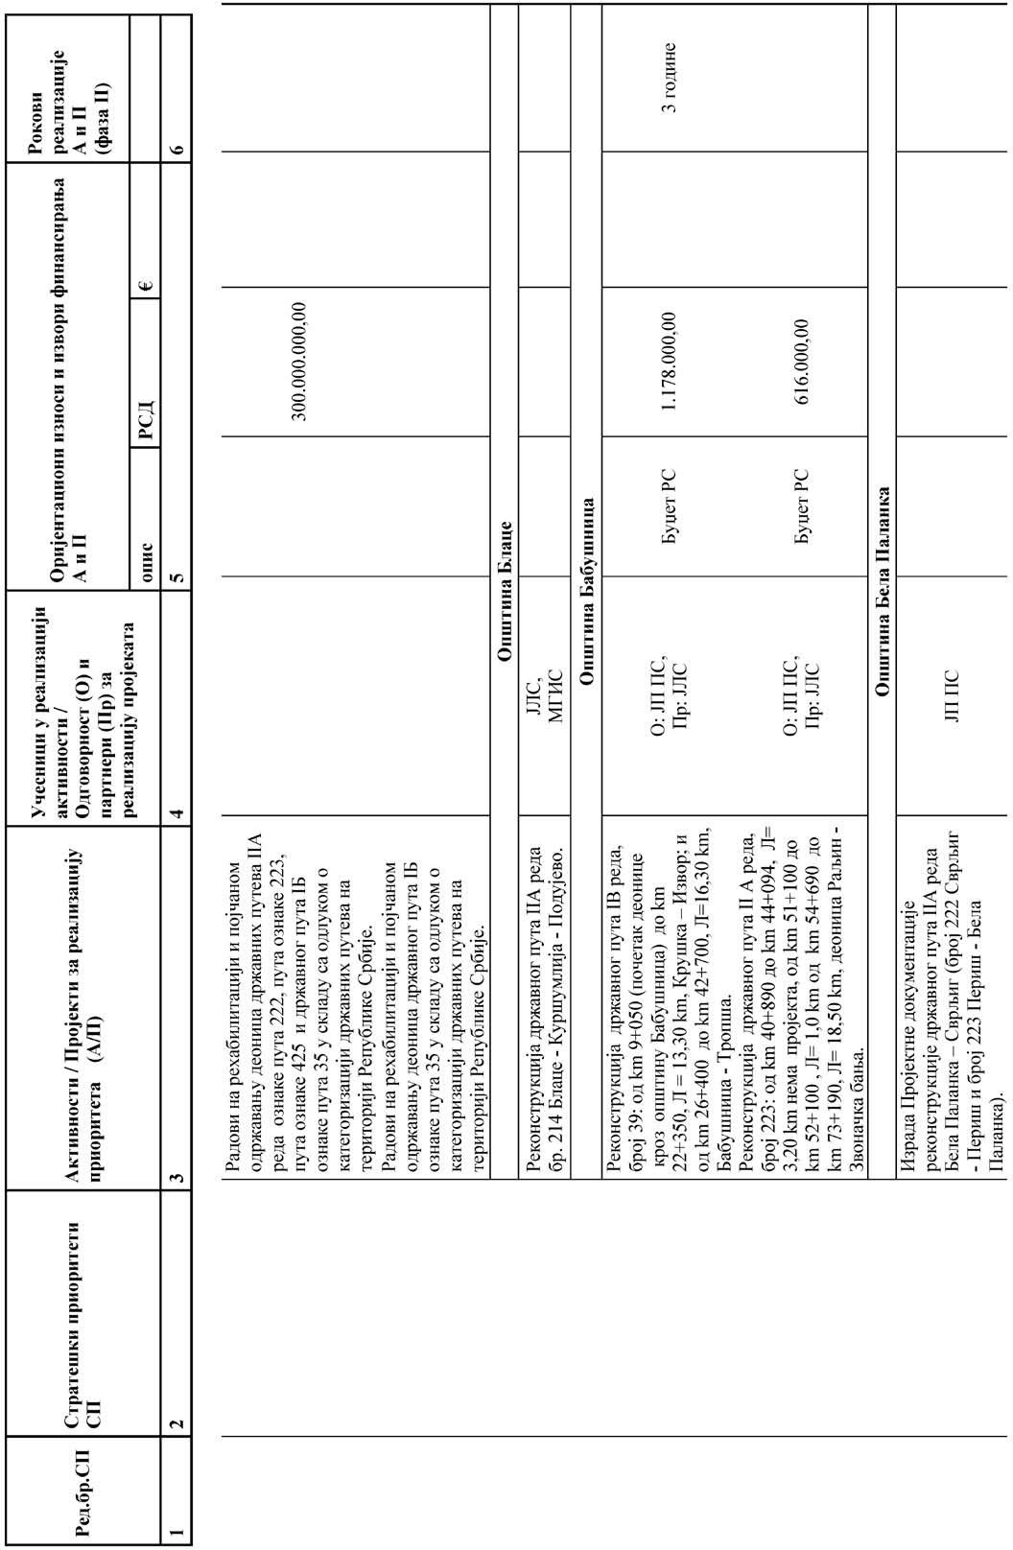

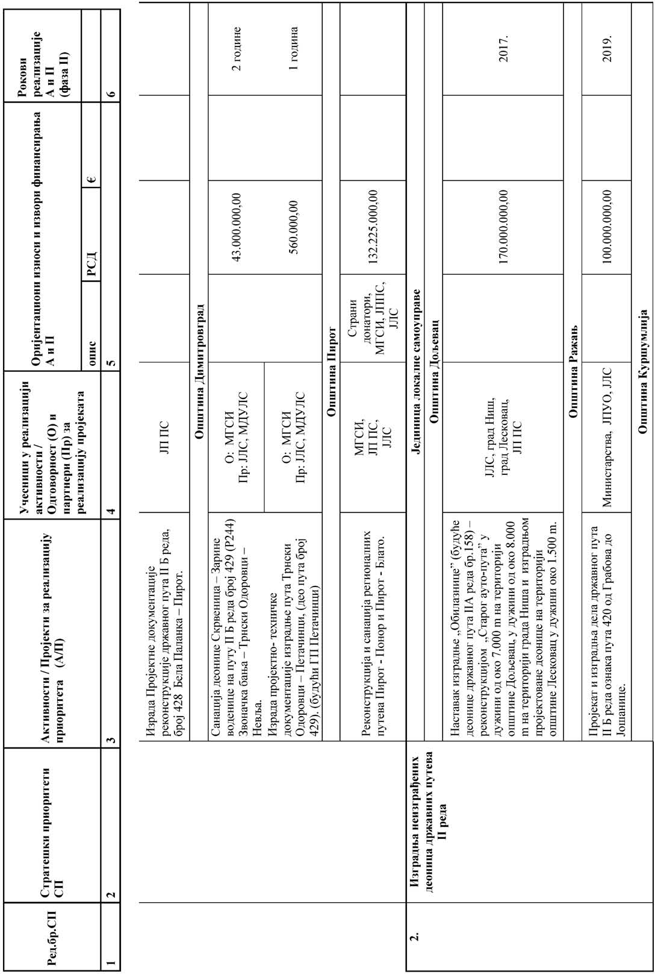

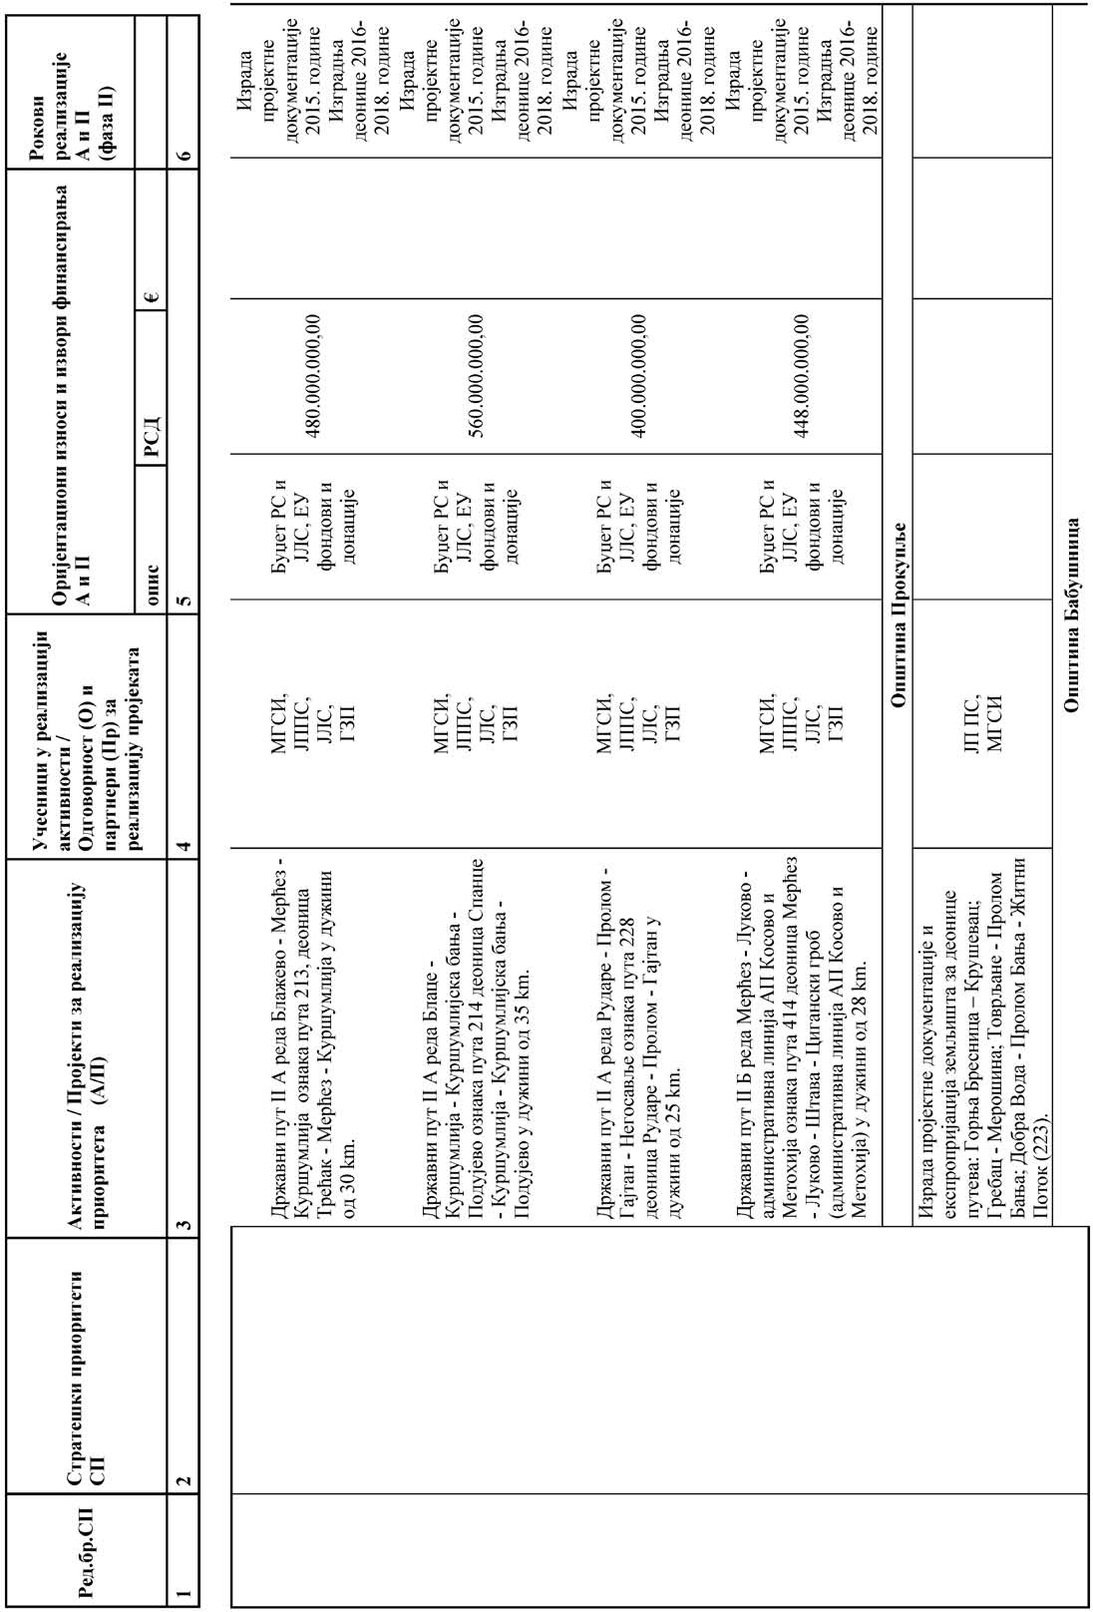

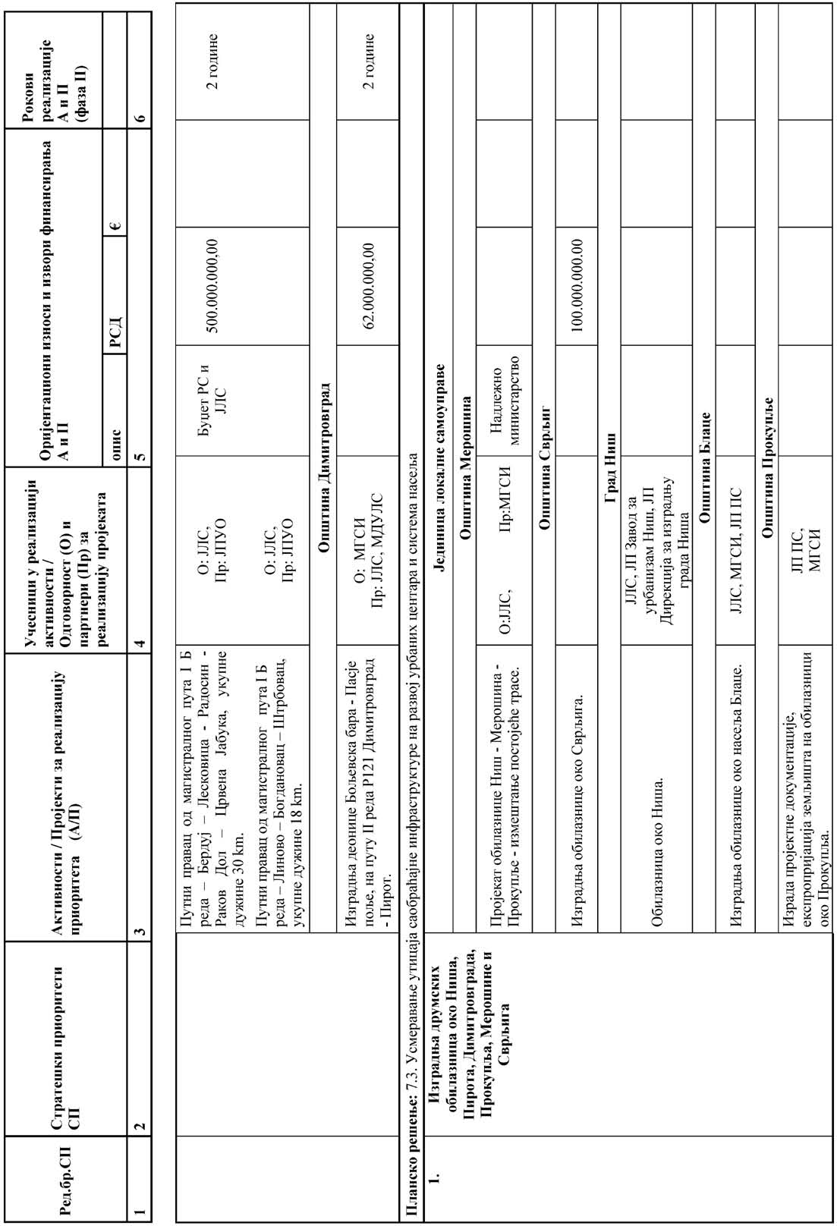

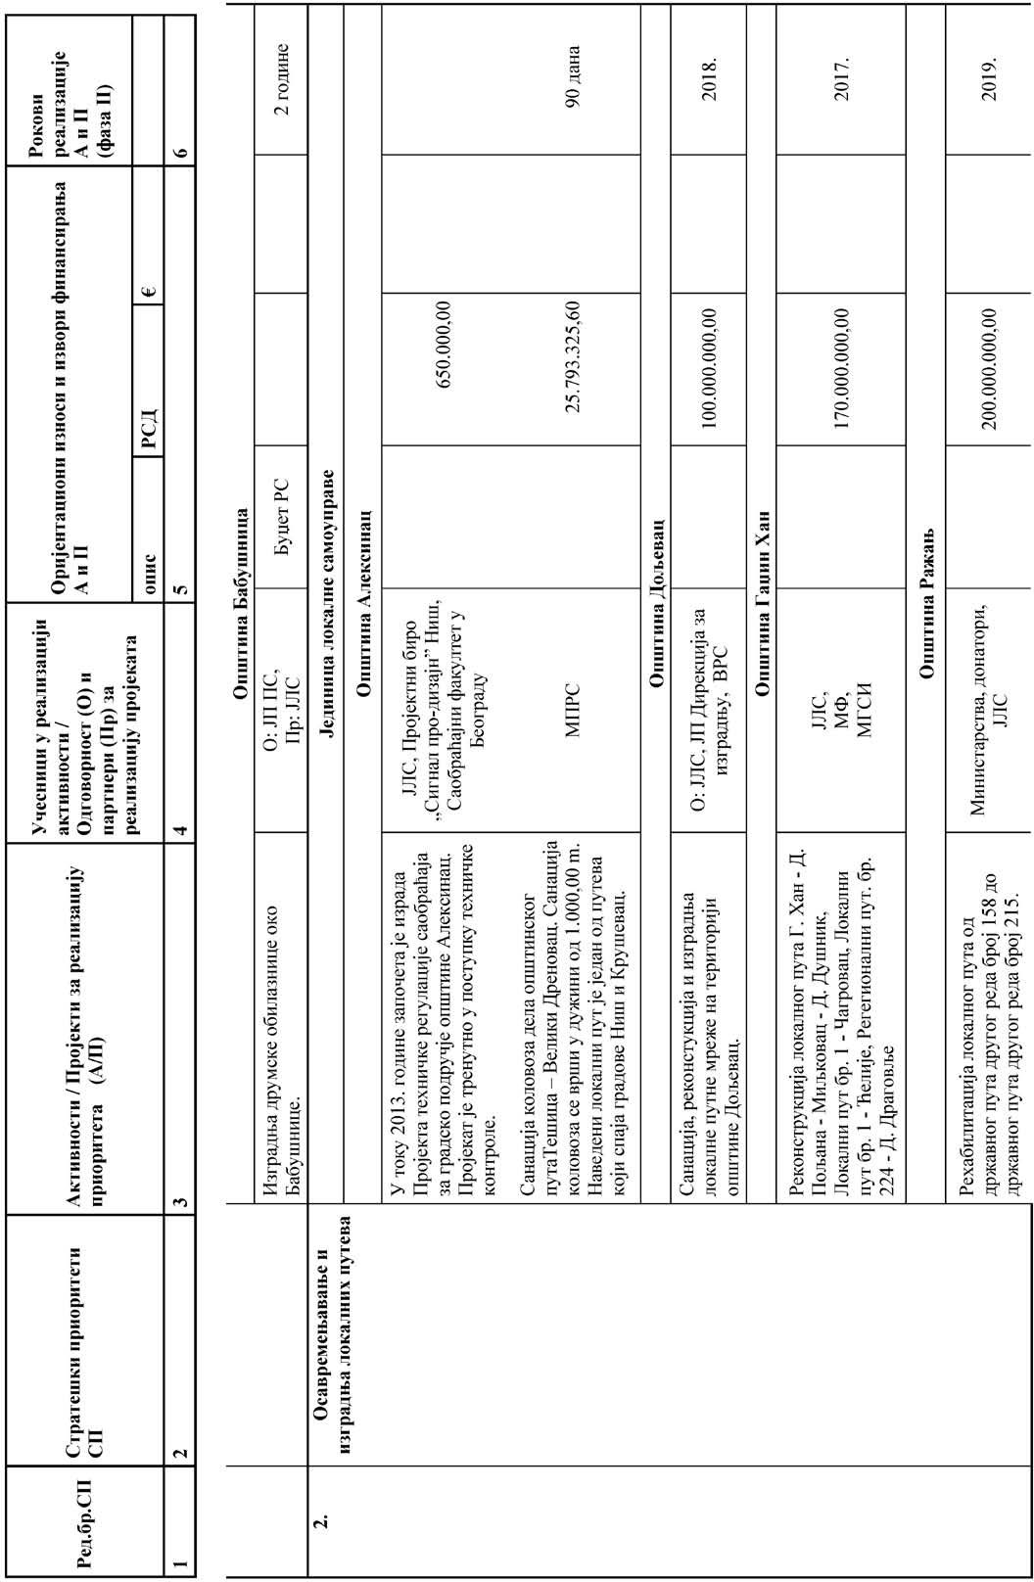

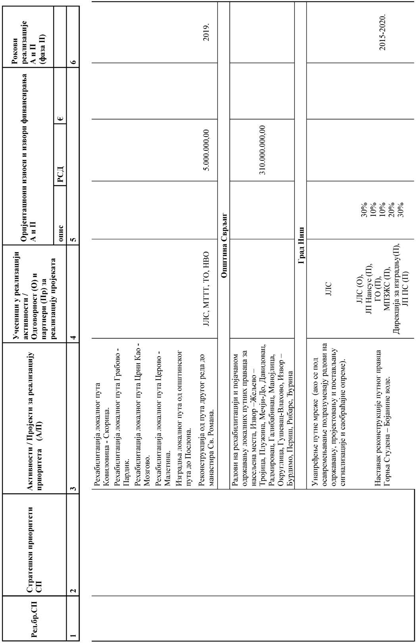

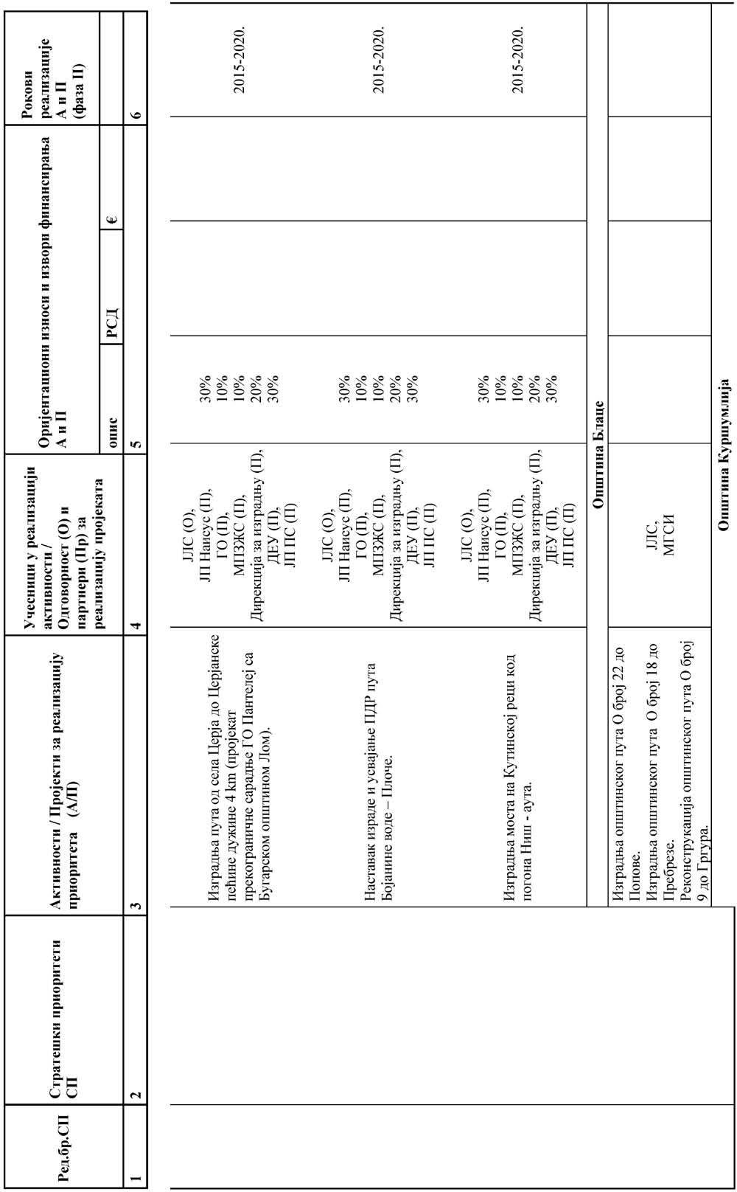

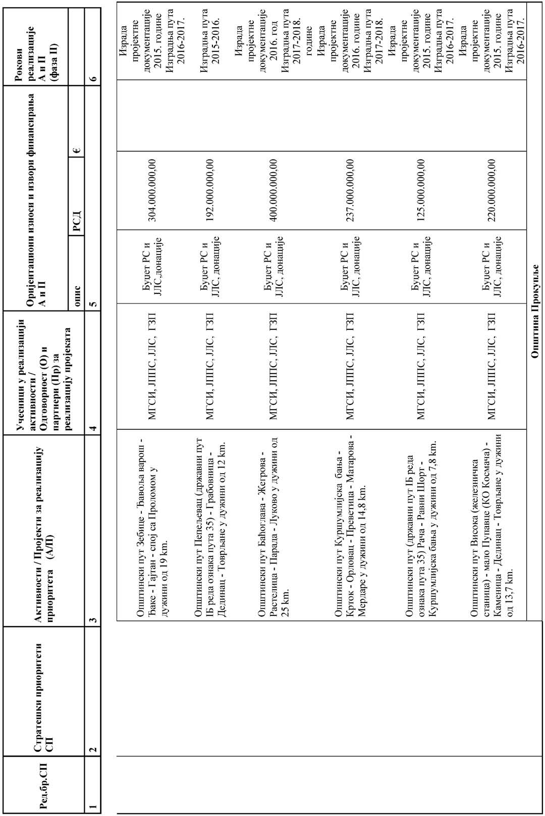

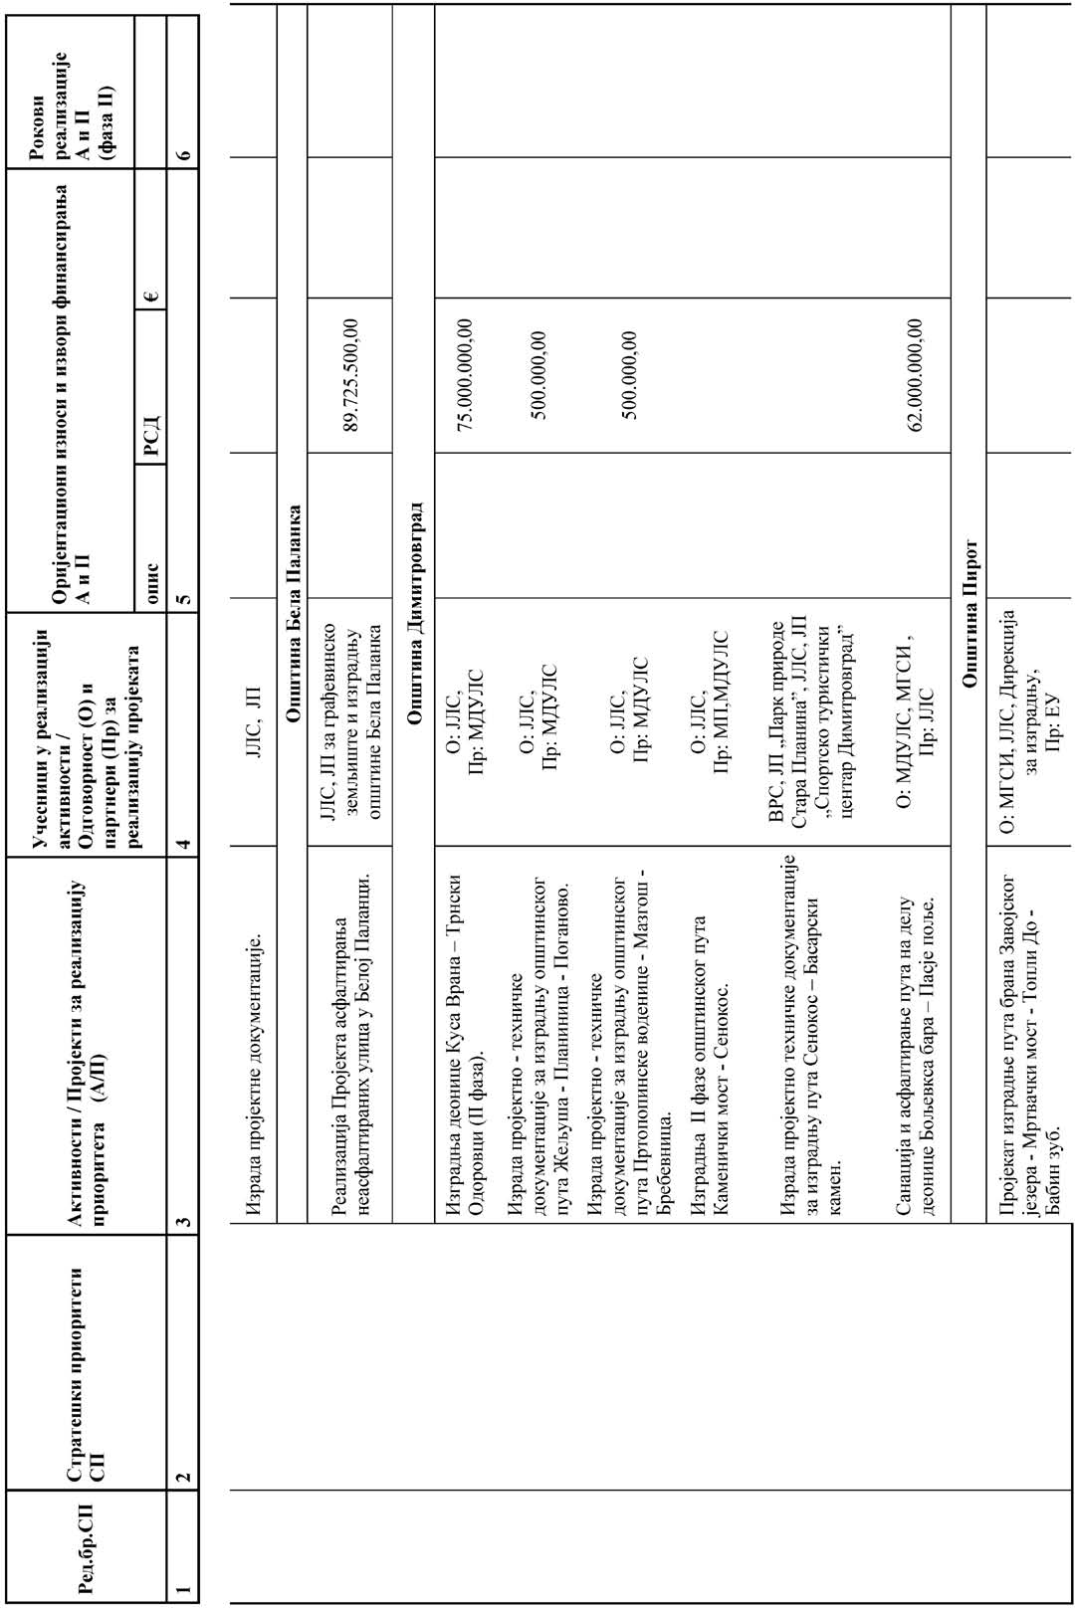

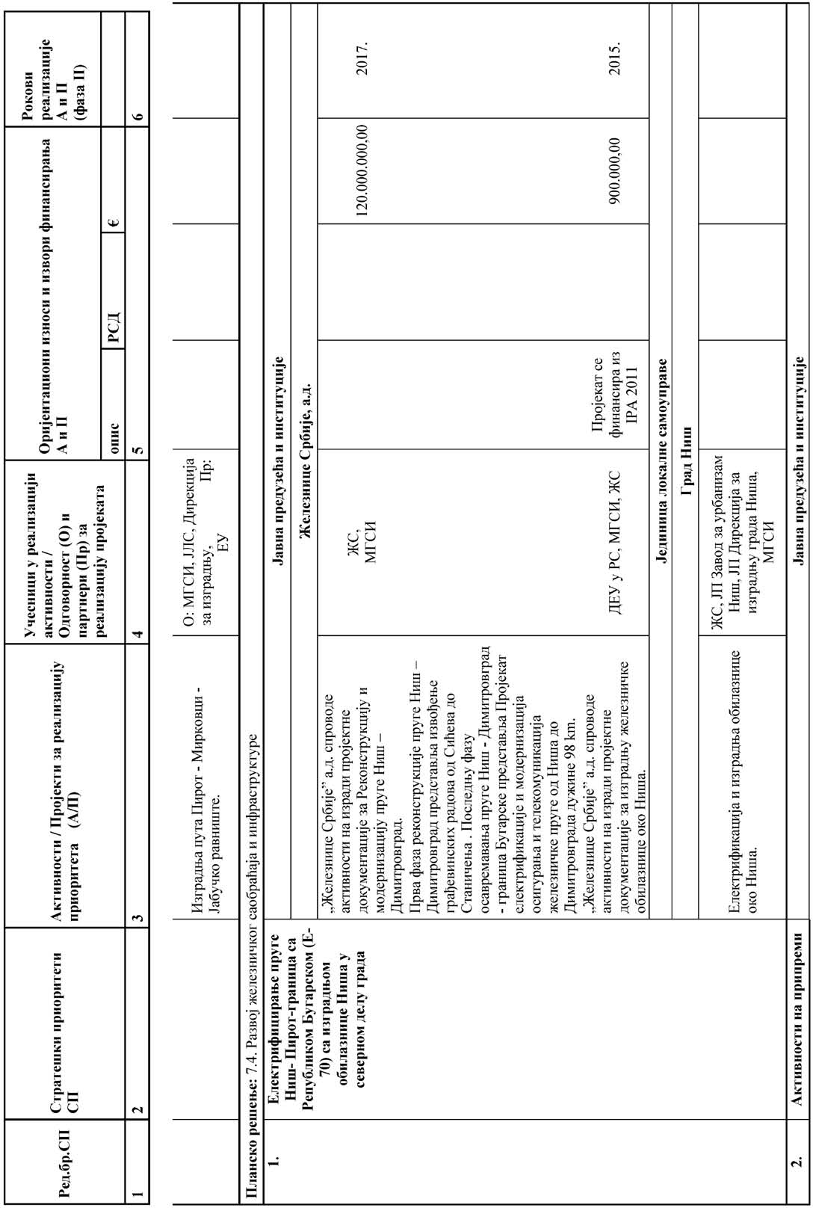

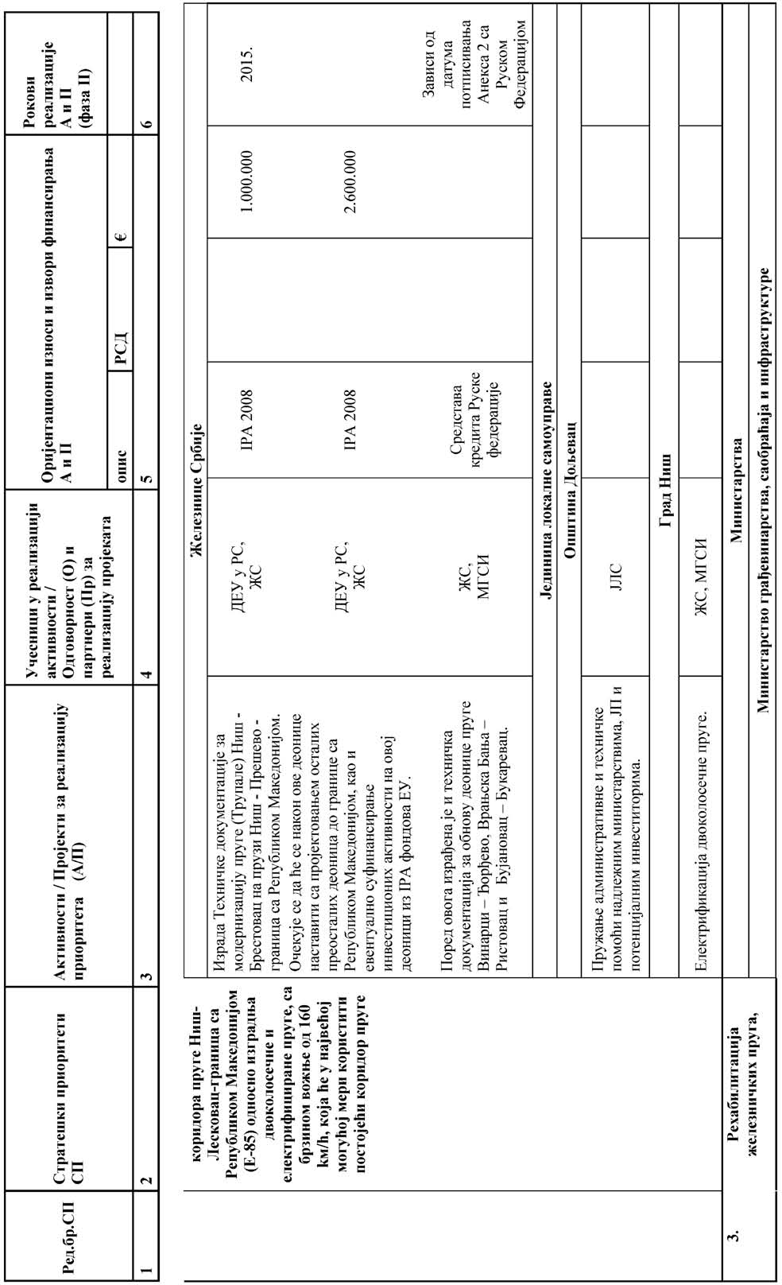

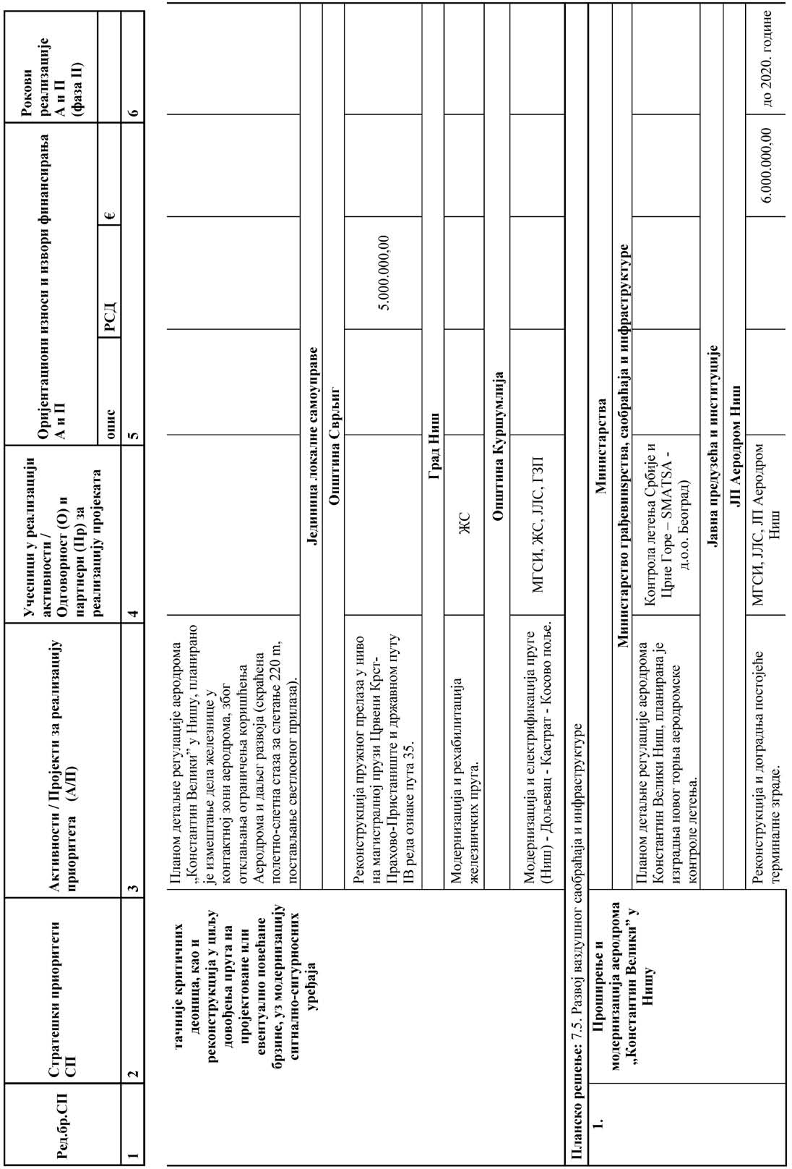

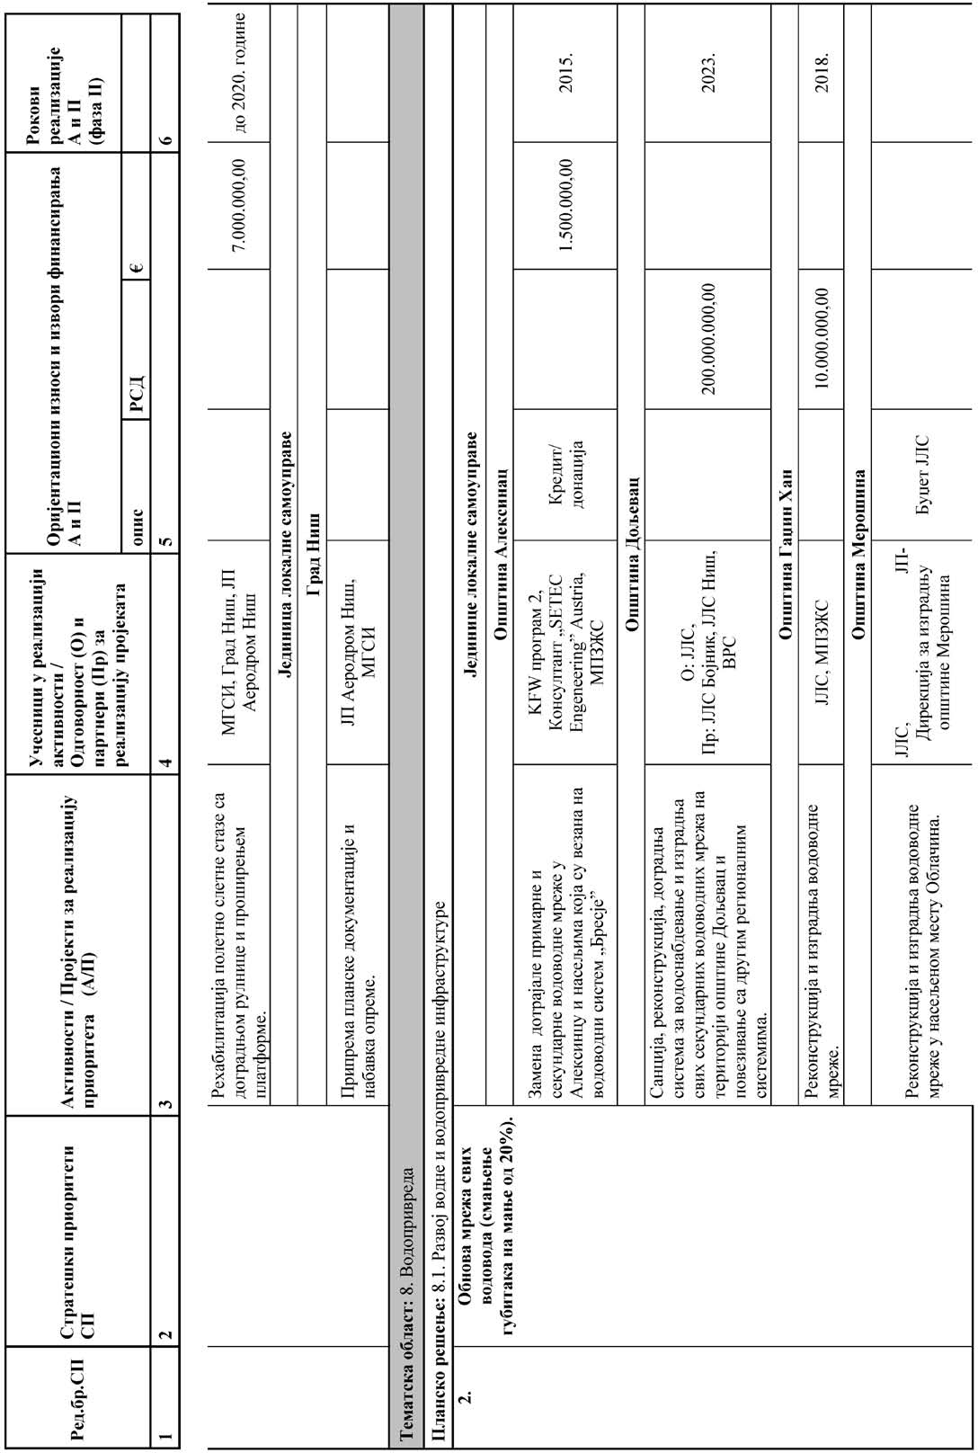

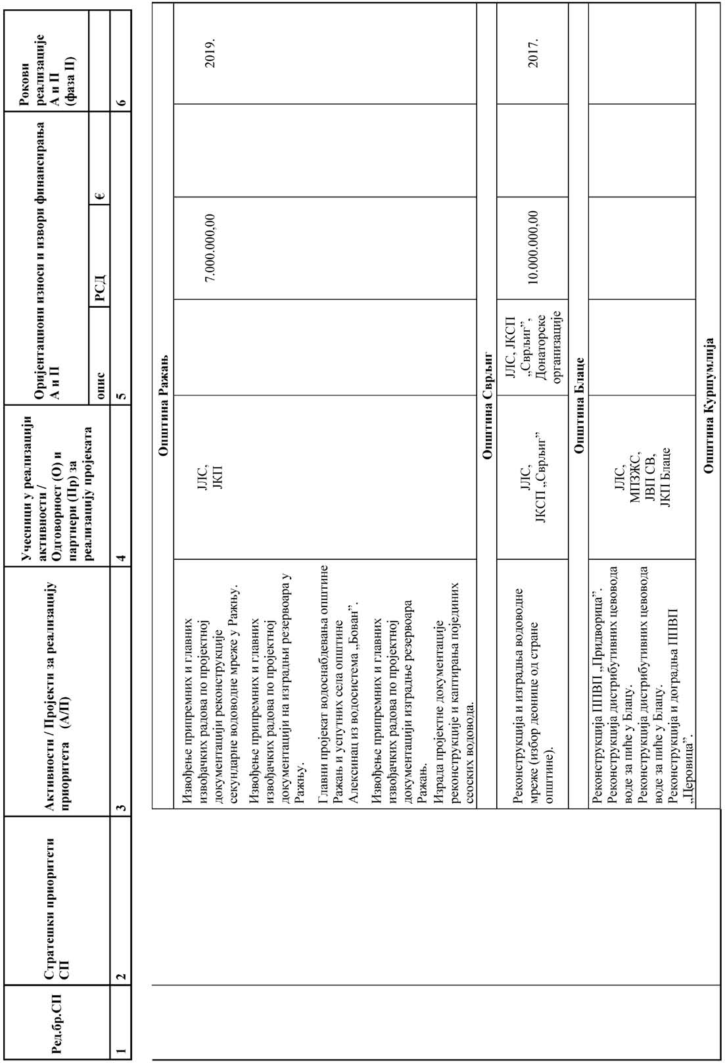

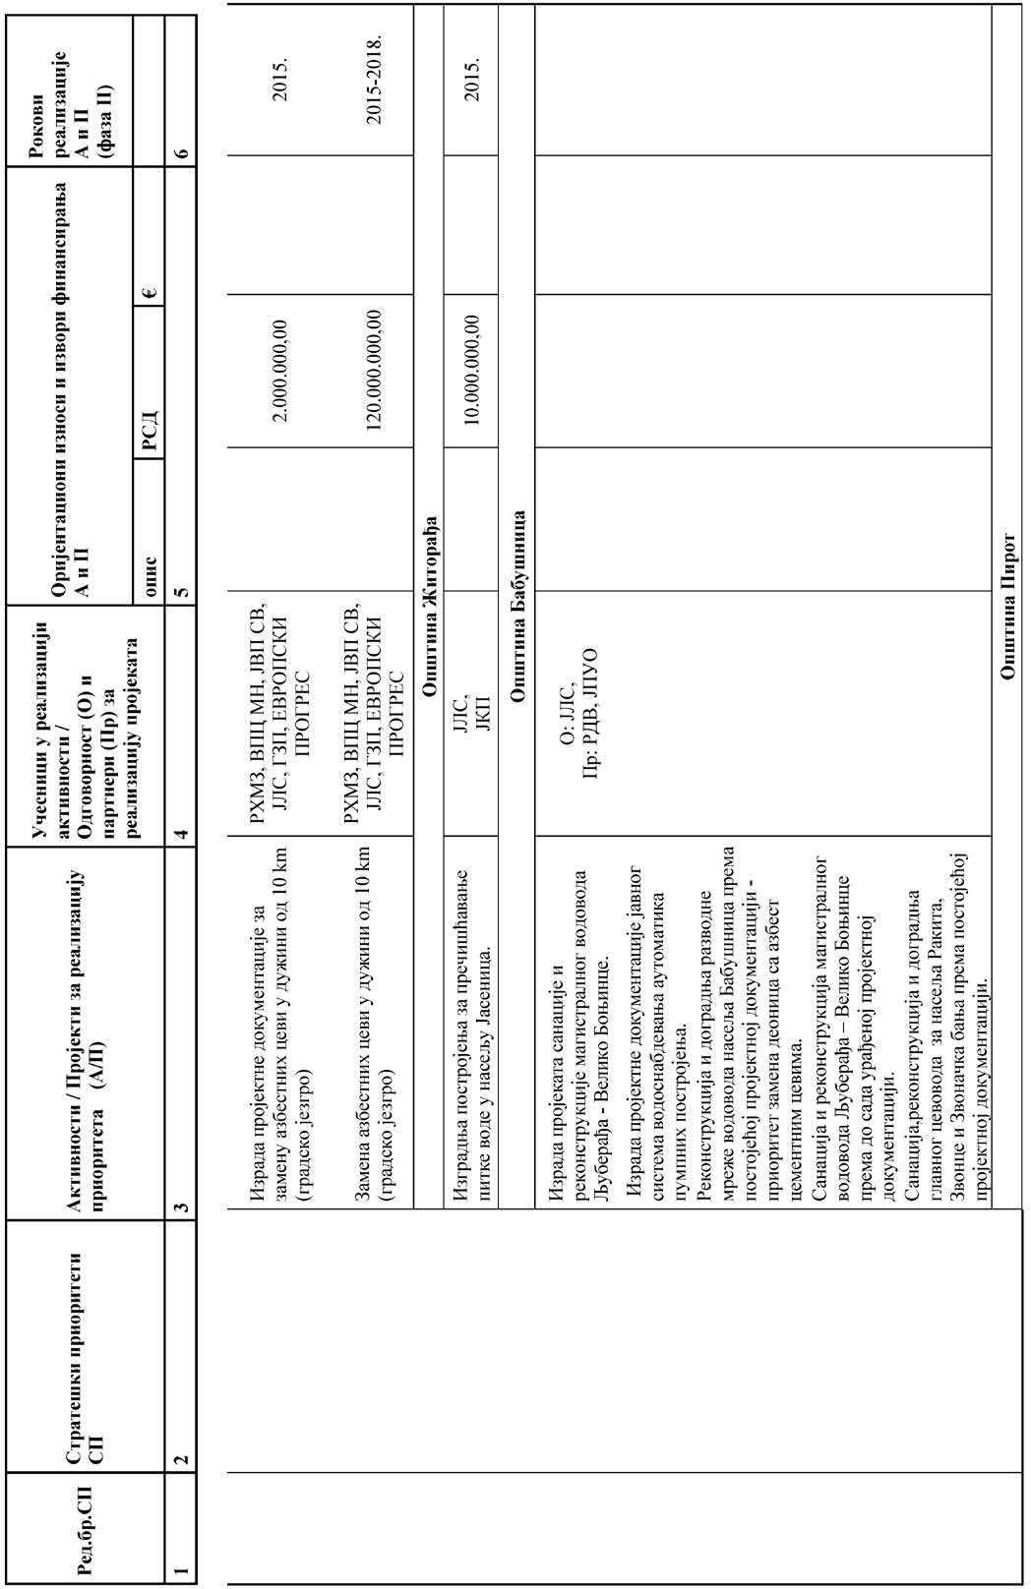

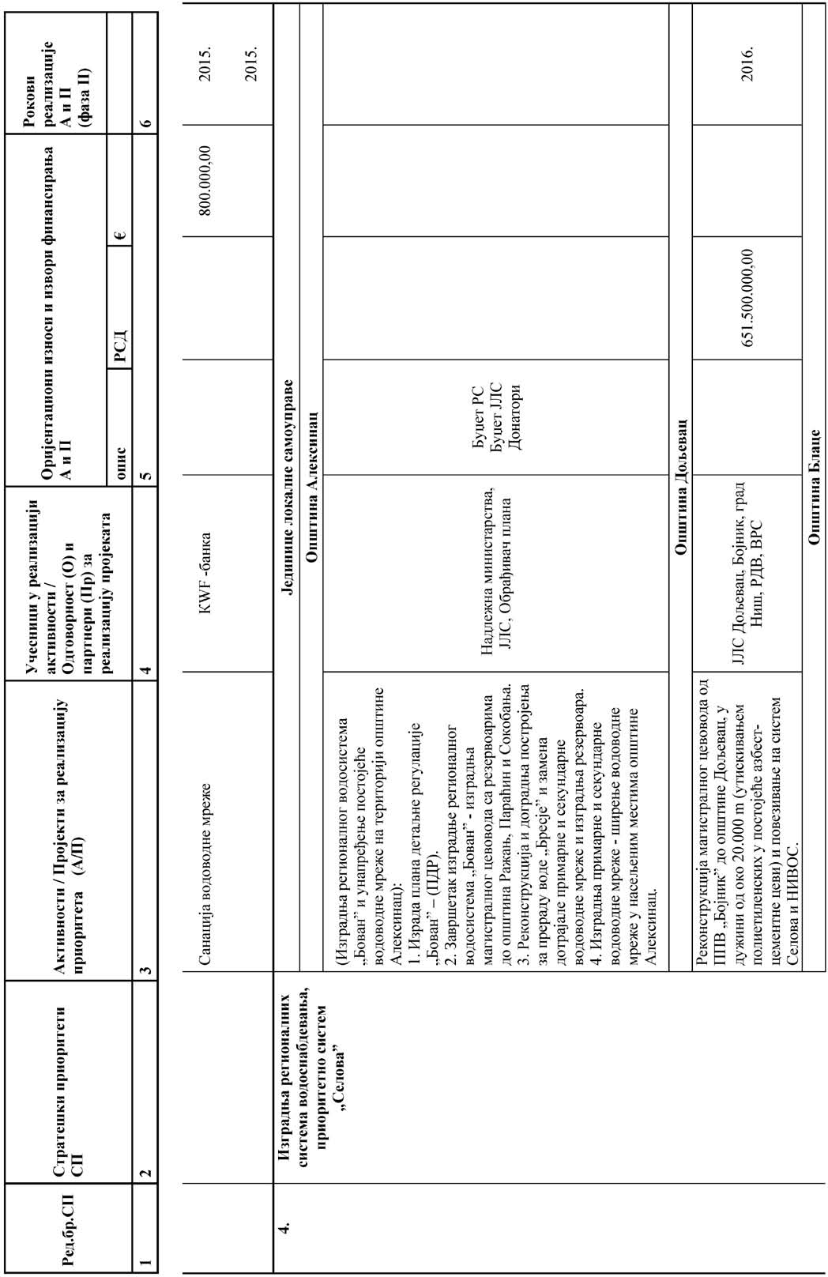

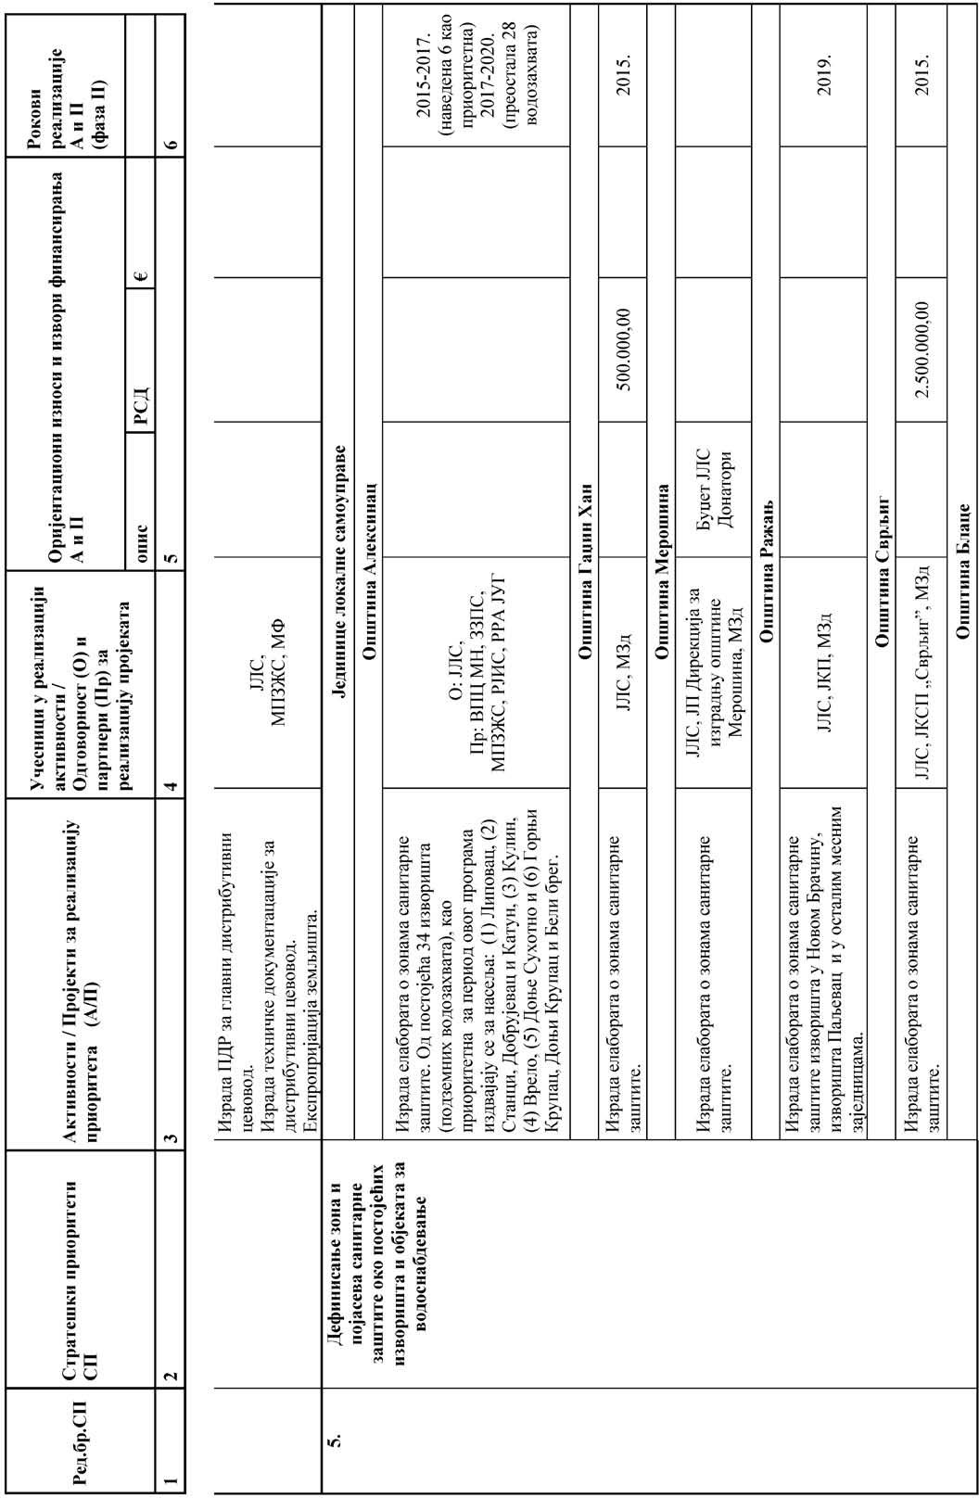

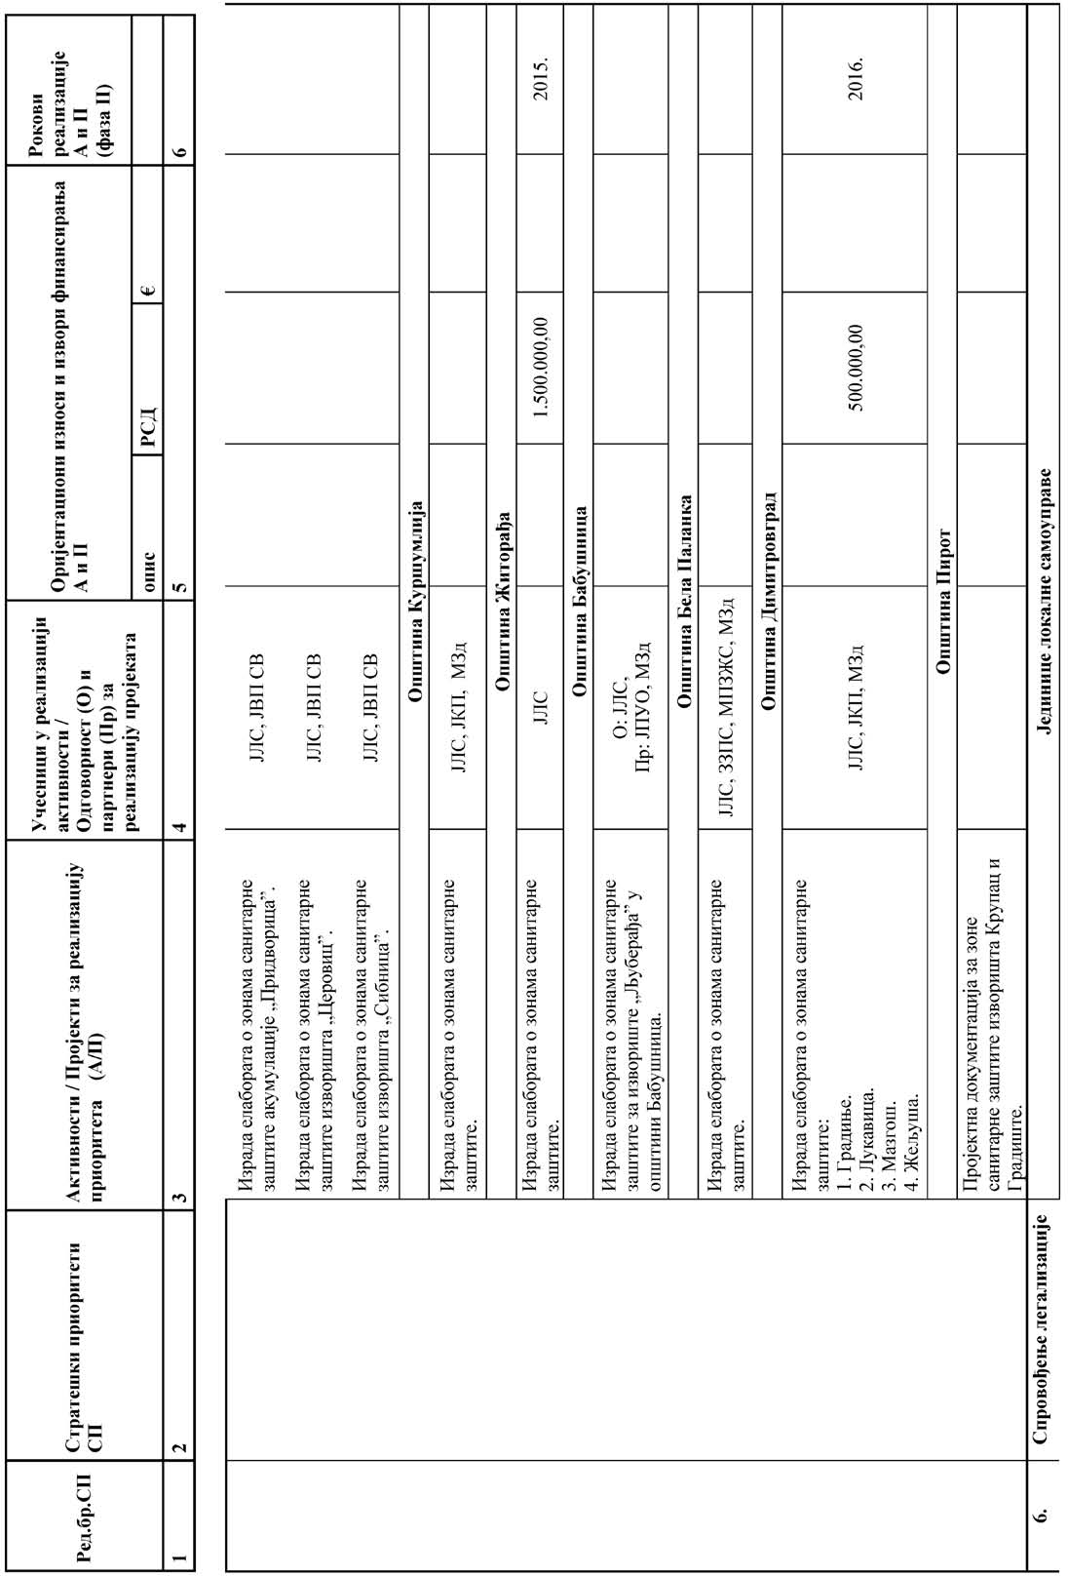

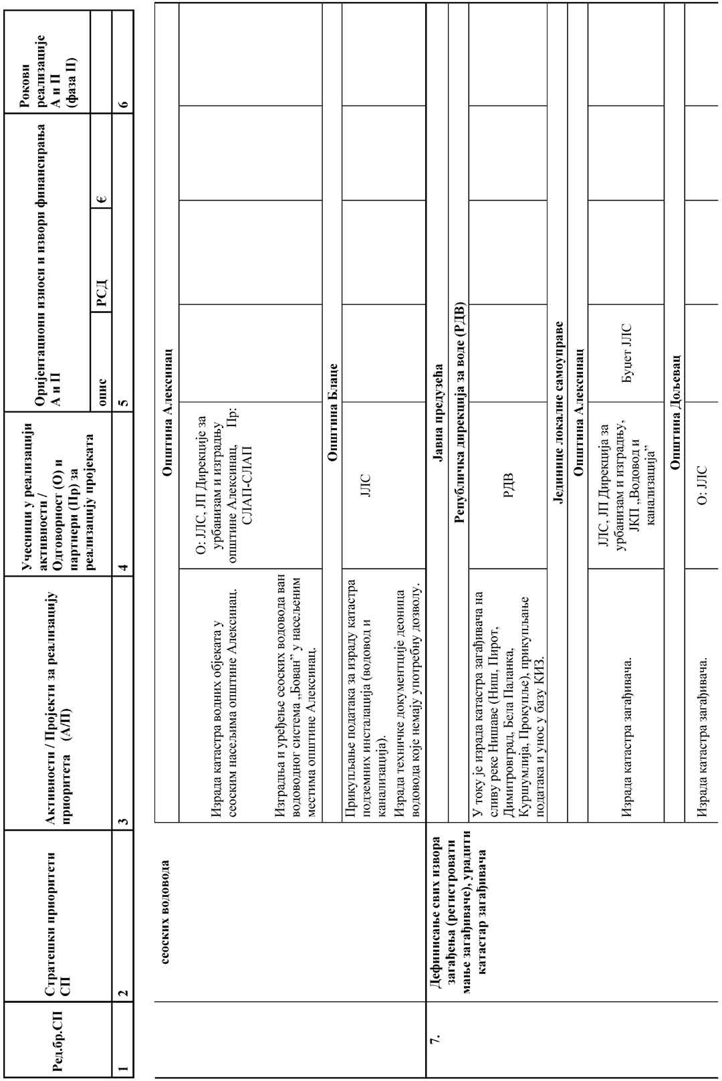

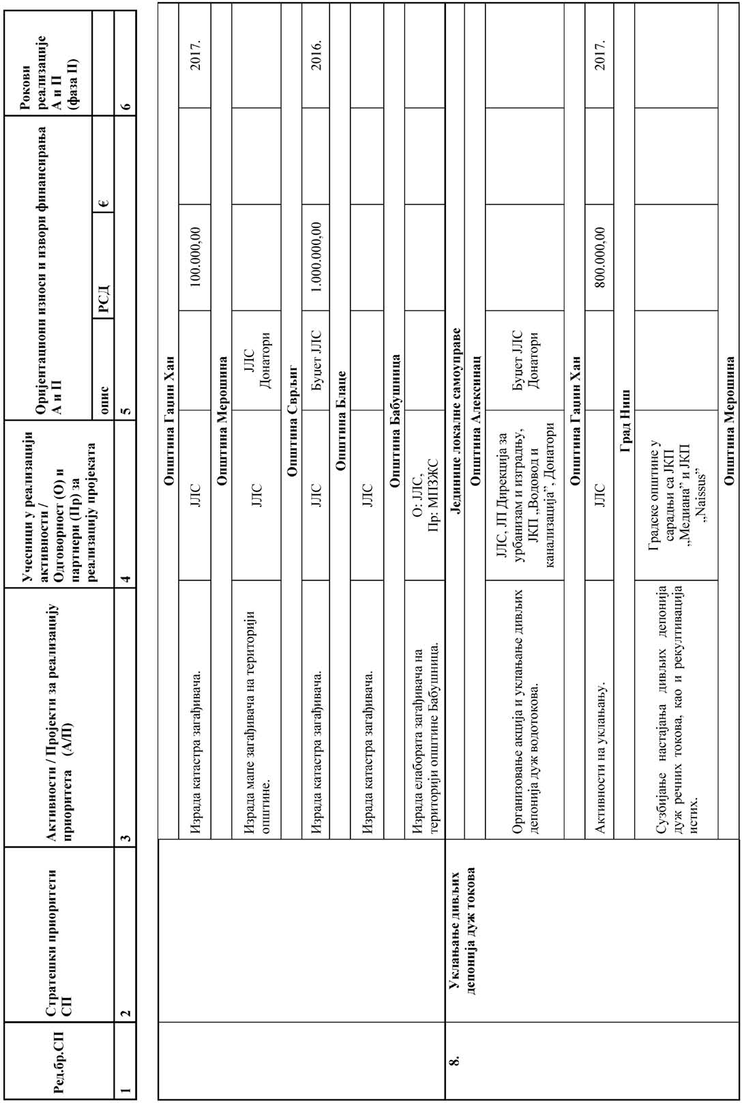

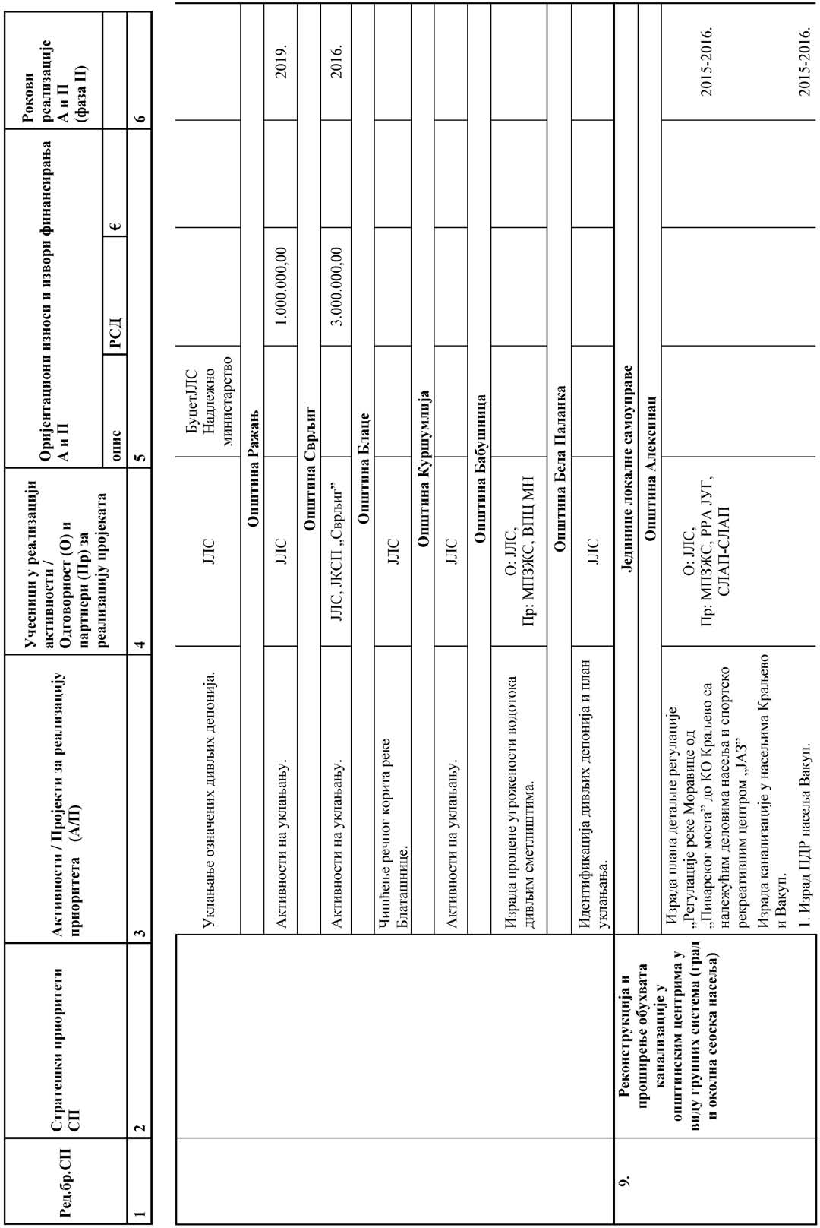

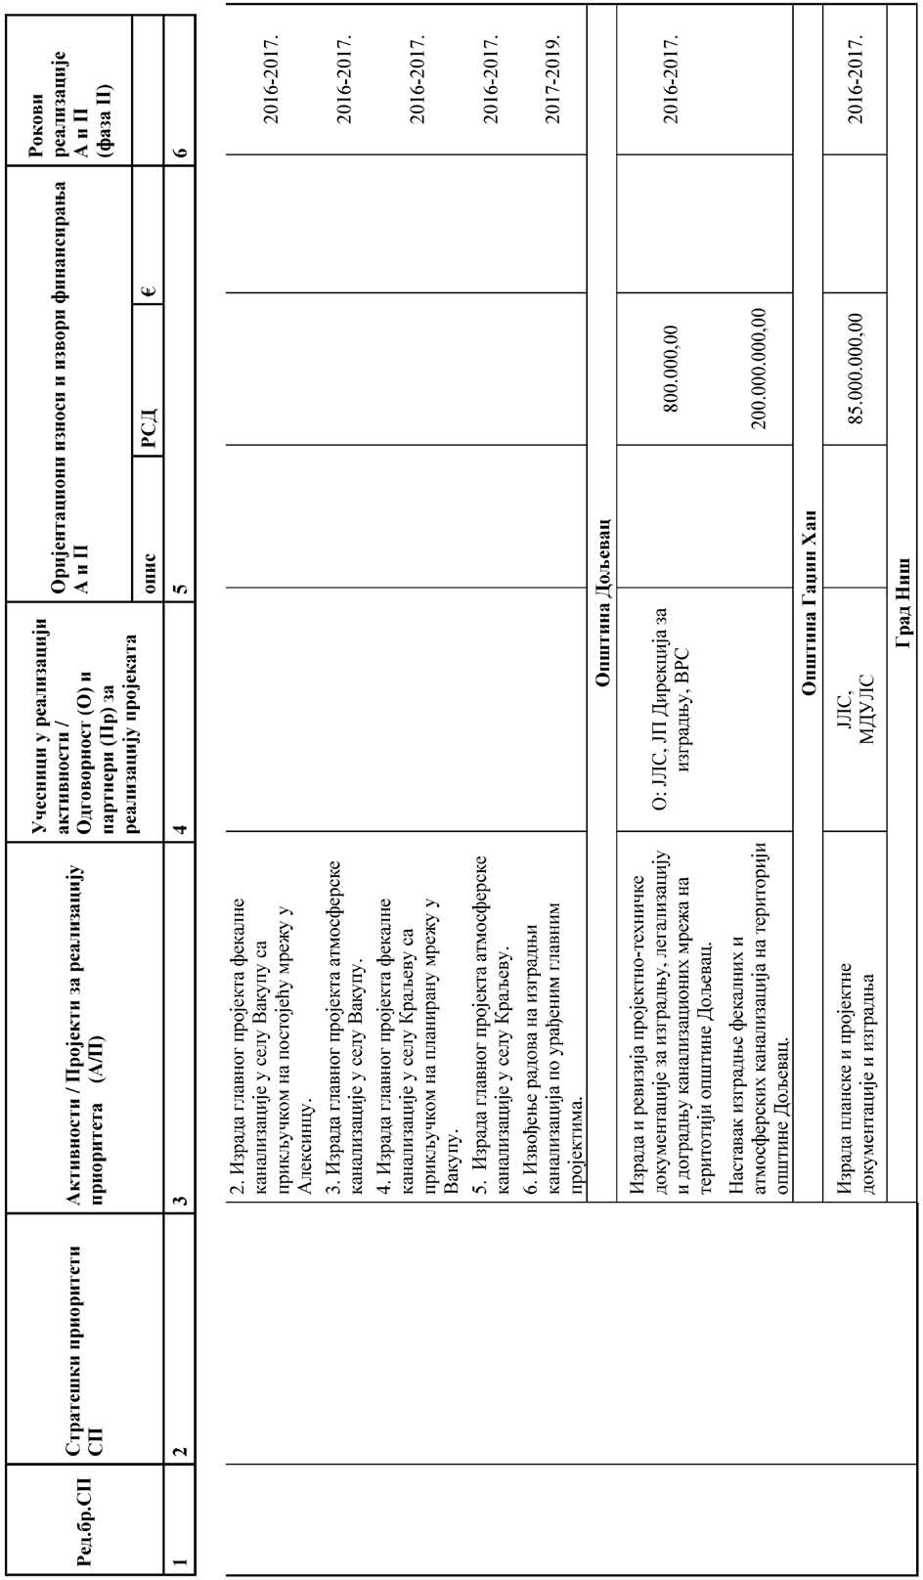

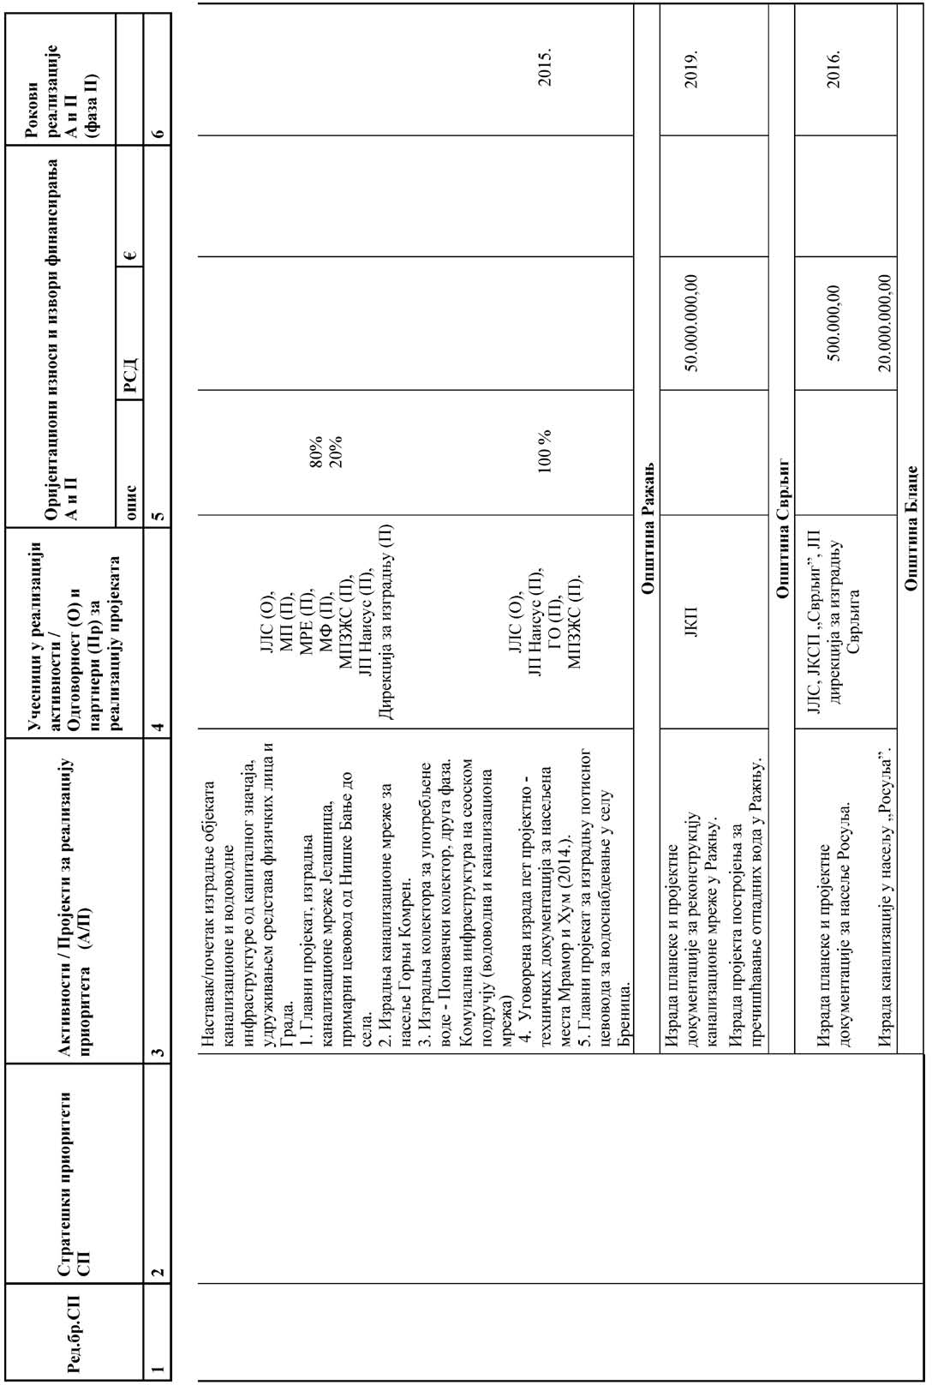

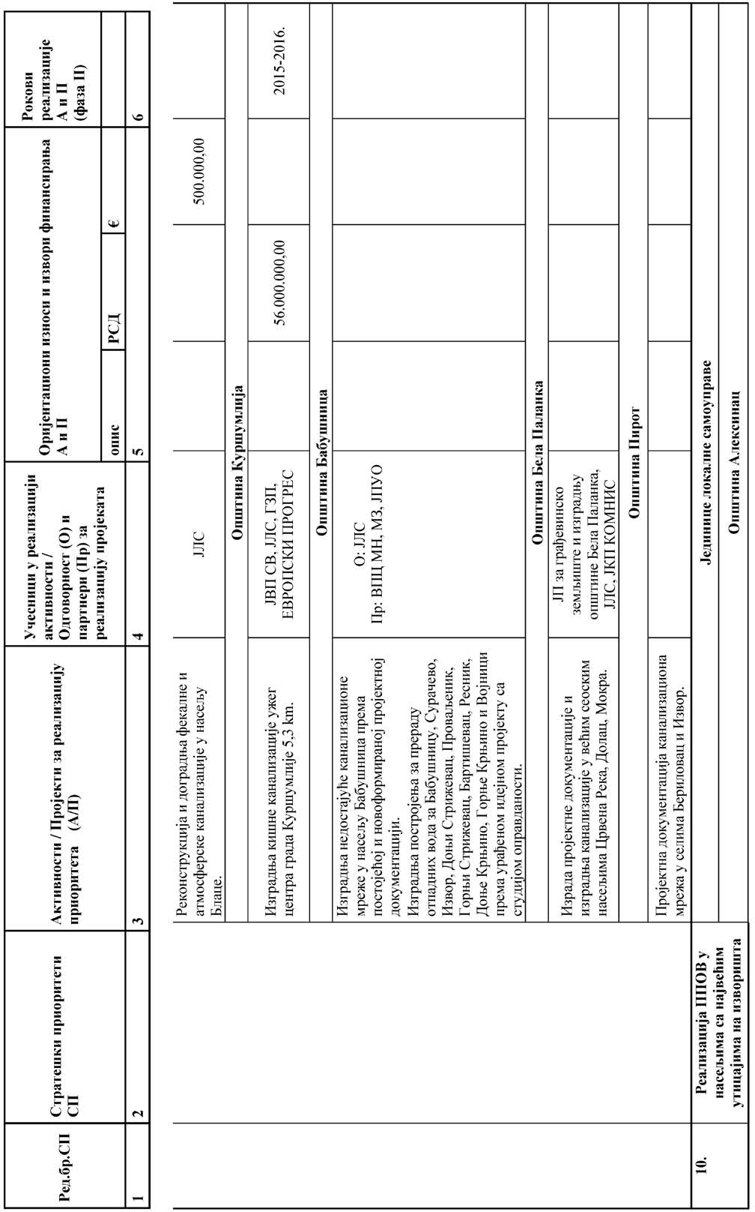

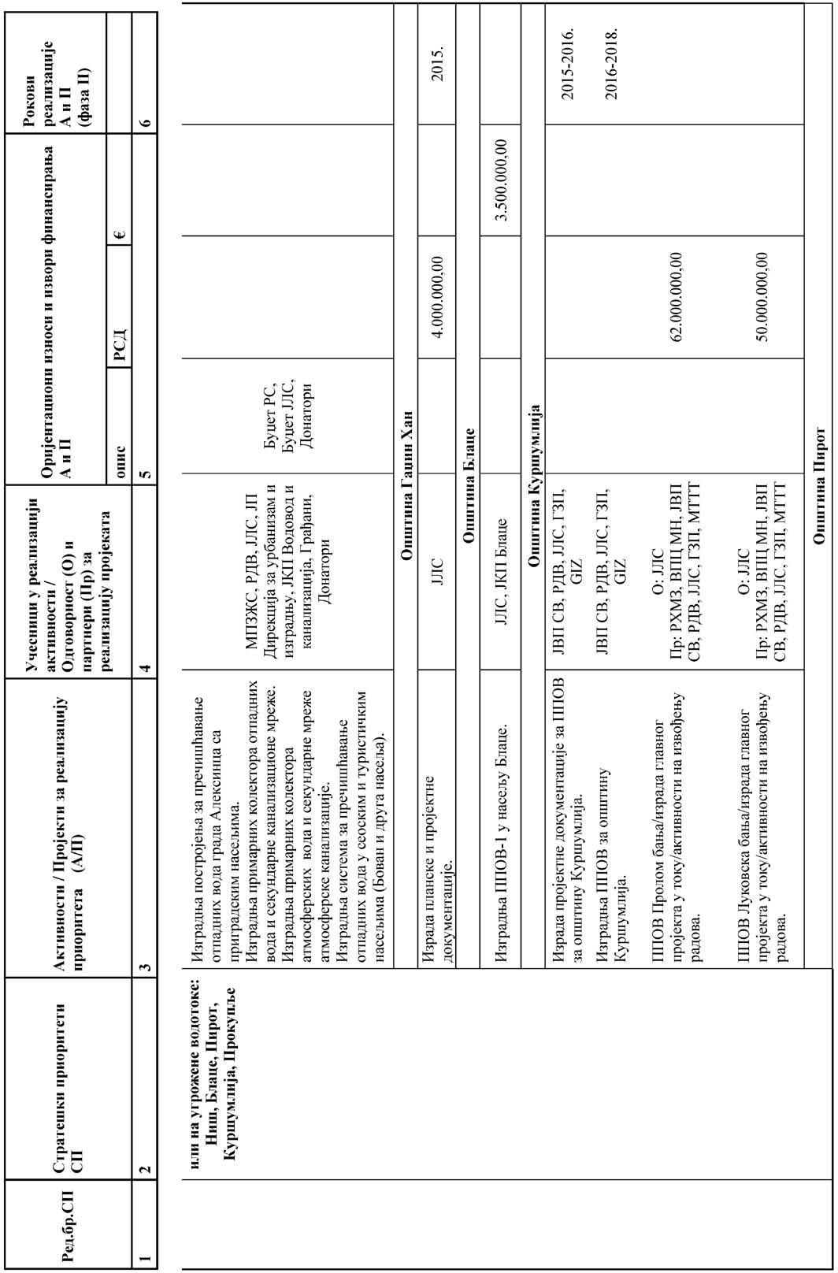

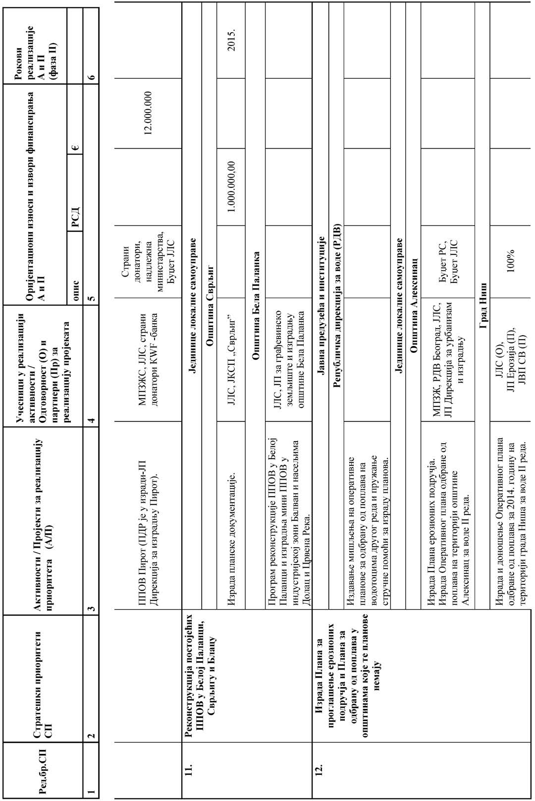

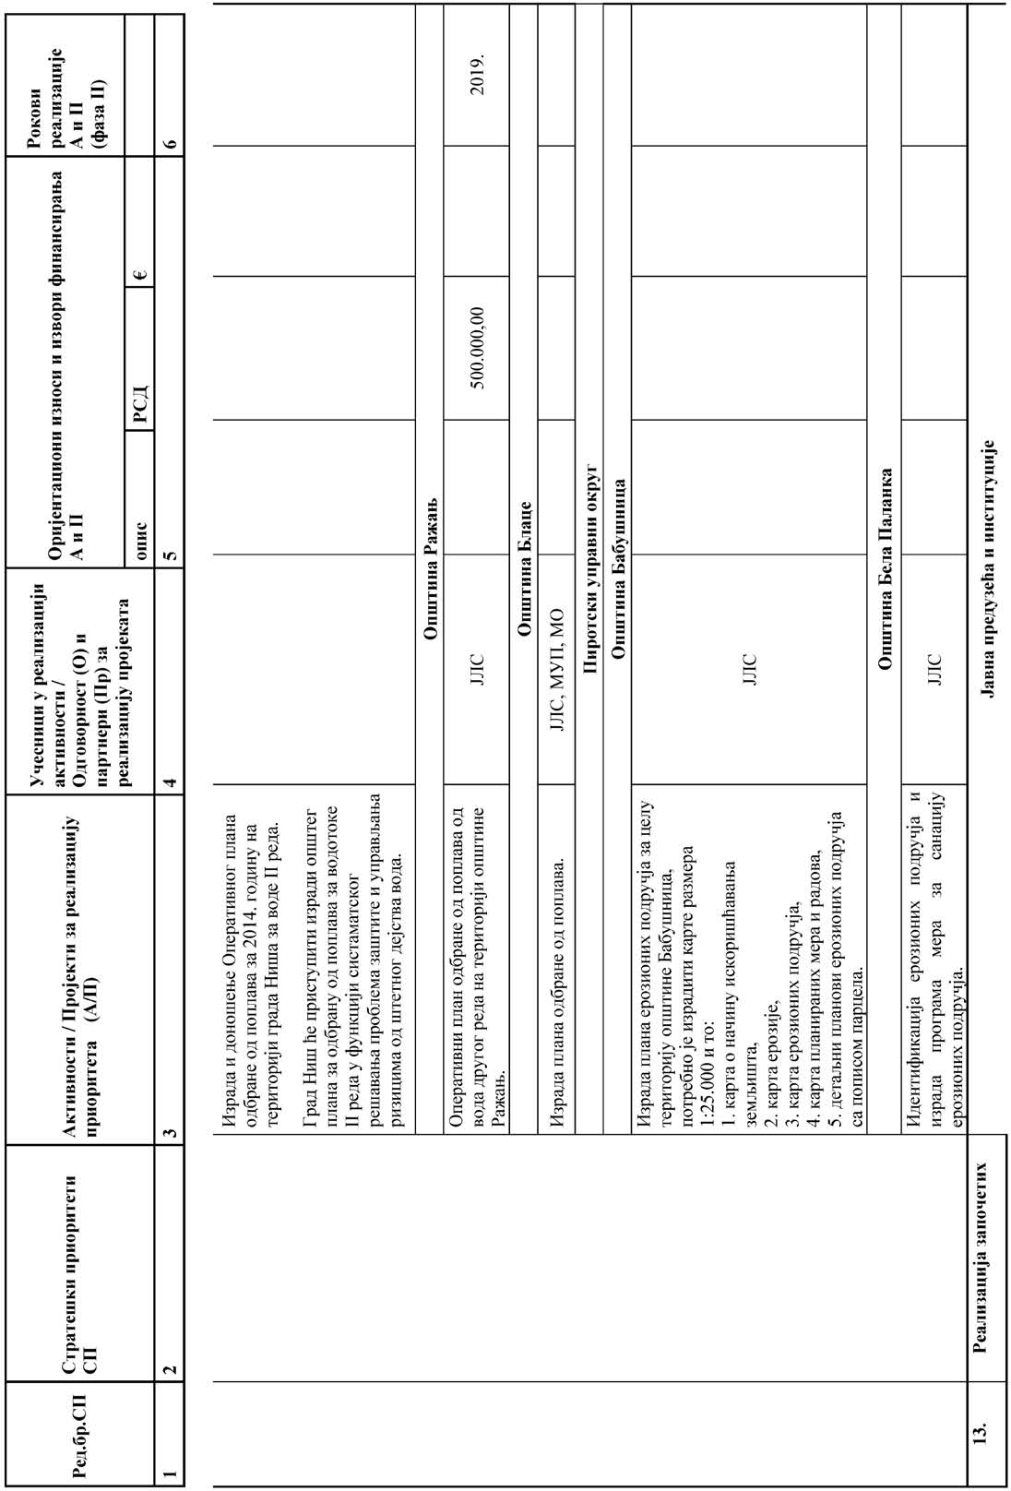

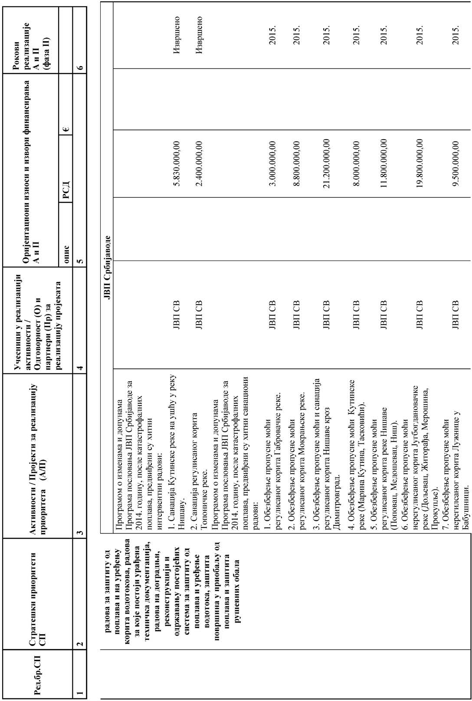

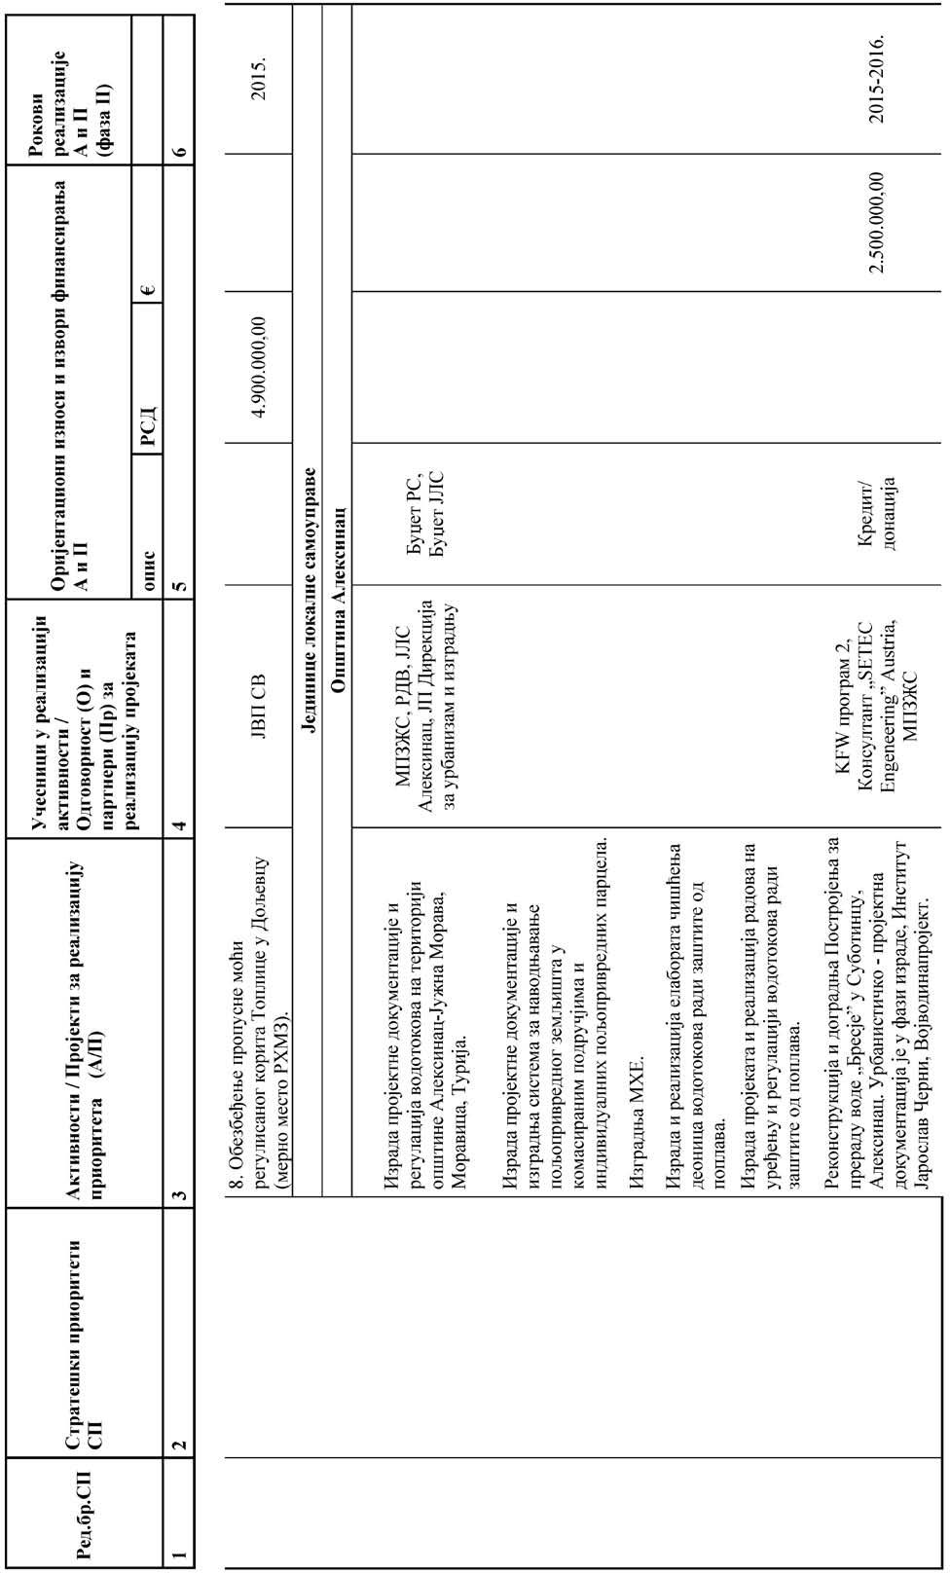

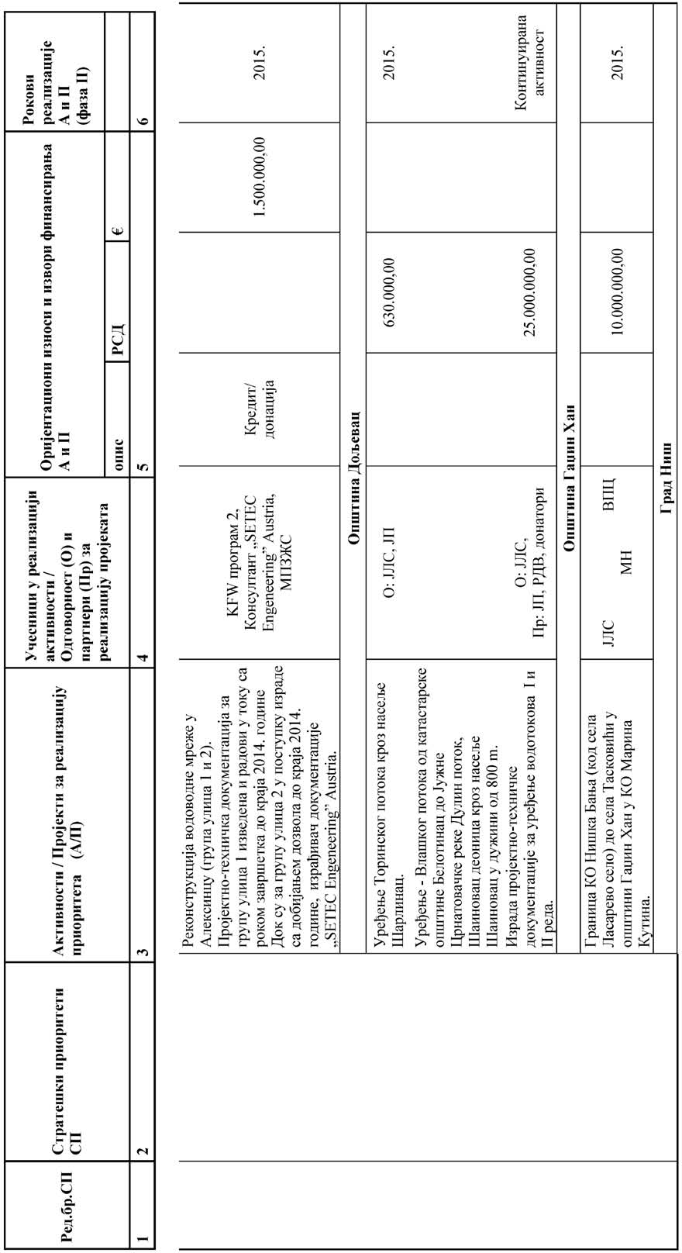

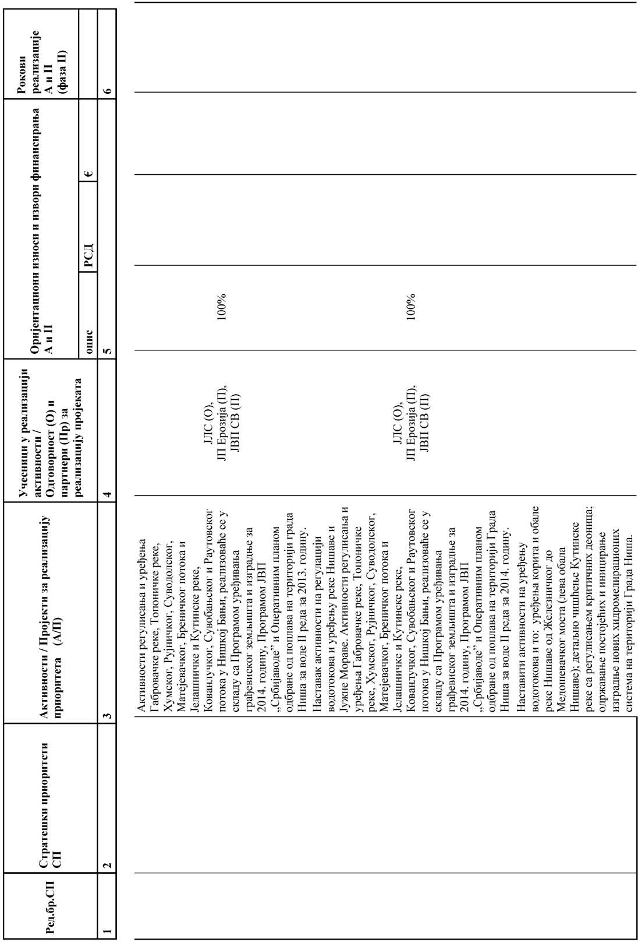

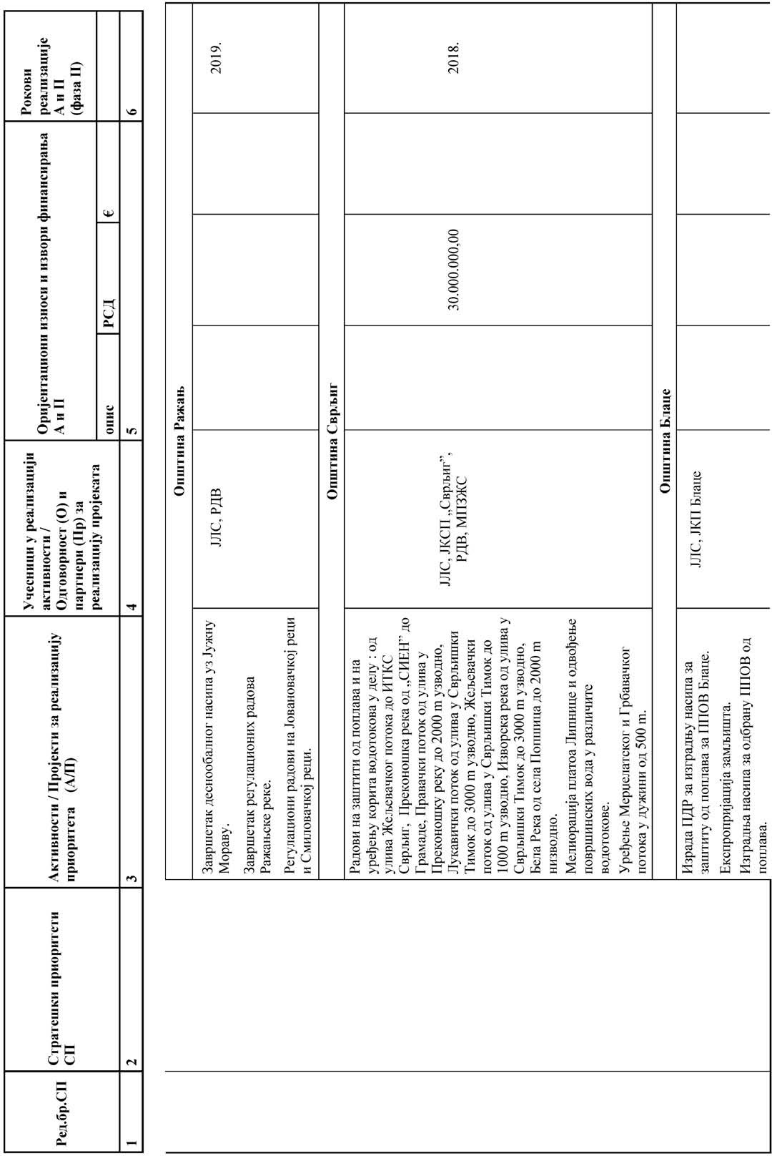

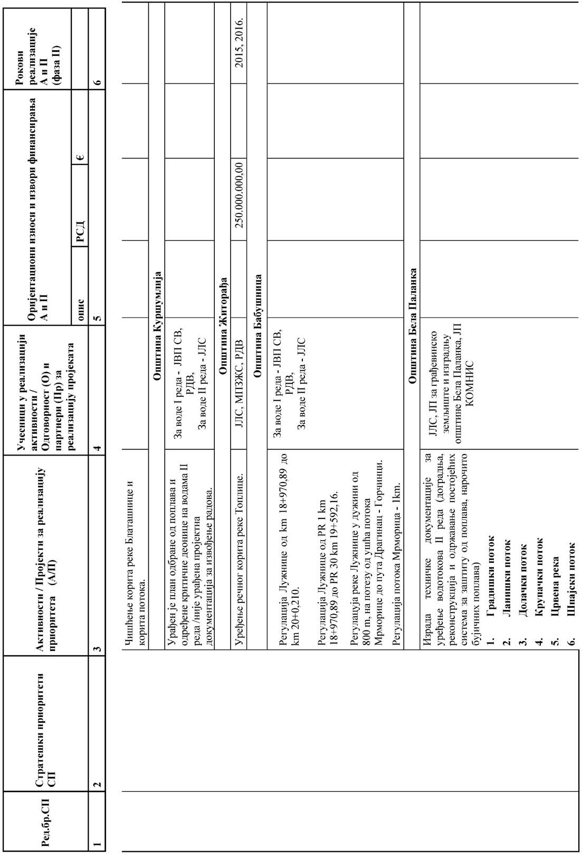

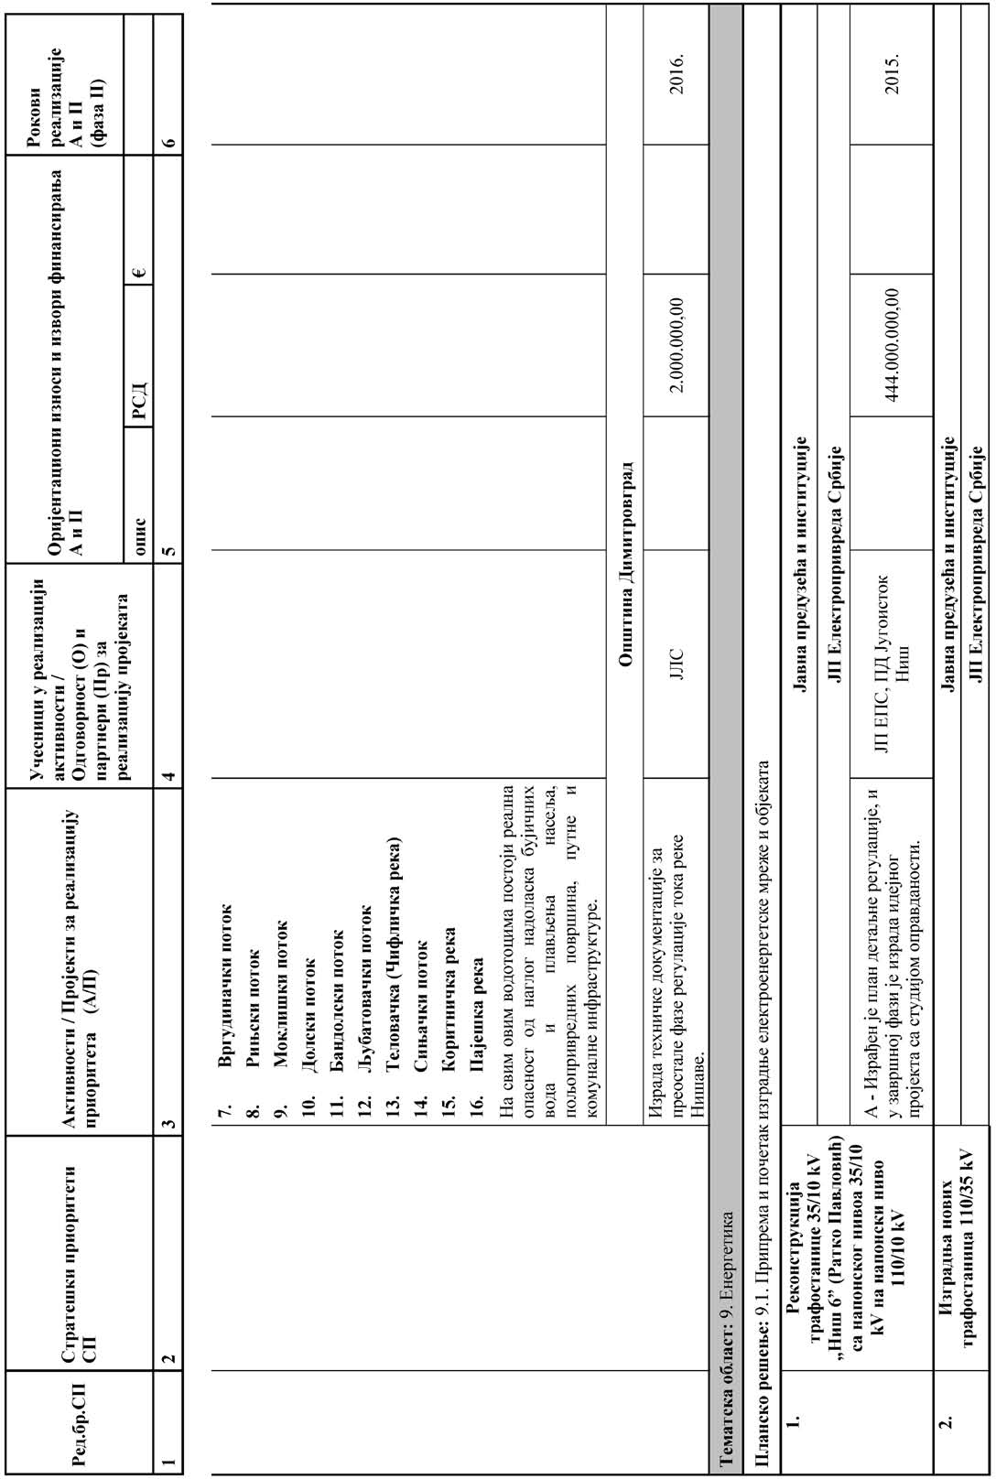

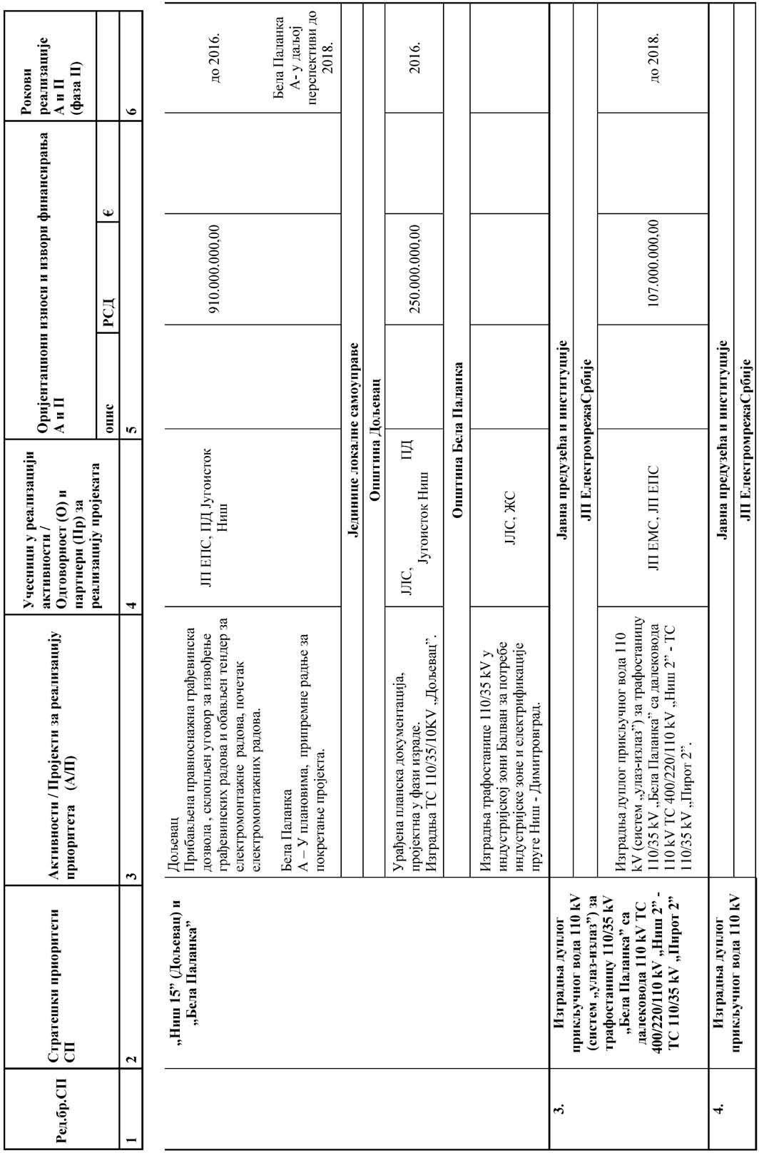

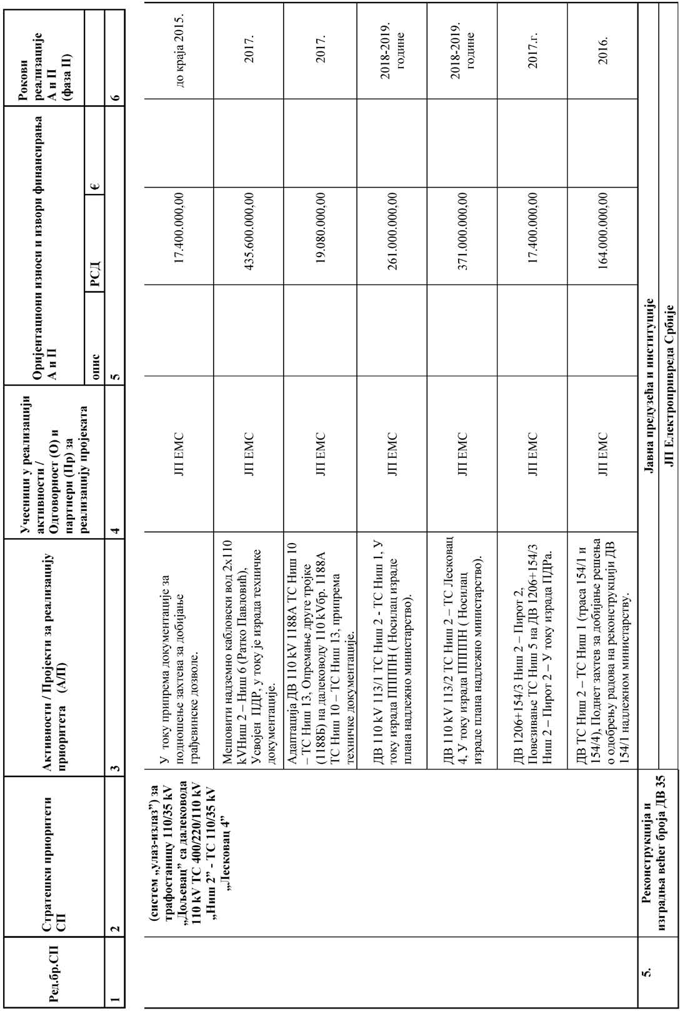

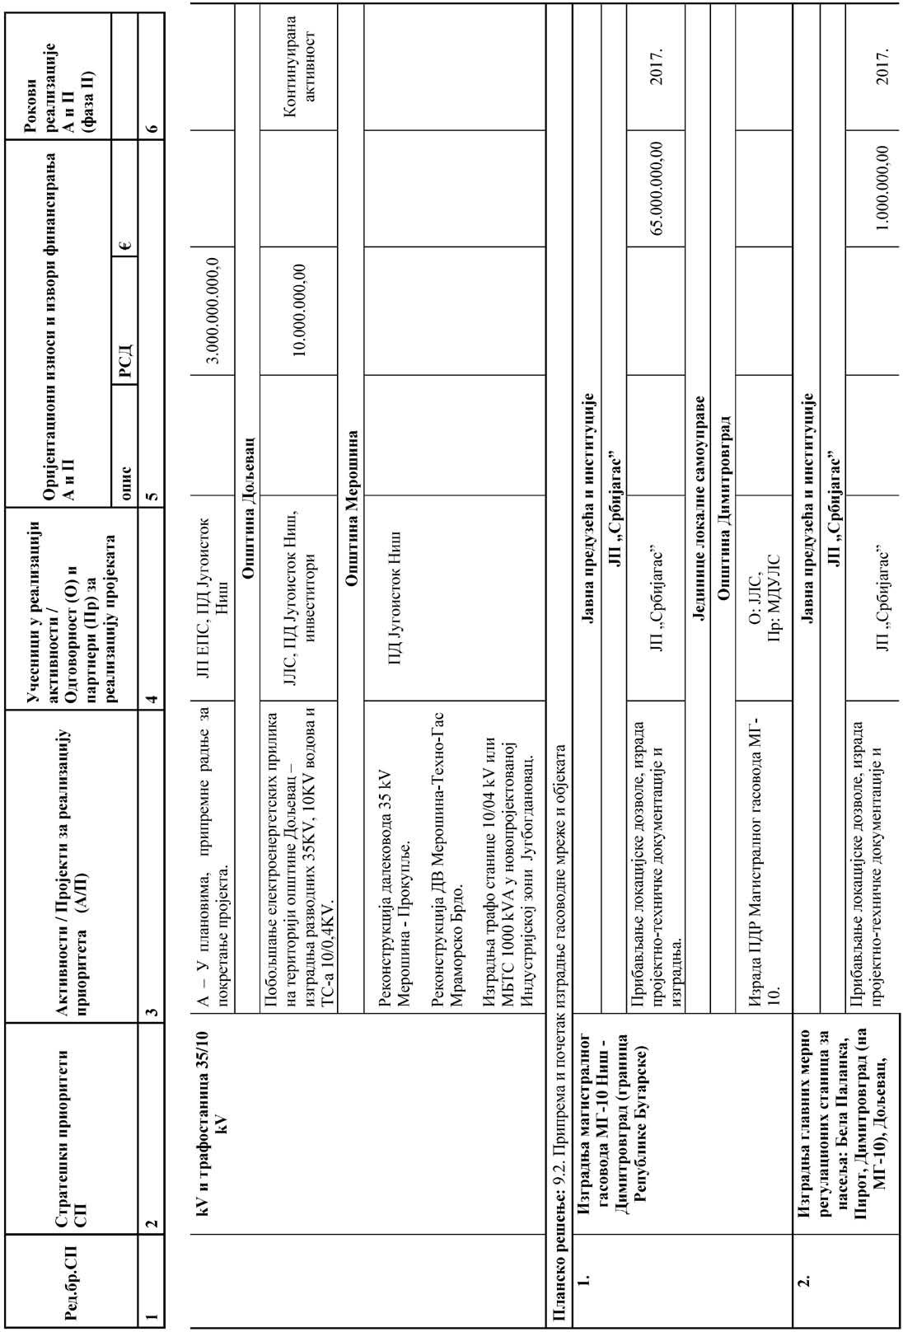

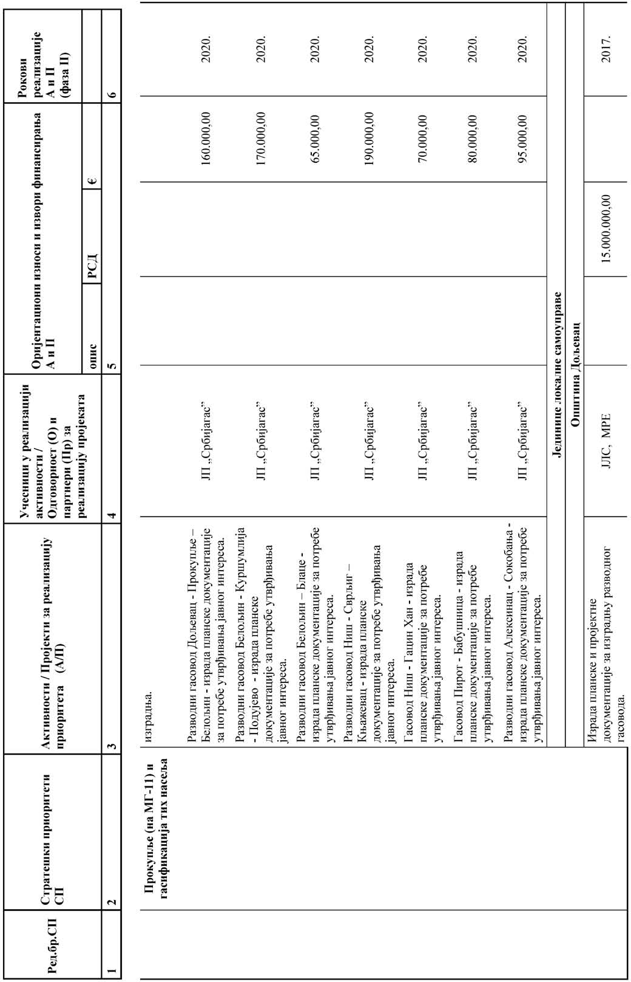

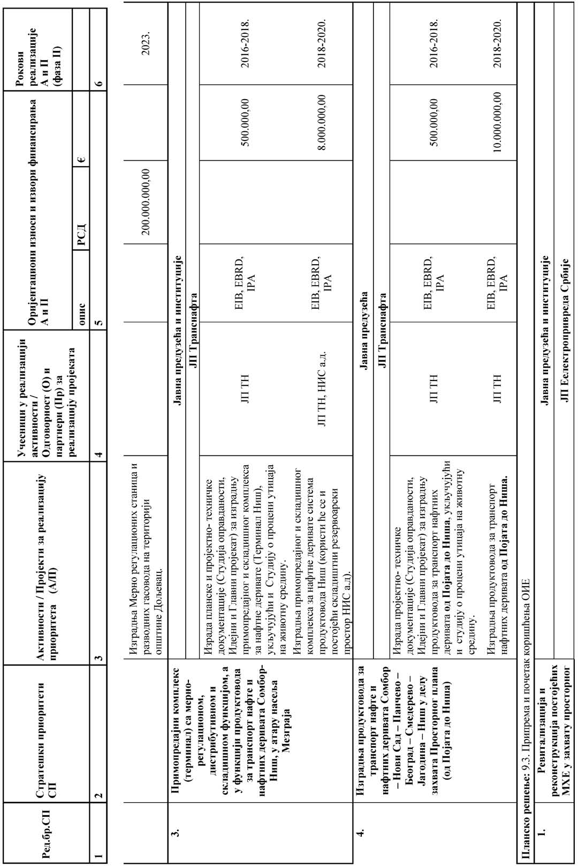

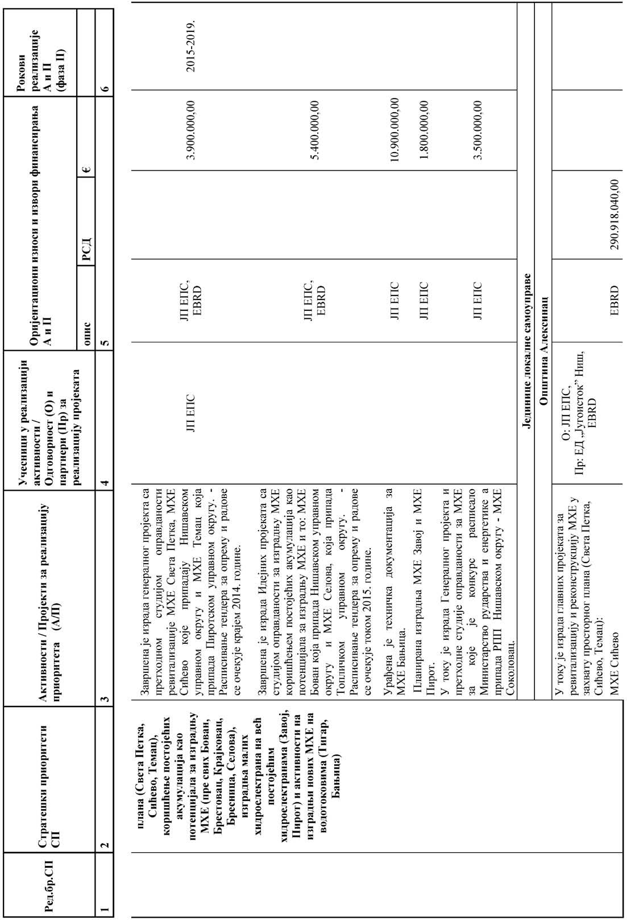

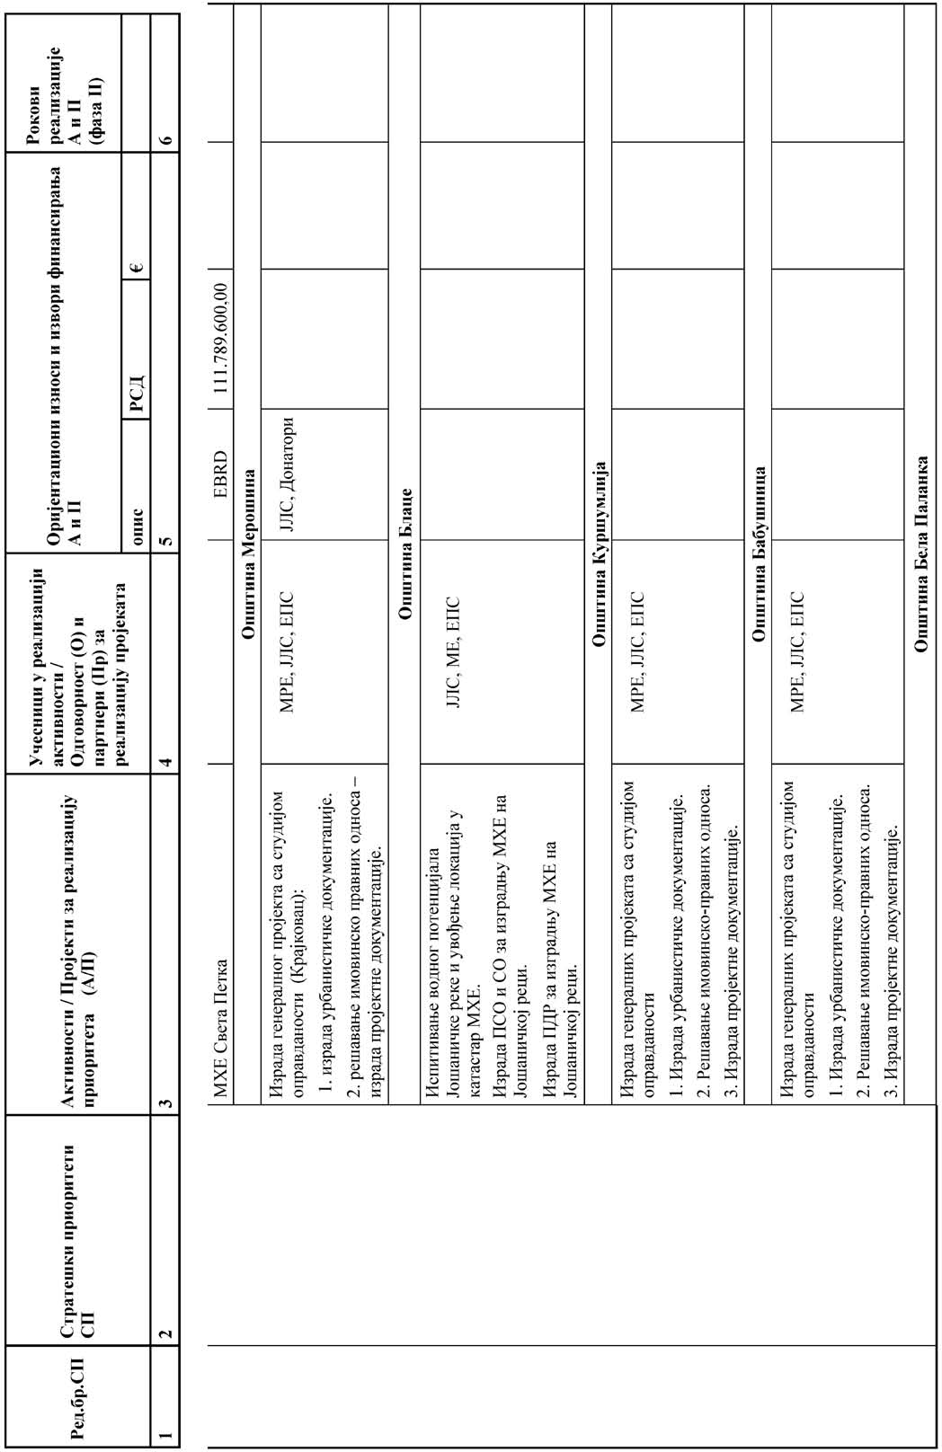

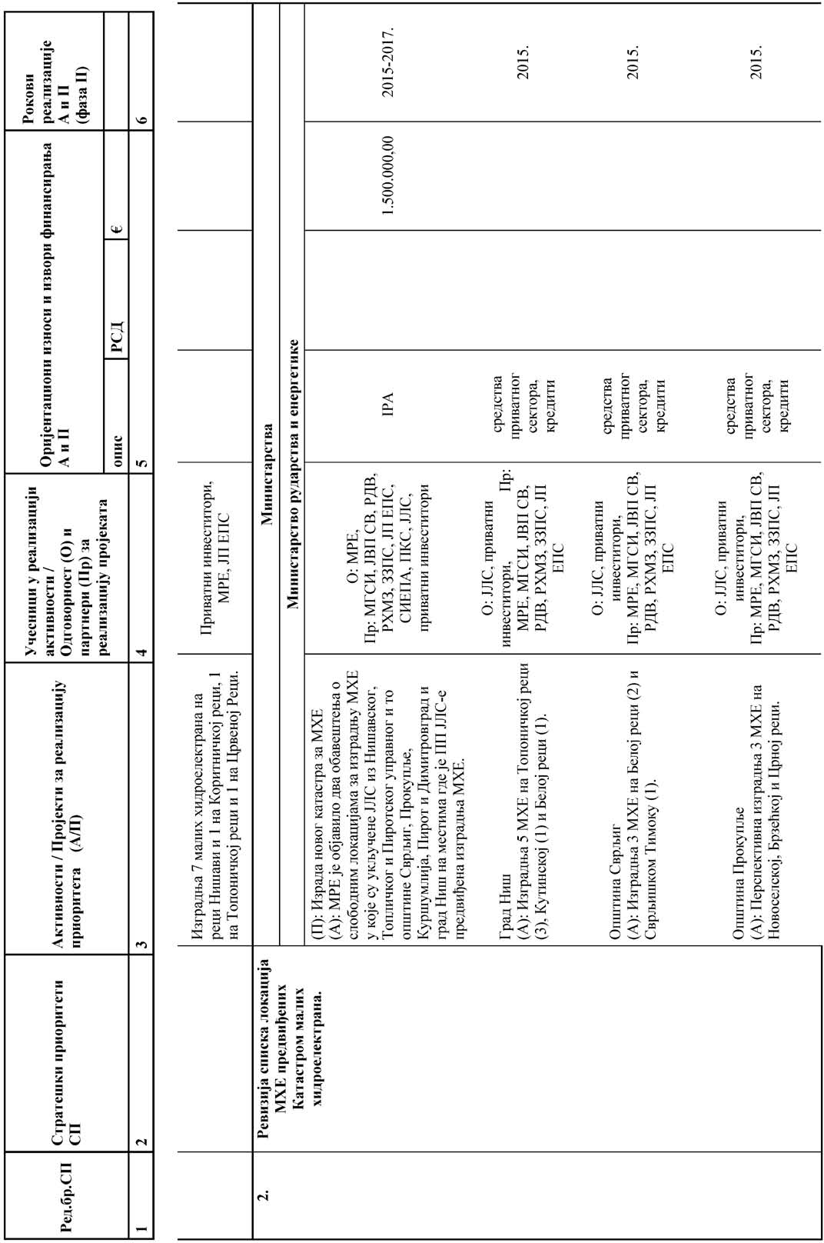

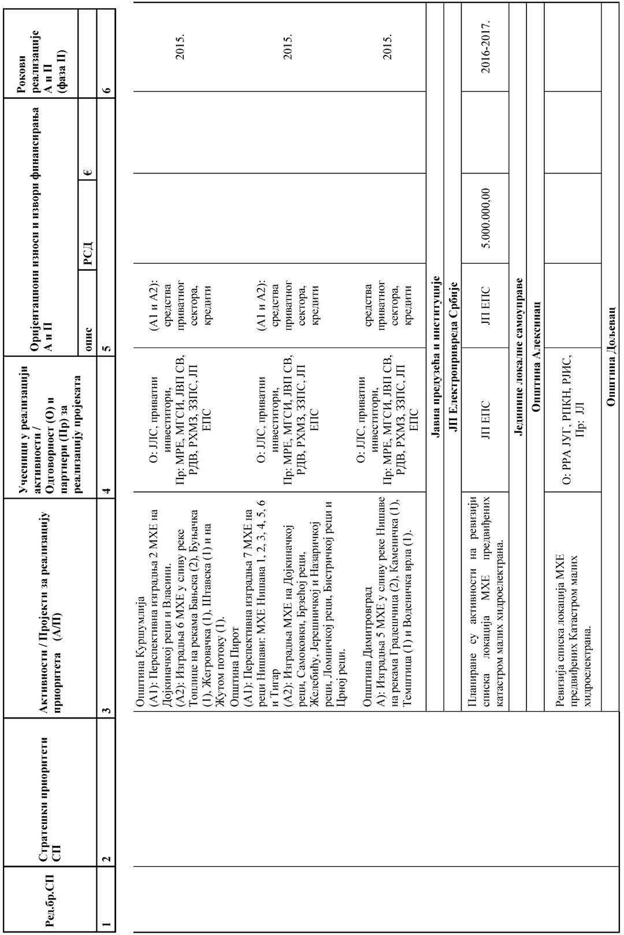

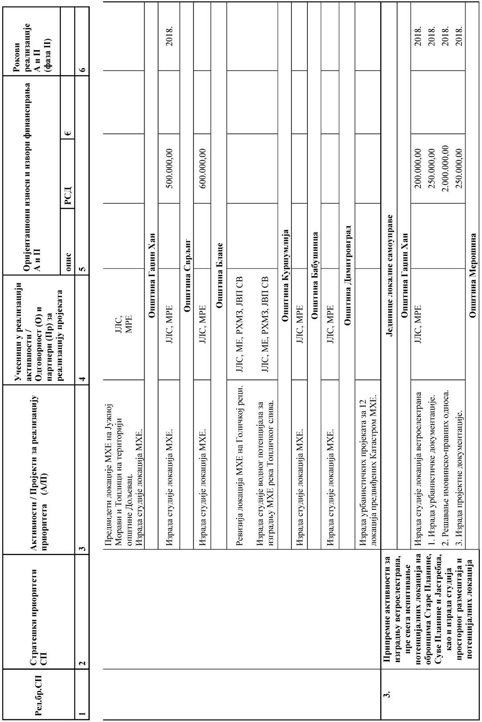

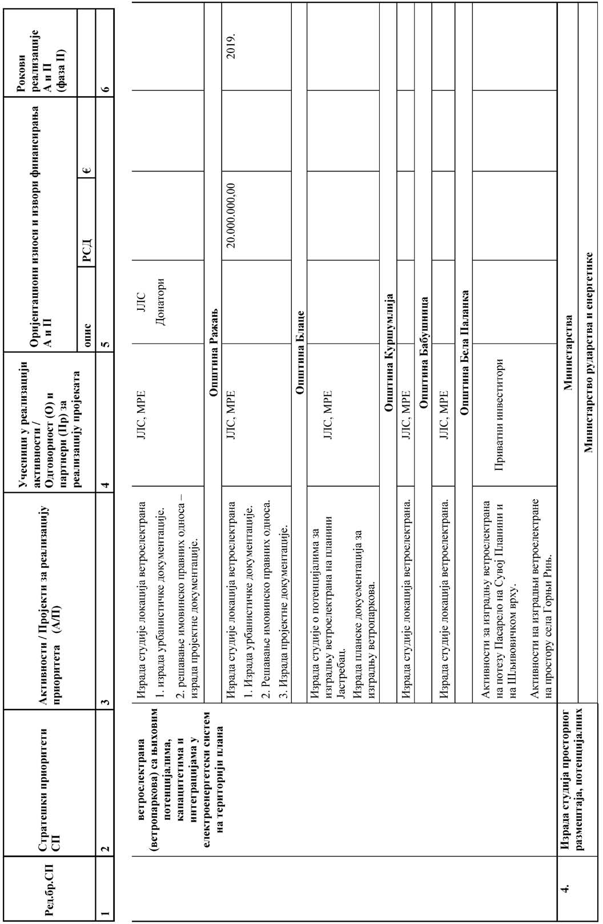

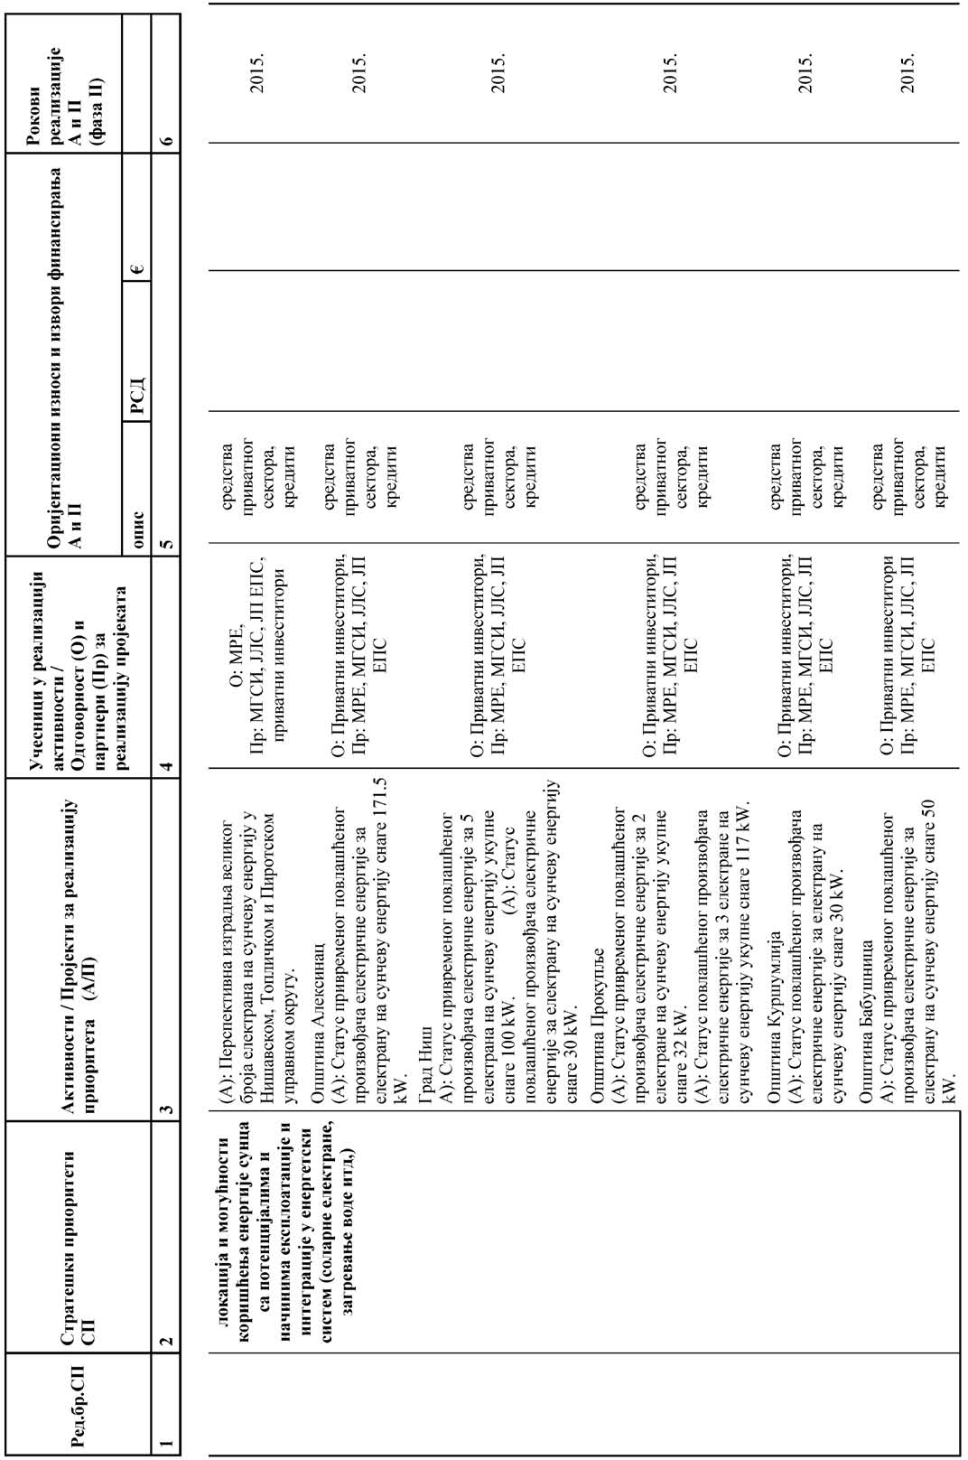

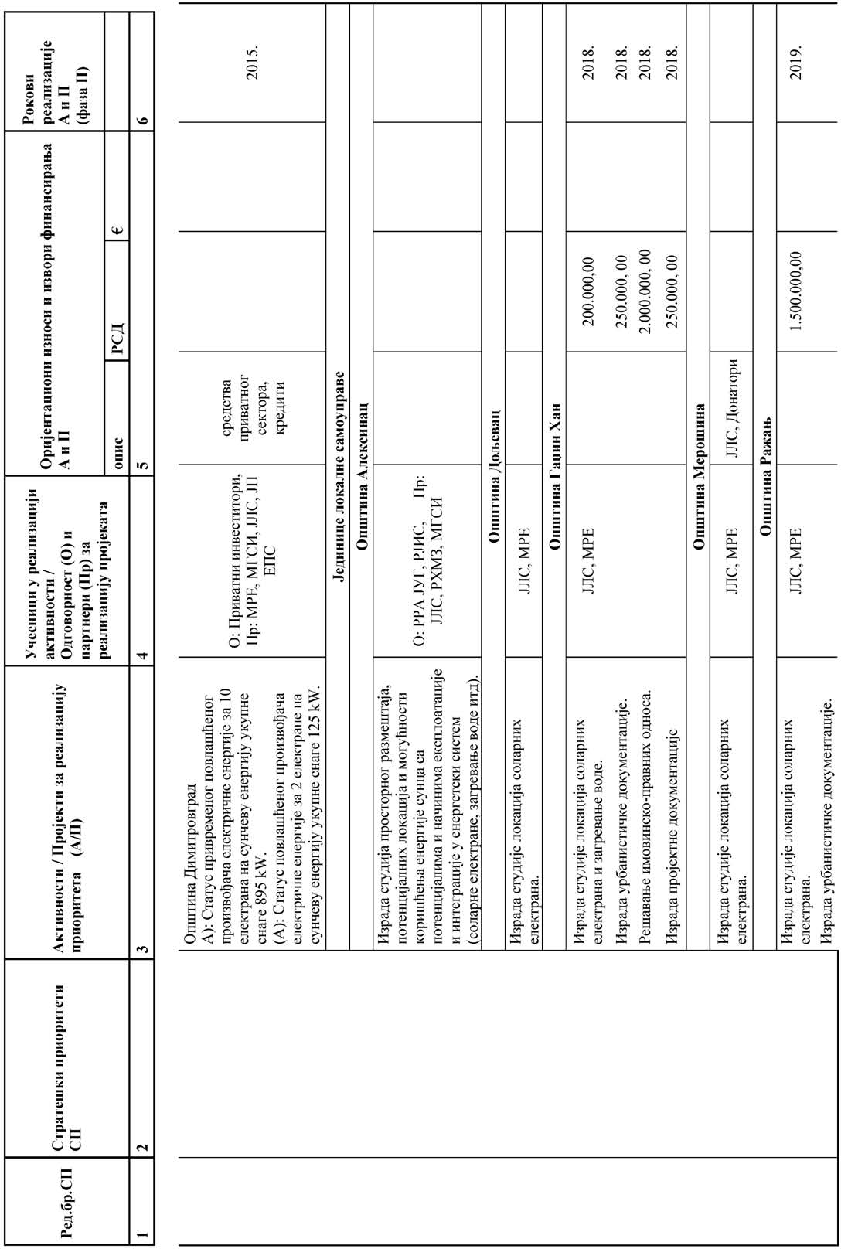

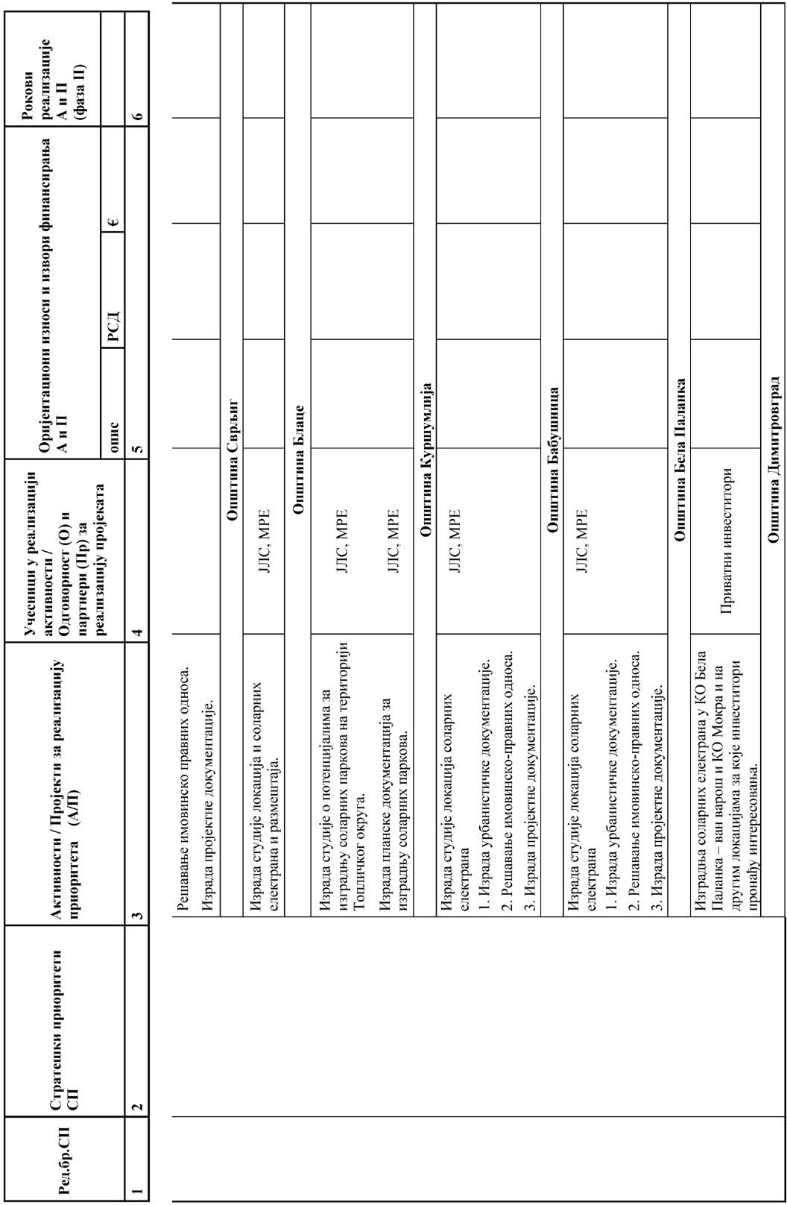

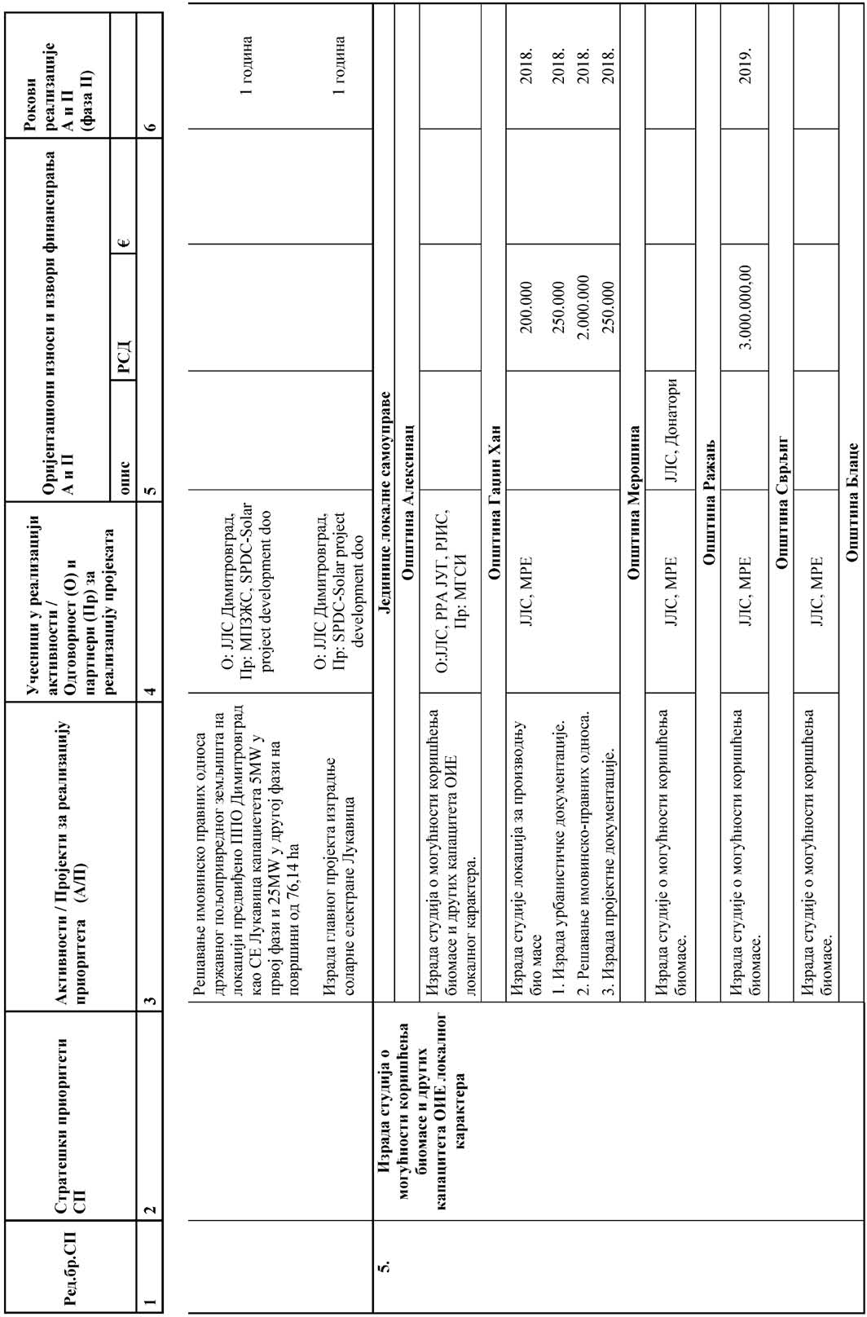

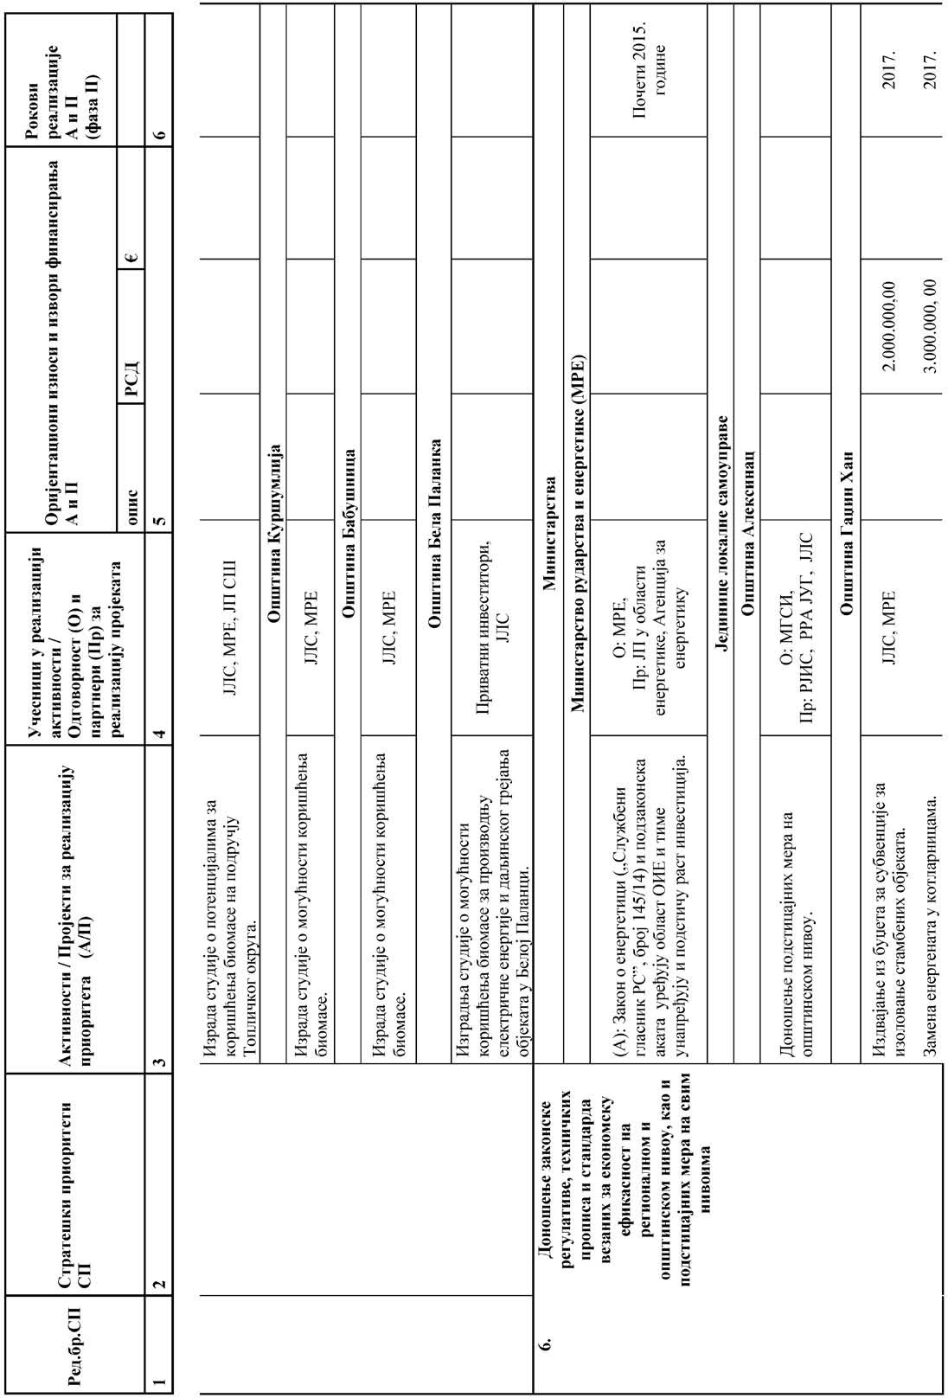

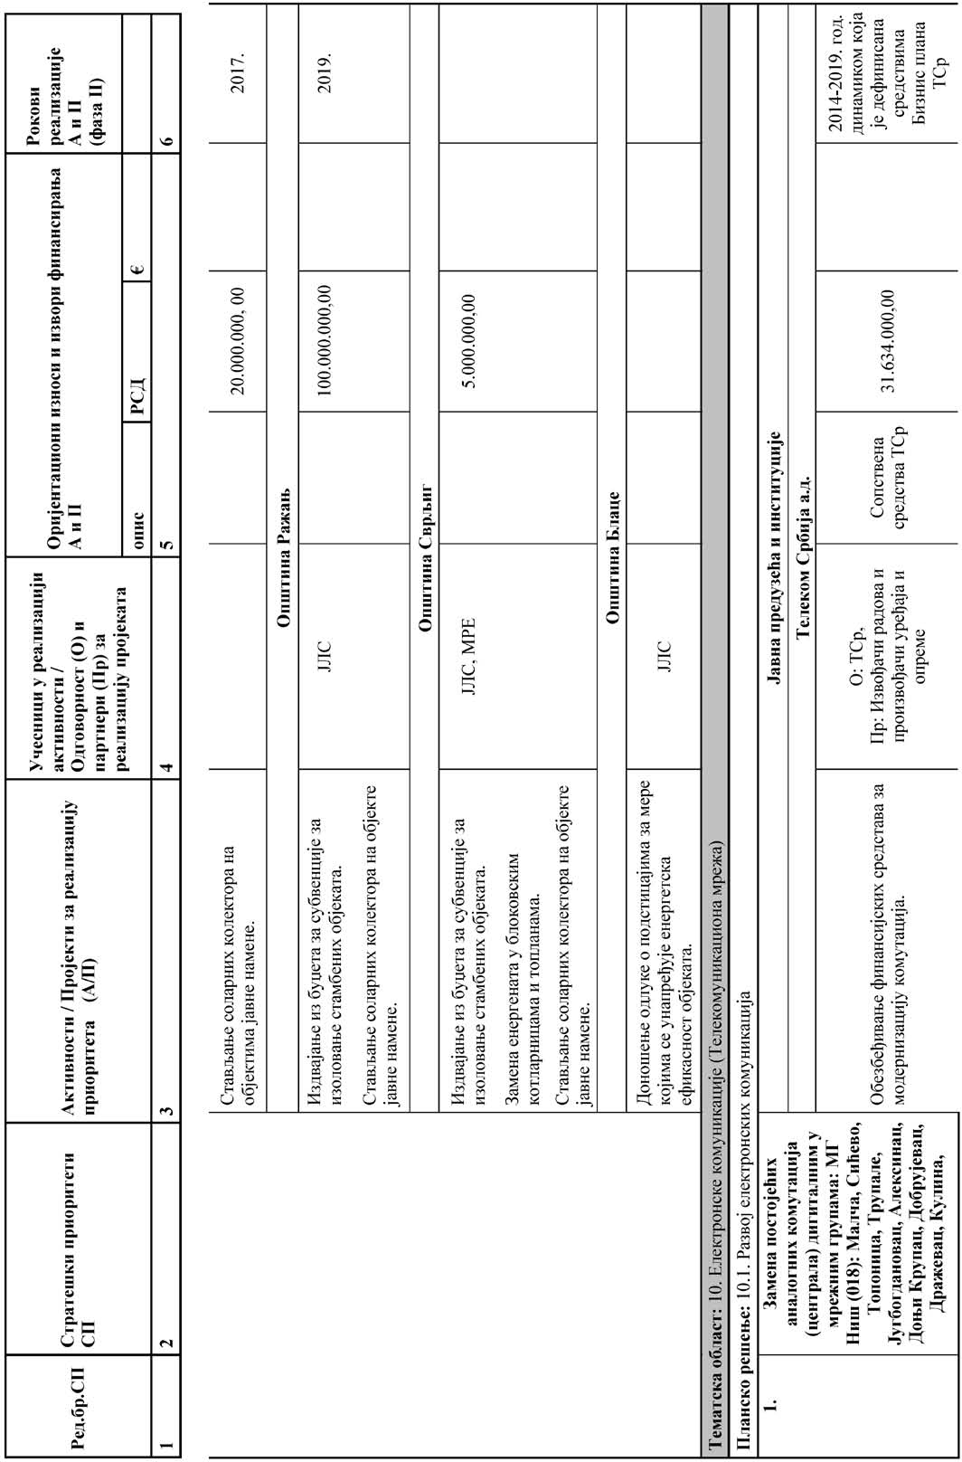

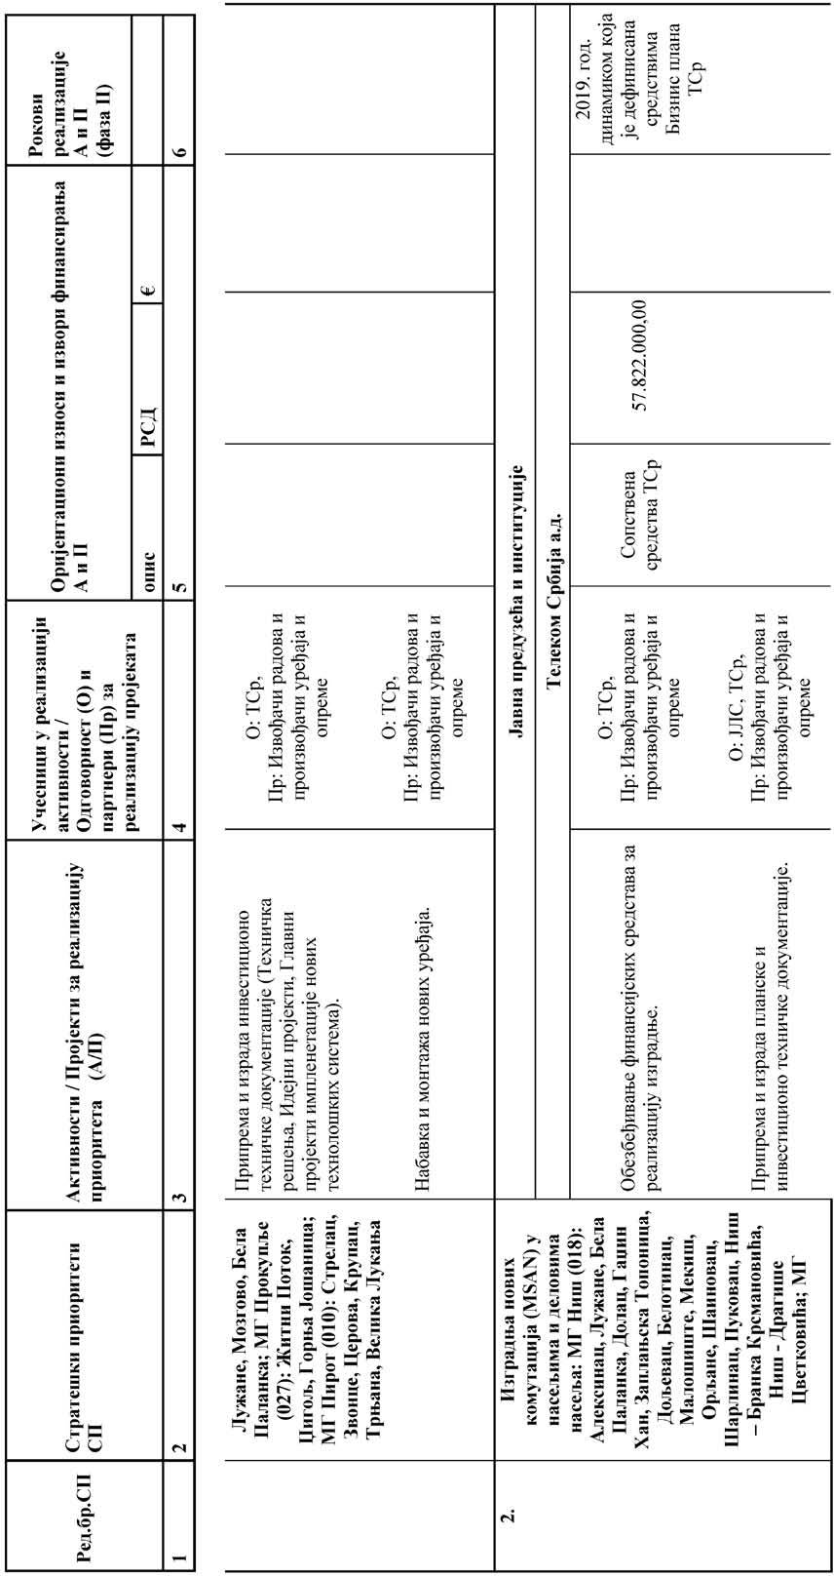

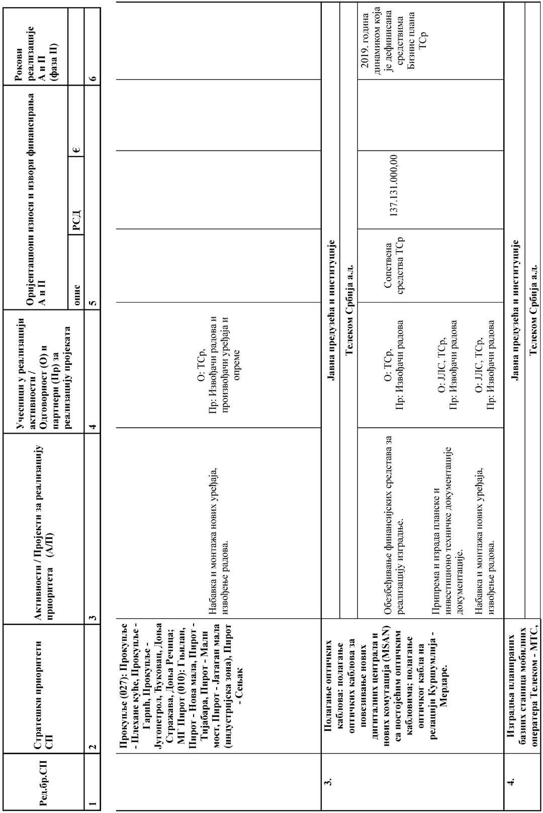

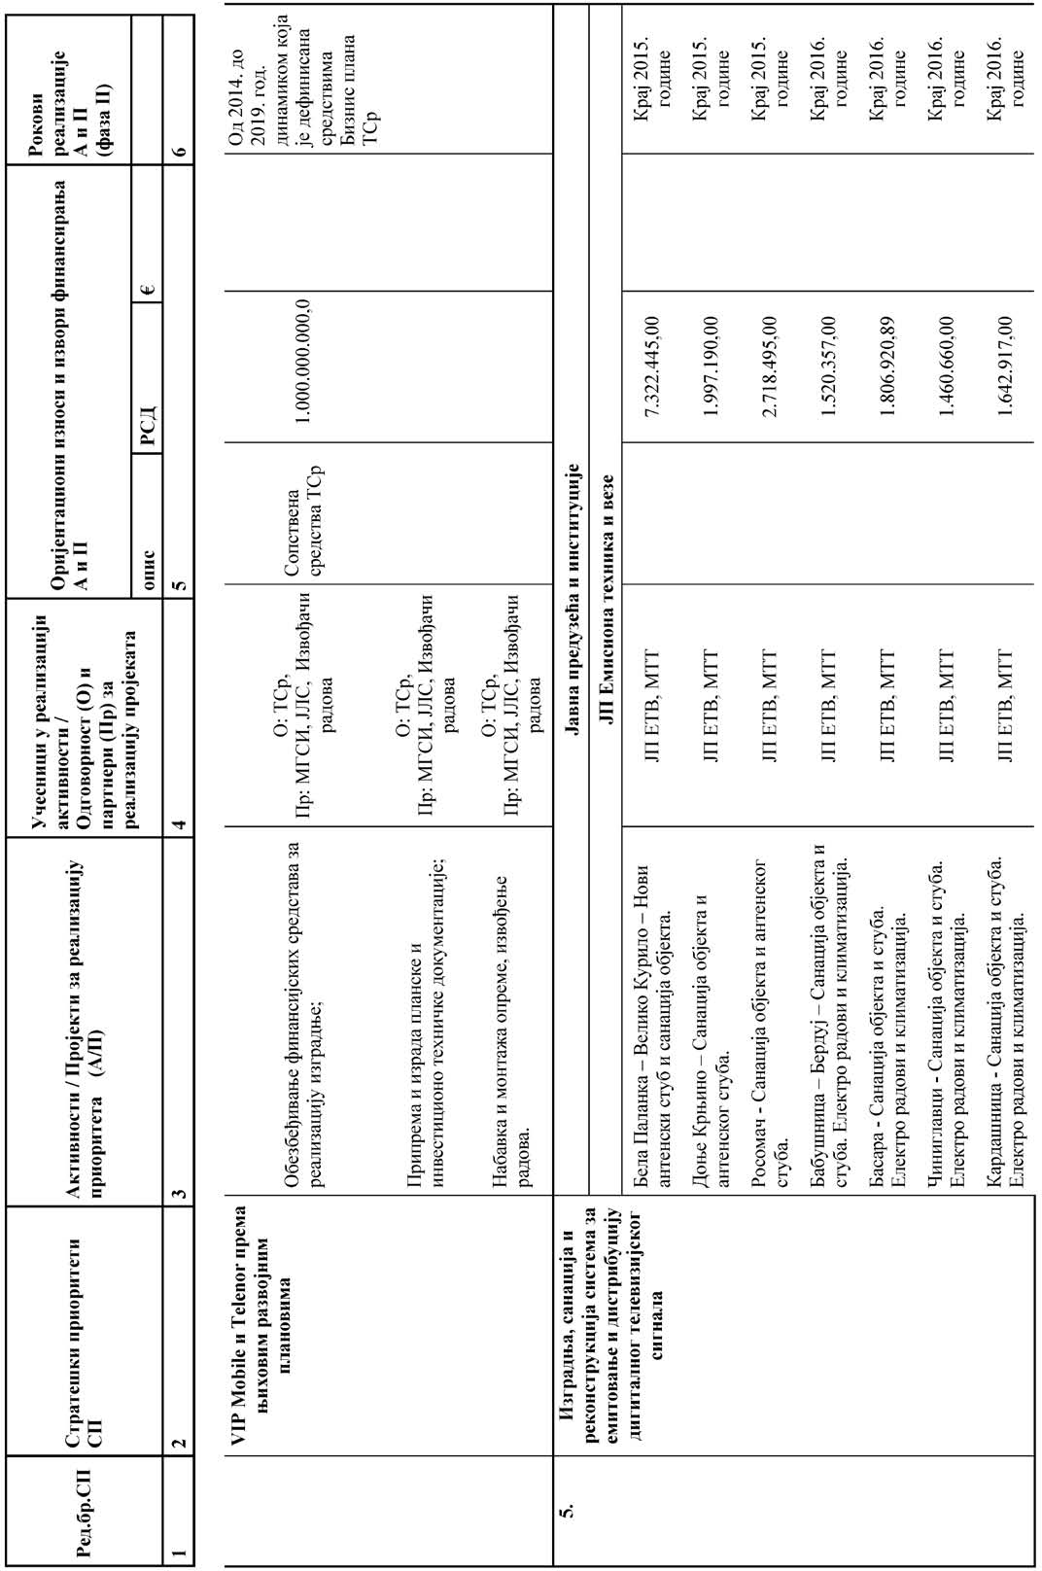

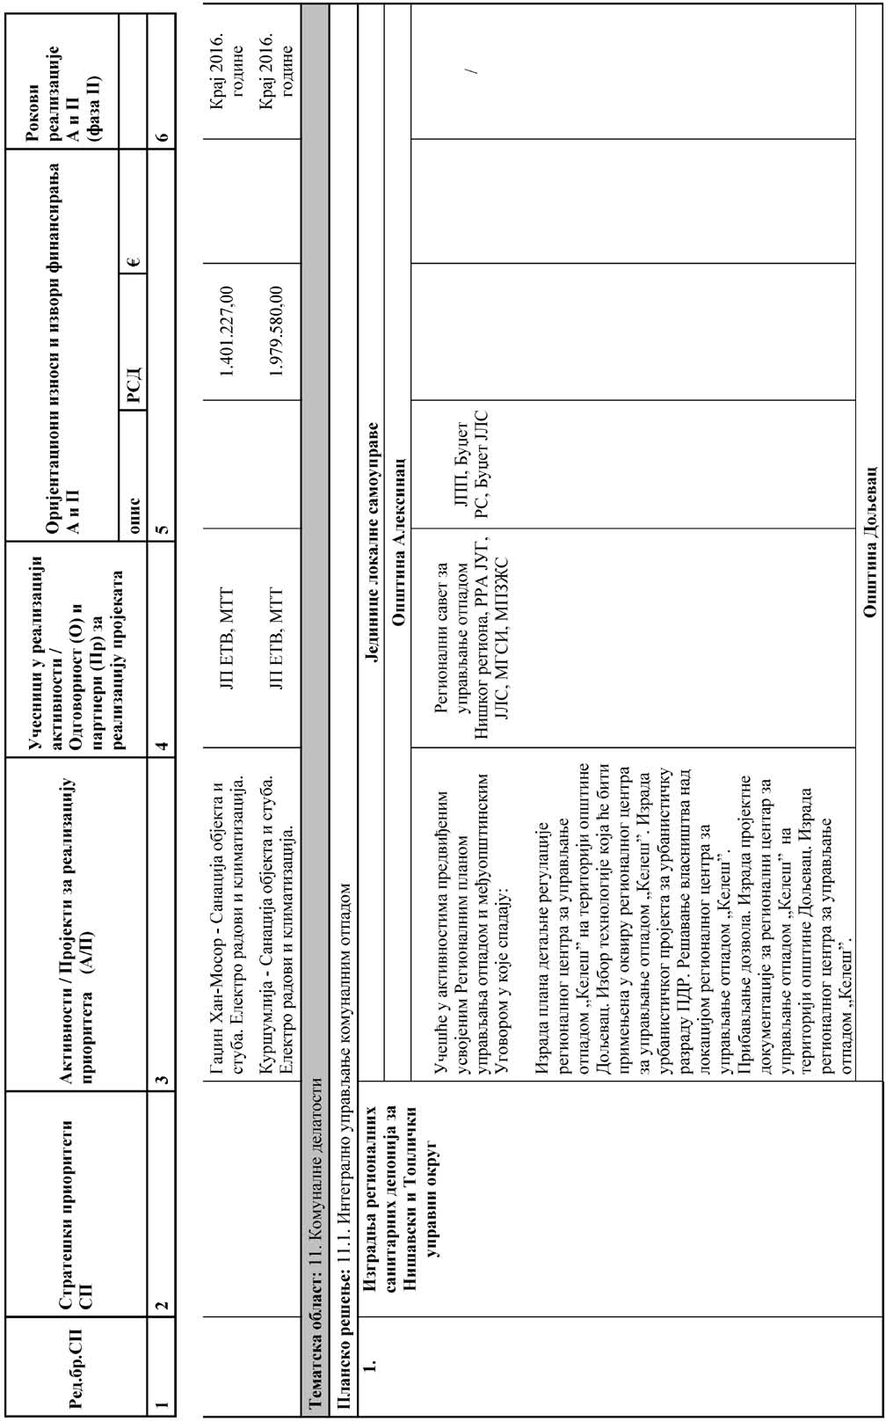

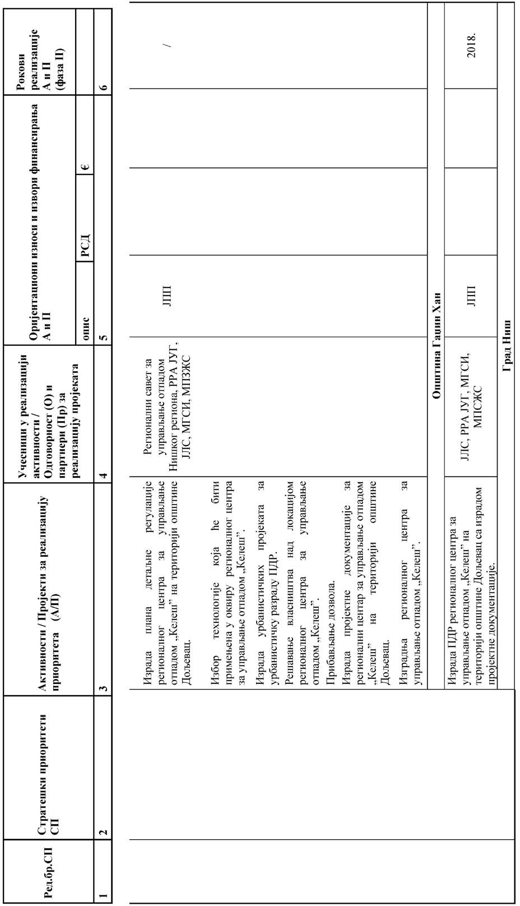

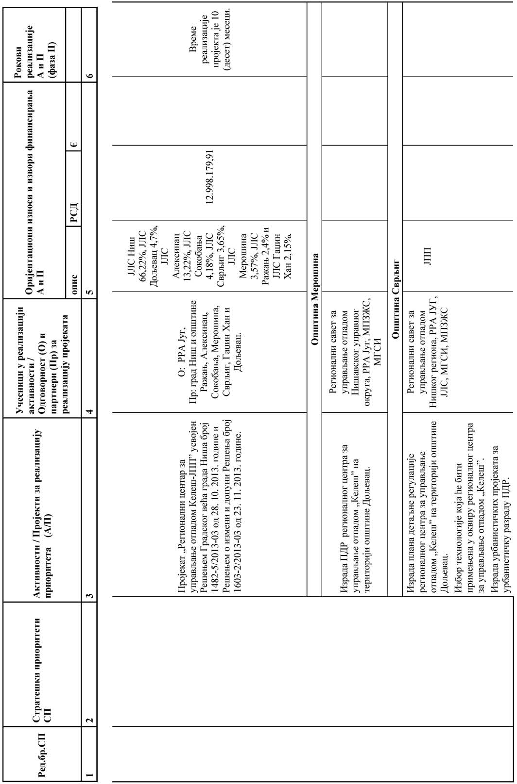

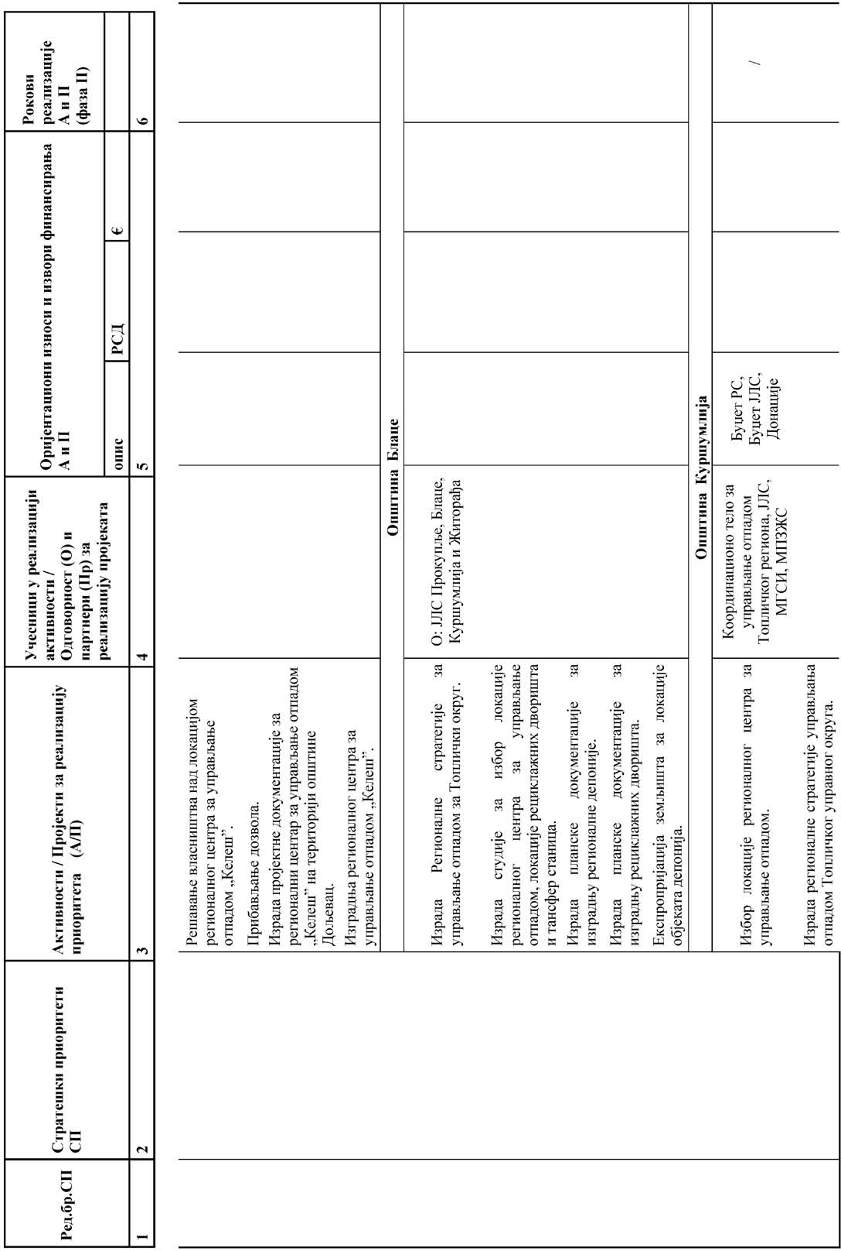

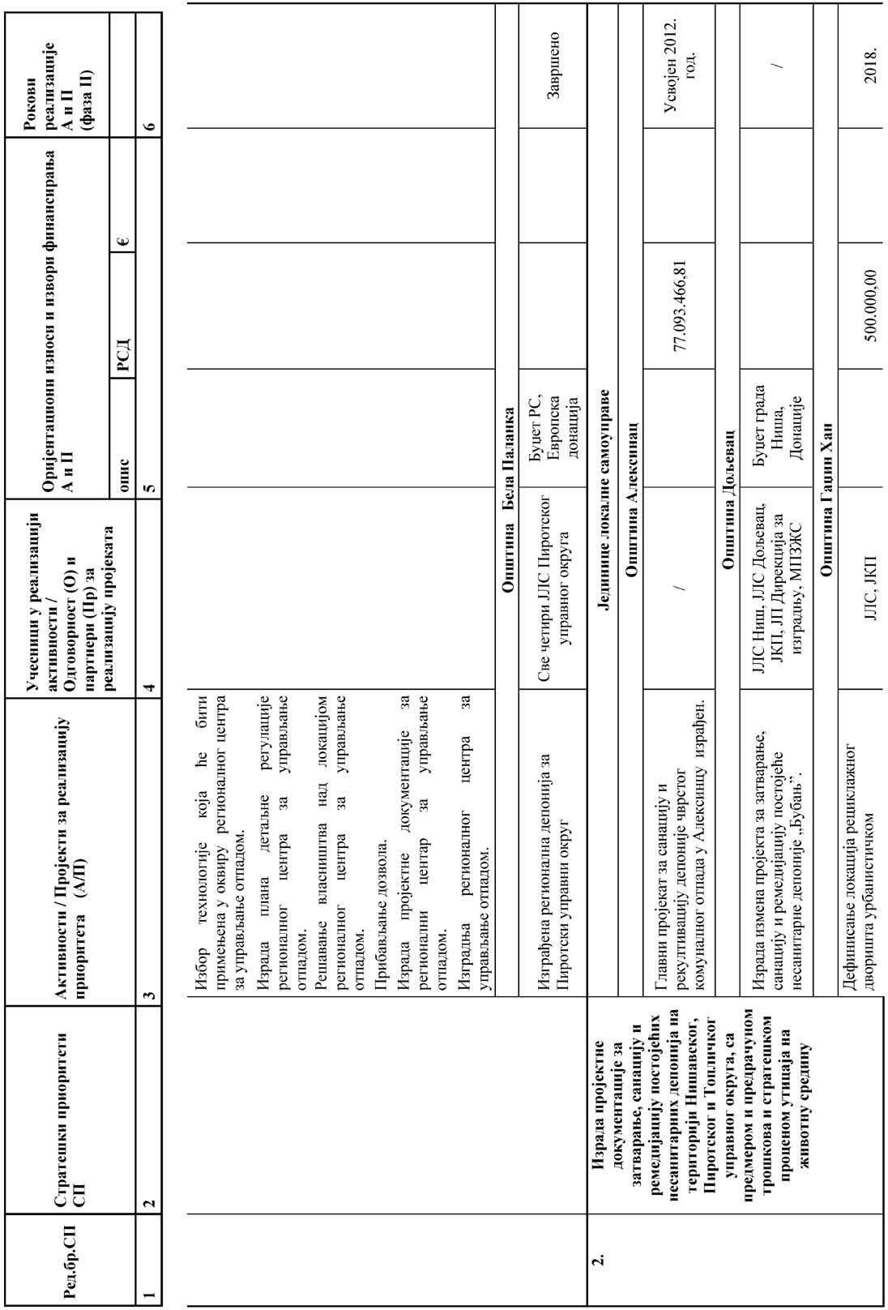

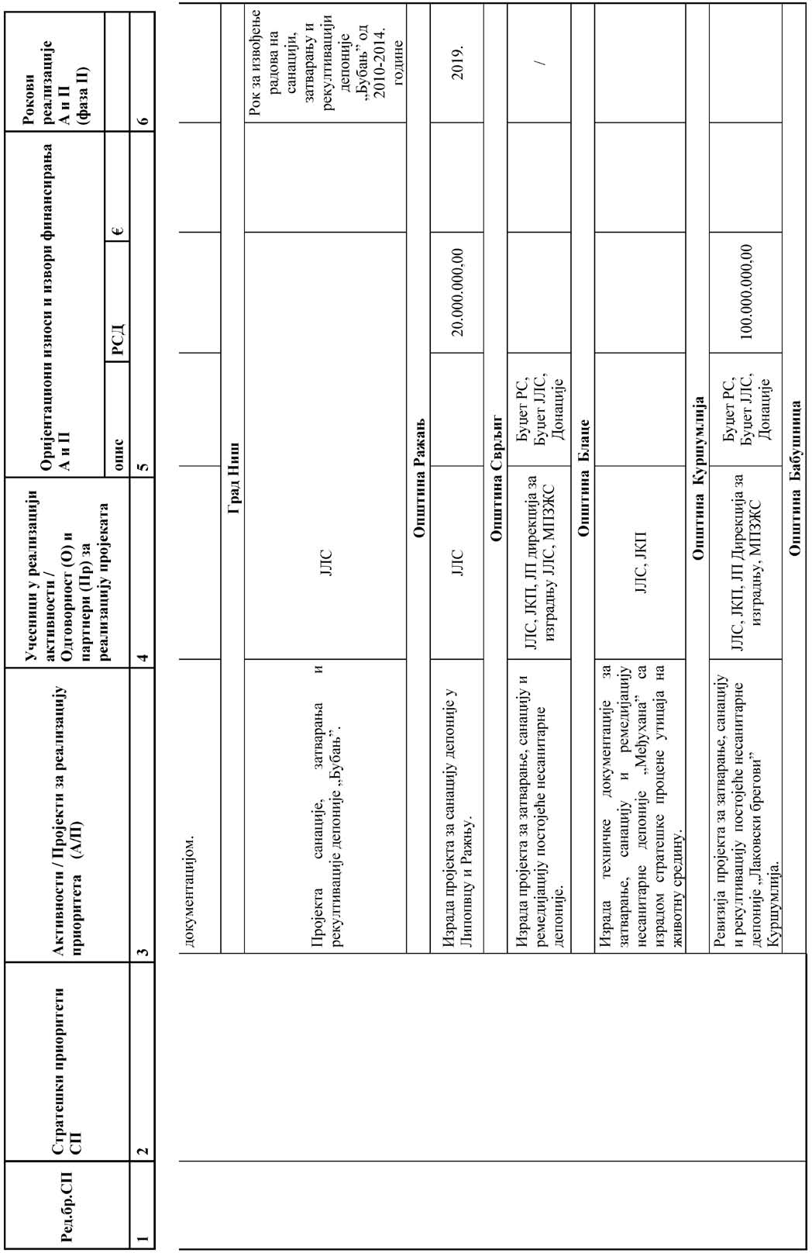

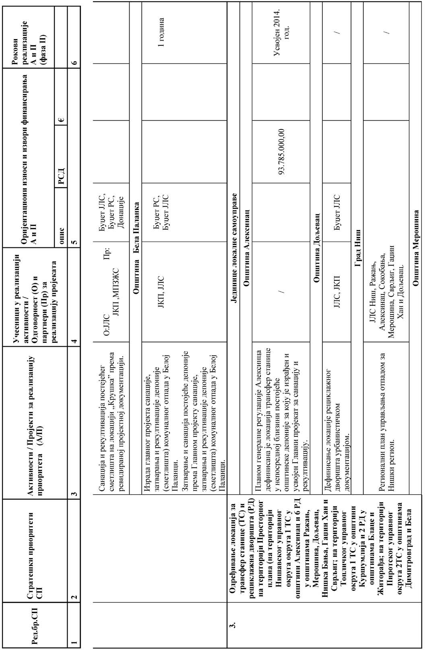

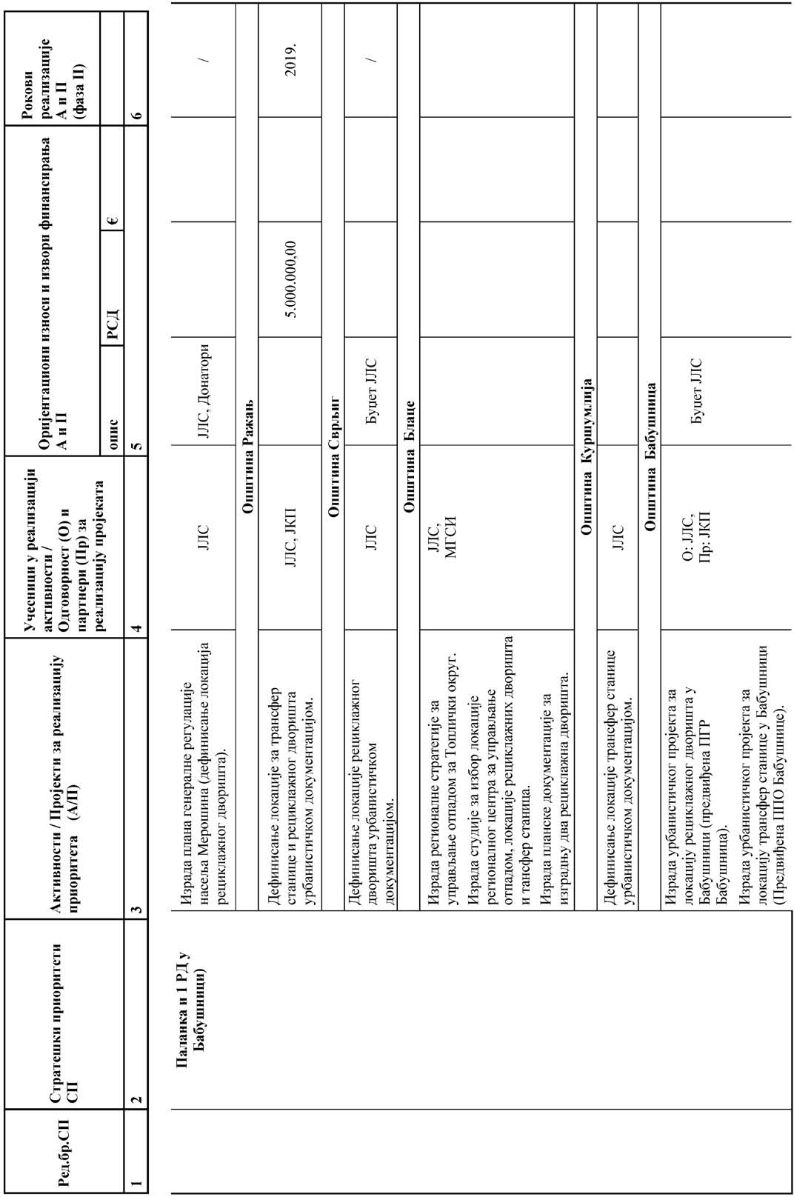

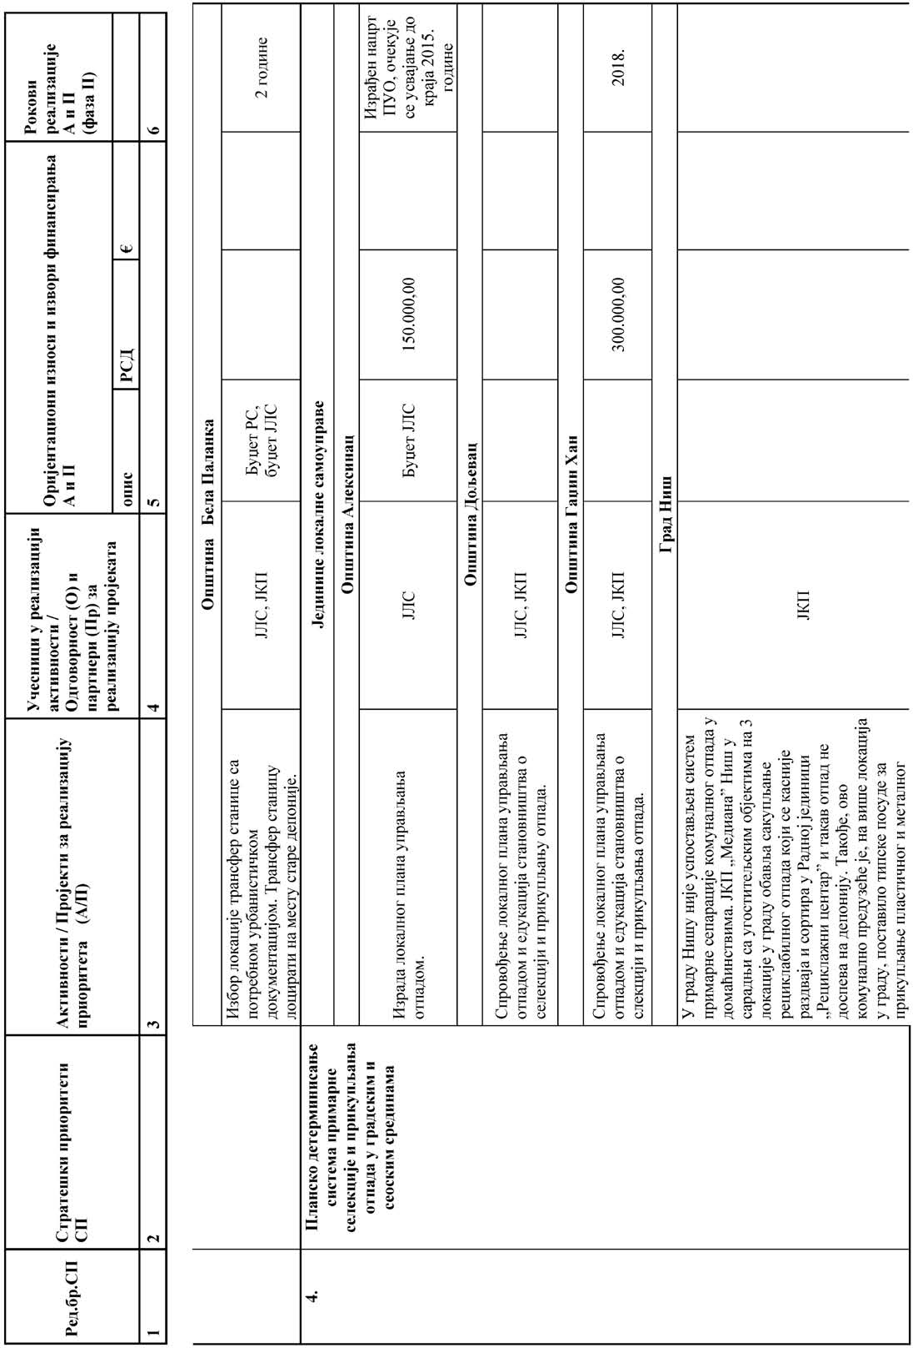

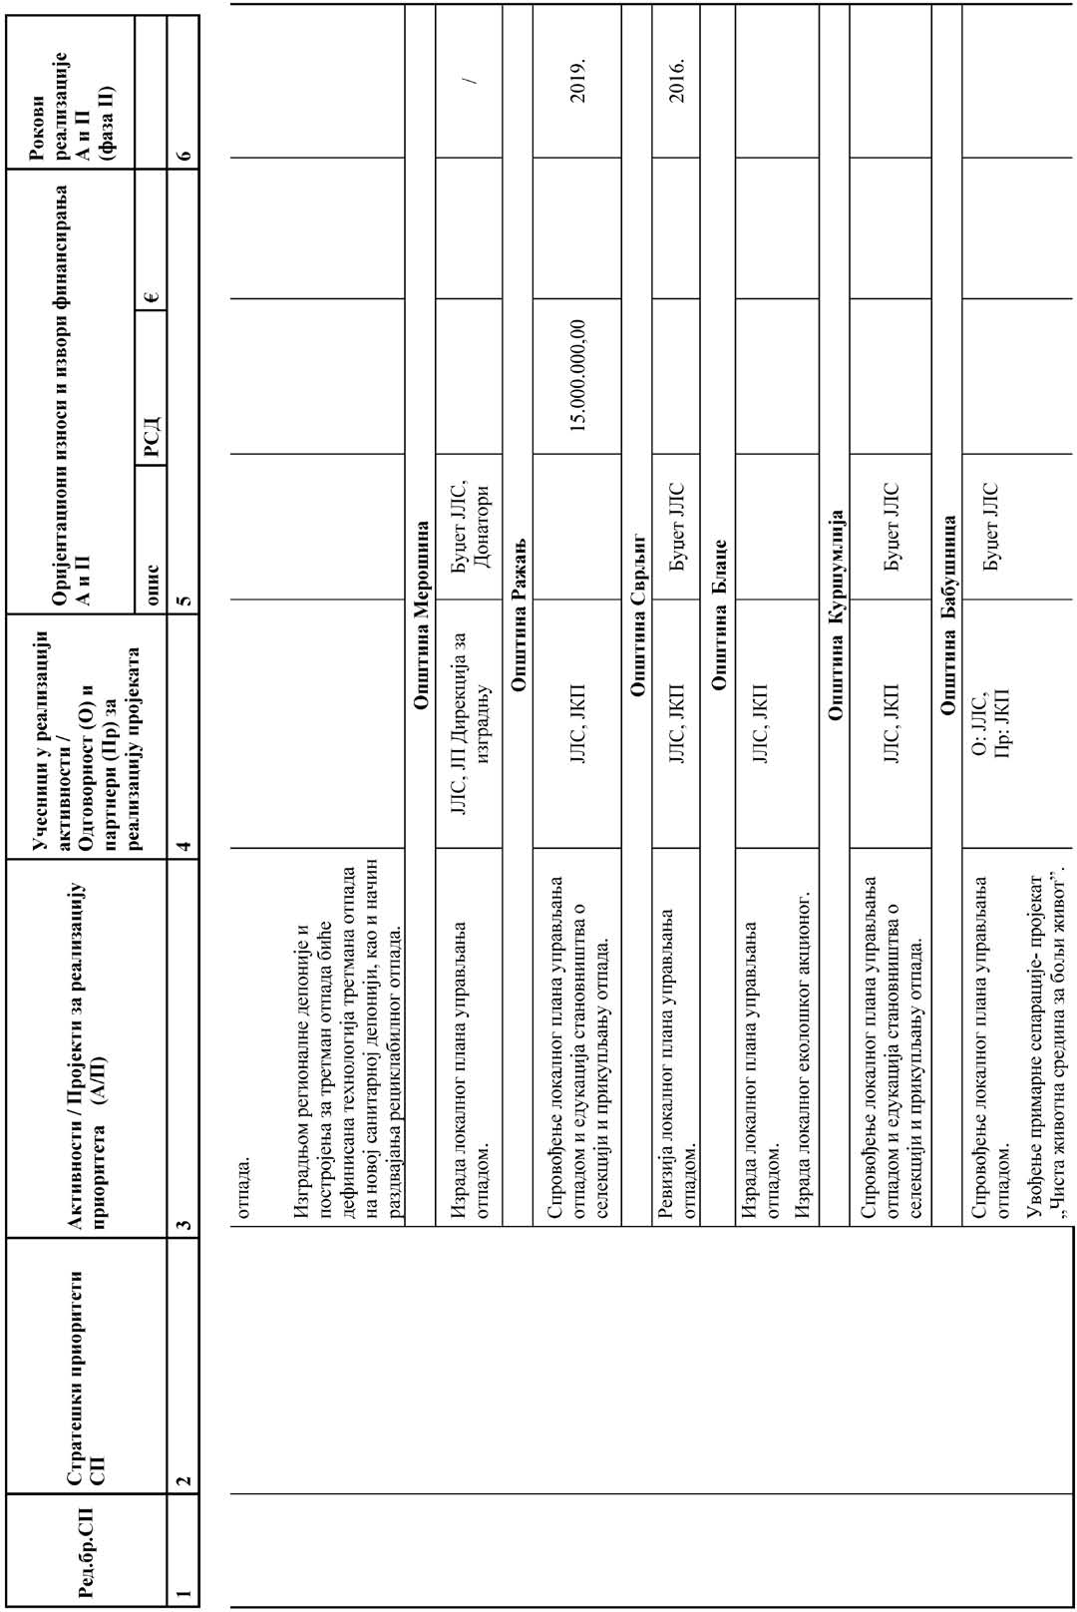

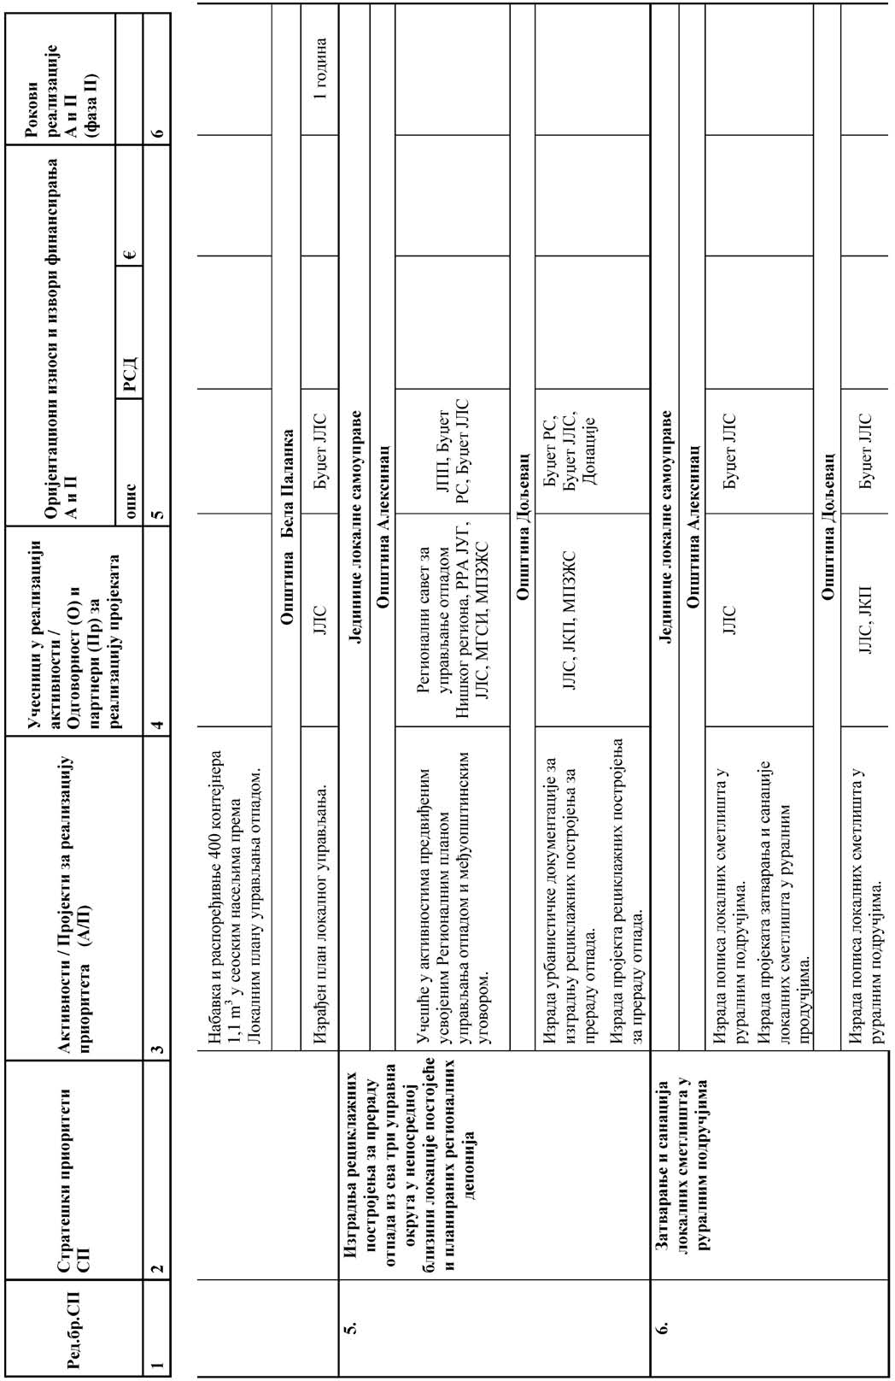

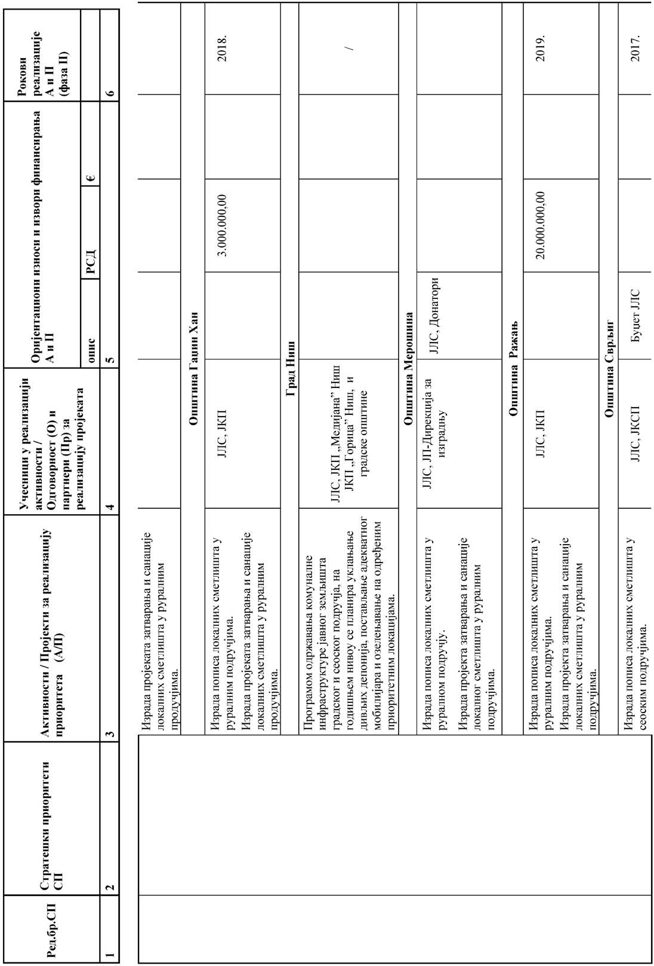

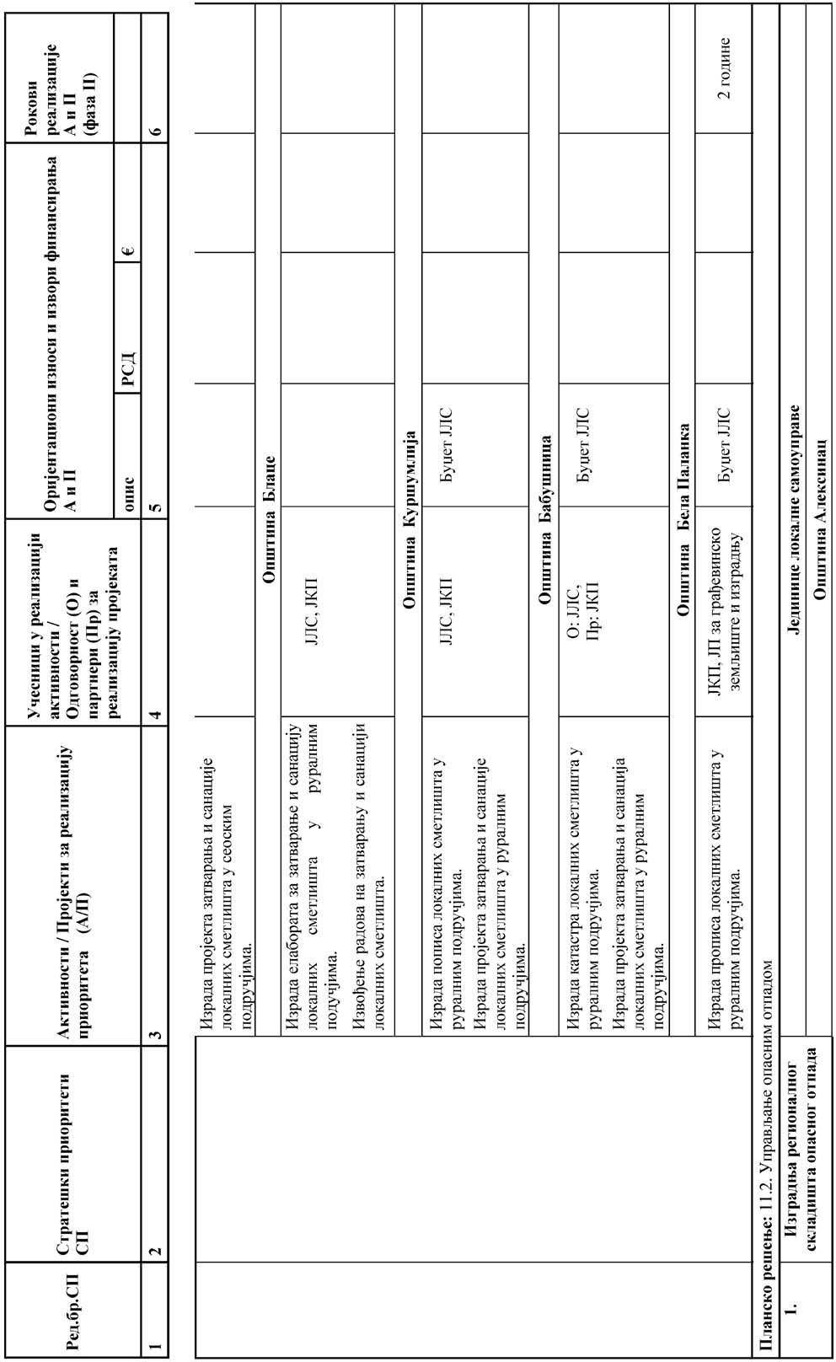

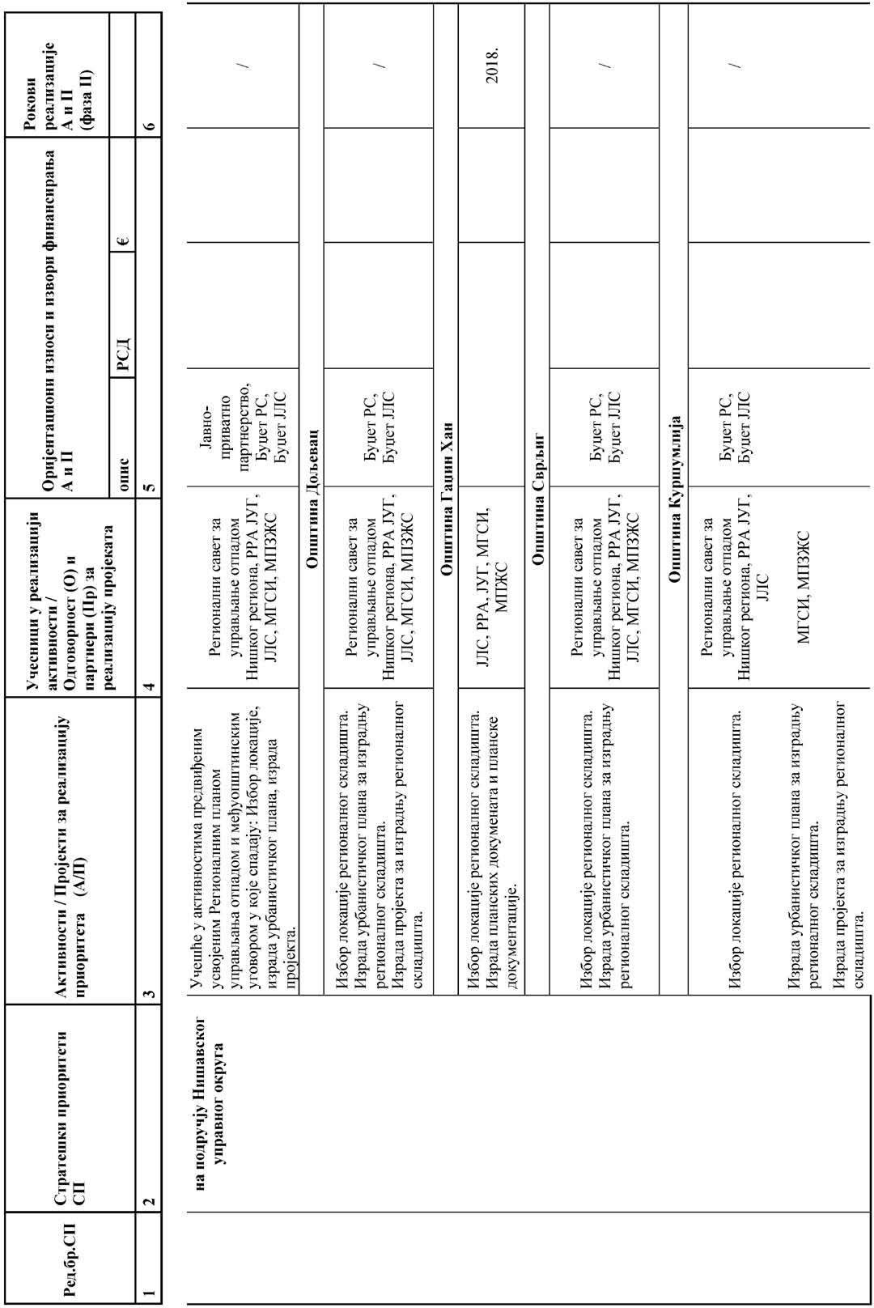

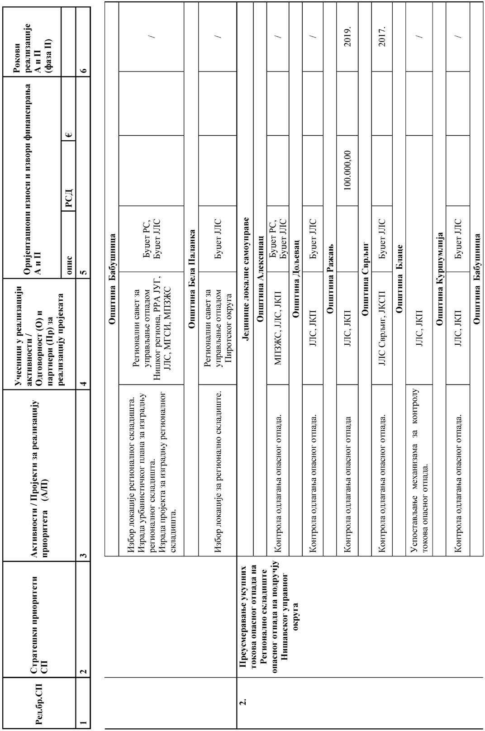

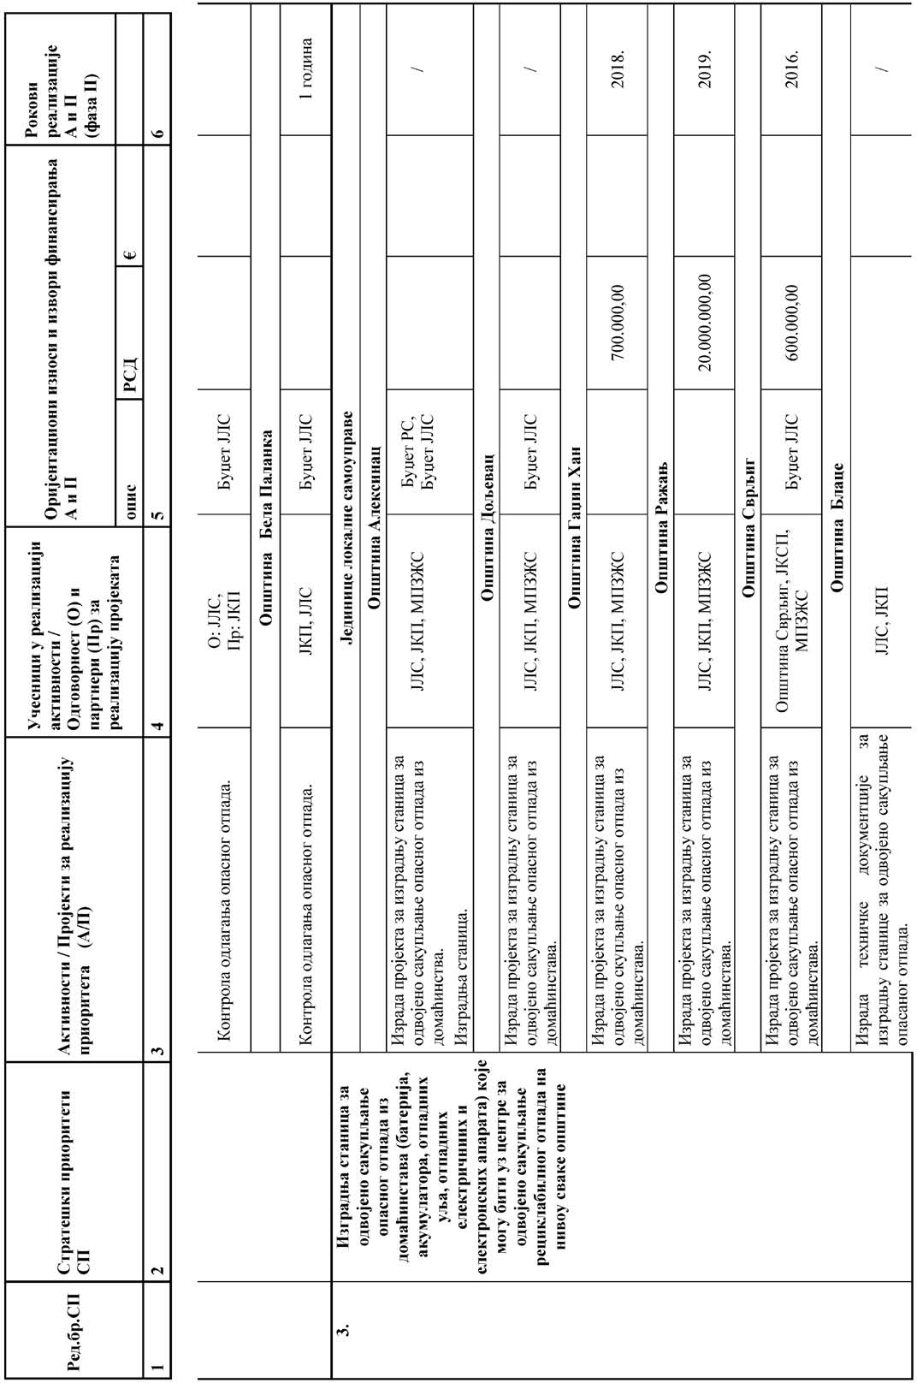

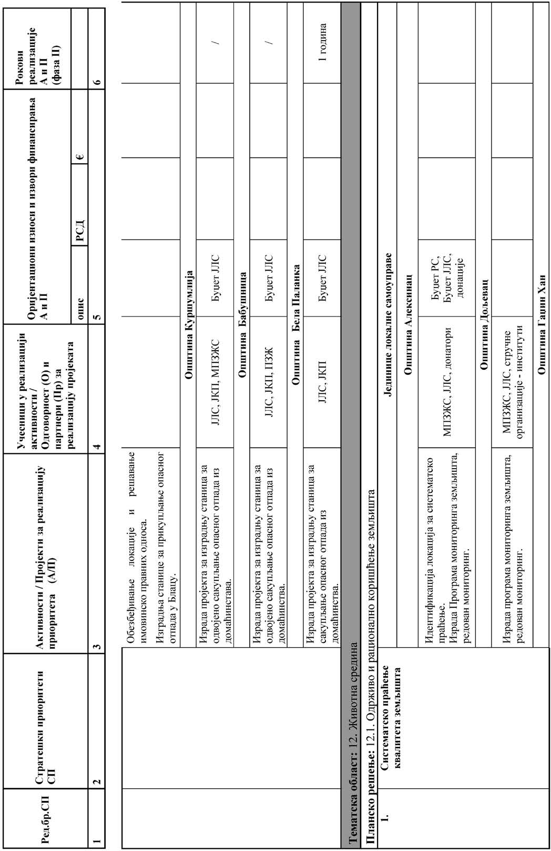

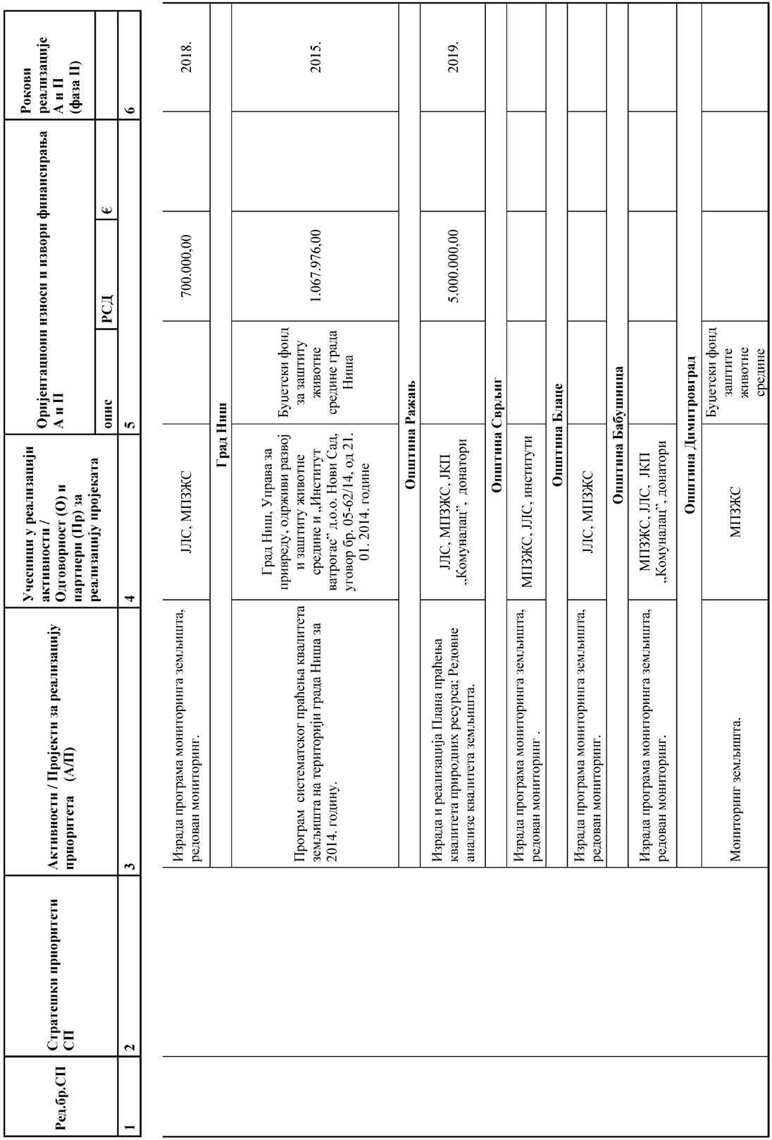

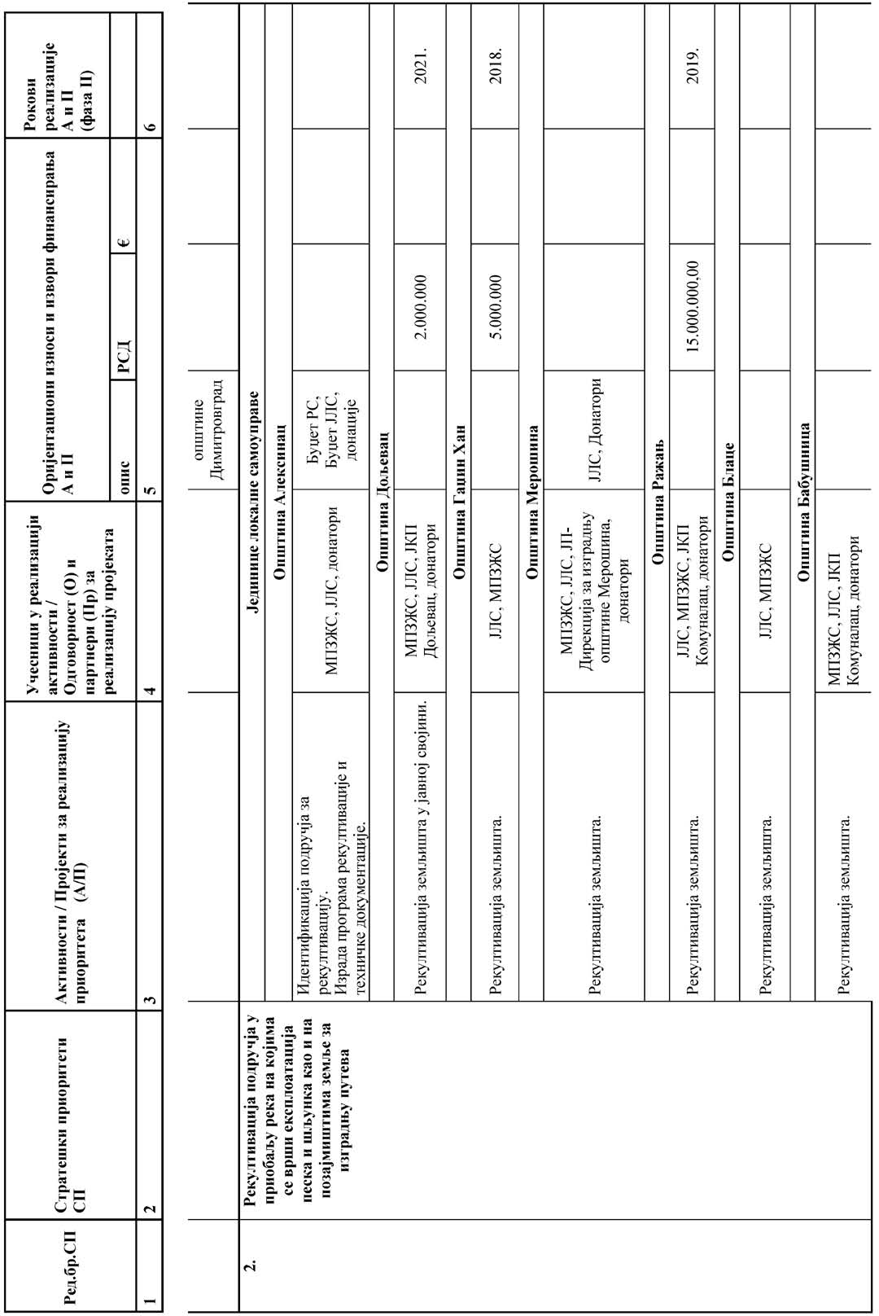

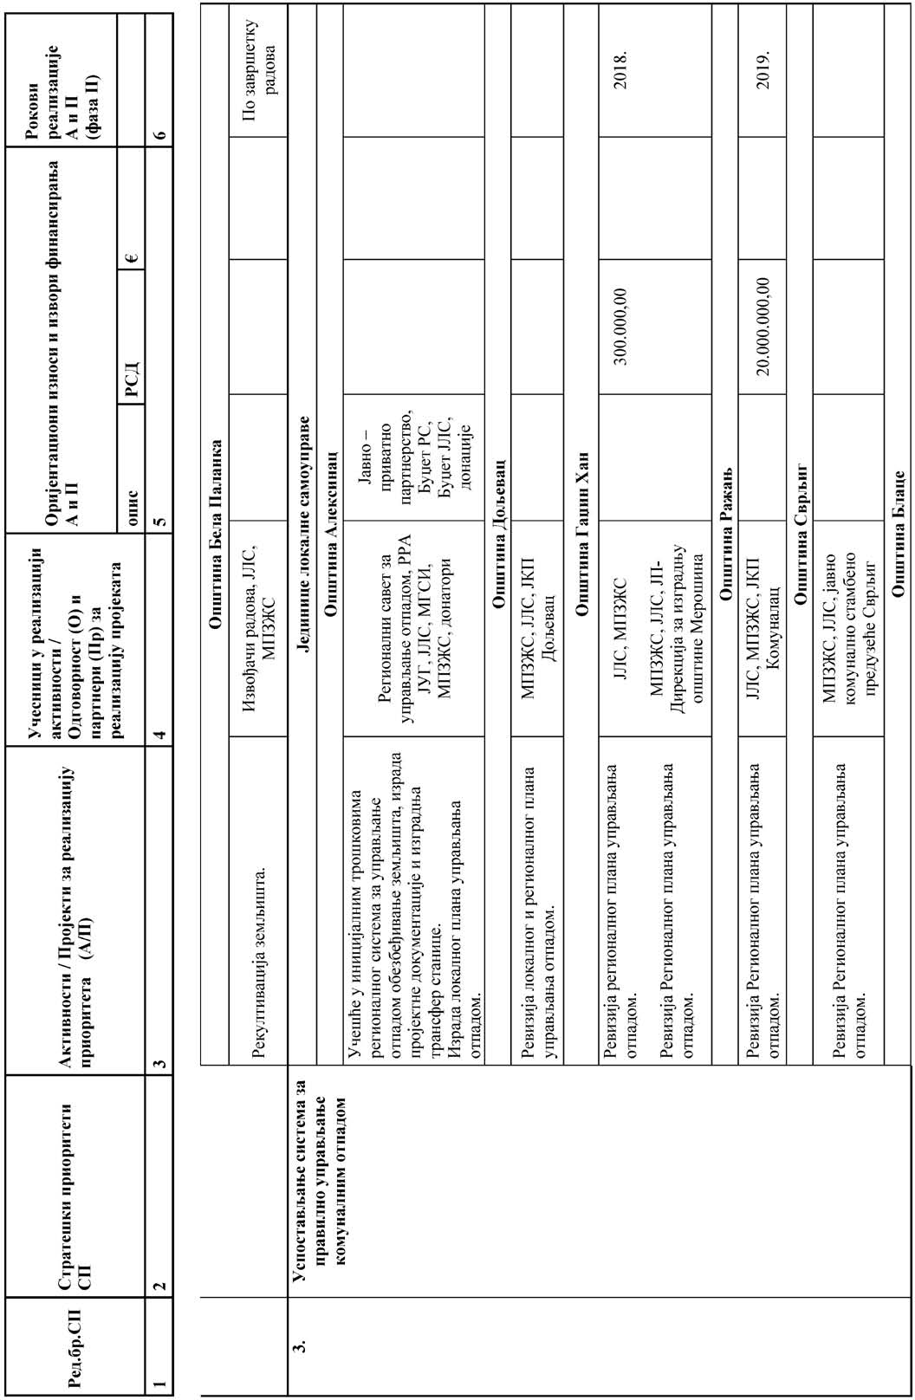

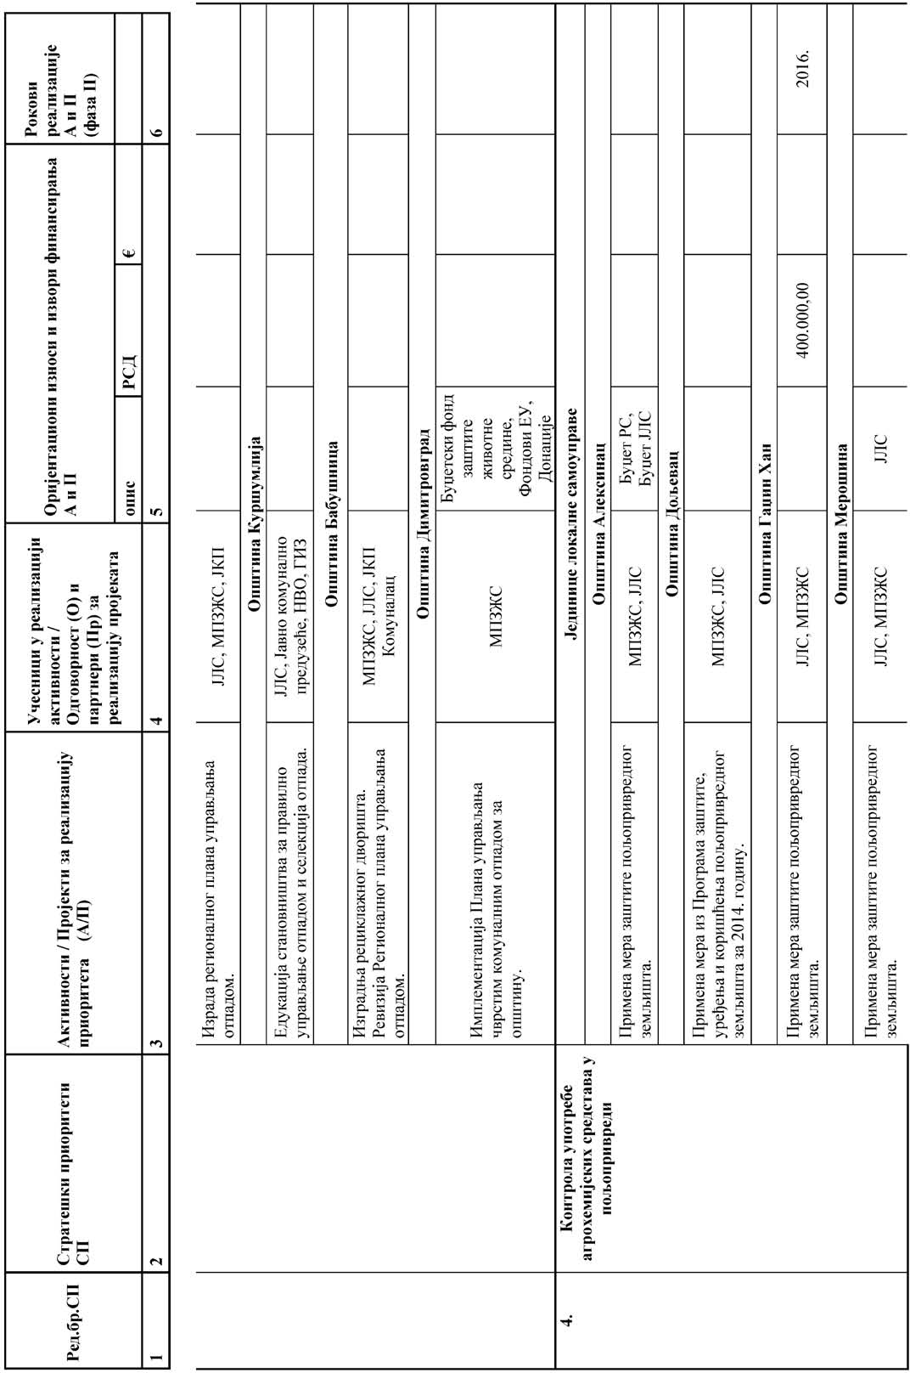

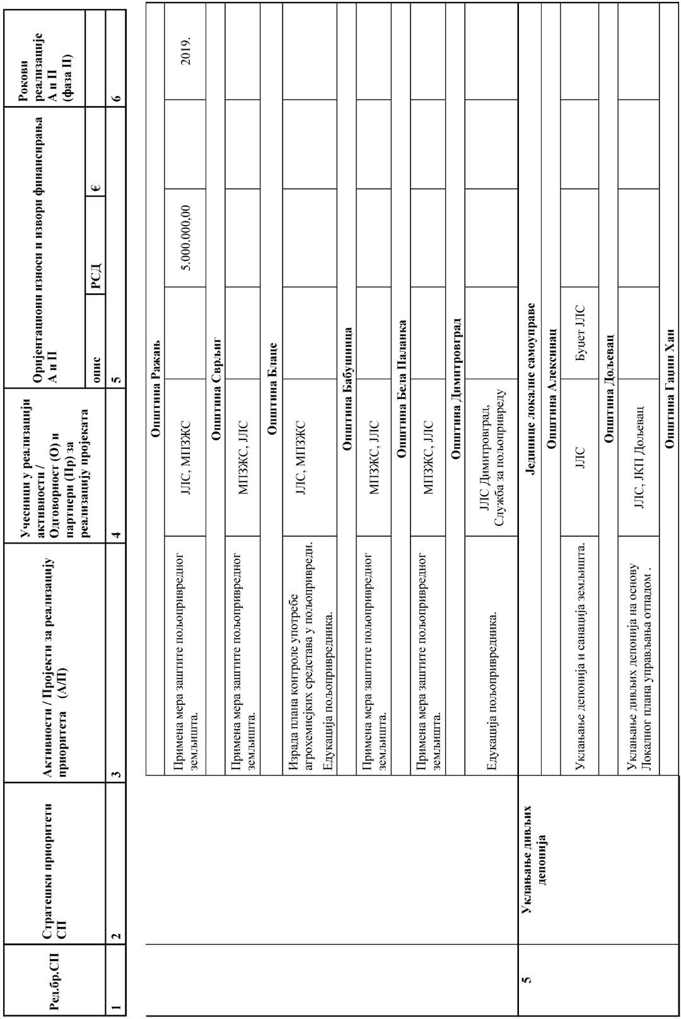

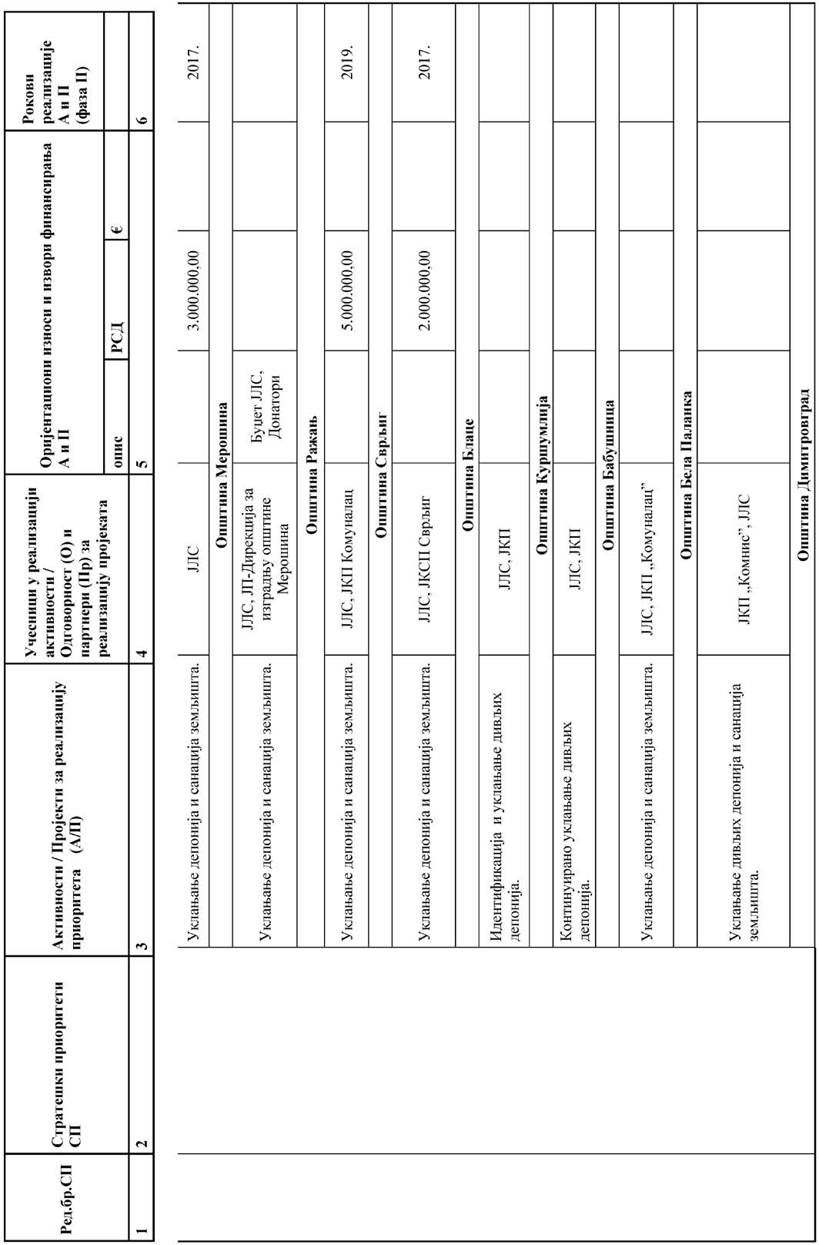

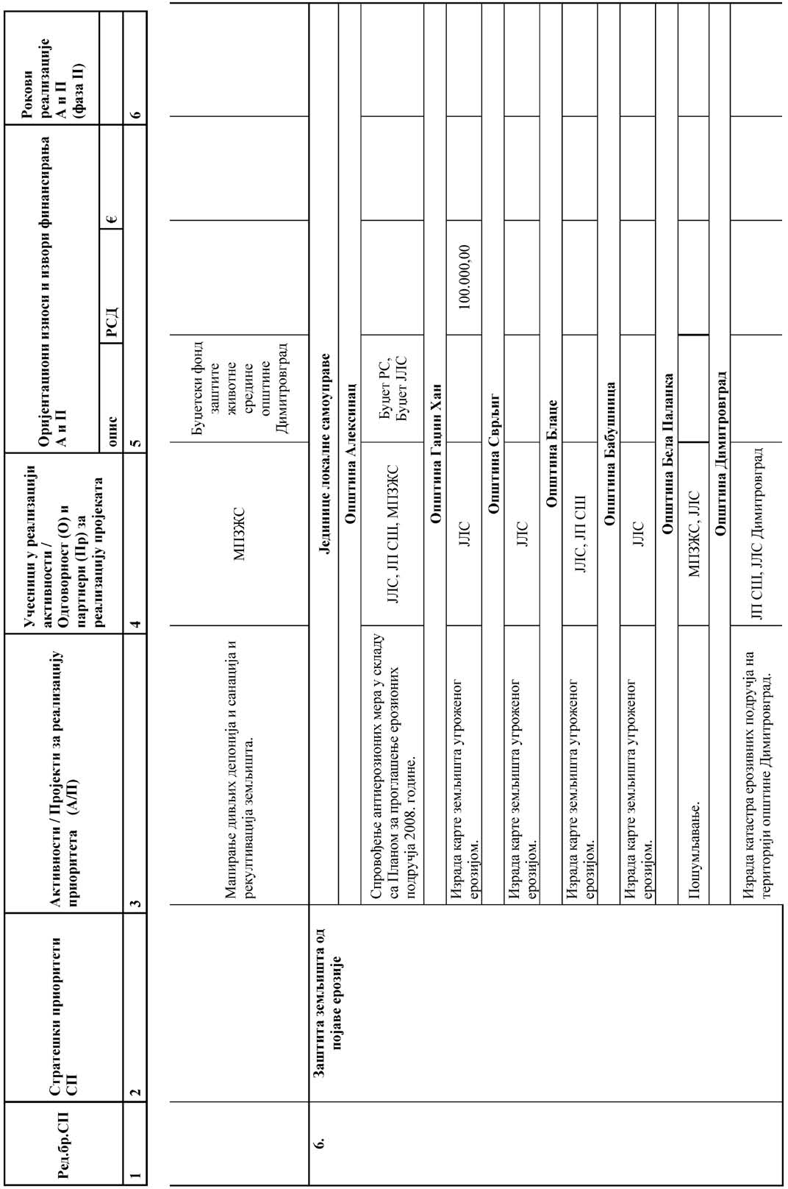

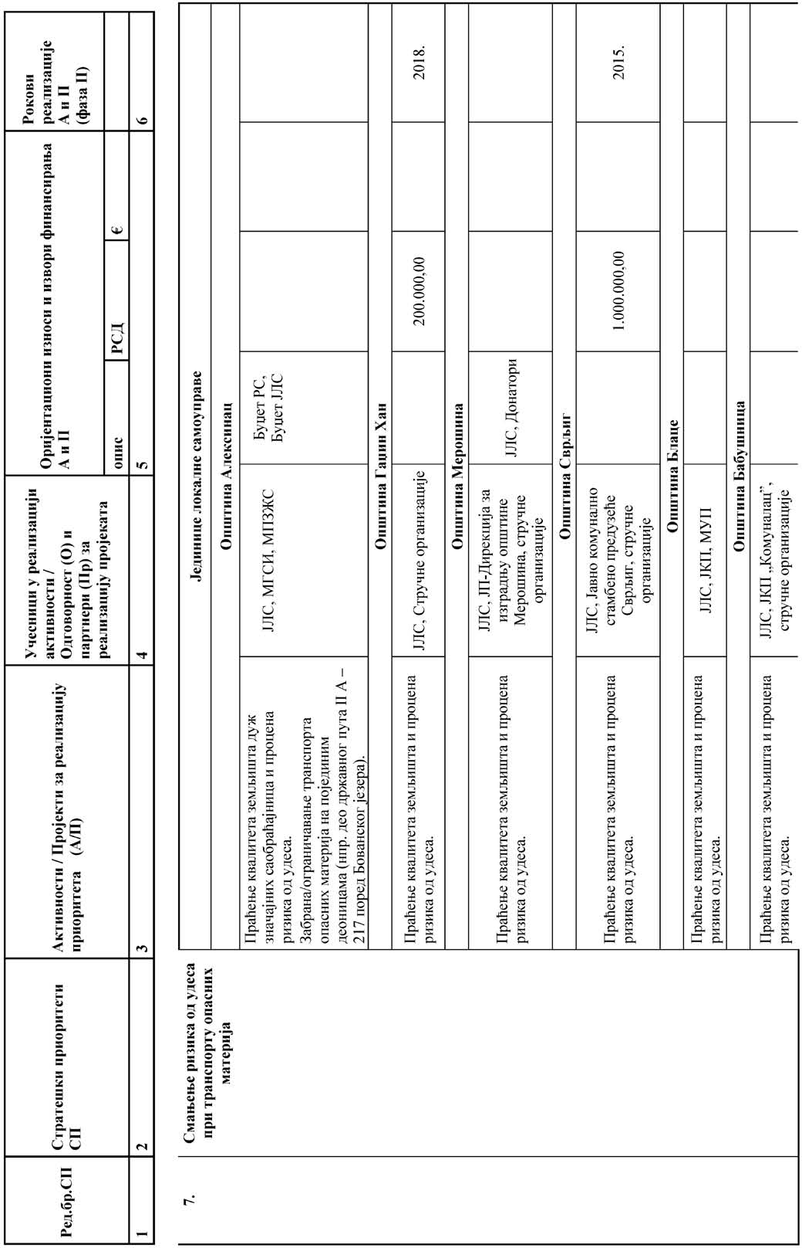

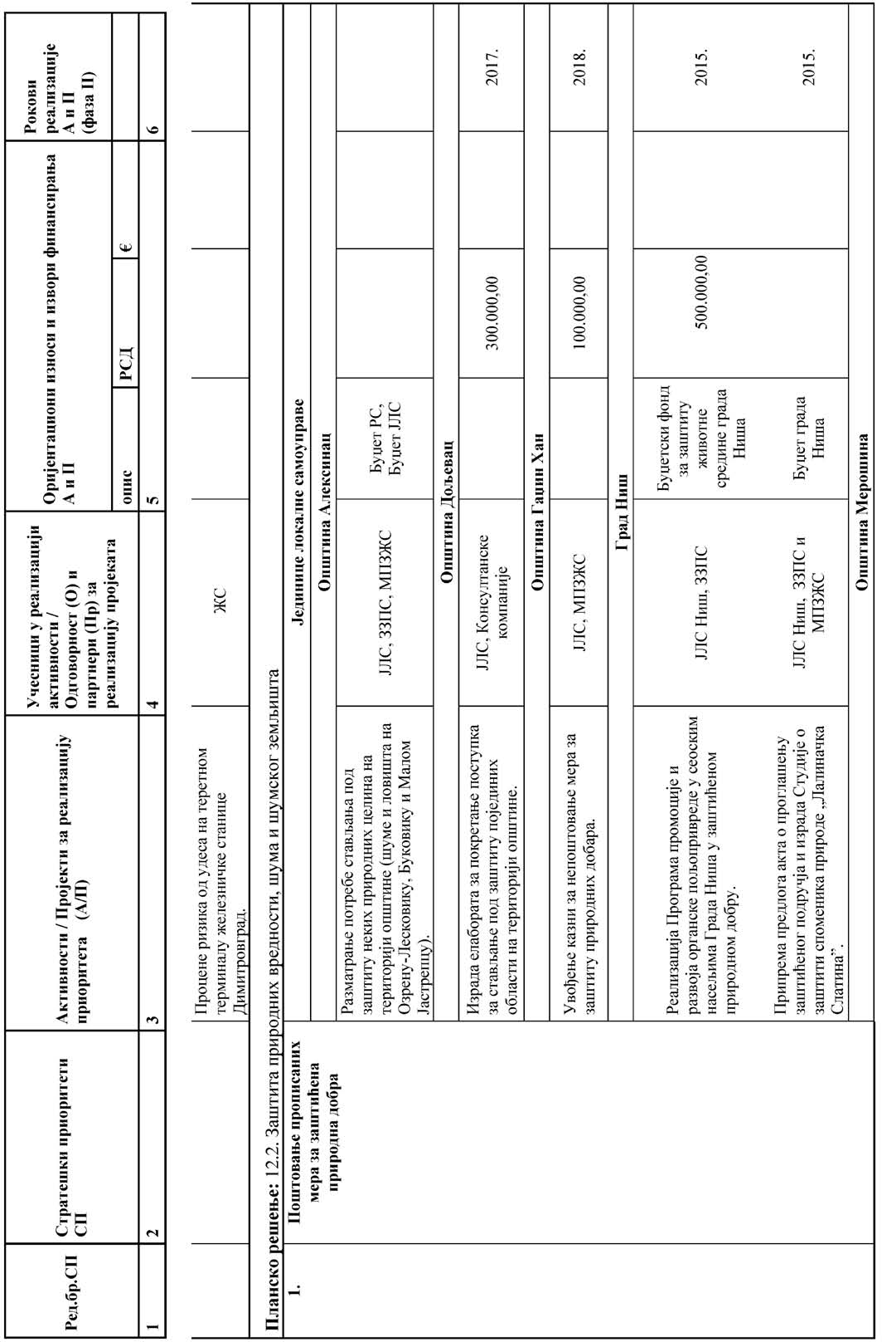

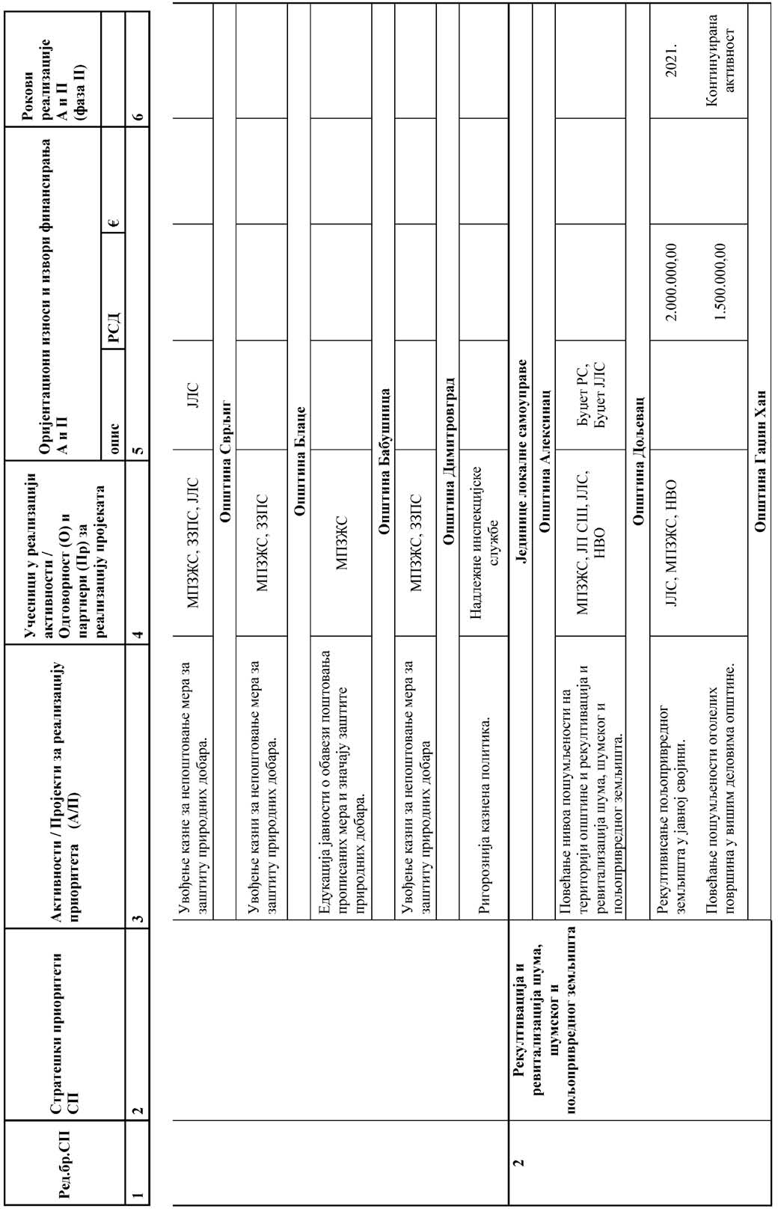

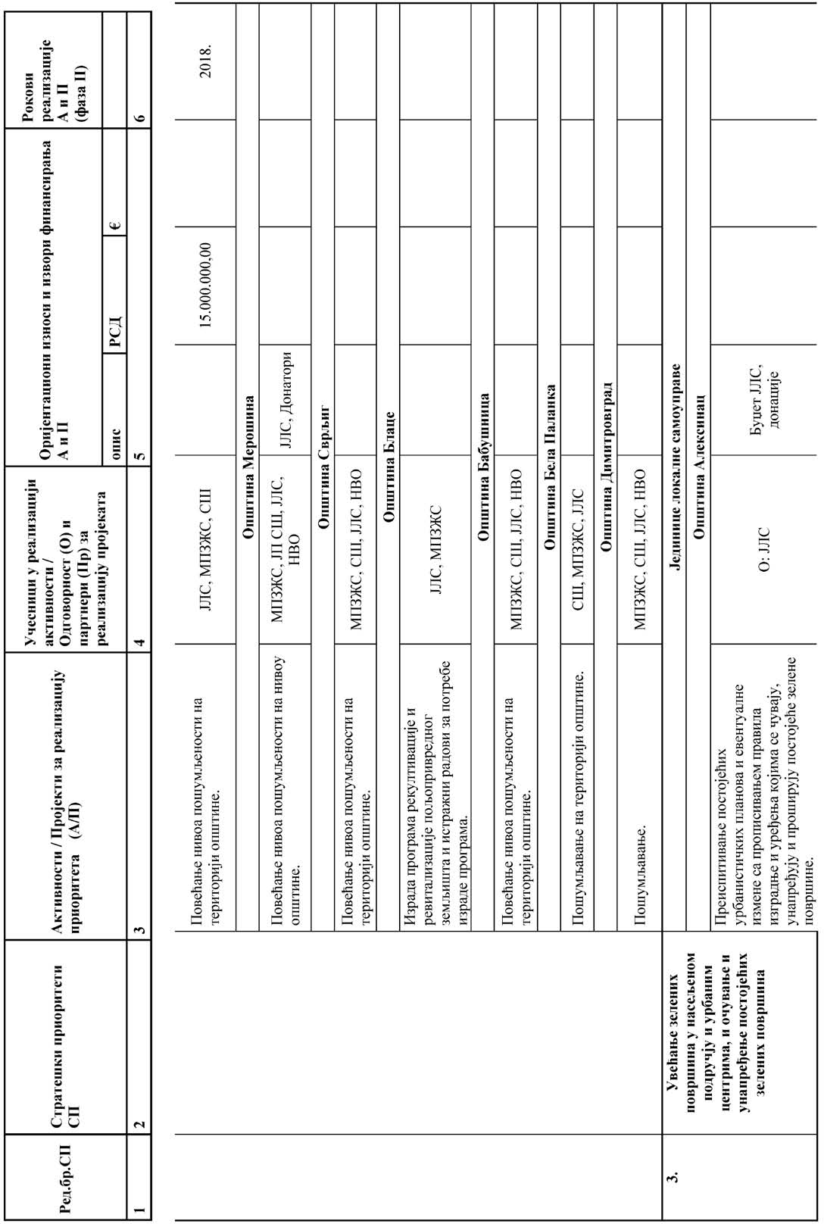

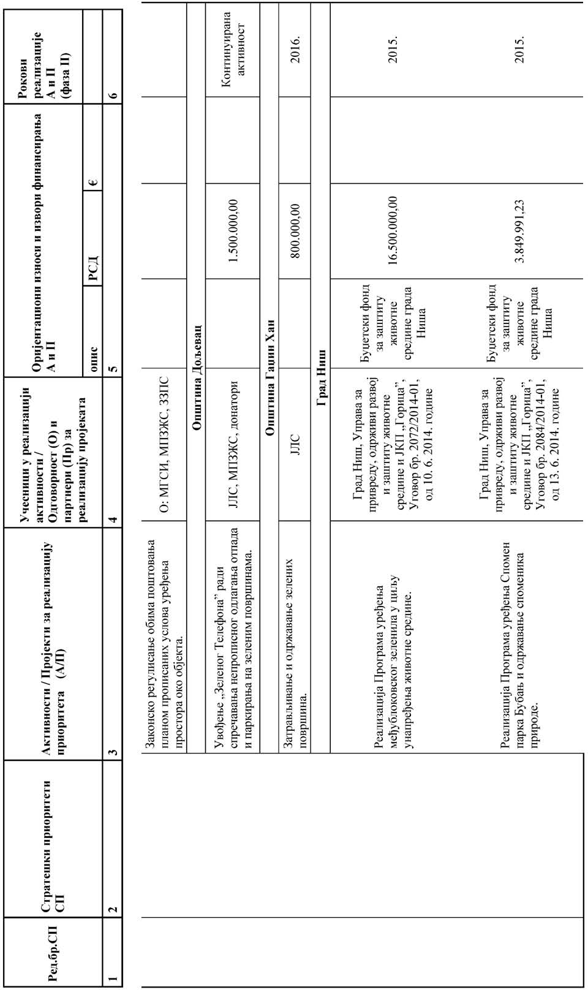

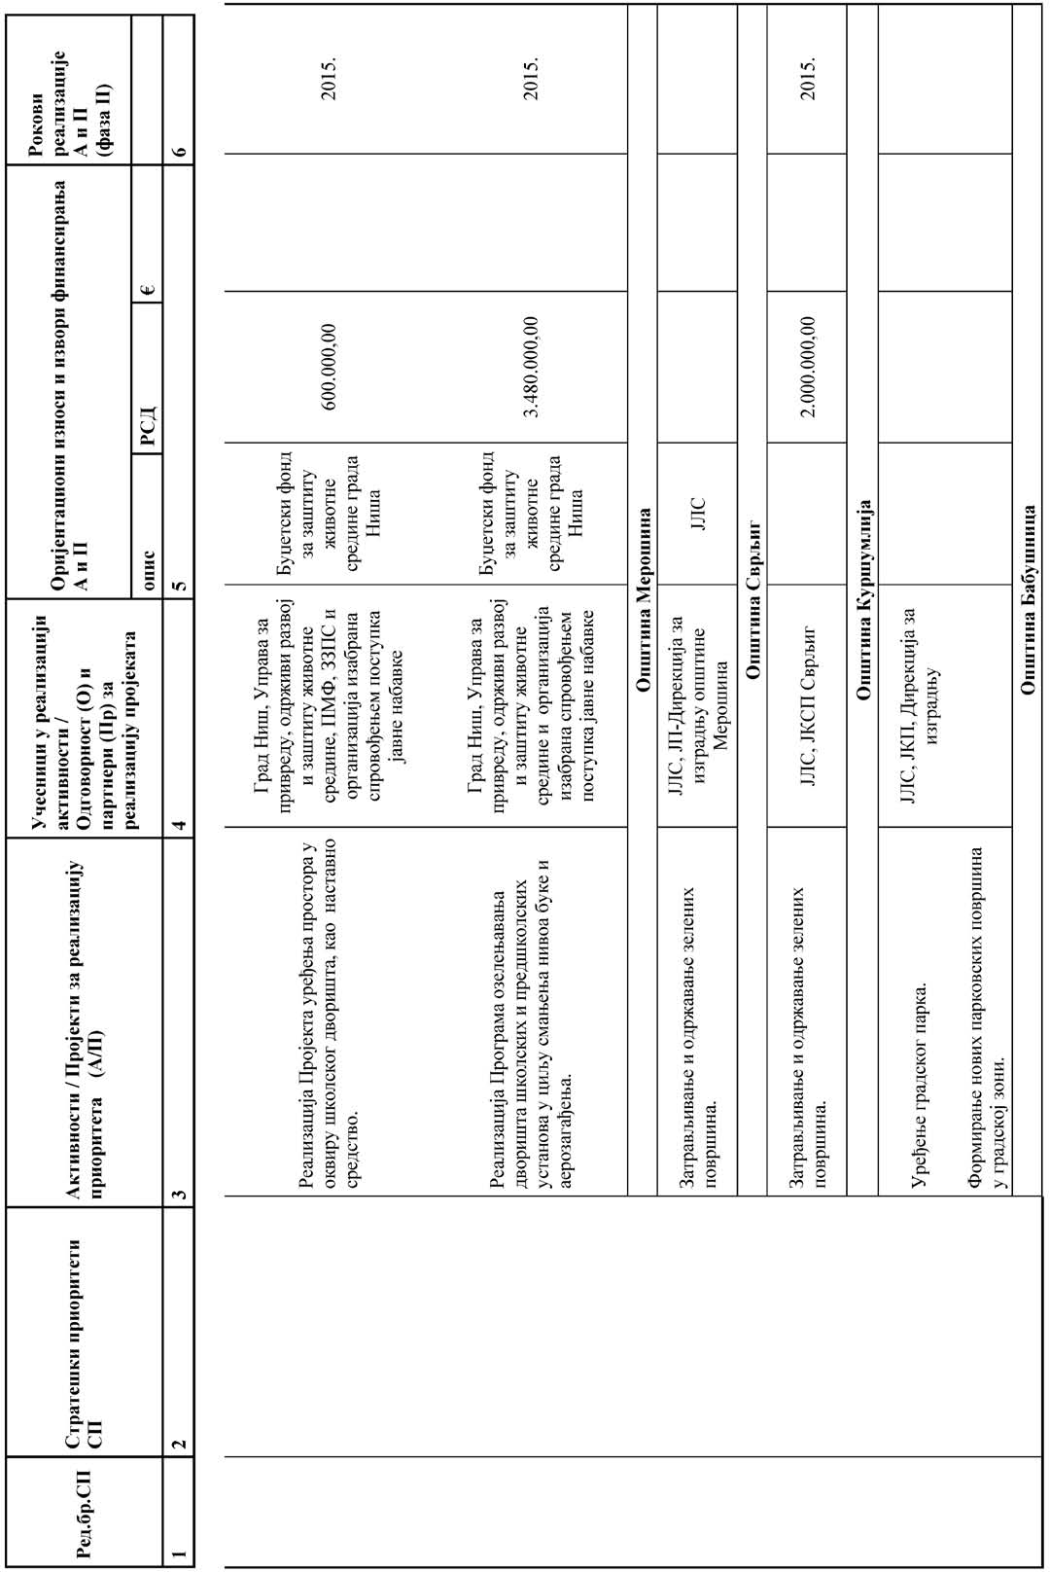

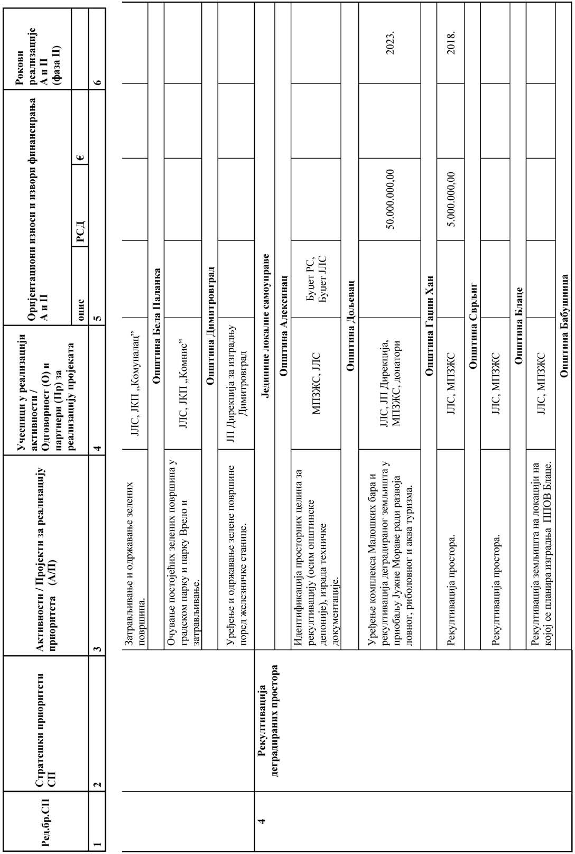

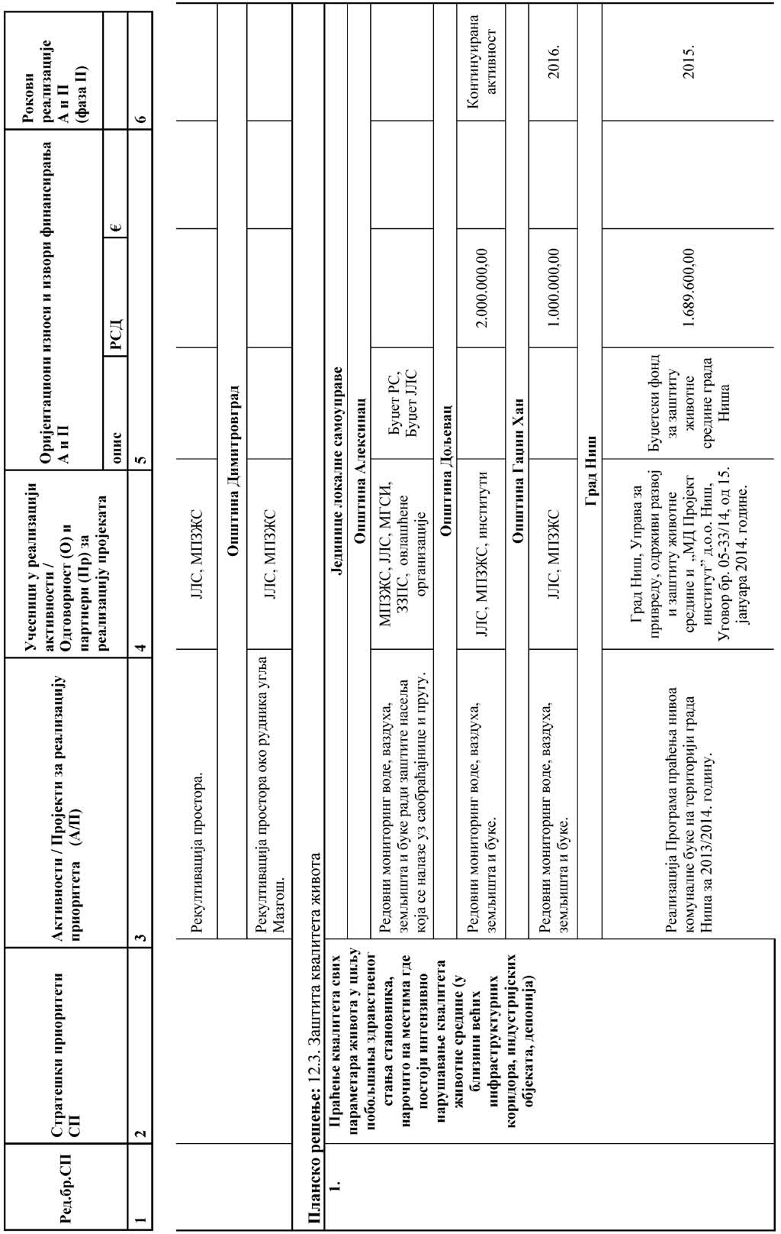

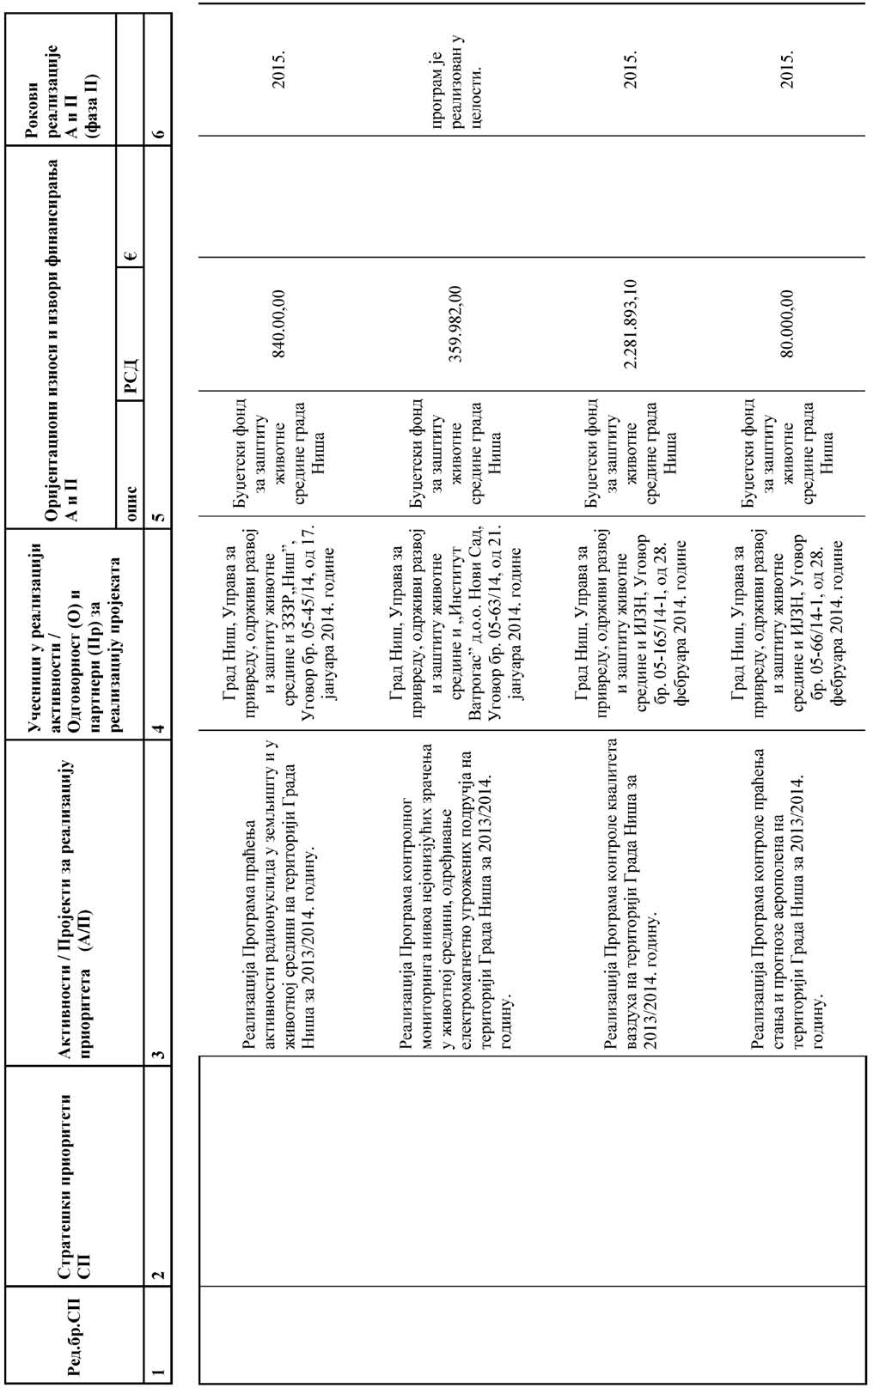

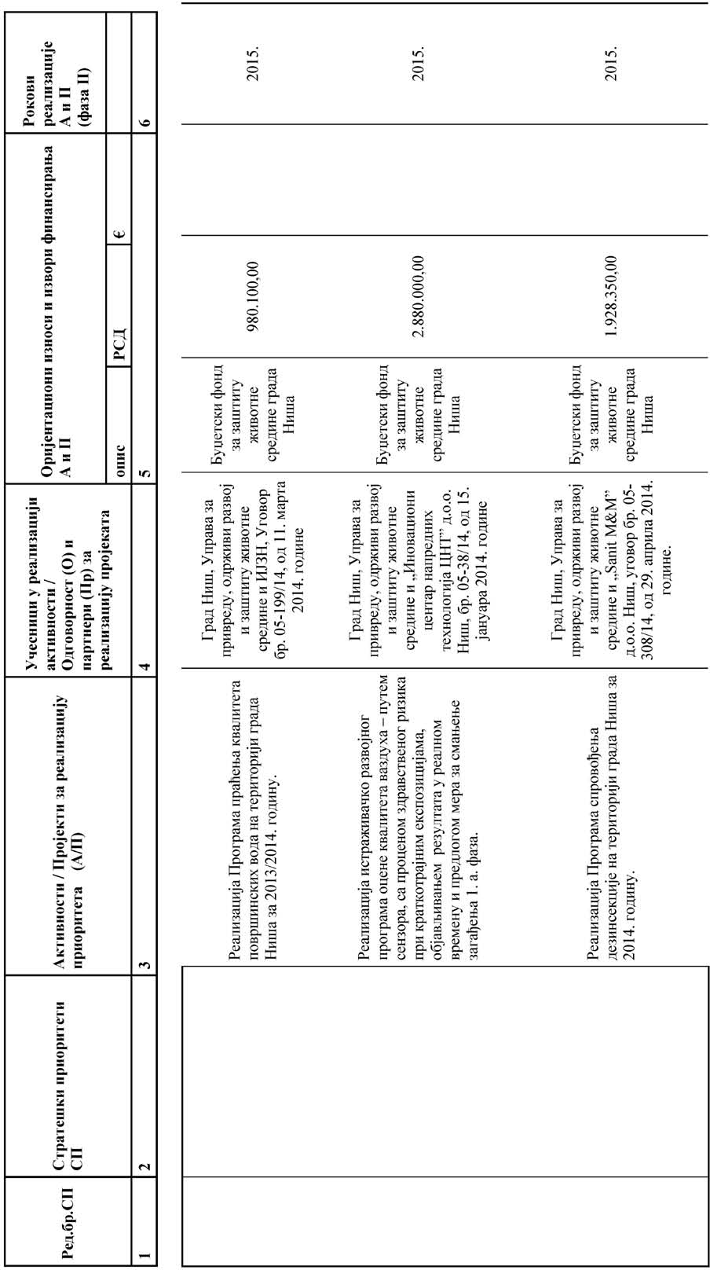

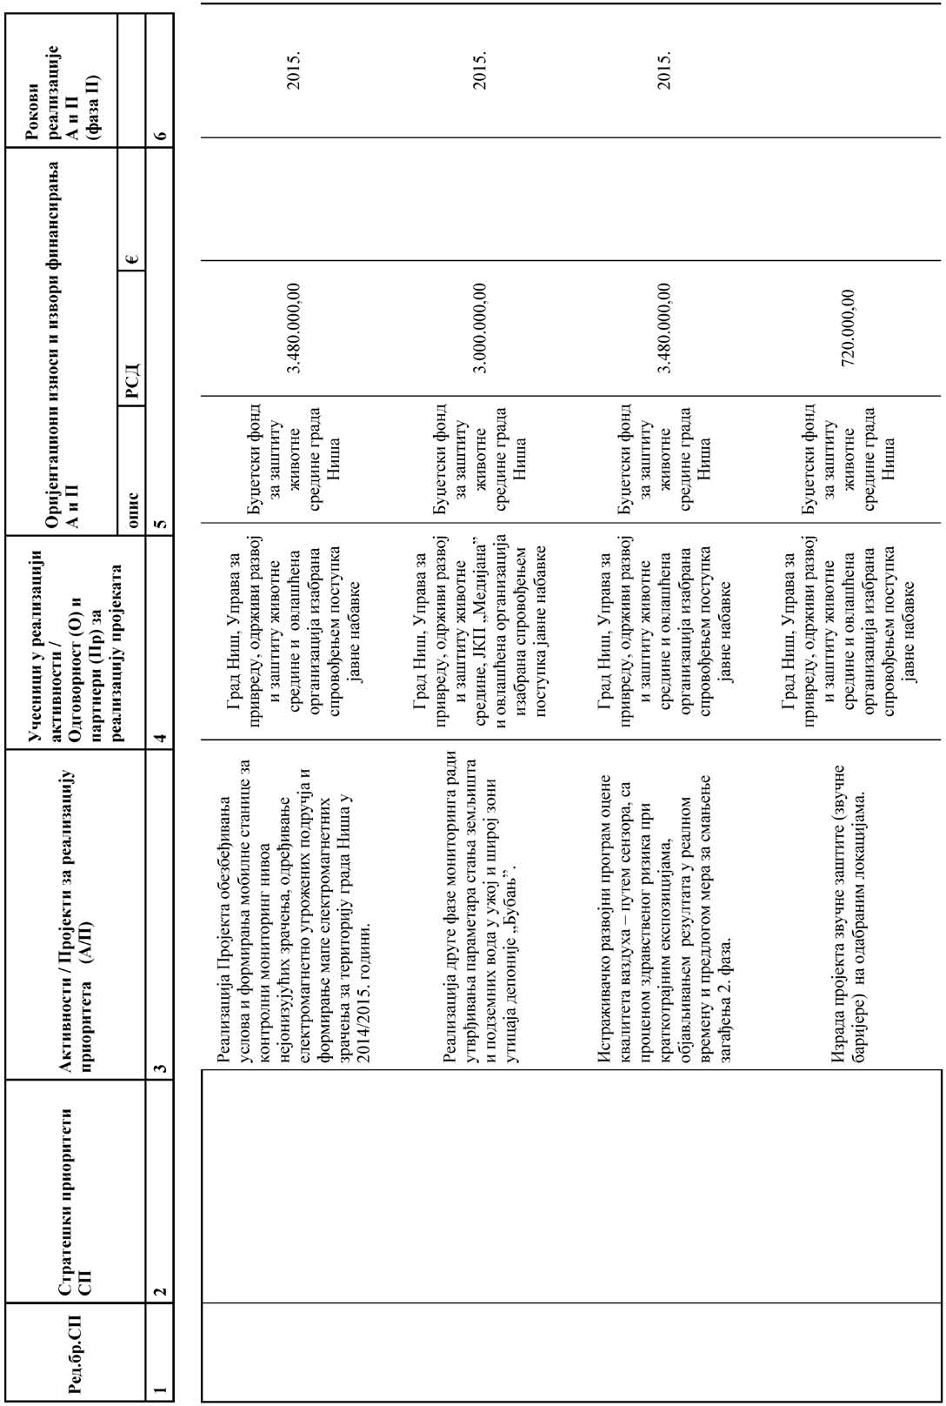

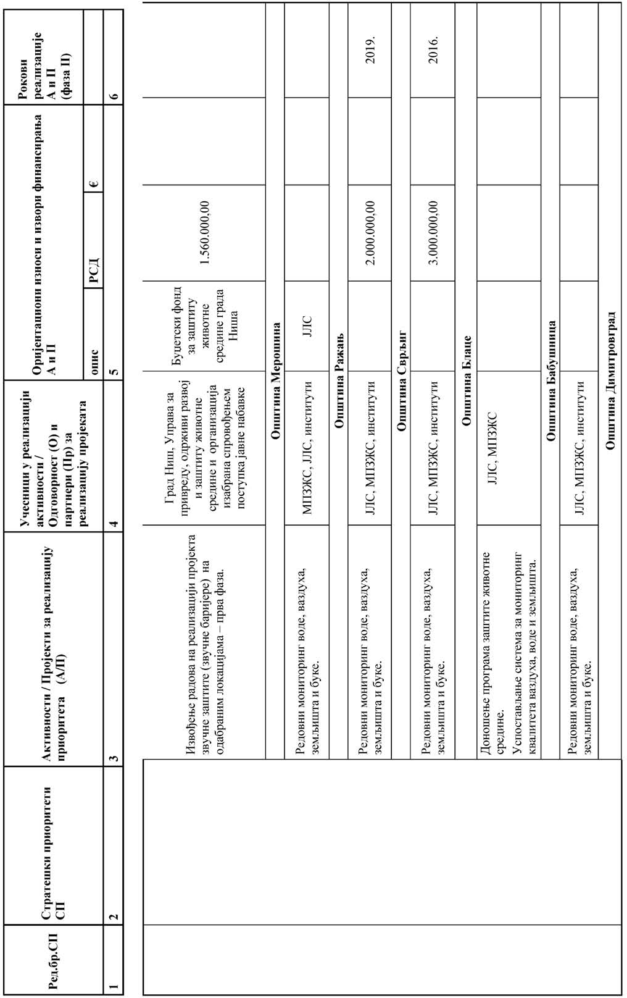

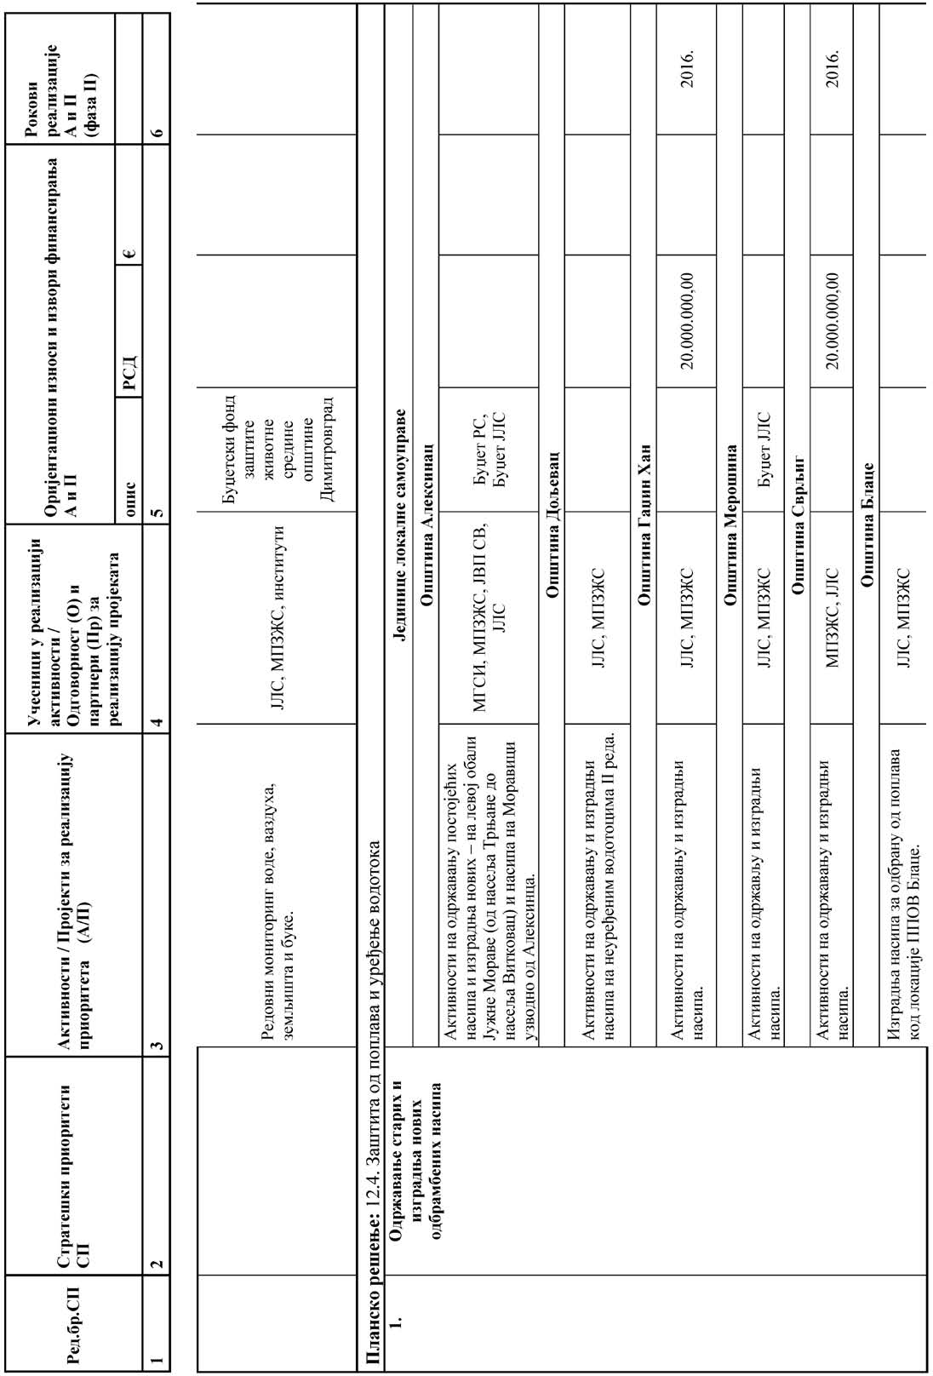

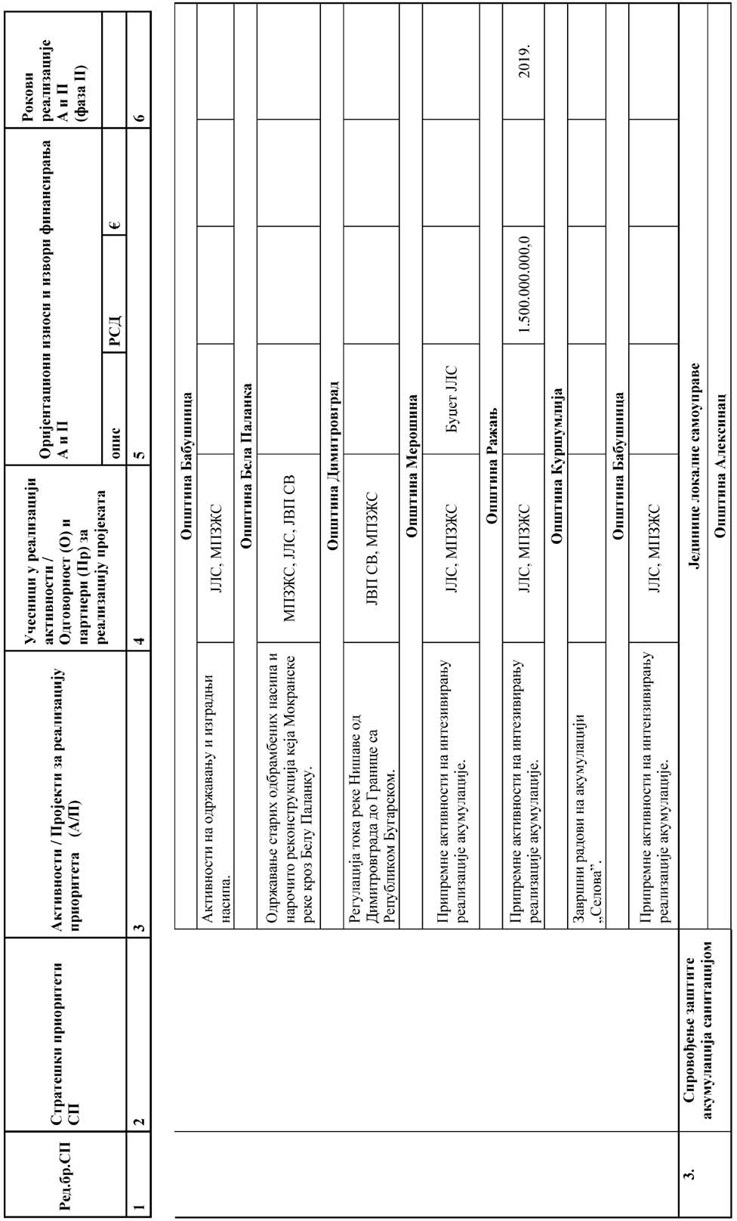

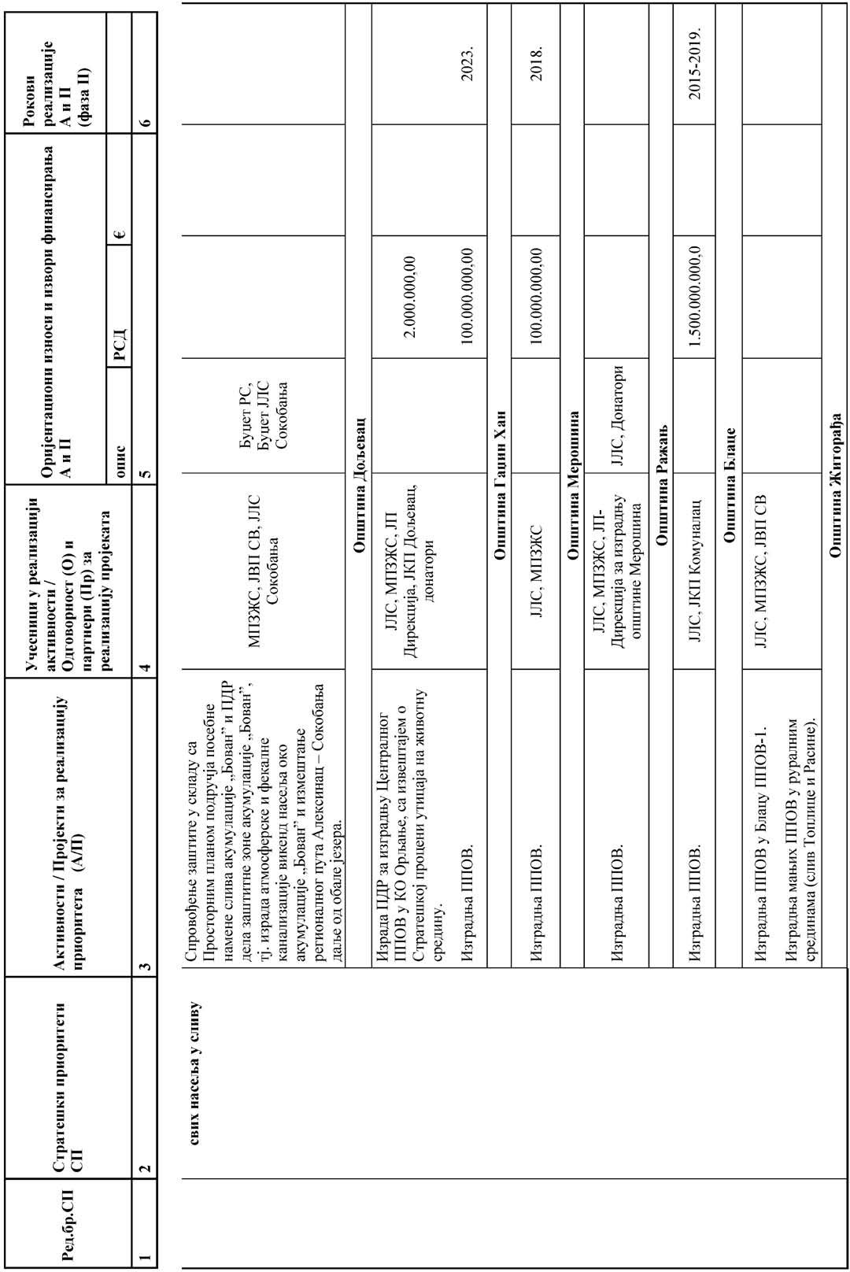

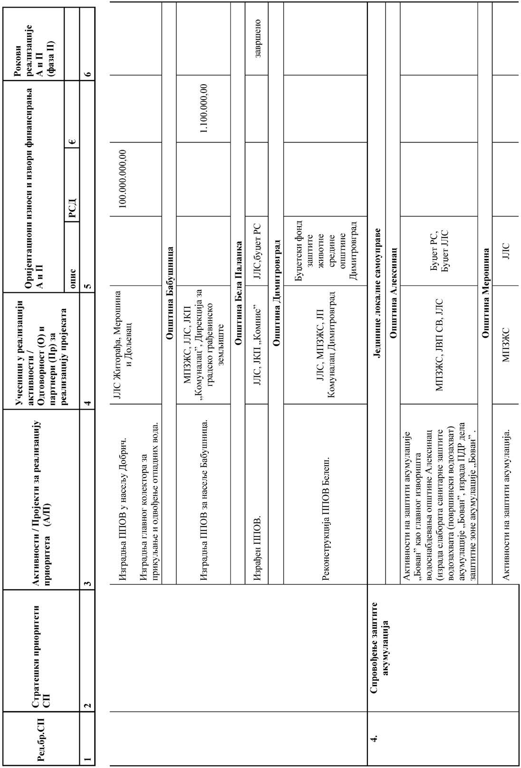

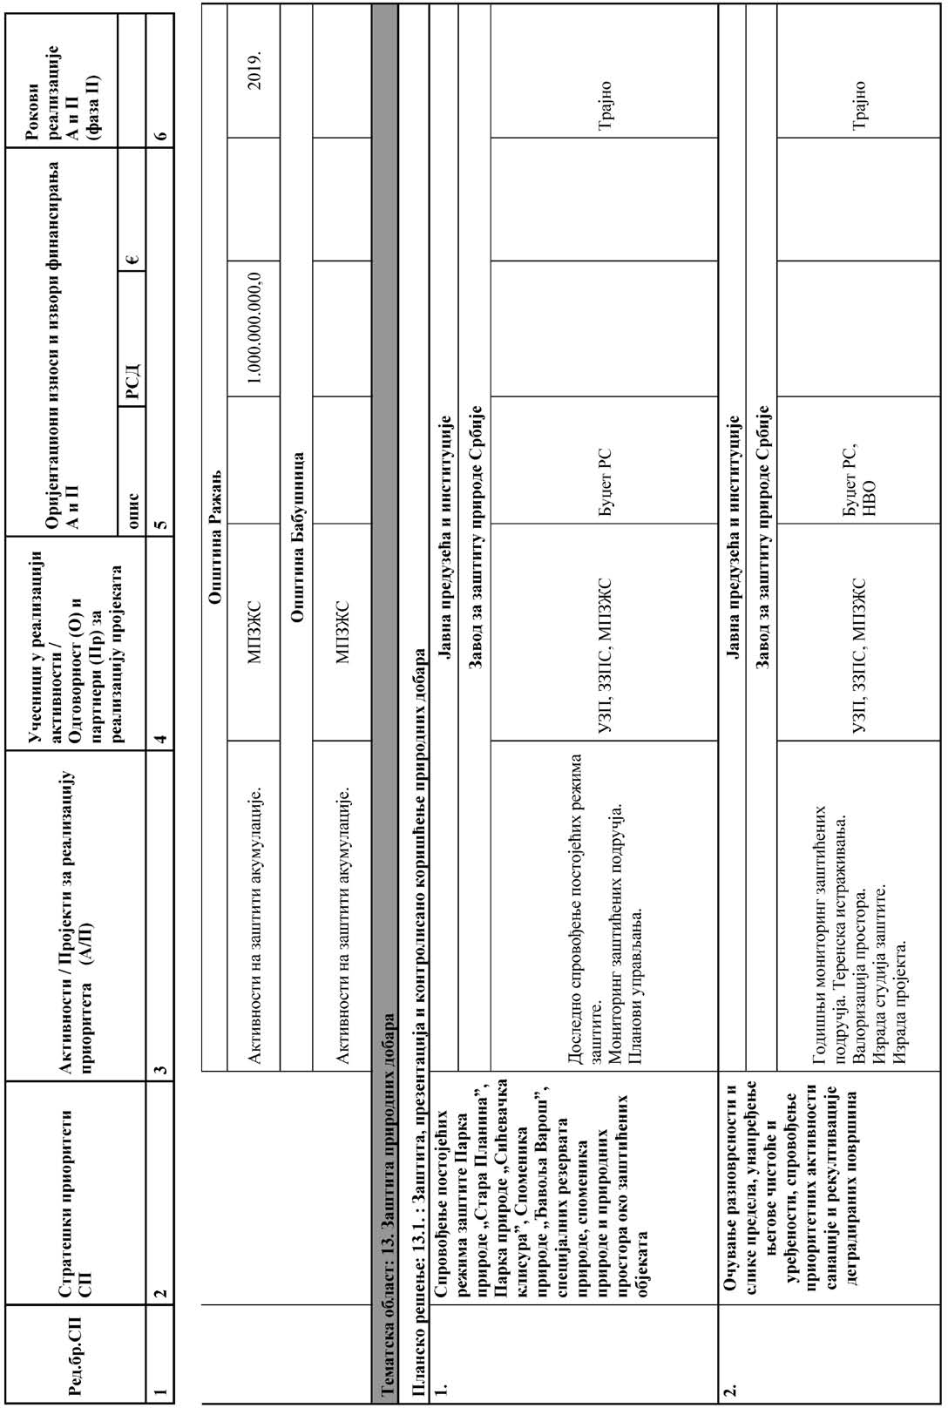

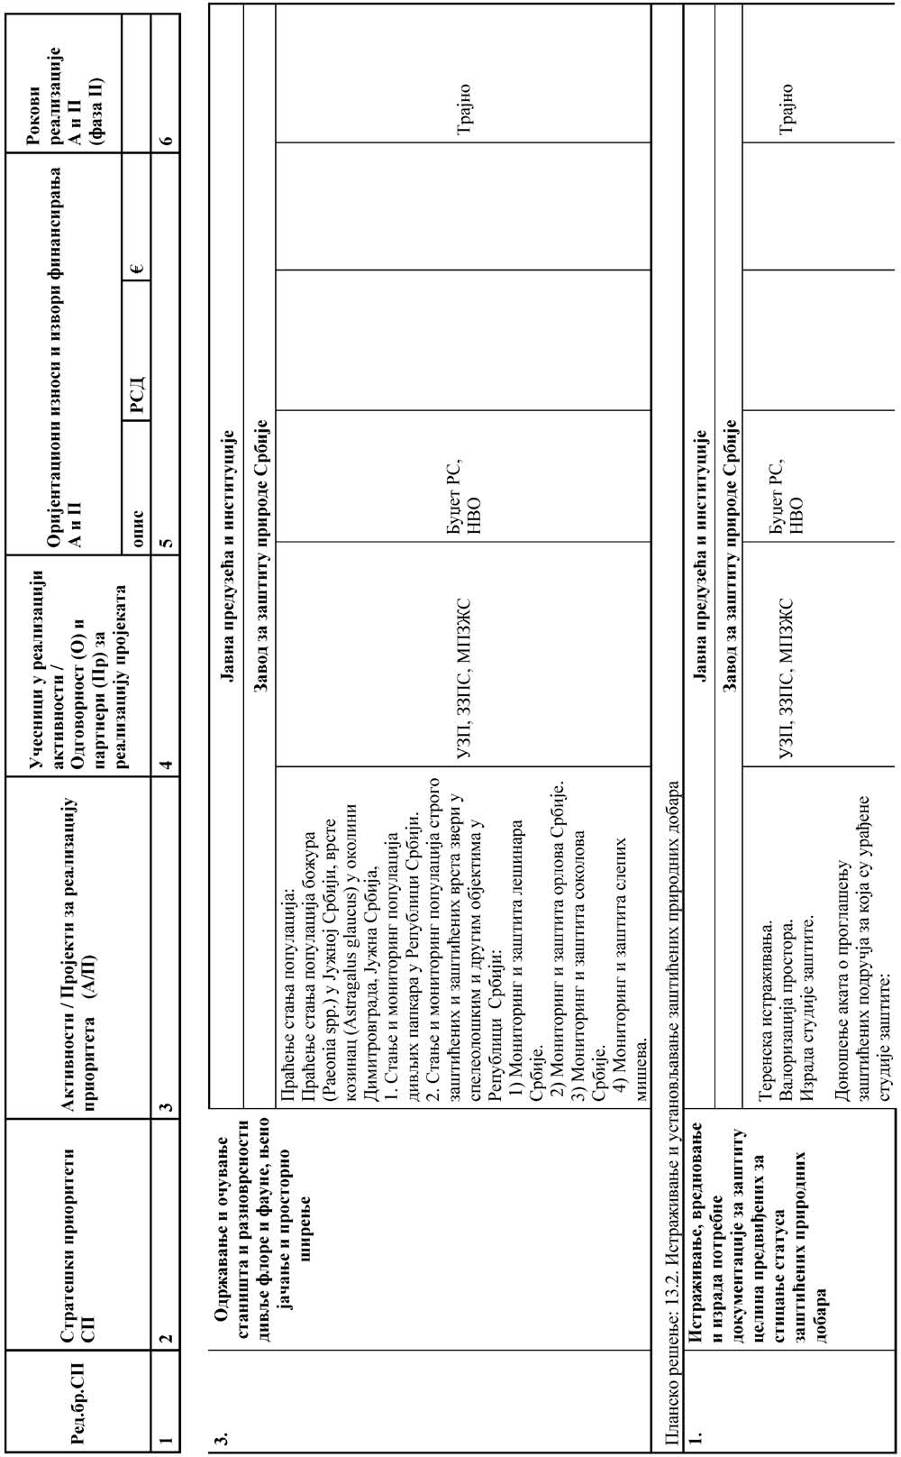

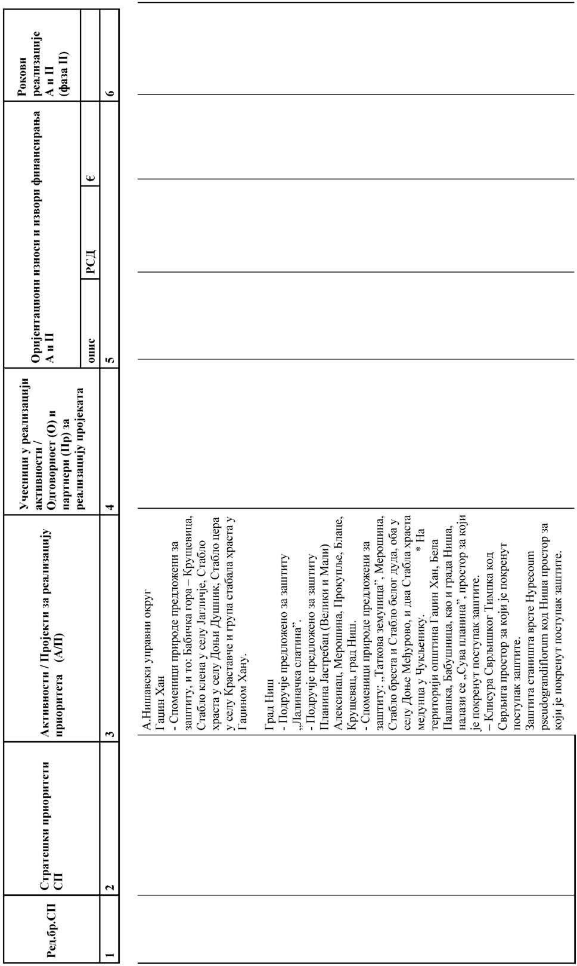

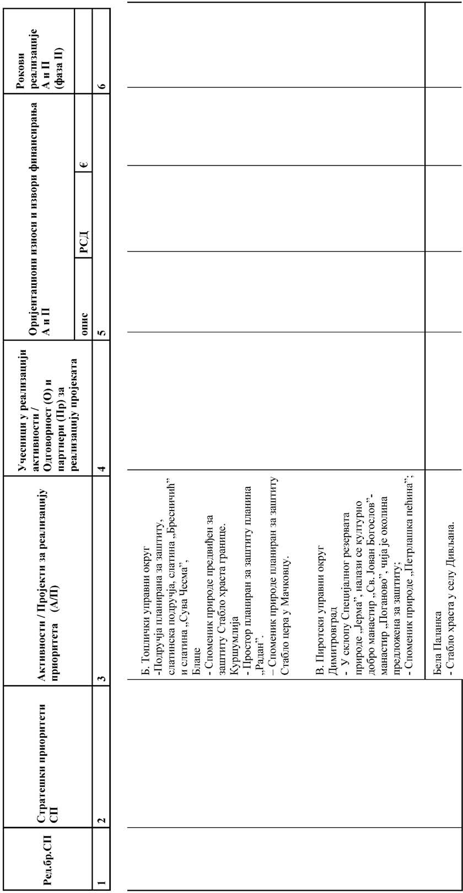

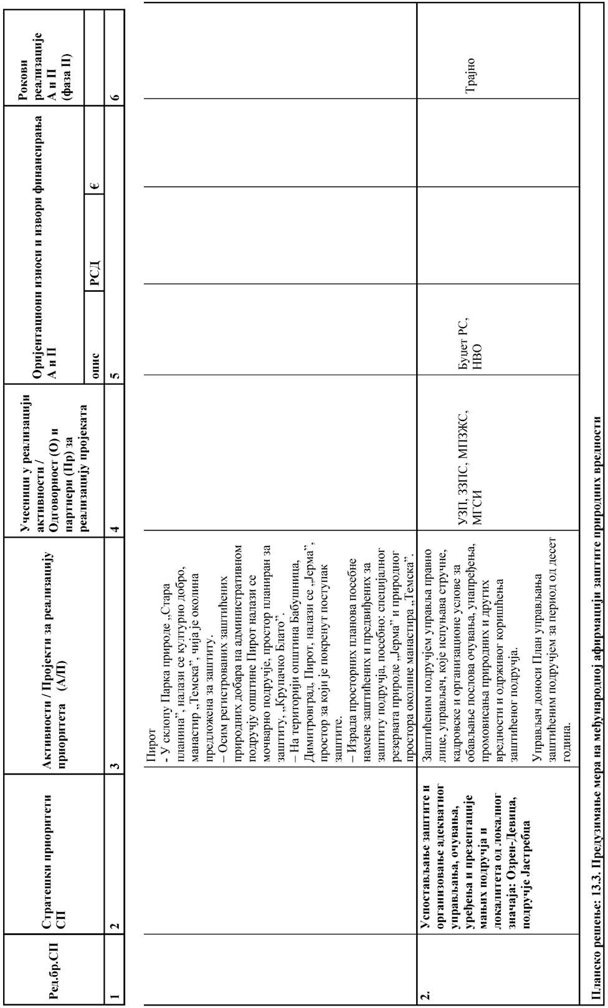

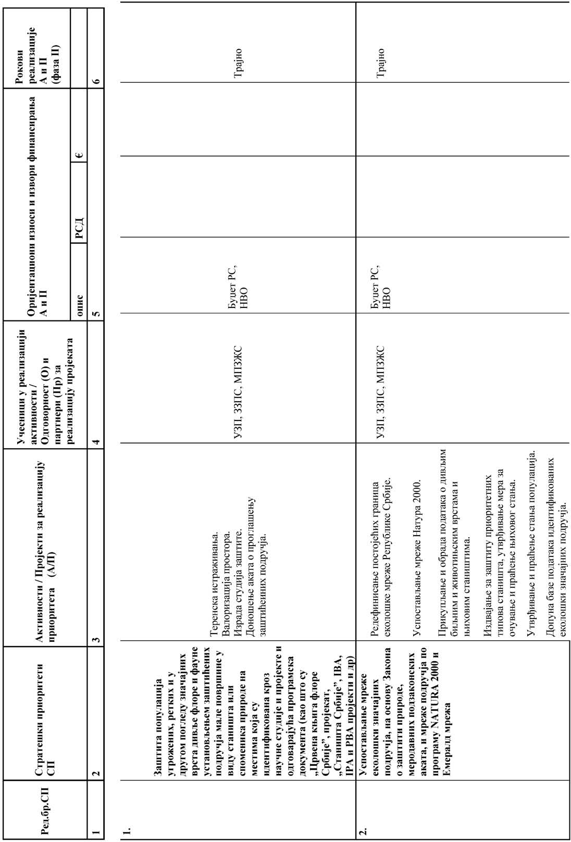

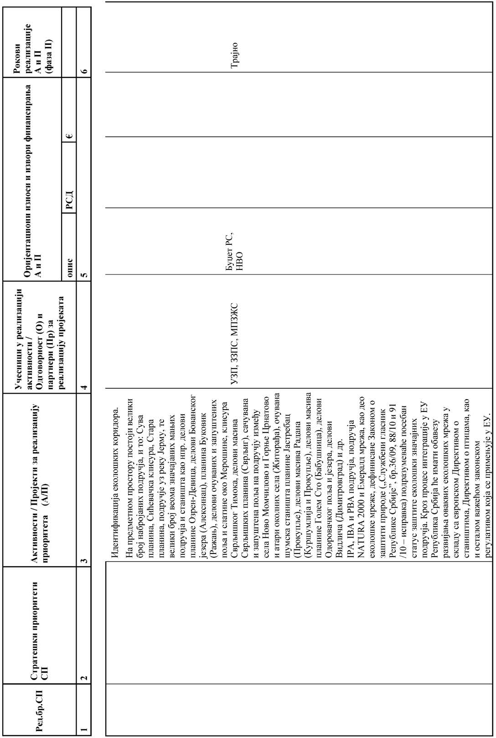

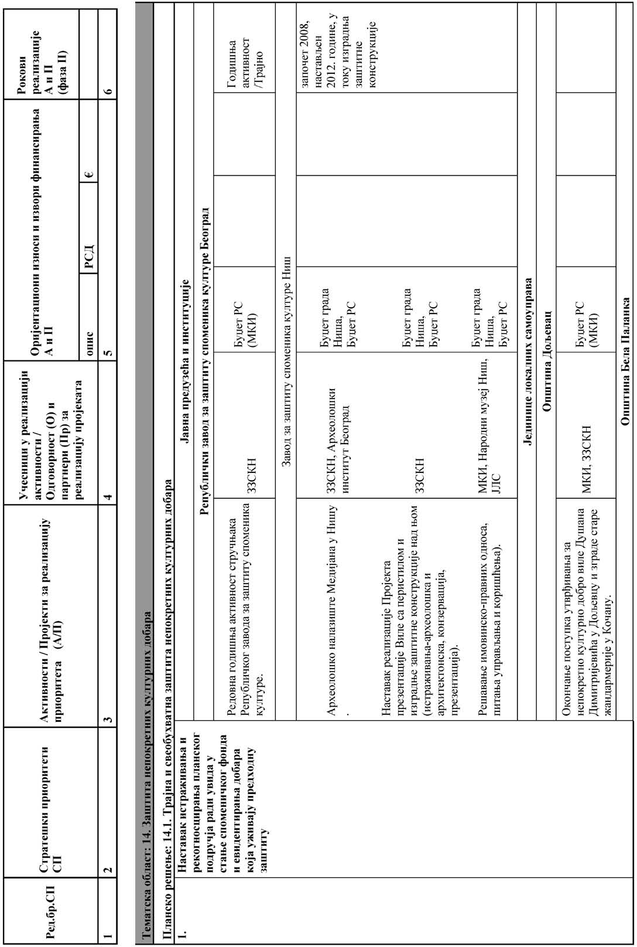

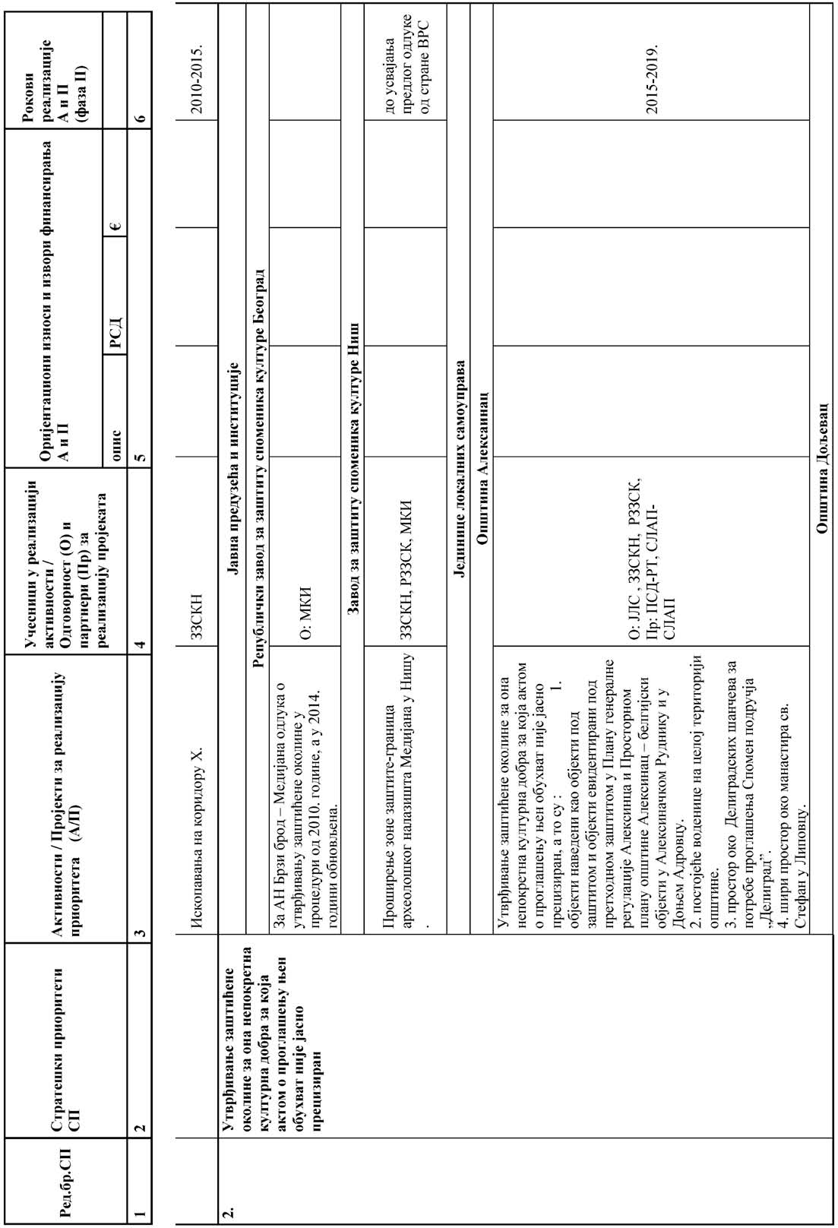

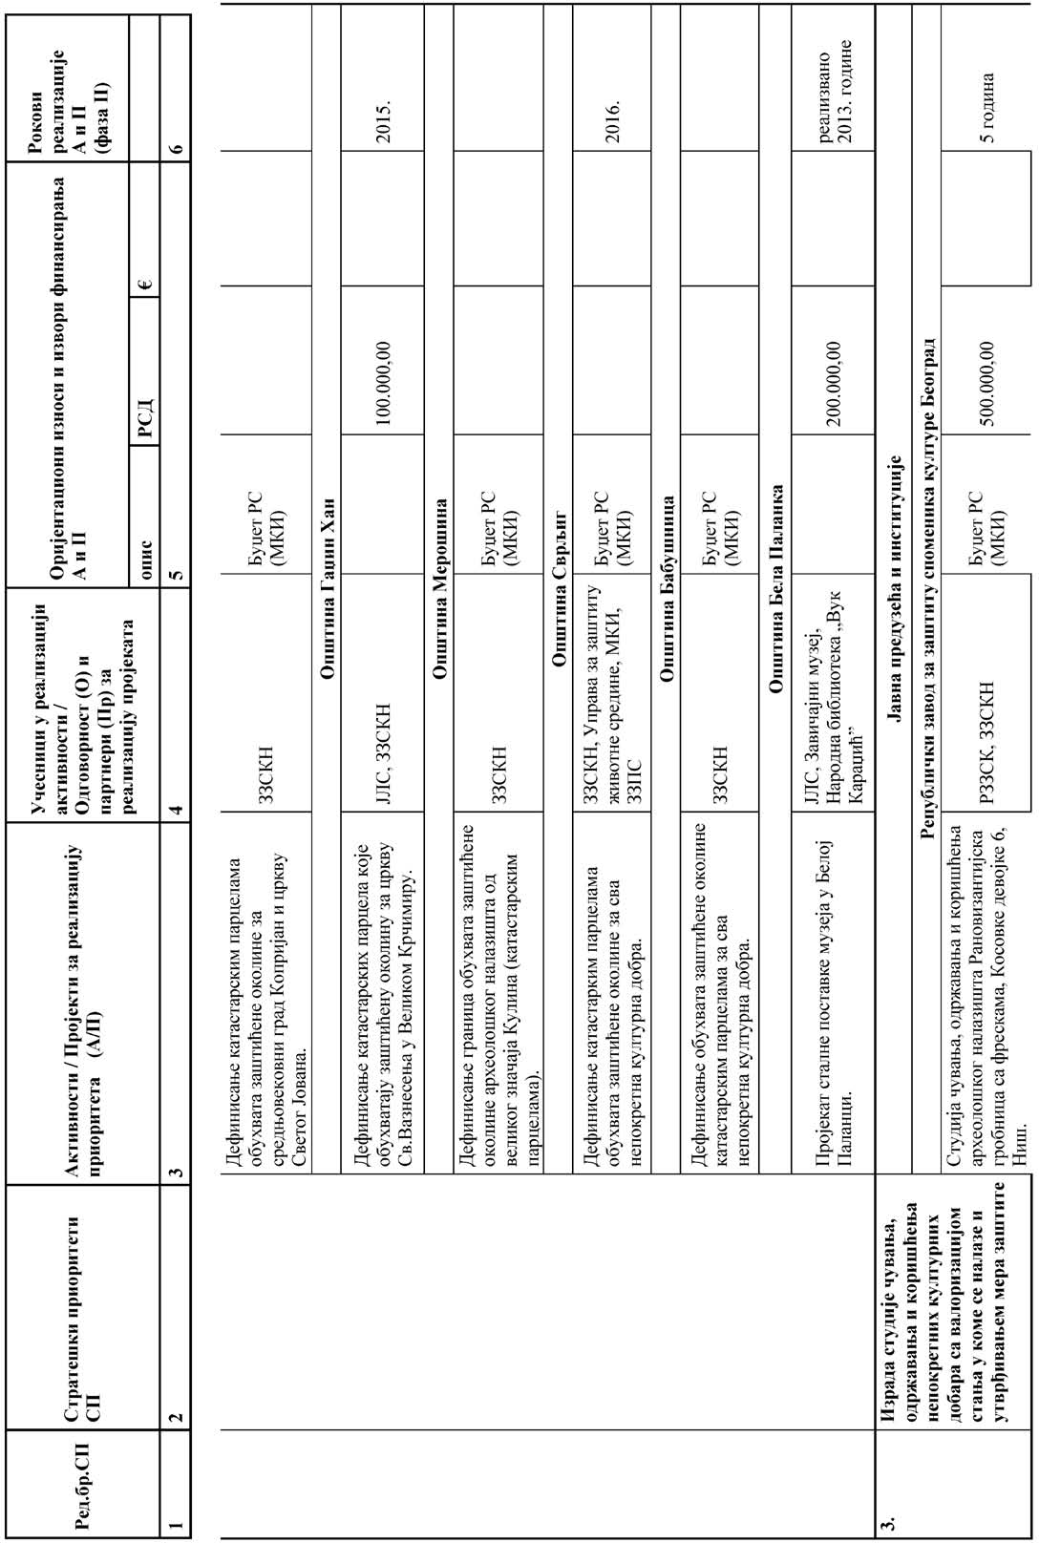

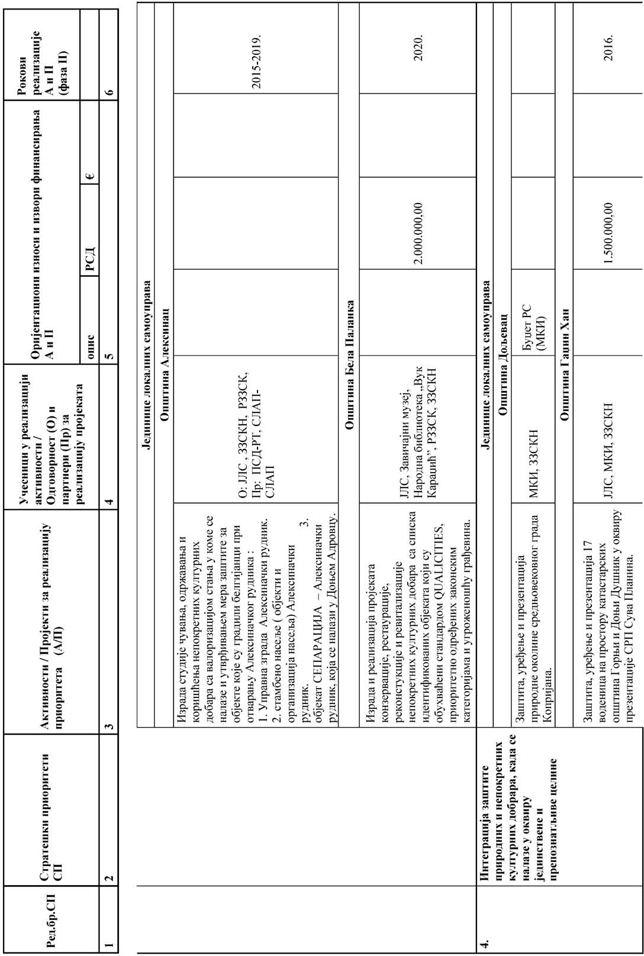

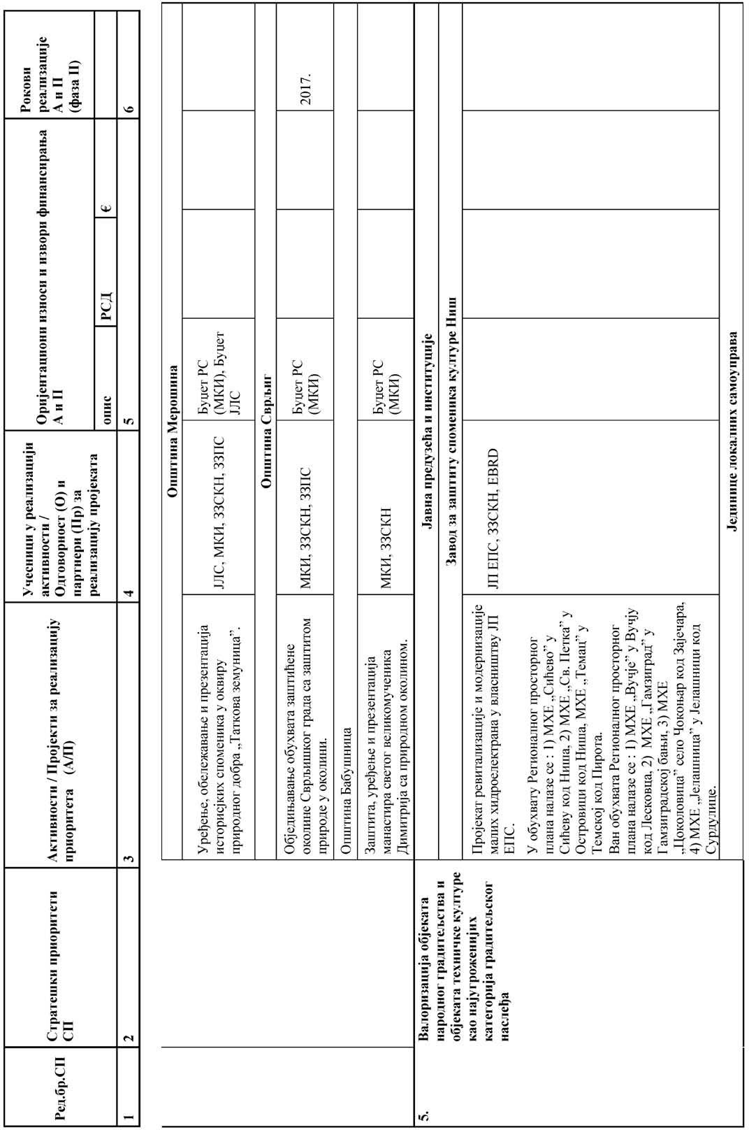

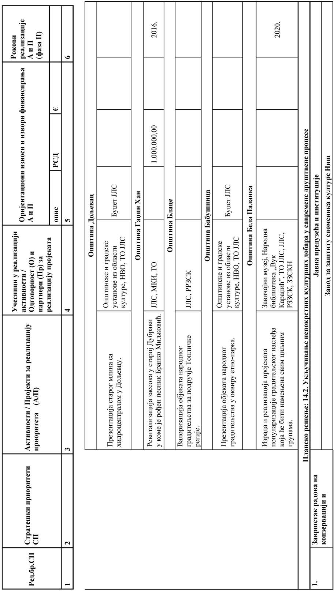

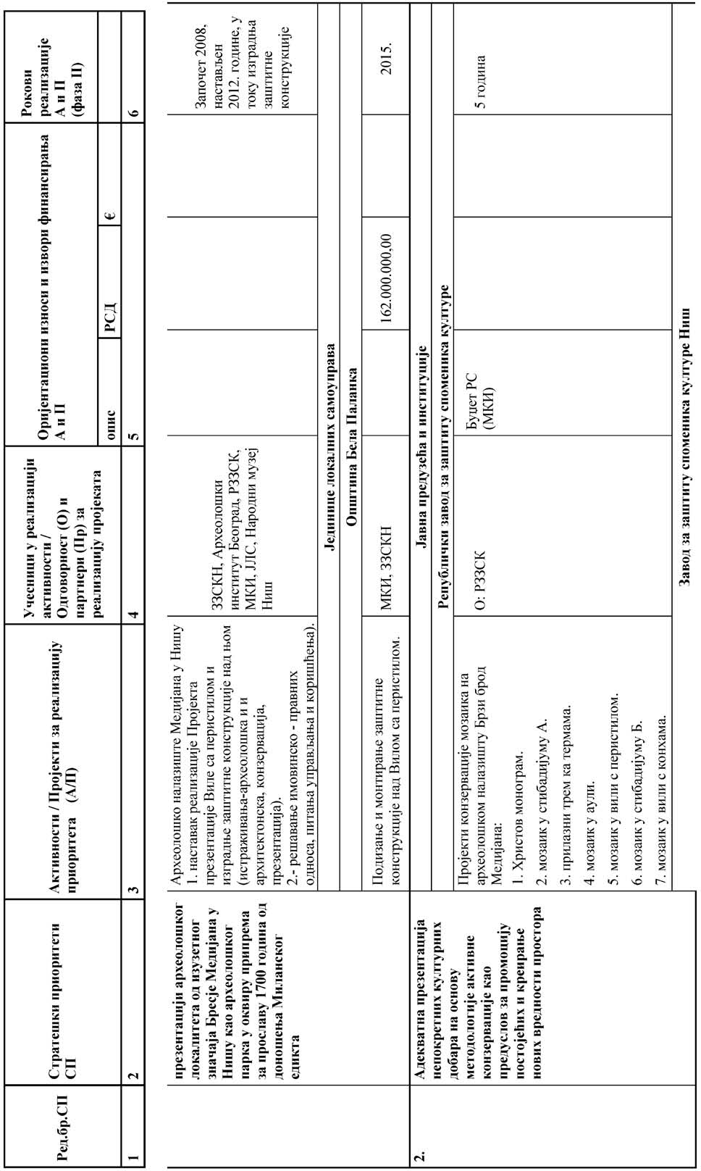

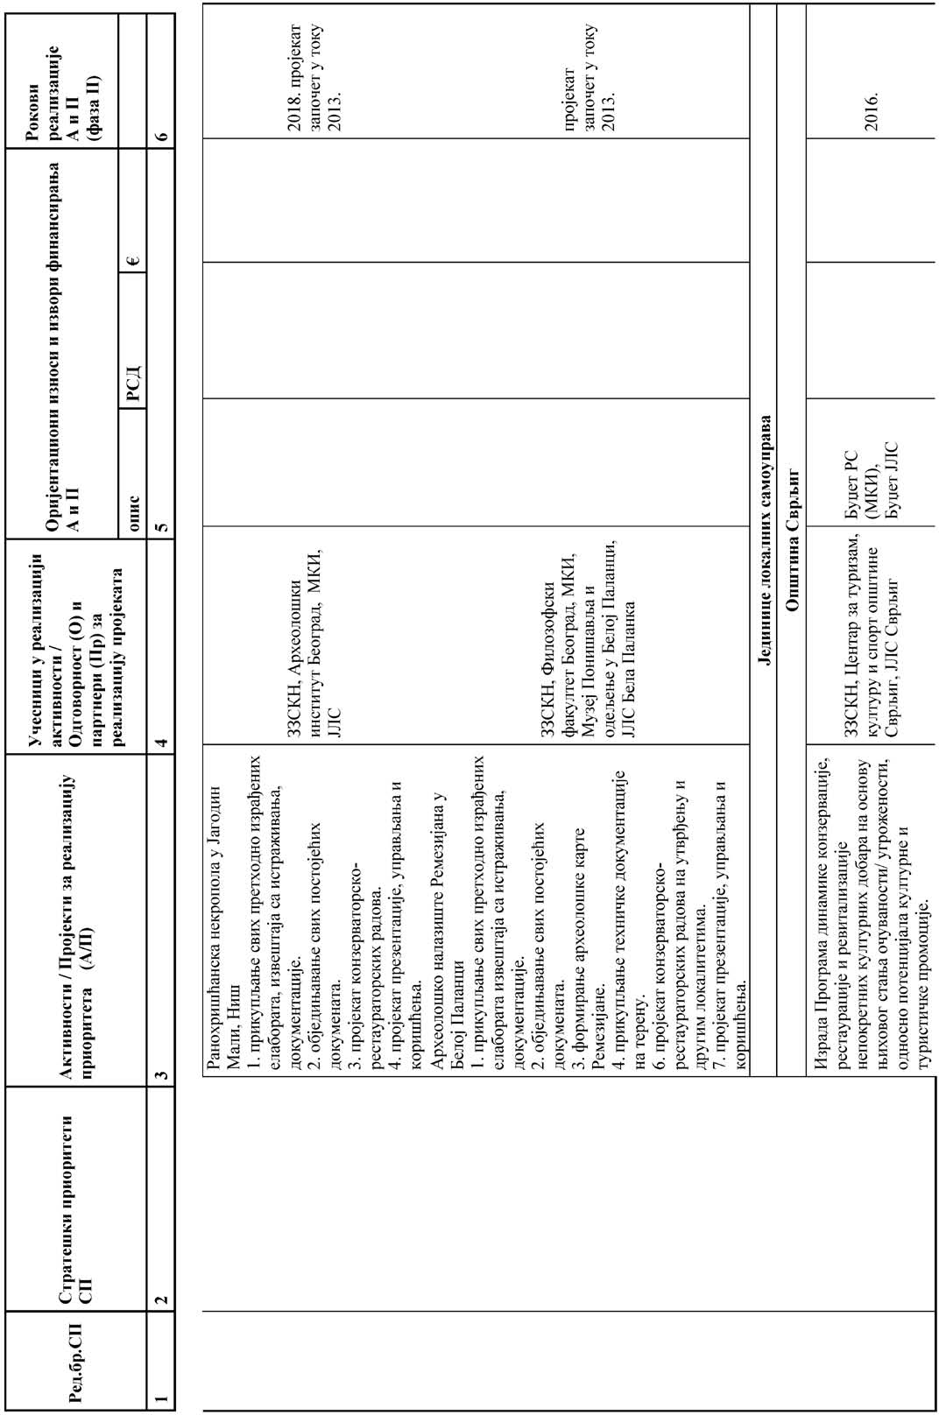

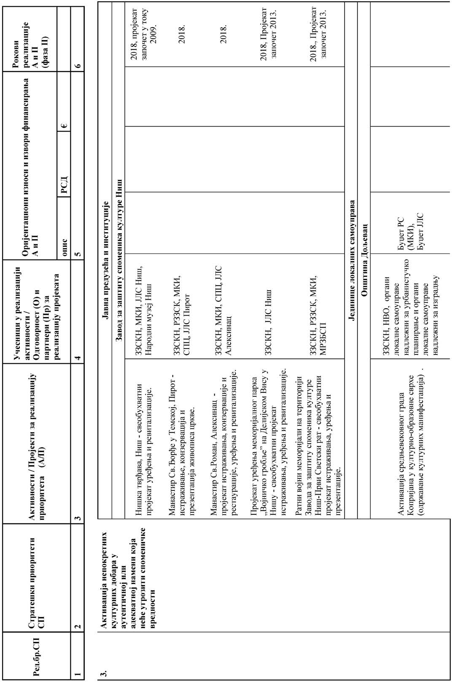

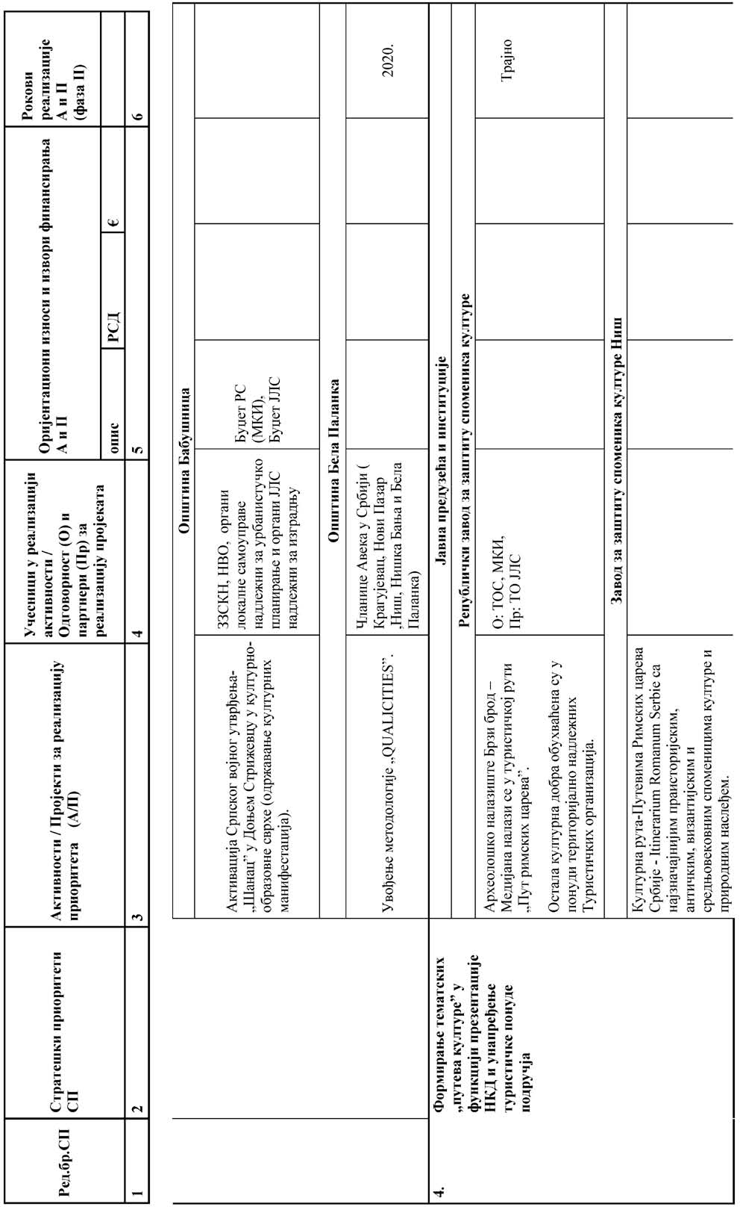

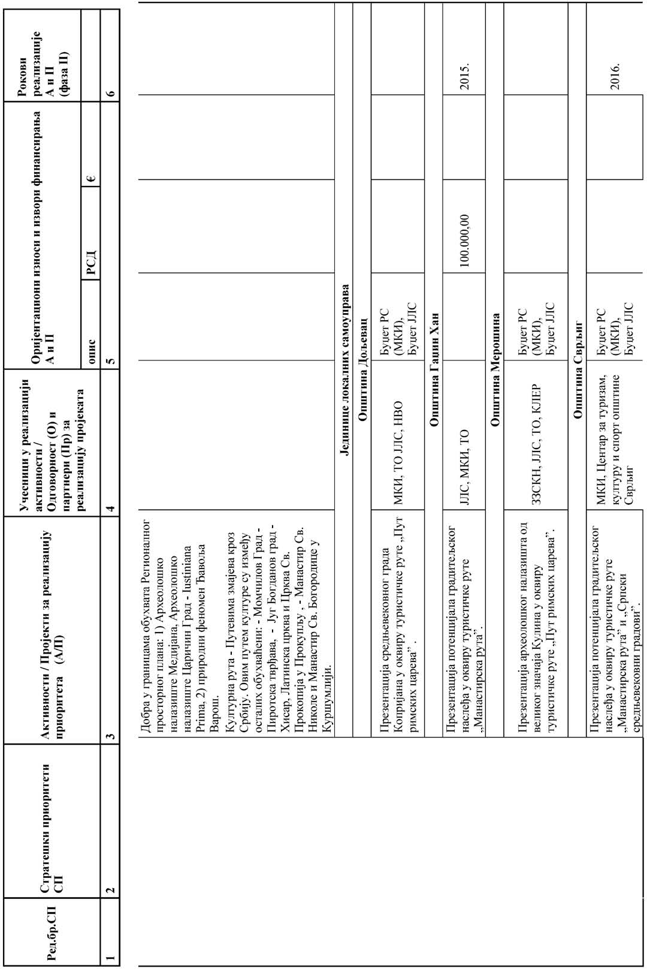

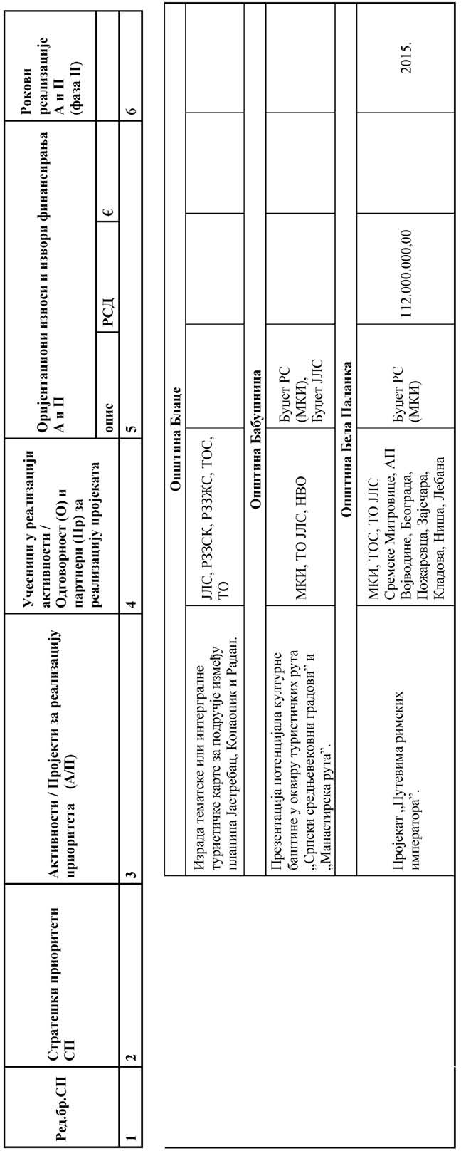

2. ЛИСТА СТРАТЕШКИХ ПРИОРИТЕТА КОЈИ СЕ НЕ РАЗРАЂУЈУ
Стратешки приоритети из РППНТП који нису разрађени у Програму имплементације РППНТП разврстани су, према раз- лозима због којих нису разрађивани, полазећи од методологије примењене у Програму имплементације ППРС која је прилагође- на регионалном нивоу планирања и имплементације планираног просторног развоја.
Известан број стратешких приоритета налази се и у Табели
- Детаљна разрада стратешких приоритета утврђених РППНТП са детаљно разрађеним приоритетима и у приоритетима који се не разрађују. Међу њима, највећи је број стратешких приоритета који изворно припадају приоритетима који се детаљно не разрађују. Наведени су у Табели 2. Детаљна разрада стратешких приоритета утврђених РППНТП, зато што су предложени и разрађени од стра- не неког од релевантних актера на националном, регионалном или локалном нивоу управљања, а припадају стратешким приоритети- ма који су у индиректној вези са просторним развојем, условљени другим активностима, реализују се кроз друга планска документа и програме, или се односе на едукацију и промоцију. Мањи број стратешких приоритета који има директан утицај на просторни развој подручја Нишавског, Топличког и Пиротског управног ок- руга није довољно детаљно разрађен у Табели 2, те су наведени у
активностима и пројектима који ће бити предмет детаљне разраде у процесу иновирања овог програма. Међу детаљно разрађеним стратешким приоритетима из Програма имплементације ППРС који обухватају стратешке приоритете из РППНТП, поједини су обрађени и у детаљно разрађеним приоритетима овог програма, када је више детаља за њихово остваривање добијено од релевантних актера.
Приоритети који се не разрађују подељени су у следеће групе:
  - активности и пројекти који ће бити предмет детаљне раз- раде у процесу иновирања овог програма;
  - смернице за урбанистичке планове и техничку/пројектну документацију;
  - условљеност другим активностима;
  - реализација кроз националне, регионалне, локалне и секторске стратегије, планове и програме и програме пословања институција и предузећа;
  - едукација и промоција;
  - остали приоритети у индиректној вези са просторним раз- војем;
  - детаљно разрађени стратешки приоритети из Програма имплементације ППРС који обухватају стратешке приоритете из РППНТП и
  - детаљно разрађени стратешки приоритети из Програма имплементације ППРС од значаја за подручје РППНТП.

Активности и пројекти који су предмет детаљне разраде у процесу иновирања Програма
У ову групу сврстани су стратешки приоритети утврђени РППНТП чије остваривање омогућава имплементацију планираног прос- торног развоја подручја Нишавског, Топличког и Пиротског управног округа, а за које нису дати одговарајући предлози за детаљну раз- раду од стране релевантних актера.
Утврђивање активности и пројеката за остваривање наведених стратешких приоритета биће предмет иновирања овог програма. Табела 3: Активности и пројекти који су предмет детаљне разраде у процесу иновирања Програма имплементације РППНТП
Тематска област из РППНТП
Р.бр.  ппр | Приоритетно планско  решење (ппр) | Стратешки приоритет  из РППНТП
1. Пољопривреда
1.1. | Одрживо коришћење и заштита пољопривредног земљишта | - Израда Програма комасације по основу конкурса за доделу средстава за студијско – истражи- вачке радове и пројекте од значаја за јединицу локалне самоуправе и Републику Србију;  - Пројекат формирања повртарско-воћарско-виноградарског центра, фаза 1 – израда студије из- водљивости и техничка документација.
2. Шуме и шумско земљиште
2.1. | Заштита и одрживо коришћење шумског земљишта и шума и раз- вој ловства | 1. Израда пројеката пошумљавања сливова водоакумулација на подручју Просторног плана:  - Пројекат пошумљавања сливова водоакумулација на подручју Просторног плана  - Пројектно техничка документација
3. Геолошки ресурси
3.1. | Експлоатација минералних сировина | Отварање затворених рудника, обезбеђивање нових радних места и повећање искоришћавања постојећих минералних сировина уз пратећу модернизацију технолошких процеса у рудницима угља са подземном експлоатацијом (Алексиначки рудници):  - Отворени нови рудници – Експлоатација габра на површинском копу „Раков Дол” општина Бабушница,  - Отворени нови рудници – Експлоатација кречњака као техничког грађевинског камена у ле- жишту „Бабин кал –Душиловник” општина Бела Баланка,  - Отворени нови рудници – Експлоатација андезита као техничког грађевинског камена у ле- жишту „Корито” општина Димитровград.
5. Привреда
5.1. | Развој привреде | 2. Унапређење доступности регионалног простора/градова/општина интензивнијим ко- ришћењем предности развојног коридора Х, као и повезивање са суседним подручјима и поди-  зање комуналне опремљености постојећих и нових привредних локалитета.
5.2. | Реализација и опремање нових привредних комплекса и локалите- та | 1. Обезбеђивање инфраструктурно опремљених привредних комплекса или локалитета од зна- чаја за више општина/градова и региона, у центрима заједнице насеља и другим насељима у  којима је испољен интерес за развој МСП.
2. Развој и потпуније искоришћење основних елемента просторне структуре привредних садржаја, и то: Економскe зонe у Пироту (коју чине постојећа и планирана индустријска зона, индустријски парк и слободна зона), научно-технолошког парка и бизнис инкубатор центра у Нишу, иновацио- них центара, логистичког и каргоцентра у Нишу, транспортног логистичког терминала у Пироту, слободне зоне у Пироту и Нишу, аеродромске зоне развоја у Нишу, пословних и производних ин-
кубатора МСП, трговинско-пословних центара, као и секторских и регионалних кластера МСП.
3. Изградња зоне робно-транспортног логистичког центра, поред саме границе са Републиком
Бугарском у Димитровграду.
4. Развој и изградња микро погона у сеоским насељима у којима је испољен интерес за развој
МСП, уз поштовање услова заштите животне средине.
6. Туризам
6.1. | Развој туризма и унапређење туристичке понуде региона | 4. Изградња и уређење нових садржаја понуде у простору, као  генератора укупне туристичке понуде.
6. Туристички центар „Сенокос” и ски-стадион „Басарски камен” на Видличу у општини
Димитровград.
7. Развој и унапређење нових садржаја туристичке понуде у простору Суве планине са претеж- ном понудом у летњој сезони (планинарске и излетничке туре, јахање, планински бициклизам и др), а делом и у зимској сезони (ски-стадиони „Бојанине воде” на Сувој планини и Радан пла-
нини), уз еколошки, етнолошки, сеоски, ловни и неке друге специјализоване видове туризма.
10. Модернизација, комунално опремање и комерцијализација смештајних капацитета и пра-
тећих садржаја, у складу са међународним стандардима и трендовима у туризму и хотелијерству.
11. Изградња крупне саобраћајне и техничке инфраструктуре до дестинација (друмске са-
обраћајнице, електроснабдевање, гасовод, телекомуникације).
12. Комунално опремање дестинација (водоснабдевање и каналисање отпадних вода, комунална
опрема, енергетика и телекомуникација).

Р.бр.  ппр | Приоритетно планско  решење (ппр) | Стратешки приоритет  из РППНТП
9. Енергетика
9.1. | Припрема и почетак изградње електроенергетске мреже и објека-  та | Изградња и реконструкција већег броја ДВ 110 kV.
9.2. | Припрема и почетак изградње гасоводне мреже и објеката | 5. Изградња међународног магистралног гасовода.
12. Животна средина
12.1. | Одрживо и рационално коришћење земљишта | 1. Систематско праћење квалитета земљишта.
12.2. | Заштита природних вредности, шума и шумског земљишта | 1. Поштовање прописаних мера за заштићена природна добра.
3. Увећање зелених површина у насељеном подручју и урбаним центрима, и очување и
унапређење постојећих зелених површина.
12.3. | Заштита квалитета живота | 1. Праћење квалитета свих параметара живота у циљу побољшања здравственог стања ста-  новника, нарочито на местима где постоји интензивно нарушавање квалитета животне средине (у близини већих инфраструктурних коридора, индустријских објеката, депонија).
14. Заштита непокретних културних добара
14.1. | Трајна и свеобухватна заштита непокретних културних добара | 1. Наставак истраживања и рекогносцирањa планског подручја, ради увида у стање споменич-  ког фонда и евидентирања добара која уживају предходну заштиту .
2. Израда студије чувања, одржавања и коришћења непокретних културних добара са валориза-
цијом стања у коме се налазе и утврђивањем мера заштите.

Смернице за урбанистичке планове и техничку/пројектну документацију
У глави IV. „Имплементација”, у одељку 2. „Смернице за израду планских докумената и друге развојне документације” РППНТП утврђене су смернице за разраду регионалног просторног плана у другим планским документима. Разрадом у просторним плановима обухваћених јединица локалне самоуправе и урбанистичким плановима на основу којих се простор непосредно приводи планираној на- мени, тј. издаје локацијска дозвола, обезбеђује се директна имплементација РППНТП.
У овом делу Програма имплементације РППНТП наведене су смернице из појединих стратешких приоритета ако су од значаја за израду урбанистичких планова на територији обухваћених јединица локалне самоуправе.
За реализацију појединих стратешких приоритета неопходна је израда одговарајуће пројектно-техничке документације у складу са Законом, ради омогућавања директног спровођења тих приоритета.
Табела 4: Смернице за урбанистичке планове и техничку/пројектну документацију
Тематска област из РППНТП
Р. бр. ппр | Приоритетно планско решење (ппр) | Стратешки приоритет из РППНТП
4. Становништво
4.2. | Развој људских ресурса | 1) Побољшавање услова социјалног статуса појединих категорија становништва (одраслих особа без образовања, жена, деце, старих, избеглих и интерно расељених лица, војних инвалида и других посебно угрожених група).
6. Туризам
6.1. | Развој туризма и унапређење туристичке понуде регионаx | 2) Комплетирање и интеграција постојеће понуде у простору градских туристичких центара Ниш и Пирот (урбана рехабилитација).
 |  | 4) Изградња и уређење нових садржаја понуде у простору, као генератора укупне туристичке понуде.
 |  | 11) Изградња крупне саобраћајне и техничке инфраструктуре до дестинација (друмске саобраћајнице, електросна- бдевање, гасовод, телекомуникације).
 |  | 12) Комунално опремање дестинација (водоснабдевање и каналисање отпадних вода, комунална опрема, енергетика и телекомуникација).
 |  | 13) Изградња туристичко-рекреативне инфраструктуре (скијалишта, спортски комплекси, стазе, рецептивно-инфор- мативни пунктови, туристичка сигнализација и др.).
7. Саобраћајна инфраструктура
7.4. | Развој железничког саобраћаја и инфраструк- туре | 1) Електрифицирање пруге Ниш- Пирот-граница са Републиком Бугарском (Е-70) са изградњом обилазнице Ниша у северном делу града.*
7.5. | Развој ваздушног саобраћаја и инфраструктуре | 2) Проширење и модернизација аеродрома „Константин Велики” у Нишу.*
8. Водопривреда
8.1. | Развој водне и водопривредне инфраструктуре | 5) Дефинисање зона и појасева санитарне заштите око постојећих изворишта и објеката за водоснабдевање.
 |  | 7) Дефинисање свих извора загађења (регистровати мање загађиваче), урадити катастар загађивача.
 |  | 12) Израда плана за проглашење ерозионих подручја и Плана за одбрану од поплава у општинама које те планове немају.
9. Енергетика
9.1 | Припрема и почетак изградње електроенер- гетске мреже и објеката | 6) Изградња и реконструкција већег броја ДВ 110 kV.
9.3. | Припрема и почетак коришћења ОИЕ | 2) Ревизија списка локација МХЕ предвиђених Катастром малих хидроелектрана.
 |  | 3) Припремне активности за изградњу ветроелектрана, пре свега испитивање потенцијалних локација на оброн- цима Старе Планине, Суве Планине и Јастребца, као и израда студија просторног размештаја и потенцијалних локација ветроелектрана (ветропаркова) са њиховим потенцијалима, капацитетима и интеграцијама у електроенергетски систем на територији плана.
4) Израда студија просторног размештаја, потенцијалних локација и могућности коришћења енергије сунца са потенцијалима и
начинима експлоатације и интеграције у енергетски систем (соларне електране, загревање воде итд,).
 |  | 5) Израда студија о могућности коришћења биомасе и других капацитета ОИЕ локалног карактера.
11. Комуналне делатности
11.1. | Интегрално управљање комуналним отпадом | 1) Израда плана детаљне регулације регионалног центра за управљање отпадом „Келеш” на територији општине Дољевац. Израда плана детаљне регулације регионалног центра за управљање отпадом за Топлички уптавни округ. Израда пројектне документације за изградњу регионалних центара за управљање отпадом за Нишавски и Топлички управни округ.
 |  | 2) Израда техничке документације за затварање, санацију и ремедијацију постојећих несанитарних депонија у Нишу, Дољевцу, Липопвцу, Ражњу, Сврљигу, Блацу , Куршумлији, и Белој Паланци, са предмером и предрачуном трошкова и проценом утицаја на животну средину.
 |  | 3) Израда урбанистичке документације за локације трансфер станица и рециклажних дворишта на територији РППНТП.
11.2. | Управљање опасним отпадом | 1) Израда урбанистичког плана за изградњу регионалног складишта за Нишавску област.

Р. бр. ппр | Приоритетно планско решење (ппр) | Стратешки приоритет из РППНТП
12. Животна средина
12.2. | Заштита природних вредности, шума и шум- ског земљишта | 3) Преиспитивање постојећих урбанистичких планова и евентуалне измене са прописивањем правила изградње и уређења којима се чувају, унапређују и проширују постојеће зелене површине; Законско регулисање обима пошто- вања планом прописаних услова уређења простора око објекта.
14. Непокретна културна добра
14.1. | Трајна и свеобухватна заштита непокретних културних добара | - Главни грађевинско – архитектонски пројекат „Реконструкција и ревитализација археолошког налазишта Ремизијана”.  - Израда урбанистичког пројекта за Туристичку зону поред цркве Св. Цара Константина и царице Јелене у Манојлици.
14.2. | Укључивање непокретних културних добара у савремене друштвене процесе | - Пројекат презентација Виле са перистилом и изградња заштитне конструкције над њом на археолошком нала- зишту Медијана.  - Ранохришћанска некропола у Јагодин Мали, Ниш  – прикупљање свих претходно израђених елабората, извештаја са истраживања, документације  – обједињавање свих постојећих докумената,  – пројекат конзерваторско-рестаураторских радова,  – пројекат презентације, управљања и коришћења.  - Израда урбанистичких пројеката којима би се регулисали режими заштите, презентације и коришћења простора средњовековног града Копријана и цркве Светог Јована.  - Израда планова детаљне регулације за етно-паркове на простору делова насеља Горњи Душник, Сопотница и Калетинац.  - Израда плана детаљне реуглације археолошког парка Кулина у Балајнцу.  - Израда урбанистичког пројекта за уређење манастира Свете Петке.  - Конзервација римског пута Via militaris на локалитету Селиште/Кндина бара у Димитровграду, Израда урбанис- тичког пројекта археолошког налазишта.  - Израда урбанистичких пројеката уређење брда Срог са видиковцем (амбијентална целина од урбанистичког и културног значаја).  - Израда урбанистичког пројекта за Спортско-рекреативни туристички комплекс у оквиру предложене зоне инте- гралне заштите Нишевачке клисуре.  Наставак ископавања и конзервације архиолошког налазишта „Гоинско кале” у Димитровграду, Израда урбанистич- ког пројекта археолошког налазишта.
У Табели 4: Смернице за урбанистичке планове и техничку/пројектну документацију, наведени су стратешки приоритети за чију је реализацију, иако су препознати од стране релевантних актера, неопходна израда одговарајућих планских докумената ради омогућавања директног спровођења поменутих стратешких приоритета.
Спроводљивост стратешког приоритета који се односи на проширење и модернизацију аеродрома „Константин Велики” у Нишу директно зависи од усвајања Плана детаљне регулације аеродрома „Константин Велики”.
Спроводљивост стратешког приоритета који се односи на електрифицирање пруге Ниш – Пирот – граница са Републиком Бугарском (Е-70) са изградњом обилазнице Ниша у северном делу града, условљен је израдом планске документације нишког железничког чвора, која се базира на решењу из Плана детаљне регулације пруге Ниш – Димитровград деоница Црвени Крст – Просек у коридору аутопута Е80, као и стављањем ван снаге Просторног плана инфраструктурног коридора.

Условљеност другим активностима

Реализација одређеног броја приоритета условљена је различитим активностима (нпр. претходна истраживања) или утврђивањем и применом одговарајућих мера и инструмената различитих политика. Тек након реализације тих активности може се приступити разради и остваривању приоритета из ове групе.
У другом случају неопходно је спровођење секторских активности на основу секторских планова и програма, као и програма по- словања јавних предузећа (нпр. у области шумарства, водопривреде), које омогућавају директно спровођење стратешких приоритета.
Табела 5: Условљеност другим активностима
Тематска област из РППТНТП
Р.бр. ппр | Приоритетно планско решење (ппр) | Стратешки приоритет из РППНТП
3. Геолошки ресурси
3.1. | Експлоатација минералних сировина | Отварање затворених рудника, обезбеђивање нових радних места и повећање искоришћавања постојећих минерал- них сировина уз пратећу модернизацију технолошких процеса у рудницима угља са подземном експлоатацијом:  - Истражни радови за активирање рудника угља у Чучалу;  - Отварање затвореног рудника каменог угља, „Јерма”, Ракита.
4. Становништво, насеља и јавне службе
4.4. | Остваривање минималних стандарда у пру- жању јавних услуга, односно, обезбеђивање доступности основним садржајима предшкол- ског и основног образовања, социјалне и при- марне здравствене заштите, нарочито у нераз- вијеним рубним руралним насељима општина | 1) У области предшколског образовања – обезбеђивање потребних капацитета кроз проширење постојећих, адапта- цију простора у оквиру школских објеката или других јавних објеката (мултифункционални центри), односно орга- низовањем мобилних вртића за сеоска насеља.
 |  | 2) У области основног образовања – побољшање организованог ђачког превоза, обезбеђивање мобилних наставних тимова, односно организовање ђачког смештаја за децу удаљених сеоских насеља.
 |  | 3) У области социјалне и примарне здравствене заштите – објединити ове услуге у неразвијеним руралним насељима, првенствено кроз организовање рада мобилних служби у адаптираним просторијама постојећих месних заједница, домова културе или мултифункционалних центара.
 |  | 4) У области спорта и рекреације: обнова постојећих и изградња нових, адекватно уређење и опремање спортских објеката уз све школске објекте (отворени терени обавезни уз основне школе нижег разреда, затворени објекти уз остале школске објекте).
 |  | 5) У области културе: укључење културне баштине у туристичку понуду, ревитализација постојећих домова културе.
7. Саобраћајна инфраструктура
7.4. | Развој железничког саобраћаја и инфраструк- туре | 1) Електрифицирање пруге Ниш – Пирот – граница са Републиком Бугарском (Е-70) са изградњом обилазнице Ниша у северном делу града.
 |  | 2) Активности на припреми коридора пруге Ниш – Лесковац – граница са Републиком Македонијом (Е-85) односно изградња двоколосечне и електрифициране пруге, са брзином вожње од 160 km/h, која ће у највећој могућој мери користити постојећи коридор пруге.
 |  | 3) Рехабилитација железничких пруга, тачније критичних деоница, као и реконструкција у циљу довођења пруга на пројектоване или евентуално повећане брзине, уз модернизацију сигнално-сигурносних уређаја.
7.5. | Развој ваздушног саобраћаја и инфраструктуре | 4) Проширење и модернизација аеродрома „Константин Велики” у Нишу.

Р.бр. ппр | Приоритетно планско решење (ппр) | Стратешки приоритет из РППНТП
9. Енергетика
9.2. | Припрема и почетак изградње гасоводне мре- же и објеката | 2) Наставак изградње магистралног гасовода МГ-11-02 ка Куршумлији и Подујеву.
11. Комуналне делатности
11.1. | Интегрално управљање комуналним отпадом | 1) Избор локације регионалног центра за управљање отпадом Топличког управног округа.
11.2. | Управљање опасним отпадом | 1) Избор локације регионалног складишта за Нишавску област.
12. Животна средина
12.1. | Одрживо и рационално коришћење земљишта | 1) Систематско праћење квалитета земљишта.
 |  | 2) Рекултивација подручја у приобаљу река на којима се врши експлоатација песка и шљунка као и на позајмиштима земље за изградњу путева.
 |  | 3) Успостављање система за правилно управљање комуналним отпадом.
 |  | 4) Контрола употребе агрохемијских средстава у пољопривреди.
 |  | 7) Смањење ризика од удеса при транспорту опасних материја.
12.2. | Заштита природних вредности, шума и шум- ског земљишта | 1) Поштовање прописаних мера за заштићена природна добра.
 |  | 2) Рекултивација и ревитализација шума, шумског и пољопривредног земљишта.
 |  | 4) Рекултивација деградираних простора.
12.3. | Заштита квалитета живота | 1) Праћење квалитета свих параметара живота у циљу побољшања здравственог стања становника, нарочито на мес- тима где постоји интензивно нарушавање квалитета животне средине (у близини већих инфраструктурних коридора, индустријских објеката, депонија).
12.4. | Заштита од поплава и уређење водотока | 1) Одржавање старих и изградња нових одбрамбених насипа.
 |  | 3) Спровођење заштите акумулација санитацијом свих насеља у сливу.
14. Заштита непокретних културних добара
14.1. | Трајна и свеобухватна заштита непокретних културних добара | „Археолошка топографија Naissus”- Ниш  - прикупљање свих претходно израђених елабората, извештаја са истраживања и документације,  - обједињавање свих постојећих докумената,  - формирање археолошке карте „Naissus”,  - наставак истраживања на Палати са октогоном и конзерваторско-рестаураторски радови и  - презентација свих познатих локалитета  Народно градитељство Старе планине-село Гостуша код Пирота – свеобухватни пројекат истраживања, уређења и презентације села Гостуша у склопу унапређења туристичких и културних садржаја Старе планине.
14.2. | Укључивање непокретних културних добара у савремене друштвене процесе | Реализацијом Пројекта презентације Виле са перистилом и изградње заштитне конструкције над њом на архео- лошком налазишту Медијана у другој фази наставак разраде активације у сврху трајног излагања и презентације, Обнова средњовековних градитељских целина у Куршумлији – „Немањине Беле Цркве”, Куршумлија  – ревитализација градитељских целина кроз свеобухватне програмске и пројектне делатности и њихово повезивање у просторну, културно-историјску и природну целину, применом принципа заштите и презентације „Културног предела”, Презентација налаза у оквиру археолошког налазишта од великог значаја Кулина

Реализација кроз националне, регионалне, локалне и секторске стратегије, планове и програме и програме пословања институција и предузећа
За ову групу стратешких приоритета неопходна претпоставка је претходно доношење стратешких докумената општег карактера са различитим територијалним обухватом (нпр. регионалне развојне стратегије, стратегије развоја јединица локалне самоуправе и сл), про- грама или акционих планова за њихово остваривање и/или стратешких документа за различите секторe, без којих није могуће присту- пити реализацији појединих стратешких приоритета. Такође, стратешки приоритети из ове групе могу бити остварени и кроз програме пословања институција и предузећа.
Табела 6: Реализација кроз националне, регионалне, локалне и секторске стратегије, планове и програме, као и програме посло- вања институција и предузећа
Тематска област из РППНТП
Р. бр. ппр | Приоритетно планско решење (ппр) | Стратешки приоритет из РППНТП
1. Пољопривреда
1.1. | Одрживо коришћење и заштита пољопривред- ног земљишта | Формирање регионалног центра за рурални развој и иновације
2. Шуме и шумско земљиште
2.1. | Заштита и одрживо коришћење шумског земљишта и шума и развој ловства | - Институционално опремање и организовање за потребе мониторинга и истраживања шума (набавка опреме за рад мобилних тимова),  - Организација стручних служби за праћење и усмеравање развоја ловне дивљачи,  - Стварање институционалних услова за оснивање стручних служби из области лова која ће вршити мониторинг ловишта, узгој и заштиту ловне дивљачи, као и организовано бављење ловним туризмом као профитабилном граном
4. Становништво, мрежа насеља, јавне службе
Стратегија развоја Нишавског, Топличког и Пиротског управног округа (РРА ЈУГ)
4.1. | Заустављање негативних демографских токо- ва и обнова становништва | 1) Мере за заустављање емиграције младог стручног кадра (запослење, квалитет живота) и стварање услова за повратак и редистрибуцију становништва (запослење, комунално опремање насеља и др).
4.2. | Развој људских ресурса | 2) Подизање нивоа образовања, развој знања и специјалних вештина радне снаге.
 |  | 3) Подршка за самозапошљавање и оснивање послова мањег размера, као и унапређење реинтеграције и флексибил- ности радне снаге
 |  | 4) Побољшавање услова социјалног статуса појединих категорија становништва (одраслих особа без образовања, жена, деце, старих, избеглих и интерно расељених лица, војних инвалида и других посебно угрожених група).
6. Туризам
6.1. | Развој туризма и унапређење туристичке понуде Региона | 1) Комплетирање и интеграција постојеће понуде у простору Парка природе Стара Планина
 |  | 4) Изградња и уређење нових садржаја понуде у простору, као генератора укупне туристичке понуде
 |  | 5) Скијалиште Стара Планина (део сектора „Топли До” и „Сенокос-Сребрна Глава”) са првом фазом развоја планин- ских туристичких места за одмор (туристичког насеља Ракитска Гора и визитор центра Топли До у општини Пирот
 |  | 6) Развој комплементарних делатности у функцији туризма, посебно у производњи еко-хране, аутентичних етно-про- извода и др, уз очување и презентацију регионалних и локалних етно-вредности и традиције.

Р. бр. ппр | Приоритетно планско решење (ппр) | Стратешки приоритет из РППНТП
7. Саобраћајна инфраструктура
7.1. | Повећање саобраћајне доступности подручја државним путевима I реда | 1) Aктивности за изградњу дела аутопута Е-80 – државног пута I реда бр. 1.12 од Ниша до границе са Републиком Бугарском.
9. Енергетика
9.1. | Припрема и почетак изградње електроенер- гетске мреже и објеката | 2) Реконструкција трафостанице 35/10 kV „Ратко Павловић” са напонског нивоа 35/10 kV на напонски ниво 110/10 kV.
 |  | 3) Изградња и реконструкцијавећегброја ДВ 110 kV .
 |  | 5) Изградња нових трафостаница 110/35 kV „Дољевац” и „Бела Паланка”.
 |  | 10) Реконструкција и изградња већег броја ДВ 35 kV и трафостаница 35/10 kV.
9.2. | Припрема и почетак изградње гасоводне мреже и објеката | 1) Изградња магистралног гасовода МГ-10 Ниш – Димитровград (граница Републике Бугарске).
 |  | 2) Наставак изградње магистралног гасовода МГ-11 са правцем Ниш – Дољевац, изградња главног разделног чвора (ГРЧ) „Дољевац”, као и изградња два крака из ГРЧ „Дољевац”, МГ-11-01 ка Лесковцу и Врању и МГ-11-02 ка Куршумлији и Подујеву.
 |  | 3) Изградња главних мерно регулационих станица за насеља: Бела Паланка, Пирот, Димитровград (на МГ-10), Дољевац, Прокупље (на МГ-11) и гасификација тих насеља.
 |  | 4) Примопредајни комплекс (терминал) са мерно-регулационом, дистрибутивном и складишном функцијом, а у функцији продуктовода за транспорт нафте и нафтних деривата Сомбор-Ниш, у атару насеља Мезграја.
 |  | 5) Изградња међународног магистралног гасовода.
 |  | 6) Изградња продуктовода за транспорт нафте и нафтних деривата Сомбор – Нови Сад – Панчево – Београд – Смедерево – Јагодина – Ниш у делу захвата Просторног плана (од Појата до Ниша).
10. Електронске комуникације
10.1. | Развој електронских комуникација | 1) Замена постојећих аналогних комутација (централа) дигиталним у мрежним групама: МГ Ниш (018): Малча, Сићево, Топоница, Трупале, Југбогдановац, Алексинац, Доњи Крупац, Добрујевац, Дражевац, Кулина, Лужане, Мозгово, Бела Паланка; МГ Прокупље (027): Житни Поток, Џигољ, Горња Јошаница; МГ Пирот (010): Стрелац, Звонце, Церова, Крупац, Трњана, Велика Лукања.
2) Изградња нових комутација (MSAN) у насељима и деловима насеља: МГ Ниш (018): Алексинац, Лужане, Бела Паланка, Долац, Гаџин Хан, Заплањска Топоница, Дољевац, Белотинац, Малошиште, Мекиш, Орљане, Шаиновац, Шарлинац, Пуковац, Ниш – Бранка Крсмановића, Ниш – Драгише Цветковића; МГ Прокупље (027): Прокупље – Плехане куће, Прокупље – Гарић, Прокупље – Југопетрол, Ћуковац, Доња Стражава, Доња Речица; МГ Пирот (010): Гњилан, Пирот – Нова мала, Пирот – Тијабара, Пирот – Мали мост, Пирот – Јатаган мала (индустријска зона), Пирот
– Сењак.
 |  | 3) Полагање оптичких каблова: полагање оптичких каблова за повезивање нових дигиталних централа и нових кому- тација (MSAN) са постојећим оптичким кабловима; полагање оптичког кабла на релацији Куршумлија – Мердаре.
 |  | 4) Изградња планираних базних станица мобилних оператера Телеком – МТС, VIP Mobile и Telenor према њиховим развојним плановима.
 |  | 5) Изградња, санација и реконструкција система за емитовање и дистрибуцију дигиталног телевизијског сигнала.
11. Комуналне делатности
11.1. | Интегрално управљање комуналним отпадом | 1) Израда регионалне стратегије за управљање отпадом за Топлички округ.
 |  | 4) Израда локалног плана управљања отпадом за општине Алексинац, Мерошина и Блаце.
 |  | 6) Израда пописа локалних сметлишта у руралним подручјима. Израда програма одржавања комуналне инфраструк- туре јавног земљишта градског и сеоског подручја на нивоу јединица локалне самоуправе, како би се на годишњем нивоу планирало уклањање дивљих депонија, постављање адекватног мобилијара и озелењавање на приоритетним локацијама.
11.2. | Управљање опасним отпадом | 2) Усмеравање укупних токова опасног отпада на регионално складиште за Нишавску област.
 |  | 3) Изградња станица за одвојено сакупљање опасног отпада из домаћинстава (батерија, акумулатора, отпадних уља, отпадних електричниих и електронских апарата) које могу бити уз центре за одвојено сакупљање рециклабилног отпада на нивоу сваке општине.
12. Животна средина
12.1. | Одрживо и рационално коришћење земљишта | 1) Израда Програма мониторинга земљишта.
 |  | 2) Израда Програма рекултивације подручја у приобаљу река на којима се врши експлоатација песка и шљунка као и на позајмиштима земље за изградњу путева.
 |  | 4) Израда Плана контроле употребе агрохемисјких средстава у пољопривреди за општину Блаце.
12.3. | Заштита квалитета живота | 1) Реализација Програма праћења нивоа комуналне буке на територији града Ниша за 2013/2014. годину.
 |  | 2) Реализација Програма праћења активности радионуклида у земљишту и у животној средини на територији града Ниша за 2013/2014. годину.
 |  | 3) Реализација Програма контроле квалитета ваздуха на територији града Ниша за 2013/2014. годину.
 |  | 4) Реализација Програма контроле праћења стања и прогнозе аерополена на територији града Ниша за 2013/2014. годину.
 |  | 5) Реализација Програма праћења квалитета површинских вода на територији града Ниша за 2013/2014. годину.
 |  | 6) Реализација истраживачко развојног програма оцене квалитета ваздуха – путем сензора, са проценом здравстве- ног ризика при краткотрајним експозицијама, објављивањем резултата у реалном времену и предлогом мера за смањење загађења 1. а. фаза.
 |  | 7) Реализација Програма спровођења дезинсекције на територији града Ниша за 2014. годину.
 |  | 8) Истраживачко развојни програм оцене квалитета ваздуха – путем сензора, са проценом здравственог ризика при краткотрајним експозицијама, објављивањем резултата у реалном времену и предлогом мера за смањење загађења 2 фаза.
14. Заштита непокретних културних добара
14.1. | Трајна и свеобухватна заштита непокретних културних добара | Истраживање и рекогносцирање планског подручја ради увида у стање споменичког фонда и евидентирања добара која треба штитити  Окончање поступака утврђивања евидентираних непокретности за непокретна културна добра. Истраживање археолошких локалитета.  Истраживање и евидентирање стања.  Покретање поступка за проглашење културних добара на територији општине Блаце; (Црква успења Св.Богоридице, објекти варошке и народне архитектуре, гробља, Гргуре).  Израда студије са проспекцијом градитељског наслеђа и утврђивањем обухвата и мера заштите, чувања и ко- ришћења објеката и њихове заштићене околине.

Едукација и промоција

Овој групи припадају стратешки приоритети који ће се реализовати кроз активности едукације и промоције. Едукација представља значајан инструмент за спровођење приоритета, кроз активности едукације свих актера који учествују у реализацији ових приоритета. Такође, за стварање повољнијег амбијента за реализацију развојних приоритета потребна је промоција као један од инструмената који доприносе њиховој реализацији.
Табела 7: Едукација и промоција
Тематска област из РППНТП
Р. бр. ппр | Приоритетно планско решење (ппр) | Стратешки приоритет из РППНТП
1. Пољопривреда
1.1. | Одрживо коришћење и заштита пољопри- вредног земљишта | Јачање стручно-саветодавних служби и спровођење стручних едукација пољопривредника. Техничко јачање пољопривредно стручно саветодавне службе.  Едукација и информисање пољопривредних произвођача. Организовање саветодавства у виноградарској производњи и винарству. Веће ангажовање стручних кадрова у развоју пољопривреде.
2. Шуме и шумско земљиште
2.1. | Заштита и одрживо коришћење шумског земљишта и шума и развој ловства | - Организација ловног туризма и оснивање и изградња ловачких домова.  - Планска документа.  - Организација ловног туризма.  - Планско коришћење, изградња и реконструкција ловачких домова.
4. Становништво
4.2. | Развој људских ресурса | 1) Подизање нивоа образовања, развој знања и специјалних вештина радне снаге.
 |  | 2) Подршка за самозапошљавање и оснивање послова мањег размера, као и унапређење реинтеграције и флексибил- ности радне снаге.
 |  | 3) Побољшавање услова социјалног статуса појединих категорија становништва (одраслих особа без образовања, жена, деце, старих, избеглих и интерно расељених лица, војних инвалида и других посебно угрожених група).
5. Привреда
5.1. | Развој привреде | 1) Институционална подршка регионалном развоју, успешним фирмама и сектору MСП (из области електронске, машинске, текстилне индустрије, прерађивачког сектора, пољопривреде, туризма, саобраћаја и складишно-логистич- ких активности, услужних делатности и др) са акцентом на њихово повезивање у производно-услужне регионалне кластере, инфраструктурно опремање и еколошку прихватљивост.
6. Туризам
6.1. | Развој туризма и унапређење туристичке понуде региона | 1) Комплетирање и интеграција постојеће понуде у простору Парка природе Стара планина.
 |  | 3) Комплетирање и интеграција постојеће понуде у простору бањских места (Нишке Бање, Куршумлијске Бање, Пролом Бање, Луковске Бање и Звоначке Бање).
 |  | 4) Изградња и уређење нових садржаја понуде у простору, као генератора укупне туристичке понуде.
 |  | 15) Уређивање и организовање презентације природних вредности (посебно у Парку природе Стара планина и природном добру Радан) и објеката непокретних културних добара (посебно археолошких налазишта староримског наслеђа и средњовековних споменика).
 |  | 16) Развој комплементарних делатности у функцији туризма, посебно у производњи еко-хране, аутентичних етно- производа и др, уз очување и презентацију регионалних и локалних етно-вредности и традиције.
 |  | 17) Едукација кадра, развој општинских и регионалне туристичке организације уз боље мотивско повезивање различитих видова туризма (планинског, бањског, културолошког, ловног и риболовног и др), како међу општинама региона, тако и са суседним општинама у Републици Србији, као и у Републици Бугарској.
11. Комуналне делатности
11.1. | Интегрално управљање комуналним отпадом | 1) Едукација становништва о правилном управљању отпадом и селекцији отпада.
12. Животна средина
12.1. | Одрживо и рационално коришћење земљишта | 3) Едукација становништва о правилном управљању отпадом и селекцији отпада.
 |  | 4) Едукација пољопривредних произвођача о значају контроле употребе агрохемијских средстава у пољопривреди.

Остали приоритети у индиректној вези са просторним развојем

Реализација стратешких приоритета у индиректној вези са просторним развојем не захтева претходно обезбеђење одговарајућих простор- них предуслова, али има утицај на остваривање одрживог просторног развоја и виши квалитет живљења на подручју РППНТП. Остваривање ових приоритета значајно доприноси заштити, уређењу и коришћењу простора, чиме се подиже и вредност територијалног капитала.
Табела 8: Остали приоритети у индиректној вези са просторним развојем ТК
Тематска област из РППНТП
Р.бр. ппр | Приоритетно планско решење (ппр) | Стратешки приоритет из РППНТП
4. Становништво, насеља и јавне службе
4.4. | Остваривање минималних стандарда у пру- жању јавних услуга, односно, обезбеђивање доступности основним садржајима предш- колског и основног образовања, социјалне и примарне здравствене заштите, нарочито у неразвијеним рубним руралним насељима општина | 1. у области предшколског образовања – обезбеђивање потребних капацитета кроз проширење постојећих, адаптацију простора у оквиру школских објеката или других јавних објеката (мултифункционални центри), односно организо- вањем мобилних вртића за сеоска насеља.
 |  | 2. у области основног образовања – побољшање организованог ђачког превоза, обезбеђивање мобилних наставних тимова, односно организовање ђачког смештаја за децу удаљених сеоских насеља.
 |  | 3. у области социјалне и примарне здравствене заштите – објединити ове услуге у неразвијеним руралним насељима, првенствено кроз организовање рада мобилних служби у адаптираним просторијама постојећих месних заједница, домова културе или мултифункционалних центара.
 |  | 4. у области спорта и рекреације: обнова постојећих и изградња нових, адекватно уређење и опремање спортских објеката уз све школске објекте (отворени терени обавезни уз основне школе нижег разреда, затворени објекти уз остале школске објекте).
 |  | 5. у области културе: укључење културне баштине у туристичку понуду, ревитализација постојећих домова културе.
7. Саобраћајна инфраструктура
7.3. | Усмеравање утицаја саобраћајне инфраструк- туре на развој урбаних центара и система насеља | 1) Изградња друмских обилазница око Ниша, Пирота, Димитровграда, Прокупља, Мерошине и Сврљига.
 |  | 2) Осавремењавање и изградња локалних путева.

11. Комуналне делатности
11.1. | Интегрално управљање комуналним отпадом | 1) Затварање и санација локалних сметлишта у руралним подручјима и формирање санитарно уређених сеоских од- лагалишта комуналног отпада.
14. Заштита непокретних културних добара
14.2. | Укључивање непокретних културних добара у савремене друштвене процесе | Формирање „Српског Авека”.

Детаљно разрађени стратешки приоритети из Програма имплементације ППРС који обухватају стратешке приоритете из РППНТП
Стратешки приоритети из ове групе обухваћени су детаљно разрађеним приоритетима у Програму имплементације ППРС (ПППРС). Поједини од ових приоритета обрађени су и у детаљно разрађеним приоритетима овог програма, када је више детаља за њи- хово остваривање добијено од релевантних актера.
Табела 9: Детаљно разрађени стратешки приоритети из Програма имплементације ППРС (ПИ ППРС) који обухватају стратешке приоритете из РППНТП
Тематска област из РППНТП
Р.бр. ппр | Приоритетно планско решење РППНТП (ппр)  Стратешки приоритет из РППНТП | Детаљно разрађен стратешки приоритет из ПИ ППРС који обухвата стратешке приоритете из РППНТП
7. Саобраћајна инфраструктура
7.1. | Повећање саобраћајне доступности подручја државним путевима I реда  1) Aктивности за изградњу дела аутопута  Е-80 – државног пута I реда бр. 1.12 од Ниша до границе са Републиком Бугарском. | 61. Изградња аутопута у дужини од 85,5 km: Ниш – граница са Републиком Бугарском код Димитровграда (Коридор Xc)(SEETO).
7.4. | Развој железничког саобраћаја и инфраструк- туре  1) Електрифицирање пруге Ниш- Пирот-граница са Републиком Бугарском (Е-70) са изградњом обилазнице Ниша у северном делу града. | 82. Ниш – Димитровград (ремонт постојеће пруге, електрификација, савремена СС и ТК постројења)
7.5. | Развој ваздушног саобраћаја и инфраструк- туре  1) Проширење и модернизација аеродрома  „Константин Велики” у Нишу. | 86. Проширење и модернизација аеродрома „Константин Велики” у Нишу (цивилно-војни)
11. Комуналне делатности
11.1. | Интегрално управљање комуналним отпадом  1) Изградња регионалних санитарних депо- нија за Нишавски и Топлички управни округ,  3) Одређивање локација за трансфер ста- нице (ТС) и рециклажна дворишта (РД) на територији Просторног плана (на територији Нишавског управног округа 1ТС у општини Алексинац и 6РД у општинама Ражањ, Мерошина, Дољевац, Нишка Бања, Гаџин Хан и Сврљиг; на територији Топличког управног округа 1ТС у општини Куршумлија и 2РД у општинама Блаце и Житорађа; на територији Пиротског управног округа 2ТС у општинама Димитровград и Бела Паланка и 1 РД у Бабушници). | 12. Изградња осам регионалних центара за управљање отпадом – регионалних депонија са постројењима за сепарацију рециклабилног отпада, трансфер станицама и центрима за одвојено сакупљање рециклабилног отпада – рециклажним двориштима.
11.2. | Управљање опасним отпадом  1) Изградња регионалног складишта опасног отпада на подручју Нишавског управног округа;  3) Изградња станица за одвојено сакупљање опасног отпада из домаћинстава (батерија, акумулатора, отпадних уља, отпадних елек- тричниих и електронских апарата) које могу бити уз центре за одвојено сакупљање ре- циклабилног отпада на нивоу сваке општине. | 14. Изградња централног постројења за физичко – хемијски третман опасног отпада у Републици Србији у складу са наводима из ППРС.
12. Животна средина
12.3. | Заштита квалитета живота:  Праћење квалитета свих параметара живота у циљу побољшања здравственог стања становника, нарочито на местима где постоји интензивно нарушавање квалитета животне средине (у близини већих инфраструктурних коридора, индустријских објеката, депонија). | 11. Успостављање мониторинга загађивача у складу са чланом 72. Закона о заштити животне средине („Службени гласник РС”, бр. 135/04 , 36/09 , 36/09 – др. закон, 72/09 – др. закон и 43/11 – УС)

Детаљно разрађени приоритети из Програма имплементације ППРС од значаја за подручје РППНТП
Приоритети ове групе утврђени су Програмом имплементације ППРС (ПППРС). У овом програму су наведени зато што ће се њихова реализација одвијати на територији Нишавског, Топличког и Пиротског управног округа , те ће утицати на просторни развој овог подручја.
Ови приоритети се не разрађују у Програму имплеметације РППНТП, зато што су предмет реализације на националном нивоу од стране надлежних републичких органа и институција.
Табела 10: Детаљно разрађени приоритети из Програма имплементације ППРС (ПИППРС) од значаја за подручје РППНТП
Тематска област из РППНТП
Р.бр. ппр | Планско решење РППНТП (ппр) (Стратешки приоритет) | Детаљно разрађен стратешки приоритет из ПППРС који се односи на подручје и тематску област РППНТП
12. Животна средина
12.3. | Заштита квалитета живота | 10. Подстицање рационалног коришћења природних ресурса, подстицање коришћења секундарних сировина, смањење емисије загађујућих материја и увођење чистије производње

- ПОКАЗАТЕЉИ ПРОСТОРНОГ РАЗВОЈА

За праћења спровођења РППНТП помоћ показатеља се огледа у оцењивању трендова развоја, идентификовању унутаррегионалних разлика, као и оцени одступања од утврђених критеријума и планских решења. Показатељи ће показати у којим се сегментима регионал- но подручје унапређује, а у којим стагнира или заостаје у односу на постављене циљеве развоја. У контексту испреплетаних развојних политика у простору избором одговарајућих показатеља настоји се постићи координирање различитих нивоа одговорности појединих актера у правцу постизања задовољавајућег нивоа узајамне оптимизације у простору.
Избор и систематизација показатеља базира се на циљно-оријентисаном приступу, што значи њиховој превасходној повезаности са циљевима просторног развоја подручја. Сходно томе организациона шема показатеља прати разматране проблемске области планер- ског поступка, водећи рачуна о стандардним информацијским захтевима релевантности показатеља, међу којима су: препознатљивост у циљевима и приоритетима развоја датог подручја; могућност објективног и поузданог мерења; могућност да се могу дугорочно пратити за читаво подручје (временска и географска покривеност); упоредивост са другим показатељима уз што мање преклапања; усаглашеност са показатељима просторног развоја на националном нивоу, који су дефинисани у Просторном плану Републике Србије.
Додатни захтев у избору и организовању показатеља јесте да се дође до што краће листе, али и да области буду равномерно за- ступљене, тако да поједини показатељи могу указати на корелације између појединих проблемских области, у аспектима који се разма- трају.
Интенција је да предложени показатељи буду први корак ка сложенијем мониторингу просторног развоја у правцу формирања ин- формационог система о просторном развоју Планског подручја.
Сходно наведеним захтевима издвојена је листа од 56 показатеља у оквиру 24 проблемских задатака за потребе периодичног из- вештавања о стању у простору. За сваки од предложених показатеља урађена је детаљнија разрада којом се ближе одређују области и свр- ха примене, параметри израчунавања, просторна и временска покривеност, извори података, као и повезаност са другим показатељима.
Од 56 изабраних показатеља 34 су разрађени показатељи за ниво Регионалног просторног плана на основу истих показатеља који су дефинисани у Уредби о утврђивању Програма имплементације Просторног плана Републике Србије од 2010. до 2020. године, за период од 2010. до 2015. године („Службени гласник РС”, број 102/11).

Табела 11: Организациона шема избора показатеља за мониторинг Просторног плана за подручје Нишавског, Топличког и Пиротског управног округа
Тематска област | Проблемски задатак | Показатељ 1∗
Управљање природним ресурсима | Рационалније коришћење простора | 1) Коришћење земљишта (пољопривредне, шумске, водне, рударске, изграђене површине) *  2 Урбани раст – ширење урбаних подручја *
 | Очување пољопривредног земљишта и одржи- ви развој пољопривреде | - Наводњаване површине (ha; % од површине на којима је потребно наводњавање)  - Удео пољопривредних површина под органском/ контролисаном производњом *  - Површине на којима су спроведене мере ремедијације, рекултивације и ревитализације оштећених земљишта
 | Коришћење водних ресурса и снабдевање енергијом | - Специфична потрошња воде у насељима (L/ст/дaн) *  - Потрошња енергије по изворима и врсти корисника *  - Број и снага мини-хидроелектрана
Заустављање негативних демографских трендова и уравнотеженост насељске структуре | Демографске промене | - Број становника (индекси промена) општина и градова Планског подручја  - Удео становништва по великим старосним групама и полу *
 | Полицентричност урбаног система | - Степен концентрације становништва у примарним центрима према функ- ционалним нивоима центара *  - Заступљеност функција терцијарног и квартарног сектора према функ- ционалним нивоима центара
 | Одрживост насељске структуре (односи града и села) | - Демографски трендови урбаних подручја у односу на рурална подручја *  - Обим дневних миграција *
 | Унапређење доступности јавних служби | - Доступност примарној и секундарној здравственој заштити *  - Обухват контингента средњошколским образовањем
Привредни развој и побољшање квалитета живљења | Запосленост | - Стопа запослености  - Запосленост по економским делатностима *
 | Инвестирање | - Број и алокација нових покренутих предузећа и број угашених предузећа годишње  - Стопа инвестиција *  - Број издатих грађевинских дозвола (решења) за туристичке и индустријске објекте  - Број и површина brownfield и greenfield локација *
 | Конкурентност | 23) Запослено становништво према степену образовања
 | Приступ тржишту рада | - Стопа незапослености *  - Стопа запошљавања старијих радника (55-64 година) *
 | Смањење социјалне искључености и сиро- маштва | - Број домаћинстава која живе испод границе сиромаштва *  - Број социјално непрофитних станова према броју домаћинстава у про- граму социјалног становања
 | Очување биодиверзитета | - Заштићена природна подручја и предлози за заштиту *  - Угрожене и заштићене биљне и животињске врсте
 | Очување културних маркера подручја | - Број и врста заштићених културних добара и добара предложених за заштиту *  - Број друштвених догађаја (манифестација) са презентацијом народне традиције и културног идентитета локалних заједница *
 | Унапређење регионалних потенцијала за тури- зам и креативне индустрије | - Туристички смештај (према типу и категорији објеката и броју лежаја)  - Број туриста и туристичких ноћења годишње *

Тематска област | Проблемски задатак | Показатељ 1∗
Унапређење инфраструктурне и комуналне опремљености насеља | Саобраћајна доступност региона и везе са окружењем | - Доступност регионалних и субрегионалних центара јавним превозом (од тога: доступност железницом)  - Потенцијална интермодална доступност  - Удео становништва којe живи унутар 30-минутне изохроне од железнич- ке станице *  - Просечан недељни број летова ка домаћим и међународним дестинацијама  - Број и опремљеност граничних прелаза на планском подручју и промет путника и робе са суседним земљама
 | Опремљеност комуналном инфраструктуром | - Покривеност насеља (проценат броја домаћинстава) мрежом јавног водовода *  - Покривеност насеља (проценат броја домаћинстава) канализационом мрежом *  - Покривеност насеља (проценат броја домаћинстава) електро мрежом високе сигурности снабдевања *  - Покривеност подручја гасоводном мрежом  - Приступ широкопојасним системима *
Заштита животне средине | Побољшање квалитета ваздуха | 44) Број и проценат становника насеља који су изложени сталном и учеста- лом прекомерном загађењу ваздуха *
 | Побољшање квалитета површинске и подземне воде | - Квалитет површинских вода (класе квалитета) *  - Квалитет подземне воде *
 | Минимизирање негативних последица природ- них процеса и људских активности у простору | - Насеља и култивисана подручја потенцијално угрожена од поплава *  - Насеља у просторима угрожености од ерозивних процеса *  - Облици компензације изазваних социјалних проблема приликом планске пренамене простора
 | Смањење количине отпада, повећање рециклирања | - Количина комуналног отпада која се генерише на нивоу локалних заједница (t/год) *  - Удео комуналног отпада који се организовано сакупља (проценат домаћинстава) *  - Проценат од укупне количине отпада који се рециклира *
Територијална управа | Расположиви приходи општине/града | 53) Буџет општине/града
 | Ефикасност рада територијалне управе | - Покривеност простора просторним и урбанистичким плановима чија је израда предвиђена Просторним планом *  - Време потребно за добијање грађевинске дозволе
 | Учешће у пројектима међурегионалне и транс- граничне сарадње | 56) Број програма и пројеката трансграничне и међурегионалне сарадње
Напомена: Звездицом (*) су обележени разрађени показатељи на нивоу Регионалног просторног плана за подручје Нишавског, Топличког и Пиротског управног округа, на основу истих показатеља који су дефинисани у Уредби о утврђивању Програма имплемен- тације Просторног плана Републике Србије од 2010. до 2020. године, за период од 2010. до 2015. године („Службени гласник РС”, број 102/11).

Опис показатеља
    - Коришћење земљишта (пољопривредне, шумске, водне, рударске, изграђене, површине) *

Промене у структури коришћења простора треба да пруже увид у поштовање планских решења рационалног коришћења простора, побољшања квалитативних карактеристика и услова конверзије намене земљишта.
Израчунавање: Идентификација основних категорија намена простора (исказана у ha или km², уделом у укупној површини општи- не/града, као и мапирањем територије). Основне категорије намена простора за подручје Нишавског, Топличког и Пиротског управног округа:
– пољопривредно земљиште:
структура коришћења пољопривредног земљишта по издвојеним пољопривредним рејонима (виноградарски рејон, рејон интензив- не пољопривреде, полиморфни рејон, рејон пашњачког сточарства, рејон заштићених природних добара),
смањење пољопривредног земљишта на рачун пошумљавања земљишта ниске бонитетне вредности;
– шуме и шумско земљиште, од тога:
промене у степену шумовитости подручја (у хоризонту Просторног плана предвиђено је повећање шумовитости за око 5,56%, као и да се до 2020. године пошуми око 150 km²),
промене стања шума према пореклу састојина (%): изданачке шуме, високо порекло, вештачки подигнуте састојине,
– промене стања очуваности састојина (%): очуване састојине, разређене састојине, девастиране шуме.
– грађевинска подручја насеља;
– индустрија и други привредни комплекси и локалитети (посебно уколико су регионалног значаја);
– рудници, копови и термоминерални извори (експлоатационе површине рударских копова и зоне прераде):
– лежишта угља (камени, мрки, лигнит); лежишта осталих минералних сировина,
– лежишта грађевинско – техничког камена,
– локације на којима се редовно експлоатише песак и шљунак,
– локације са термалним и минералним водама које се користе у балнеолошке сврхе (Нишка, Кулинска и Бања Топило у Нишавском управном округу, Луковска и Куршумлијска Бања на подручју Топличког округа и Дагбањица и Звоначка Бања у Пиротском управном округу, минерални извор Топлички кисељак и др).
– површине акумулација и простор резервисан за нове акумулације, зоне изворишта подземних и површинских вода, зоне обез- беђења регионалних водовода, каналских система и ППОВ:
– изворишта „Медијана”, „Крупац” и „Љуберађа”, који функционишу у регионалном систему водоснабдевања; локална изворишта за снабдевање водом насеља;
– постојеће акумулације од којих су највеће Бован, Завој и Брестовац као и велики број мањих (Блачко, Бресничко, Качарево, Крајковачко, Облачинско, Смиловско језеро итд), планиране акумулације (Одоровци, Околиште, Зебице и Селова).
– површине под саобраћајном инфраструктуром: мултимодални инфраструктурни коридори (коридора X и Xc), изградња деоница аутопутева, постојећи и планирани путеви I и II реда; локални путеви, железнички коридор Xc (Е-70) и X (Е-85), зона аеродрома;

– резервација простора за изградњу магистралних гасовода Ниш – Лесковац – Врање и Ниш – Димитровград; као и изградњу продуктовода Смедерево – Јагодина – Ниш;
– површине под енергетском мрежом и објектима;
– простори заштићених природних и културних вредности изван грађевинских подручја; туристичка инфраструктура;
– простори посебне намене, зоне забрањене градње и зоне контролисане градње.
    - Урбани раст – ширење урбаних подручја *

Планско опредељење је да се рационалније и интензивније користе и уређују постојећа грађевинска подручја насеља, као и да се ограничи и контролише њихово ширење. Због тога се овим просторним планом грађевинска подручја насеља задржавају у оријентационо истим површинама, док ће се изградња путне мре- же (сем планираних аутопутева) вршити претежно у коридорима постојећих траса.
Показатеље прати повећање урбаних подручја по одређеним временским интервалима (зависно од расположивих података) планског периода, уз оцену трендова (успорених или динамичних процеса). Значај праћења овог показатеља садржан је у једном од основних циљева просторног развоја који се тиче рационалног коришћења грађевинског земљишта, посебно у смислу оправда- ности конверзије пољопривредног и шумског земљишта у грађе- винско, као и ограничавања физичког ширења грађевинског под- ручја насеља у складу са демографским и економским потребама развоја.
Израчунавање: Урбани раст током периода до пет годи- на, приказан као релативно повећање изграђених/заузетих по- вршина, према класификацији Corine о земљишном покривачу. Препоручена скала вредности: <0,5 / 0,5 –1 / 1 –2,5 / 2,5 –5 / 5 –10 / 10 –20 / >20 (%), урбаних подручја.
    - Наводњаване површине (ha; проценат површине на којима је потребно наводњавање)

На подручју РППНТП се могу реализовати рационални сис- теми за наводњавање, са захватањем воде из многобројних токова, без већих ограничења за еколошки безбедно наводњавање, посеб- но дуж јужноморавске и нишавске долине.
Планом је предвиђена изградња система за наводњавање у склопу комплексног унапређења водопривредне инфраструктуре.
Израчунавање: Пожељно је мапирање површина која се на- водњавају према подацима о реализацији планираних водопри- вредних пројеката, према означеним подручјима која је потребно наводњавати.
    - Удео пољопривредних површина под органском/контролисаном производњом *

Један од основних потенцијала за унапређење стања у обла- сти коришћења и заштите пољопривредног земљишта јесте изу- зетна хетерогеност природних услова који пружају могућност искоришћавања компаративних предности појединих подручја у понуди широког асортимана квалитетних пољопривредно- прехрамбених производа. Овим показатељом се прати произ- водња хране високе биолошке вредности и/или познатог географ- ског порекла у системима органске, интегралне и традиционалне пољопривреде.
Примена овог показатеља намењена је и за шири контекст, јер се органска пољопривреда може дефинисати као приступ у пољопривреди где је циљ да се створи интегрални, хумани, еко- лошки одрживи системи пољопривредне производње. Предност може бити и у томе што је органска пољопривреда у већој мери радно интензивна од конвенционалне, што би требало да допри- несе већој запослености сеоског становништва и да помогне да се мања газдинства и фарме задрже у производњи, пошто у супро- тном не би била способна да се изборе на тржишту конвенционал- не пољопривреде и глобалном конкуренцијом.
Израчунавање: У анализу се узимају подаци о пољопривред- ним површинама који су сертификовани за органску производњу или узгајање култура под стручним надзором. Рачуна се удео тих површина у укупним пољопривредним површинама општине
(проценат). Очекује се да показатељ буде обухваћен редовним ста- тистичким извештајима по одговарајућој методологији за међуна- родна упоређења и расположив за мање територијалне целине.
    - Површине на којима су спроведене мере ремедијације, рекултивације и ревитализације оштећених земљишта

Овим показатељем прати се повећање или настајање природ- них подручја пошумљавањем, санацијом и рекултивацијом дег- радираних површина као и природном регенерацијом предела, у складу са планским решењима којима су означена ова подручја.
Прати се остваривање циља да се деградирање и загађивање животне средине сведе на прописан ниво у свим фазама трети- рања минералних сировина (експлоатација, припрема, прерада, транспорт), уз доследно остваривање краткорочних и дугорочних програма и планова санације и рекултивације деградираних повр- шина. Слично се односи и на коришћење потенцијала шума као ресурса за развој дрвне индустрије, с обзиром да је неадекватном сечом и крчењем шума задњих деценија, на мањим деловима до- шло до деградирања шума, што изискује одређену еколошку сана- цију и потпуну заштиту.
Израчунавање: Пошумљене површине, саниране и рекулти- висане деградиране површине као и природно регенерисани пре- дели у региону.
    - Специфична потрошња воде у насељима (L/ст/дaн) *

Основна ограничења региона у развоју водопривредне ин- фраструктуре су: недефинисаност резерви јавних изворишта, нес- клад између све већих потреба за водом, раст потрошње воде, која све теже може да се подмирује из локалних изворишта. Улога овог показатеља је да прати резултате планских мера рационализације потрошње воде и смањења специфичне потрошње у свим видо- вима потрошње. У првом реду, потребне су анализе релацијских односа између специфичне потрошње воде и губитака у дистри- буцији воде. За потпуније просторне анализе потребно је даље де- компоновање овог показатеља према корисницима/потрошачима.
Израчунавање: Просечна дневна потрошња воде по станов- нику по насељима (годишњи просек), уз приказ сезонских осци- лација (L/ст/дaн). Резултати се приказују у релацији са величином насеља, густином насељености, као и покривеношћу јавним водо- водом.
    - Потрошња енергије по изворима и врсти корисника *

Овај показатељ покрива аспект употребе расположиве енер- гије за планско подручје, тј. количину потрошене енергије, пре- ма намени и врсти енергије, у одређеном временском периоду. У ширем контексту, показатељ овим показује могућности одрживог коришћења енергије на два начина, у оквиру понуде и у оквиру потрошње. Може бити корисна информација да се на регионалној основи утиче на енергетску ефикасност (смањењем количине ут- рошене енергије без смањења укупне привредне активности).
Израчунавање: Годишња потрошња енергије према намени (саобраћај, индустрија, домаћинства) и врсти енергије (електрич- на, топлотна, погонска), по локалним заједницама (диференци- рано за урбано и рурално подручје), на основу расположивих по- датака званичне статистике и других институција одговорних за дистрибуцију енергије.
    - Број и снага мини-хидроелектрана

На подручју РППНТП слабо је развијена производња енер- гије из обновљивих извора. Од обновљивих извора енергије постоји искоришћење водног потенцијала у минималном обиму, и то мини хидроелектранама старијег датума, пре свега Света Петка, Сићево, Пирот и друге. Поред извесног броја малих хидроелек- трана које имају првенствено локални значај, извор електричне енергије од већег значаја за електроенергетски систем Републике Србије је хидроелектрана „Завој” капацитета 2 х 45 MVA.
Показатељ прати циљ да се у будућој структури потрошње енергената повећа учешће обновљивих извора енергије. У окви- ру овог показатеља могуће је за сада пратити само један од њих
– енергију хидроелектрана (с тим да се сходно расположивим

подацима могу узети у обзир и други обновљиви извори енергије, као што су: ветроенергија, соларна енергије, биомаса и биогас.
Израчунавање: број, размештај и снага хидроелектрана и ми- нихидроелектрана (до 10 МW) на територији планског подручја. Очекује се да показатељ буде обухваћен редовним статистичким извештајима и расположив за мање територијалне целине.
    - Број становника (индекси промена) општина и градова Планског подручја

За подручје Нишавског, Топличког и Пиротског управног ок- руга овим показатељем прати се да ли се остварује очекивани бла- ги пораст броја становника у планском периоду, према сценарију значајнијег социо-економског развоја у свим деловима региона.
Овај показатељ пружа увид у шири контекст степена развије- ности и усаглашености функција насеља, с обзиром да најбрже реагује на промене социјалних, економских и еколошких факто- ра просторног развоја. Индекс пораста/смањења броја становника повезан је са динамиком функционалне трансформације заједнице (пораст броја становника заправо одсликава способност заједнице да задржи становништво и омогући релативно добре услове живо- та и рада, и обратно).
Израчунавање: статистички подаци из Пописа становништва и годишњих процена броја становника.
    - Удео становништва по великим старосним групама и полу *

Оцена просторних анализа је да основно ограничење развоја Планског подручја представља тренд старења популације – де- мографско старење укупног становништва и радне снаге (дубока и најдубља демографска старост, сенилизација и феминизација радне снаге у пољопривреди), што се планским мерама настоји успорити. Поред тога, старосна структура становништва је ре- левантна индикација и других аспеката просторног развоја. Удео становништва до 15 година показује становништво школског узра- ста и тиме потенцијални трошак за заједницу, а такође део стано- вништва који ће ући на тржиште рада у блиској будућности, што значи и могући настанак дисбаланса на тржишту рада. Популација 15 –65 године је есенцијална варијабла, пошто показује радно спо- собни део популације. Удео становништва старијег од 65 година је важан показатељ, јер ова популација скоро у потпуности зависи од колектива, што указује на економски притисак старих на радни контингент. Захтеви овог дела популације се стога разликују у од- носу на удео младог становништва, које представља будуће актив- но становништво, и само до тада чини издржавани део популације. Израчунавање: Удео школске популације (до 15 година ста- рости), средовечне популације (15 –64 година) и старе популације (преко 65 година) у укупном становништву, као и полна структура
сваке старосне групе.
Поред ових параметара, које је важно пратити ради упо- ређења са националним и међународним (ЕСПОН) трендовима промена, за регионални ниво просторних анализа од значаја су и следећи старосни контигенти: удео младог становништва (до 19 година), млађе средовечног (20 –39 година), старије средовечног (40 –65 година) и старог становништва (преко 65 година), као и полнa структурa сваке старосне групе.
    - Степен концентрације становништва у примарним центрима према функционалним нивоима центара *

Показатељ омогућава увид у полицентричност урбане струк- туре планског подручја. Регионално подручје је полицентрично ако је степен концентрације релативно подједнак за урбане центре истог функционалног нивоа и моноцентрично ако је он висок само у јед- ном центру. Овим мерењем могуће је преиспитати раније коришћене типологије и пратити промене категорија за функционална подручја. Израчунавање: Удео становништва планског подручја у ур- баним центрима према функционалном значају у мрежи насеља;
препоручена скала вредности: <10, 10 –15, 15 –20, 20 –30, >30 (%).
    - Заступљеност функција терцијарног и квартарног сектора према функционалним нивоима центара

Према моделу организације функционално урбаних под- ручја показатељ показује степен заокружености функција за сваки
урбани центар према значају у мрежи и систему насеља, као и рас- поделу функција између урбаних центара према нивоу централи- тета који је истраживан у РППНТП.
Израчунавање: Број запослених радника по појединим грана- ма терцијарног и квартарног сектора у урбаним центрима према њиховом функционалном значају у мрежи насеља.
Израчунавање: Број запослених радника по појединим грана- ма терцијарног и квартарног сектора у урбаним центрима према њиховом функционалном значају у мрежи насеља.
    - Демографски трендови урбаних подручја у односу на рурална подручја *

Показатељем се прати унутаррегионална поларизованост која се обично манифестује као демографски дисбаланс између развијенијег урбаног средишта и уже зоне приградских насеља и неразвијене периферије. Велике промене у просторно-демо- графској структури узроковане су снажним процесом примарне урбанизације и интензивним миграционим токовима на релацији село-град, чије успоравање је отпочело тек „пражњењем” демо- графских „резерви”, руралних средина. Циљ овог показатеља је да прати тренд ових процеса и идентификује просторе према интен- зитету промена.
Израчунавање: Промена укупног броја становника унутар подручја које је идентификовано као урбано, у поређењу са про- меном укупног броја становника осталог дела планског подручја (које се сматра руралним).
    - Обим дневних миграција *

Примена показатеља је у контексту модела полицентричног развоја региона, у смислу идентификовања гравитационих под- ручја утицаја насељских центара. План предвиђа да се на регио- налном нивоу (Нишавско-Топличко-Пиротског подручја) развијају дневни урбани системи, као један од инструмената хијерархизова- но уравнотеженог и полицентричног развоја.
Израчунавање: Моделовање простора утицаја центара према правцима дневних миграција (статистички подаци о миграција- ма), за функционалне урбане центре који су издвојени у оквиру планског подручја. Боља примена показатеља могућа је уколико се изврши структурирање дневних миграција према циљу путовања (посао, школа, услуге и сл).
    - Доступност примарној и секундарној здравственој заштити*

Имајући у виду сложеност мерења доступности и нивоа здравствених услуга, предвиђено је да се овај показатељ прати преко три базна показатеља, сходно расположивости података.
Први показатељ односи се на удео становништва које нема основно здравствено осигурање и говори о највишем степену со- цијалне искључености. Други је показатељ доступности здрав- ствених услуга мерен кроз број становника према броју лекара. Трећи показатељ односи се на задовољење секундарног нивоа здравствених услуга, који је важна индикација регионалне раз- вијености (здравствена делатност на секундарном нивоу обухвата специјалистичко-консултативну и болничку здравствену делат- ност).
Сходно планским решењиама овај показатељ би требало даље побољшавати у смислу већег обухвата модалитета здравс- твене заштите, као што је организовање мобилних здравствених екипа које пружају здравствену, едукативну и превентивну услугу, интегрисаност пружања услуга здравствене и социјалне заштите и пружање прехоспиталне хитне медицинске помоћи. Ова побољ- шања показатеља су важна за праћење остварења циља који се односи на повећање доступности примарне здравствене заштите корисницима, нарочито на руралном подручју. У каснијим фазама мониторинга очекује се побољшање показатеља кроз комплети- рање података и за терцијарни ниво здравствених услуга (доступ- ност клиника, института, клиничко-болничких центара).
Израчунавање: 1) удео лица која немају основно здравствено осигурање у укупном становништву општине; 2) број становника на једног лекара опште праксе (мапирање у односу на републички просек); 3) број становника на једну болничку постељу

Повезаност са другим показатељима: Увид у радијус доступ- ности здравствених установа може се сагледати преко два показа- теља из предложене листе: а) заступљеност функција терцијарног и квартарног сектора према функционалним нивоима центара; и б) доступност регионалних и субрегионалних центара јавним пре- возом.
    - Обухват контингента средњошколским образовањем

Показатељ је важан за праћење остваривања циља побољ- шања образовне структуре становништва (с обзиром на затечено стање да 25,16% укупног становништва старијег од 15 година нема чак ни завршену основну школу).
Већина средњих школа Планског подручја имају регионални и субрегионални значај. Према планском концепту развоја мре- же јавних служби, обухват контингента средњошколским обра- зовањем треба повећавати, а перспективно рачунати на потпуни обухват генерација 15 до 19 година средњим образовањем. Том циљу треба прилагодити просторни капацитет објеката средњег образовања, укључујући и подршку оснивању установа које по- већавају гравитационо подручје средње школе и факултета (ин- тернати, ђачки и студентски домови, умрежена понуда приватног смештаја, кампус системи организовања средњег и високог обра- зовања и сл).
Израчунавање: Удео ученика средњих школа у укупном кон- тигенту становништва узраста 15 до 19 година, на нивоу општине/ града.
У другом кораку, сходно расположивости података, монито- ринг треба проширити на показатеље: површина учионица по уче- нику; површина комплекса по ученику; опремљеност кабинетима и салом; хигијенско санитарни услови.
    - Стопа запослености

Стопа запослености је један од кључних показатеља за про- цену регионалног тржишта рада и уопште за оцену динамичности развоја, као и за процену степена социјалне искључености и си- ромаштва. Према статистичкој дефиницији, под појмом запосле- ни подразумевају се сва лица која имају засновани радни однос са привредним друштвом или установом, или предузетником, без обзира на то да ли су радни однос засновала на неодређено или одређено време и да ли раде пуно или краће од пуног радног вре- мена. Запосленима се не сматрају помажући чланови домаћинства на имању, у радњи или привредном друштву неког од чланова до- маћинства, као ни лица на издржавању казне и спољни сарадници (уговор о делу).
Израчунавање: Удео запослених лица старости 15 –64 године у укупном броју становника исте старосне групе на нивоу локал- не самоуправе; препоручена скала вредности: <20, 20 –30, 30 –40, 40 –50, 50 –60, 60 –70, >70 (%).
Повезаност са другим показатељима: Значајно је приказати релације са променом броја становника, степеном развоја јавних служби, обимом инвестиција у регион, као и улагањима у развој хуманог капитала кроз услове образовања и нивоа квалитета жи- вљења.
    - Запосленост по економским делатностима *

Допринос овог показатеља је увид у економски профил ло- калне заједнице, као и размештај привредних активности уну- тар планског подручја, чиме се из овог аспекта (професионална оријентација запослених) анализира достигнути ниво привредне развијености и потенцијална конкурентност региона.
Ово се даље елаборира кроз друге показатеље из предложене листе, али је овде важно да се укаже на допринос појединих гру- па активности у укупној запослености планског подручја. Даље, просторне неравномерности могу се пратити према промени броја запослених у индустрији, сумирањем података по нивоима индус- тријских центара, како су категоризовани планским критеријумима. Израчунавање: Број запослених лица по економским актив- ностима (према јединственој међународној класификацији делат-
ности) (статистички подаци), на нивоу локалне самоуправе.
    - Број и алокација нових покренутих предузећа и број угашених предузећа годишње

Овај показатељ упућује на степен диверзификованости и виталности економије. Нова предузећа су знак динамичне еконо- мије, док њихово гашење указује на смањење привлачности под- ручја за инвестирање, што дугорочно може утицати на погоршање демографске и социјалне структуре подручја.
Израчунавање: статистички податак, праћење на нивоу ло- калне самоуправе.
    - Стопа инвестиција *

Показатељ показује унутаррегионалне диспаритете у при- вредном расту, истовремено указујући на степен економске ат- рактивности појединих локалних заједница. Агрегирано на реги- оналном нивоу показује се колико планско подручје генерише од укупних инвестиција у земљи, одражавајући регионалну конку- рентност и приступачност.
Израчунавање: Остварене инвестиције у нова основна сред- ства у текућим ценама по становнику (статистички податак) у од- носу на национални просек; приказ на локалном нивоу, у једного- дишњим интервалима.
    - Број издатих грађевинских дозвола (решења) за туристичке и индустријске објекте

Подаци о издатим грађевинским дозволама показују интен- зитет грађевинске делатности, као и структуру и размештај инвес- тиција, као и реализацију планских решења. Овим показатељeм издвојени су објекти из класе 121, 125 и 230 према статистичкој класификацији објеката (+).
Израчунавање: статистички подаци – из упитника и контрол- ника ГРАЂ-10, агрегирано на годишњем нивоу (на основу месеч- них статистичких истраживања), за ниво насеља према функцио- налном значају у мрежи насеља, као и за ниво локалне самоуправе. (+)(121 – Хотели и остале зграде за краткотрајни боравак,
125 – Индустријске зграде и складишта, 230 – Сложене индус- тријске грађевине (грађевине за рударство, електране, грађевине и постројења за хемијску индустрију и други објекти и постројења у тешкој индустрији) (Извор: Класификација врста грађевина, Републички завод за статистику, Београд, 2005).
    - Број и површина brownfield и greenfield локација *

Овим показатељом прати се планско опредељење да се за нове делатности и намене у случајевима када је то могуће корис- ти постојећи грађевински фонд, (уместо „greenfield” давање пред- ности „brownfield” инвестицијама).
Основни елементи просторне структуре привредних садр- жаја су: индустријске зоне, тзв. економска зона у Пироту (коју чине постојећа и планирана индустријска зона, индустријски парк и слободна зона), научно-технолошки парк и инкубатор у Нишу, иновациони центри, логистички и карго центар у Нишу, транс- портни логистички терминал у Пироту, слободне зоне у Пироту и Нишу, аеродромска зона развоја у Нишу, бизнис инкубатор цен- три, пословни и производни инкубатори МСПП, трговинско-по- словни центри, као и секторски и регионални кластери МСП.
Израчунавање: Показатељ не захтева посебне технике изра- чунавања али су потребна мапирања, зависно од расположивости података (катастри brownfield и greenfield локација општина и гра- дова).
    - Запослено становништво према степену образовања

Образовна структура запосленог становништва пружа увид о потенцијалима или ограничењима подручја за капиталне инвести- ције, као и просторној (не)уравнотежености понуде радне снаге. Мапирањем овог показатеља јасно се може указати на функцио- нални дисбаланс мреже насеља, сходно просторној концентрацији стручних профила запослених.
Израчунавање: статистички подаци, тренд промене образо- вног нивоа становништва на нивоу локалних самоуправа по годи- нама и у односу на републички просек.

    - Стопа незапослености *

Просторном анализом података о незапосленим лицима може се добити увид о економској и социјалној кохезији терито- рије, имајући у виду да висок ниво незапослености генерише низ демографских проблема. За потпунију примену овог показатеља било би пожељно анализирати и квалификациону структуру не- запослених. Висока стопа незапослености може ићи упоредо са деловима друштва који имају потешкоће у приступу тржишту рада, које их спречавају да буду у потпуности интегрисани чла- нови друштва у ком живе. За потпуније анализе показатељ би тре- бало рашчланити по категоријама незапосленог становништва, на пример: жене, млади, етничке групе, урбани и општински/градски центри, руралне области и микроразвојни центри.
Израчунавање: статистички податак – удео незапослених лица (по старости и полу) у укупном броју активних лица; препо- ручена скала вредности: <5, 5 –10, 10 –15, 15 –20, >20.
Повезаност са другим показатељима: Овај показатељ је по- требно анализирати кроз различите регионалне услове (у брд- ско-планинским подручјима, урбаним и руралним подручјима) и упоредити са другим показатељима како би се могла дефинисати маргинализација села, стагнирање и опадање виталности рурал- них подручја и руралног становништва, ограничене могућности за запошљавање младих, висок степен сиромаштва.
    - Стопа запошљавања старијих радника (55–64 година) *

Овај показатељ се користи да одслика укупне регионалне капацитете тржишта рада, али такође и допринос социјалној и економској кохезији заједнице, кроз отварање радних места за за- пошљавање старијих лица. Показатељ одражава мере социјалне политике и запошљавања са циљем да се повећа партиципација оних категорија становништва који су остали без посла у периоду транзиције привредног система.
Израчунавање: Удео броја запослених лица старости 55 –64 година у укупном броју становника исте старосне групе, (%) на нивоу локалне самоуправе.
    - Број домаћинстава која живе испод границе сиромаштва*

Овај показатељ пружа увид о уделу популације чији су при- ходи испод утврђеног егзистенцијалног минимума. Сиромаштво није само проблем дистрибуције прихода већ иде упоредо са дру- гим социјалним проблемима, као што су дугорочна незапосле- ност, недостатак радног искуства и низак ниво образовања, слаба доступност јавних служби (здравствене заштите, образовања, со- цијалног старања и др), слаба доступност комуналних услуга и др. Израчунавање: С обзиром да постоји више различитих мето- долошких приступа за израчунавање овог показатеља, потребне су додатне анализе о начину његовог приказивања. Један од начина израчунавања: број домаћинстава чији су приходи испод прага од
60% просечне зараде у земљи (статистички податак, %).
Повезаност са другим показатељима: миграциони биланс, стопа запослености, ниво образовања, доступност јавних служби, стандард становања и комуналних услуга (енергија, санитарно-хи- гијенски услови, комуникације).
    - Број социјално непрофитних станова према броју домаћинстава у програму социјалног становања *

Дефинисање националне стратегије социјалног становања повезује се са циљевима регионалног и просторног развоја. Изразито неравномеран регионални развој може се побољша- ти пажљивом стратегијом у којој ће социјално становање имати важну улогу, као што се може и додатно погоршати уколико се неодговарајућом политиком социјалног становања буде даље по- већавала привлачност развијених урбаних средина. Социјално становање, као инструмент социјалне стамбене политике треба на системски начин да допринесе решавању стамбених потреба до- маћинстава која из економских, социјалних и других разлога нису у могућности да самостално на тржишту обезбеде адекватно ста- новање. Поред директног утицаја на повећање социјалне одржи- вости заједнице, оно има позитивне утицаје и на економске и дру- ге параметре, као што су: тржиште рада, запосленост, унапређење стандарда становања и сл.
Израчунавање: Годишња понуда социјално непрофитних ста- нова у односу на број домаћинстава која чине циљну групу про- грама социјалног становања, на нивоу локалних самоуправа.
    - Заштићена природна подручја и предлози за заштиту *

Показатељем се прате заштићена подручја према врсти и степену заштите, односно остварење циља строго контролисаног смањивања природних подручја, заштите природних станишта и очувања биодиверзитета.
Посебно је значајно да се прати заштита просторних це- лина које су инициране овим просторним планом, до окончања истраживања и установљавања нових природних добара разли- чите врсте. Основни потенцијал представљају заштићена при- родна подручја, са богатим, реликтним и ендемичним биљним и животињским светом, подручја која ће бити уписана у листу Рамсарских подручја, значајних орнитолошких подручја (IBA- Important Bird Areas), листу међународно значајних биљних под- ручја-IPA (Important plant areas), лептире (РВА-Prime Butterfly Areas) и Emerald подручја, затим хидролошке појаве, посебно тер- моминералне воде, објекти геонаслеђа и др.
Израчунавање: Заштићена природна подручја према врсти и степену заштите, статус подручја предложених за заштиту, према регистру Завода за заштиту природе, као и регистру подручјима Еmerald мреже.
    - Угрожене и заштићене биљне и животињске врсте

Подручје плана карактерише велика разноврсност биљног и животињског света, као и разноврсност предела, различитост географских услова и могућност за стварање станишта за раз- личите врсте. Ово подручје карактерише велики број угрожених и заштићених биљних и животињских врста. Са подручја Старе Планине на српској Црвеној листи угрожених врста налазе се Панчићева жабља трава и Снежна волухарица. На IUCN Црвеној листи угрожених врста налази се Риђи мишар, Пољска шева и Шумска шљука.
Крчењем шума, прекомерном испашом, неконтролисаном бербом ретких и лековитих биљака, изградњом скијашких стаза на Старој Планини, угрожава се опстанак биљних врста.
Израчунавање: Стање угрожених и заштићених биљних и животињских врста
    - Број и врста заштићених културних добара и добара предложених за заштиту*

У складу са основним планским концептом да се културно наслеђе артикулише као развојни ресурс, да се заштити, уреди и користи на начин који ће допринети успостављању регионалног и локалног идентитета, у складу са европским стандардима заш- тите, овим показатељом прати се број, врста и статус заштите културних добара. Поред већ заштићених културних добара пока- затељ прати статус добара која уживају претходну заштиту, као и објеката и локалитета који су РППНТП идентификовани за зашти- ту, с обзиром да планска решења предвиђају за њих исти третман као и за проглашена културна добра.
Израчунавање: Мапирање заштићених културних добара, према врсти и степену заштите (површина територије под зашти- том), као и добара и локалитета предложених за заштиту (према врсти и површини), на нивоу локалних самоуправа, према подаци- ма званичних служби заштите споменика.
    - Број друштвених догађаја (манифестација) са презентацијом народне традиције и културног идентитета локалних заједница*

Велику улогу у културном животу имају све бројније и масов- није културне манифестације отвореног типа, посебно значајно за рурална подручја, с обзиром да је највећи број културних садржаја сконцентрисан у Нишу, као макрорегионалном центру, а потом у Пироту и Прокупљу, као регионалним центрима. Овај показатељ треба да идентификује посебност места, степен оживљавања из- ворне културне традиције, ниво очуваности идентитета, али и спремност локалног становништва да преузму део одговорности

за развој места (укључујући фолклор, обновљене радионице ста- рих заната, продају оригиналних локалних производа и др).
Израчунавање: Друштвени догађаји (манифестације) по месту одржавања, броју учесника и евентуално броју посетилаца.
    - Туристички смештај (према типу и категорији објеката и броју лежаја)

Показатељем се прати расположивост смештајних капаците- та за развој туризма, који је означен као један од главних опре- дељења просторног развоја планског подручја. Сходно издвојеним туристичким рејонима планског подручја важно је да показатељ буде разматран нивоу општине/града, као и нивоу туристичких рејона и комплекса-дестинација који су назначени у Просторном плану.
Израчунавање: Број лежаја према врсти и категорији ту- ристичких објеката (сходно прописаној категоризацији туристич- ких објеката).
Повезаност са другим показатељима: Показатељ се тумачи повезано са показатељима о саобраћајној доступности и опремље- ности комуналном инфраструктуром, као и реализацијом простор- них и урбанистичких планских докумената за ова подручја.
    - Број туриста и туристичких ноћења годишње *

Повећање или смањење броја туриста показује ниво атрак- тивности подручја, квалитет и разноврсност понуде, као и у којој мери су постојеће комплементарне локалне активности интегри- сане са туризмом.
Израчунавање: Показатељ представља разраду националног нивоа извештавања о стању у простору, мерећи промене у го- дишњем броју туриста и туристичких ноћења по општинама и ту- ристичким центрима планског подручја. Подаци су расположиви из званичних статистичких извора.
Повезаност са другим показатељима: Тумачење показатеља би требало допунити информацијама о туристичком смештају.
    - Доступност регионалних и субрегионалних центара јавним превозом (од тога: доступност железницом)*

Овим показатељом може се показати свака активност на из- градњи, осавремењавању и комплетирању саобраћајне мреже, с обзиром да се то одражава на скраћење времена путовања.
На нивоу регионалних и субрегионалних центара организују се јавне службе вишег ранга – више и високо образовање, бол- ничка и специјализована здравствена заштита, одређени видови социјалне заштите осетљивих друштвених група, активности и услуге у области културе на регионалном нивоу и др. Показатељ је намењен да укаже да ли је омогућена доступност ових услуга за становништво мањих градских и сеоских насеља планског под- ручја или је потребно да се обезбеде одређена средства или меха- низми којима се повећава њихово гравитационо подручје.
Овај показатељ укључује како социјалну тако и еколошку димензију. У социјалном смислу, добра приступачност на пример јавним службама од општег интереса је пример једнаких могућ- ности за све групе становништва, укључујући и социјално осе- тљиве групе и грађане који не користе аутомобил. У еколошком смислу, доступност јавним превозом може бити разлог да се не користи аутомобил, чиме се уједно доприноси смањењу утицаја саобраћаја на животну средину.
Израчунавање: Анализира се покривеност територије услу- гама јавног превоза (%, број насеља, број становника), као и про- сечно време путовања до регионалног и субрегионалног центра. У оквиру ових анализа издвојено се прати проценат становништва планског подручја које живи унутар изохроне од 45 минута путо- вања аутом до најближег регионалног и субрегионалног центра.
    - Потенцијална интермодална доступност

Овај показатељ је у складу са оценом да највећи потенцијал развоја саобраћаја представља перспективу интермодалног конци- пирања инфраструктурних система на бази друмског, железничког и ваздушног транспорта. Сходно томе, показатељ прати реализа- цију циља (стратешког приоритета) да ће се робни терминали у
великим чворовима и на местима контакта железнице са путним, ваздушним и речним саобраћајем формирати као логистички цен- три, укључујући и увођење система градске и приградске желез- нице. (Логистички центри међународног-регионалног карактера предлажу се на простору Ниша, чиме би се реализовала пове- заност железнице са друмом (Kоридор X-Xc) и са аеродромом
„Константин Велики”).
Израчунавање показатеља подразумева више нивоа модело- вања, почев од моделовања простора утицаја сваког транспортног система према најкраћим рутама. Потребно је посебно разрадити метод за стандардизацију показатеља за упоређења са другим под- ручјима, што укључује и одабир варијабли за презентацију потен- цијалне доступности (БДП, инвестициона активност, запосленост, концентрација становништва и сл).
    - Удео становништва којe живи унутар тридесетоминутне изохроне од железничке станице *

Планираним развојем железничке инфраструктуре повећаће се степен саобраћајне доступности у односу на Централну Србију и суседне регионе. Једно од основних питања је приступ желез- ничким станицама, што истиче проблем неуравнотежености же- лезничком превозу. С тим у вези, овај показатељ је погодан пошто не израчунава само време путовања већ и показује да ли су под- ручја која су добро повезана (кратко време путовања), у складу са оним подручјима где живи већина становника (мапирањем се јас- но показују подручја са добром, а посебно са слабом приступачно- шћу), поштујући правило да локација железничке станице треба да буде у складу са дистрибуцијом становништва.
Израчунавање: Број становника који живи унутар тридесе- томинутне изохроне око сваке железничке станице (мерено путо- вањем аутомобилом), као проценат од укупног броја становника града/општине.
    - Просечан недељни број летова ка домаћим и међународним дестинацијама

Показатељ прати остваривање планског циља да ће се аеро- дром „Константин Велики” у Нишу (цивилно-војни) развијати за међународне, долазне и одлазне туристичке летове и као алтерна- тивни аеродром и у систему аеродрома за регионални саобраћај.
Израчунавање: Просечан недељни број летова на домаћим и међународним дестинацијама према итинерерима авионског са- обраћаја.
    - Број и опремљеност граничних прелаза на планском подручју и промет путника и робе са суседним земљама

Овај показатељ прати остварење циља јачања просторно- функционалних веза са окружењем, што подразумева већу про- пусност граница – већи обим прекограничног саобраћаја, а за то посебан значај имају места граничних прелаза. Показатељом се прати предвиђено повећање броја и побољшање опремљености граничних прелаза I и II категорије сходно стандардима ЕУ.
Постојећи гранични прелази на подручју РППНТП су: са Републиком Бугарском на државном путу I реда брoj 1.12 „Градина” и планирани гранични прелази са Републиком Бугарском (на осно- ву међудржавног уговора) су: „Петачинци” – у наставку Државног пута II реда број 244 Димитровград – Бабушница. Потенцијални гранични прелаз са Републиком Бугарском „Криводол” је у на- ставку Државног пута II реда број 121 Димитровград – Доњи Криводол који је у функцији развоја туризма на Старој Планини.
Овим показатељом прати се активност региона у подстицању развоја трговине, транспорта и комуникација кроз унапређење међурегионалне и међудржавне сарадње са општинама у тран- сграничним подручјима.
Израчунавање: Број друмских граничних прелаза и годишњи обим путничког и робног саобраћаја на граничним прелазима.
    - Покривеност насеља (проценат броја домаћинстава) мрежом јавног водовода *

Опремљеност насеља водоводном инфраструктуром један је од кључних показатеља квалитета живљења и урбаног стандарда.

Овај показатељ је намењен за праћење реализације стратешког приоритета обнове мреже свих водовода (смањење губитака на мање од 20%).
Показатељ би требало повезати са демографским трендови- ма и колико ови процеси утичу на комунално опремање и обнову постојећих система.
Израчунавање: Удео домаћинстава урбаних и осталих на- сеља, на нивоу локалних самоуправа, прикључених на мрежу ја- вног водовода (статистички податак); препоручена скала вреднос- ти: <30, 30 –50, 50 –70, 70 –90 >90 (%).
    - Покривеност насеља (проценат броја домаћинстава) канализационом мрежом *

Опремљеност насеља канализационом мрежом један је од кључних показатеља стандарда живљења, као и урбаног стандар- да, што оправдава праћење овог показатеља. Овим се прати развој канализационих система и реализација планираних ППОВ.
Израчунавање: Удео домаћинстава у урбаним и осталим на- сељима, на нивоу локалних самоуправа, прикључен на јавну кана- лизациону мрежу (статистички податак); препоручена скала вред- ности: <10, 10 –30, 30 –50, 50 –70 >70 (%).

    - Покривеност насеља (проценат броја домаћинстава) електро мрежом високе сигурности снабдевања *

Показатељ прати реализацију планских решења просторног развоја енергетске инфраструктуре (изградње нових и реконструк- ције постојећих преносних и дистрибутивних инфраструктурних објеката и водова), при чему се прате само подаци за домаћинства за потребе прецизнијих просторних анализа. Потпунија приме- на показатеља би се постигла праћењем података на насељском нивоу, пошто би се могли идентификовати проблеми сеоских и градских насеља, насеља са малим густинама насељености, при- градских насеља у односу на насеља са релативно компактном ур- баном структуром.
Израчунавање: Удео домаћинстава урбаних и осталих насеља
по јединицама локалне самоуправе, прикључен на електро мрежу високе сигурности (изворни податак).
    - Покривеност регионалног подручја гасоводном мрежом

Показатељем се прати реализација предвиђених магистрал- них гасовода, као и прикљученост индустријских потрошача и динамику изградње предвиђене дистрибутивне мреже за широку потрошњу.
Израчунавање: % територије са омогућеним прикључењем на гасоводну мрежу.
    - Приступ широкопојасним системима *

Показатељ се односи на покривеност планског подручја приступним мрежама широкопојасних услуга за пренос података, с тим да је пожељно приказати да ли је базиран на жичаном, бе- жичном или оптичком повезивању.
Израчунавање: Широкопојасна конекција у домаћинствима и предузећима урбаних и осталих насеља на нивоу локалних са- моуправа. Примена показатеља условљена је расположивошћу по- датака на потребном територијалном нивоу за просторне анализе.
    - Број и проценат становника насеља који су изложени сталном и учесталом прекомерном загађењу ваздуха *

Показатељ прати стање подручја изложеног сталном или учесталом прекорачењу граничних вредности типичних и специ- фичних загађујућих материја. Примена овог показатеља је у првом периоду мониторинга ограничена, имајући у виду оцену да на је мали број општина у којима се врши праћење и мерење квалитета ваздуха (на пример, тачни подаци о квалитету ваздуха за 2009. го- дину постоје само за Ниш, општину Пирот и за локацију фабрике
„Тигар” – Пирот, док се у осталим општинама и насељима није вршила контрола квалитета ваздуха).
Израчунавање: Број становника који живи унутар зона за- гађења – према евиденцијама праћења концентрације, интензите- та и учесталости загађења.
    - Квалитет површинских вода (класе квалитета) *

Показатељ описује један аспект у оквиру основног циља оп- тимизације интегралних водопривредних система и усклађивање њиховог развоја са циљевима очувања животне средине и других корисника простора. Тај аспект се односи на заштиту вода на ни- воу речних система, који су већ територијално успостављени, уз интегрално коришћење технолошких, водопривредних и органи- зационо-економских мера.
Нужност праћења овог показатеља је закључак да на про- филима хидролошких станица на рекама Јужна Морава, Нишава, Топлица и Моравица карактеристични параметри квалитета воде углавном прелазе нормиране вредности (у односу на прописану Iа и Iб класу) и најчешће су у III класи, али се често категоришу
„ван класе”. Слична ситуација је и са Бањском реком у профилу Куршумлије где је деградација још израженија (у односу на про- писану I класу).
Израчунавање: Показатељeм се прати класа квалитета повр- шинских вода у односу на прописану класу према Уредби о катего- ризацији водотока („Службени гласник СРС”, број 5/68), на бази ре- довних анализа квалитета воде на мерним профилима (статистички подаци, изворни подаци РХМЗ (Србије) о квалитету воде).
    - Квалитет подземних вода *

Показатељ је намењен праћењу остваривања циља планског и одрживог коришћења подземних вода, уз адекватне мере заш- тите за водоснабдевање, као и резерви термоминералних вода. Подручје РППНТП располаже резервама подземних вода, али је досадашњи степен њихове експлоатације мали.
Израчунавање: Примењују се резултати анализа квалитета вода од стране овлашћених институција.
    - Насеља и култивисана подручја потенцијално угрожена од поплава *

Овај показатељ идентификује случајеве поплава и истовре- мено прати остваривање циља на оптимизацији интегралних во- допривредних система. Показатељ је важно повезати са спроведе- ним заштитним мерама за одбрану од поплава (изградња насипа, регулисање водног режима, спречавање градње у плавним зонама и др).
До прикупљања прецизних података и мапирања зона насеља и култивисаних површина угрожених плављењем, овај показатељ се може предефинисати у „површине територија општина које су угрожене плављењем” (у процентима), пошто се подаци могу лак- ше прикупити.
Израчунавање: Мапирање територије према броју случајева поплава према подацима Сектора МУП за ванредне ситуације, Републичке дирекције за воде, расположивих карата плавних зона или карата хазарда терена.
    - Насеља у просторима угрожености од ерозивних процеса *

Овим показатељeм идентификују се и прате промене повр- шина захваћене ерозивним процесима и изложеност насеља према интензитету ерозије.
Мапирањем појава може се указати на подручја интензивних ерозивних процеса који могу бити одраз неодговарајуће употребе простора (на пример, појава клизишта на теренима релативно сла- бије носивости у периодима повећаних падавина или у деловима насеља где није адекватно регулисано одвођење вода). Са друге стране, означавање ових зона омогућава сигурнији избор локације и смањења трошкова изградње кућа, привредних објеката и ин- фраструктурних система.
Континуитет праћења овог показатеља омогућиће сагледа- вање ефикасности предузетих антиерозивних мера.
Израчунавање: Ерозивни процеси односе се на ерозију земљишта, клизишта и одроне. Показатељ би се рачунао супер- понирањем карата насељености и карата ерозије, као и података катастра клизишта.

    - Облици компензације изазваних социјалних проблема приликом планске пренамене простора

Овим показатељом прате се облици решавања нарушених права становништва и услова живљења у локалним заједницама у поступку реализације планских решења.
Израчунавање: Зависно од конкретног случаја показатељ се може исказати описно и/или нумерички, да се покаже на обим расеља- вања, обим измештања инфраструктуре, облике накнаде штете и др.
    - Количина комуналног отпада која се генерише на нивоу локалних заједница (t/год) *

Количина комуналног отпада која се генерише на локалном нивоу у поређењу са резултатима показатеља „количина отпада који се организовано сакупља”, указује на обим проблема неодр- живог управљања отпадом, показујући који део отпада завршава ван комуналних депонија.
Израчунавање: Количина комуналног отпада којa се ствара из насеља, агрегирано на нивоу локалних заједница и на нивоу планског подручја (потребно је додатно разматрање начина моде- ловања података и идентификовање извора података).
    - Удео комуналног отпада који се организовано сакупља (проценат домаћинстава) *

Количина комуналног отпада које се организовано сакупља на нивоу свих локалних самоуправа, илуструје и степен одрживо- сти који је достигнут за планско подручје.
Израчунавање: Удео домаћинстава по локалним самоуправа- ма (агрегирано на нивоу планског подручја) које покрива рад ко- муналних служби за одношење отпада.
    - Проценат од укупне количине отпада који се рециклира *

Показатељ прати један аспект третмана отпада који се тиче рециклабилног отпада (према количини и врсти), који упућује и на ниво одрживости региона.
Израчунавање: Удео комуналног и индустријског отпада који се рециклира од укупне количине сакупљеног отпада у ок- виру сваке локалне самоуправе и агрегирано за планско подручје. Праћење је условљено степеном поузданости података, с обзиром да овај показатељ укључује и податке о количини и саставу отпада који се рециклира, количине отпада који се организовано сакупља, као и количине укупно генерисаног отпада.
    - Буџет општине/града

Овај показатељ пружа увид у материјалну основу локалне са- моуправе, односно систем финансирања послова јединица локалне самоуправе – приходи и расходи за обављање изворних и пове- рених послова у току једне године. С обзиром на разуђени модел формирања извора прихода локалне самоуправе, као и промене у складу са променама републичког буџетског система, за интерпре- тирање овог показатеља важно је укључити и околности које су у датој години промењене у односу на претходну годину формирања буџета. У оквиру извора прихода буџета јединица локалне самоу- праве, значајно је указати на сразмеру између изворних јавних при- хода (за које уживају релативну аутономију у погледу утврђивање висине) и уступљених јавних прихода (који су предмет утврђивања централних власти ради обезбеђења приближно једнаког нивоа ус- луга које локална самоуправа пружа грађанима), као и прихода које Република Србија делимично уступа (који су обично најиздашнији извор прихода за буџет локалних самоуправа).
Израчунавање: статистички податак. За детаљније просторне анализе расположиви су и изведени показатељи: буџет општине/ града по становнику, удео појединих извора прихода у укупном буџету (изворни јавни приходи, уступљени јавни приходи и до- пунска средства из буџета Републике Србије).
    - Покривеност простора просторним и урбанистичким плановима чија је израда предвиђена Просторним планом *

Показатељем се прати планска разрада Просторног плана подручја Нишавског, Топличког и Пиротског управног округа,
кроз доношење просторних планова подручја посебне намене, просторних планова јединица локалне самоуправе и урбанистич- ких планова. Било би значајно укључити неколико основних па- раметара за проверу усаглашености планова, као и координације у њиховом спровођењу. Поред тога, у праћење је потребно укључи- ти друге стратегије и програме на државном и регионалном нивоу, у мери у којој имају утицај на просторни развој, а посебно сектор- ске развојне документе – основе, на које се просторни планови ди- ректно ослањају (кључни документи по секторима наведени су у Просторном плану Републике Србије).
Израчунавање: Мапирање територије важећим просторним и урбанистичким плановима (према просторном нивоу и години до- ношења), према подацима централног и локалних регистара план- ских докумената.
    - Време потребно за добијање грађевинске дозволе

Као индикација ефикасности рада државне управе (на репу- бличком и локалном нивоу), као и валидности, ажурности и опе- ративности планске документације, овим се може пратити како рад одговорних инстанци у спровођењу плана, тако и ниво разраде планске документације да се може спровести у пракси.
Израчунавање: Време потребно за добијање грађевинске доз- воле према сложености процедуре за различите врсте објеката.
    - Број програма и пројеката трансграничне и међурегионалне сарадње

Праћење овог показатеља предвиђено је у оквиру програма извештавања на националном нивоу, док се за регионални ниво предвиђа његова разрада на тематске области на које се пројекти односе. Показатељом се прате облици интеррегионалне и тран- сграничне сарадње, пре свега у областима значајним за просторни развој региона (у области привредног развоја, саобраћаја, туризма и др).
Израчунавање: Број пројеката у оквиру међународне сарадње у које је укључена најмање једна институција резидент која пред- ставља локалну самоуправу или регион, приказано по тематским областима.

ПРЕПОРУКЕ ЗА КООРДИНАЦИЈУ АКТИВНОСТИ, ПРАЋЕЊЕ И ИЗВЕШТАВАЊЕ О ОСТВАРИВАЊУ
ПРОГРАМА ИМПЛЕМЕНТАЦИЈЕ
- КООРДИНАЦИЈА АКТИВНОСТИ НА ОСТВАРИВАЊУ ПРОГРАМА ИМПЛЕМЕНТАЦИЈЕ

Специфичности развојних проблема и положај подручја Нишавског, Топличког и Пиротског управног округа према су- седним регионалним подручјима Републике Бугарске чланице Европске уније, утицаће на правац и садржај институционално- организационог прилагођавања за потребе управљања и оствари- вања планираног просторног развоја.
У погледу нових институционалних и организационих аран- жмана, могући су следећи модалитети интегралног управљања просторним развојем подручја Нишавског, Топличког и Пиротског управног округа:
– Обласне асоцијације кластера;
- – Интеррегионале форме повезивања општина/градова;
– Регионална/обласне корпорације/агенције за одрживи ре- гионални развој и уређење територије, као развојне институције/ организације са појединим овлашћењима која су пренета од репу- бличких и локалних органа власти.
Кључно је да се институционално-организационим аранжма- ном обезбеде услови за ефикаснију координацију активности реле- вантних актера на остваривању стратешких приоритета РППНТП и других стратешких докумената општег карактера са различитим територијалним обухватом (регионална развојна стратегија за ре- гион Јужна и Источна Србија, стратегије развоја јединица локалне самоуправе и сл), и за различите секторе (на републичком нивоу), као и програма или акционих планова за њихово остваривање и програма пословања предузећа у јавном и приватном сектору и ус- танова јавних служби на свим нивоима управљања.

Имајући у виду да се на регионалном нивоу планирања до- носе и имплементирају регионални просторни план са програмом његове имплементације и регионална развојна стратегија са про- грамом финансирања развоја региона, најцелисходније би било да се успостави институционално-организациони аранжман који ће обезбедити интегрисану подршку остваривању ових планских докумената. Било би значајно да се у склопу тог аранжмана обез- беди мониторинг остваривања и ефеката остваривања стратешких приоритета регионалног просторног плана и регионалне развојне стратегије.
Према члану 39. Закона о регионалном развоју („Службени гласник РС”, бр. 51/09 и 30/10) и радне верзије нацрта новог за- кона, регионалне развојне агенције обављају, између осталих, следеће послове: учествују у припреми и спровођењу развојних докумената, сарађују у припреми и примени локалних развојних планова, реализују развојне пројекте за које су овлашћене, воде информациони систем од значаја за регион и област. У току 2013. и 2014. године, на радним састанцима Министарства регионалног развоја и локалне самоуправе и Министарства грађевинарства, са- обраћаја и инфраструктуре разматрано је проширење делокруга послова ових агенција на праћење регионалних просторних пла- нова. У случају да се раде измене Закона о регионалном развоју, требало би допунити члан 39. тако да се послови регионалних раз- војних агенција прошире са: учешћем у припреми, спровођењу и праћењу спровођења регионалних просторних планова и вођењем информационог система о простору обухваћеном регионалним просторним плановима.
Координација активности релевантних актера на оствари- вању и подршка праћењу остваривања РППНТП и Програма им- плементације РППНТП може да се повери акредитованој регио- налној развојној агенцији, која би требало да обезбеди:
– координацију активности јединица локалне самоуправе и републичког нивоа управљања на остваривању детаљно раз- рађених стратешких приоритета из Програма имплементације РППНТП (Табела 2. Детаљна разрада стратешких приоритета утврђених РППНТП) и извештавању о њиховом остваривању;
– иницирање и координацију активности јединица локалне самоуправе и актера са њихове територије са републичким нивоом управљања на припреми и разради стратешких приоритета који су предмет детаљне разраде у процесу иновирања Програма им- плементације РППНТП (Табела 3. Активности и пројекти који су предмет детаљне разраде упроцесу иновирања Програма импле- ментације РППНТП );
– формирање и одржавање базе података о простору у функцији коришћења, праћења и оцене спровођења (Табела 12. Cтруктура базе просторних података, по темама и класама пода- така), као и допуне и иновирања планских концепција и решења;
– мониторинг остваривања и ефеката остваривања детаљно разрађених стратешких приоритета из Програма имплементације РППНТП (Табела 2. Детаљна разрада стратешких приоритета утврђених РППНТП);
– координацију активности јединица локалне самоуправе и актера са њихове територије на годишњем извештавању о оства- ривању детаљно разрађених стратешких приоритета из Програма имплементације РППНТП (Табела 2. Детаљна разрада стратешких приоритета утврђених РППНТП).
За обављање наведених послова неопходну стручно планер- ску помоћ акредитованој регионалној развојној агенцији, пружаће надлежно министарство за послове просторног планирања, ЈП Завод за урбанизам Ниш и Институт за архитектуру и урбанизам Србије (ИАУС, у својству обрађивача РППНТП и овог програма).
Овакав допуњени делокруг рада акредитоване регионалне развојне агенције, подразумева измењену улогу и положај пре- ма оснивачима и редефинисање сета стандардизованих услуга за акредитоване регионалне развојне агенције које установљава Министарство привреде на годишњем нивоу. Сет стандардизова- них услуга за 2016. и наредне године требало би проширити по- словима из домена просторног планирања. Ти послови би требало да обухвате: а) праћење остваривања програма имплементације регионалних просторних планова, б) учешће у припреми/инови- рању регионалних просторних планова, и в) вођење информаци- оног система о простору обухваћеним регионалним просторним плановима.
Реализација наведених послова подразумева подршку проме- нама и проширењу организационе структуре, кадровском јачању и финансирању послова акредитованој регионалној развојној агенцији.
- ГИС – ПОДРШКА ПРАЋЕЊУ И ИЗВЕШТАВАЊУ О ОСТВАРИВАЊУ ПРОГРАМА ИМПЛЕМЕНТАЦИЈЕ И РППНПТ

Информациони систем за праћење и оцењивање просторног развоја

Програм имплементације ППРС предвиђа успостављање ин- формационог система заснованог на ГИС технологији са циљем праћења и оцене спровођења плана. Информациони систем ће допринети једноставнијем и ефикаснијем управљању комплекс- ним скупом различитих података чиме ће се повећати ефикасност у доношењу благовремених мера и активности неопходних за уравнотежени и контролисани развој социо-економско-еколошког потенцијала простора Републике Србије. Тиме ће се истовремено унапредити систем просторног планирања у Републици Србији прилагођавањем и јачањем институционално-организационих ка- пацитета у сврху примене савремених информационих технологија. Један од основних циљева успостављања Информационог система је допринос формирању инфраструктуре просторних података у домену просторног планирања, чиме се стварају ус- лови за интеграцију технологија, просторних података, бројних корисника и др, а који су неопходни за активну улогу планера у
будућем планском процесу.
Програмом имплементације ППРС дефинисани су следећи циљеви успостављања Информационог система:
– развој инструмента подршке изради, праћењу, оцени и ревизији планова различитих хијерархијских нивоа (регионал- них просторних планова, просторних планова подручја посебне намене и просторних планова јединица локалних самоуправа) и стварање услова за њихово једноставно усклађивање са измена- ма у ППРС, као и променама у домену правне основе и државне политике;
– увођење стандарда у технологију израде и садржај план- ских докумената, чиме се омогућује формирање јединствене базе просторних података, примена аналитичких ГИС алата и повези- вање са секторским базама података;
– примена метода симулације и сценарија развоја, како би се предузеле одговарајуће активности и прилагодила решења, која ће допринети стварању оптималних услова живота и рада;
– подршка стварању одговарајуће политике планског уп- рављања простором Републике Србије, праћење усклађености са другим развојним политикама и стварање оптималних услова за спречавање појаве конфликтних или међусобно неусклађених секторских циљева развоја и
– јачање капацитета система просторног планирања, његове институционално-организационе основе и људских ресурса.
Развој информационог система подразумеваће примену различитих међународних, европских, регионалних и локалних принципа, правила и препорука у циљу стварања одговарајућих техничко-технолошких и институционално-организационих усло- ва његове успешне реализације. У том смислу развој система ба- зираће се на:
– актуелним стандардима, стандардима Open Geospatial Consortium (OGC), World Wide Web Consortium (W3C) и др;
– имплементационим правилима и спецификацијама подата- ка Директиве INSPIRE Европске комисије (ЕК);
– резултатима, препорукама и захтевима Пројекта Plan4All (део Директиве INSPIRE), који ће дефинисати обавезан садржај и структуру базе података ППРС и просторног планирања уопште;
– технолошким оквиром пројекта развоја Националне инфра- структуре геопросторних података (НИГП) у Републици Србији, који је у надлежности Републичког геодетског завода;
– секторским информационим системима у Републици Србији.
Успешан развој информационог система подразумеваће одређена усклађивања постојећих организационих и правних ре- шења са циљем оптималне искоришћености капацитета ГИС тех- нологија. Једно од најзначајнијих предуслова развоја успешног информационог система је одговарајући кадaр и њиховo јачање сталном едукацијом и усавршавањем.

ГИС подршка праћењу и извештавању о остваривању програма имплементације и РППНПТ

На основу РППНПТ и Програма имплементације РППНПТ, а у сарадњи са надлежним министарством за послове просторног планирања и обрађивачима Просторног плана, Регионална развој- на агенција за подручје Просторног плана приступиће формирању и одржавању базе просторних података Регионалног просторног плана, у функцији коришћења, праћења и оцене спровођења, као и допуне и иновирања стратешких приоритета, планских кон- цепција и решења. Формирање базе просторних података извр- шиће се на основу РППНПТ, његове документационе основе и овог програма.
Такође, регионалне развојне агенције ће у сарадњи и ко- ординацији са надлежним скупштинама градова/општина приступити организацији централизованог система инфор- матичке подршке за праћење спровођења РППНПТ, који под- разумева обраду података (о активностима и радовима у вези са коришћењем, организацијом, уређењем и изградњом прос- тора), које прикупљају и ажурно достављају надлежне струч- не службе јединице органа локалних самоуправа са подручја Нишког, Пиротског и Топличког управног округа. На основу добијених података и информација надлежно министарство за послове просторног планирања ће, у сарадњи са обрађивачима Просторног плана и Регионалнoм развојнoм агенцијом, про- веравати и оцењивати усклађеност планираних и остварених промена у простору са стратешким приоритетима из Програма имплементације РППНПТ и планским концепцијама и решењи- ма РППНПТ. Ради реализације ових задатака, посебна пажња ће се посветити утврђивању о примени ГИС стандарда у приказу планских и пројектантских решења или показатеља, како би било омогућено њихово упоређивање.
Информациони систем о простору је потребно рационално и ефикасно организовати обједињено за све локалне самоупра- ве у обухвату РППНПТ, са показатељима датим овим програмом имплементације (поглавље IV) за праћење промена у простору и примене стратешких приоритета и планских решења РППНПТ, као и за благовремено пружање информација доносиоцима одлука у градовима/општинама и заинтересованим инвеститорима о мо- гућностима коришћења и изградње простора и сл.
Скупови просторних података могу бити доступни преко Националног геопортала, као и локалних и других информацио- них системима, путем одговарајућих сервиса.
Финансирање формирања и одржавања базе података о простору (набавка софтвера и хардвера, обука кадра и имплемен- тација система) требало би да се обезбеди из буџета Републике Србије (Министарство грађевинарства, саобраћаја и инфраструк- туре, и Министарство привреде), домаћих и страних фондова за подстицање развоја локалних самоуправа, општинских и град- ских буџета и др.

Концепт ГИС РППНПТ и препоруке за унапређење система

Формирање ГИС РППНПТ има три основне фазе:
- Прикупљање и анализа доступних података са оценом њи- хове валидност и ажурности;
- Конверзија постојећих векторских података из CAD (на основу слојева Рефералних карата РППНПТ) у одговарајући ГИС формат (shp);
- Формирање јединствене базе просторних података.
- Интеграција базе просторних података у будући информа- циони систем.
С обзиром на то да дигитални (векторски) податак не носи додатне информације о објекту који приказује, приликом конвер- зије података врши се повезивање графичких приказа са одгова- рајућим подацима из документационе основе РППНПТ и других релевантних извора. Интегрисани дигитални подаци са описним информацијама (атрибути) смештају се у централну базу подата- ка. Периодично се врши ажурирање и одржавање базе података, допуном дигиталних података (изменом атрибута описних поља о специфичној појави у простору или планским, програмским и пројектнима активностима на подручју РППНПТ). Како би преглед јединствене релационе базе био што једноставнији и како би се ефикасније и брже одржавала ажурираност података, систем се ка крајњем кориснику поставља преко специфичних докумената који су стално доступни и могу да се прегледају, одштампају или измене на нивоу интранета. Поред овога, постоји и могућност да се преко веб-сајта Регионалних развојних агенција омогући приступ садр- жају базе просторних података свим заинтересованим субјектима.
Структура података неопходна за регионалне просторне пла- нове у многоме опредељује и структуру базе података. Сви подаци од значаја за РППНПТ класификују се у следеће категорије:
- Административни подаци: у којима се налазе границе и површине територијалних јединица, планског обухвата, ста- тистичких насеља и сл;
- Намена површина: подаци који описују постојећу и плани- рану општу и посебну намену простора;
- Инфраструктура: скуп података о објектима, мрежама и системима инфраструктуре,
- Заштита: подручја и локације под различитим режимима заштите;
- Растери – Топографске карте које су структуиране у „ка- талог”, а најчешће у размери 1:50000, 1:100000 и 1:200000, као и други картографски извори;
У Табели 12. Cтруктура базе просторних података, по темама и класама података, дата је структура базе просторних података, по темама и класама података. Дефинисана је геометрија слојева, мини- мални скуп атрибута за сваки слој, као и могуће вредности атрибута. Структура података је у великој мери усаглашена са темама које захте- ва INSPIRE директива. Сваки слој у бази просторних података и сваки елемент у слоју позиционирани су у државни координатни систем.

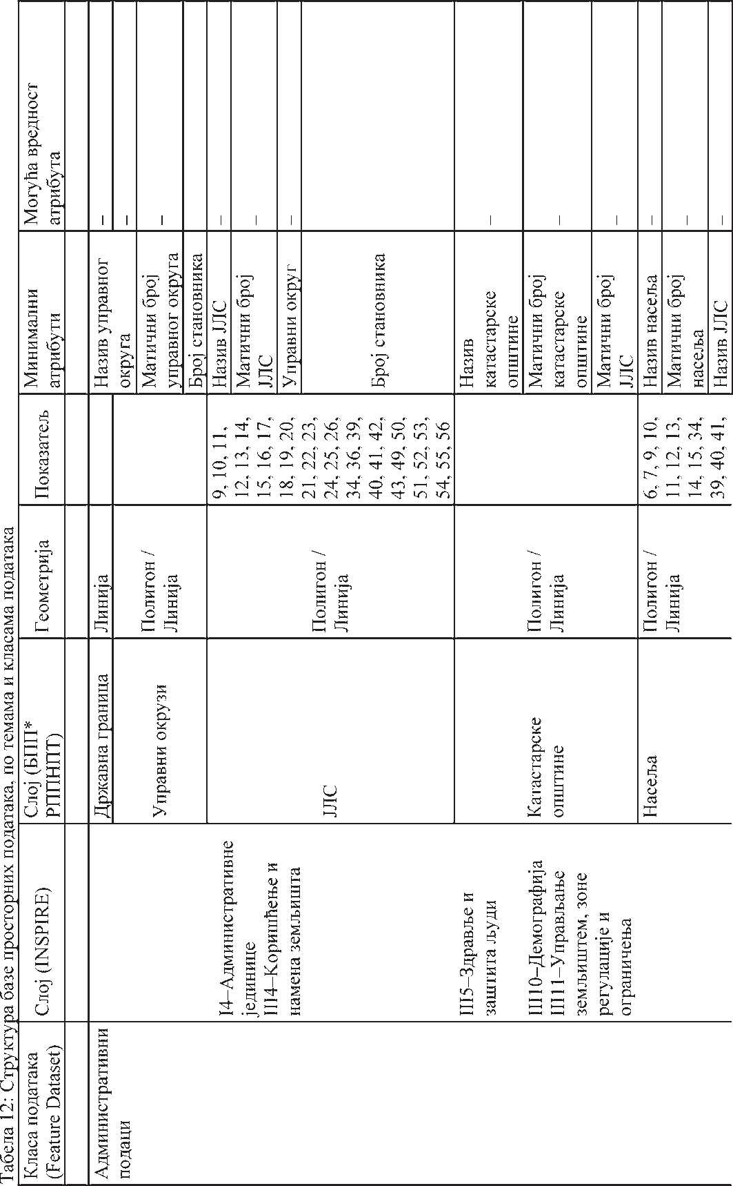





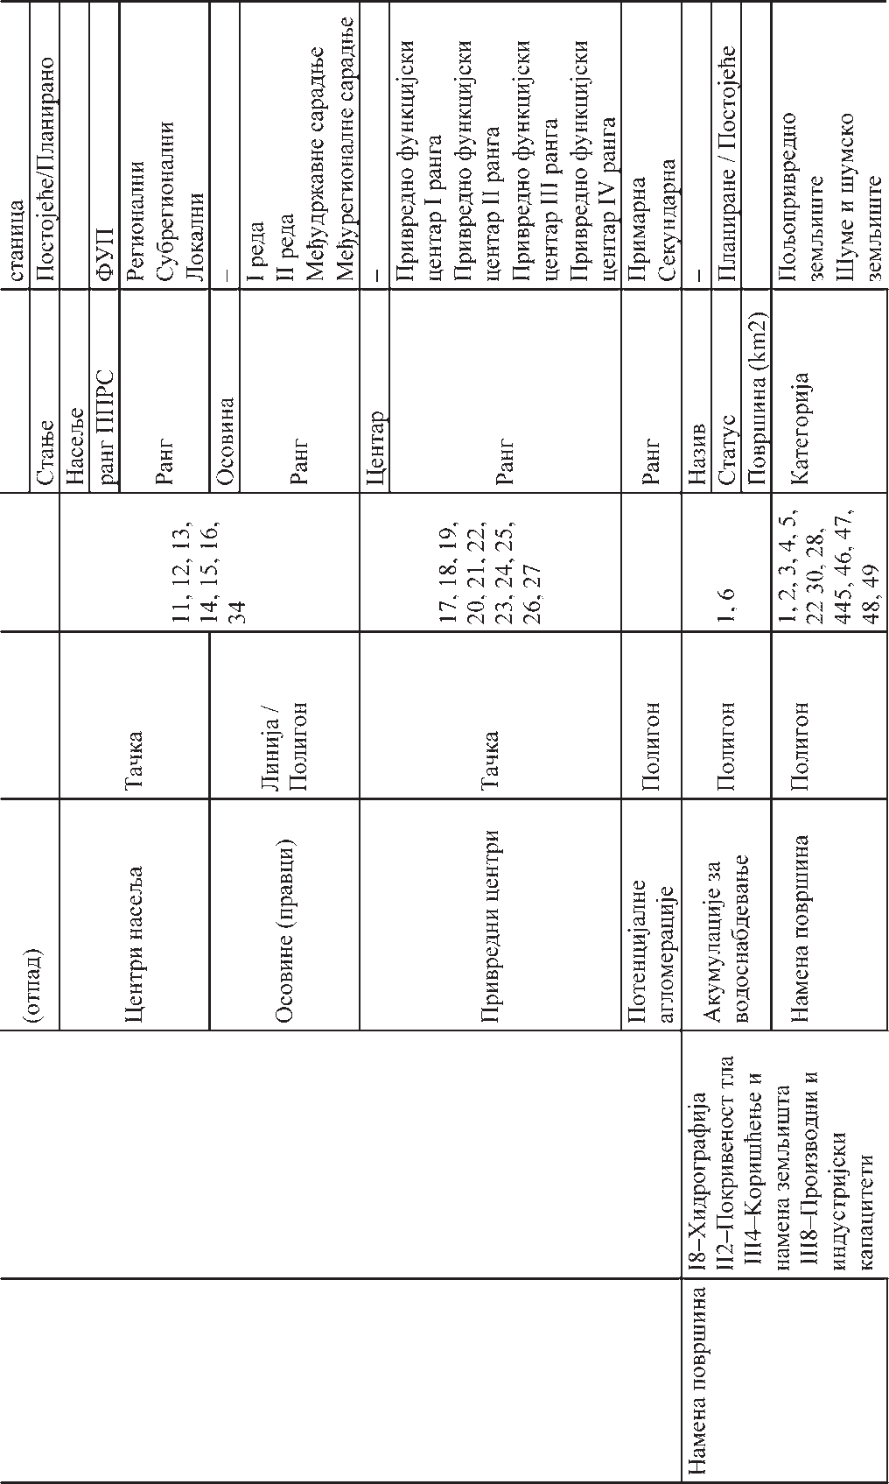

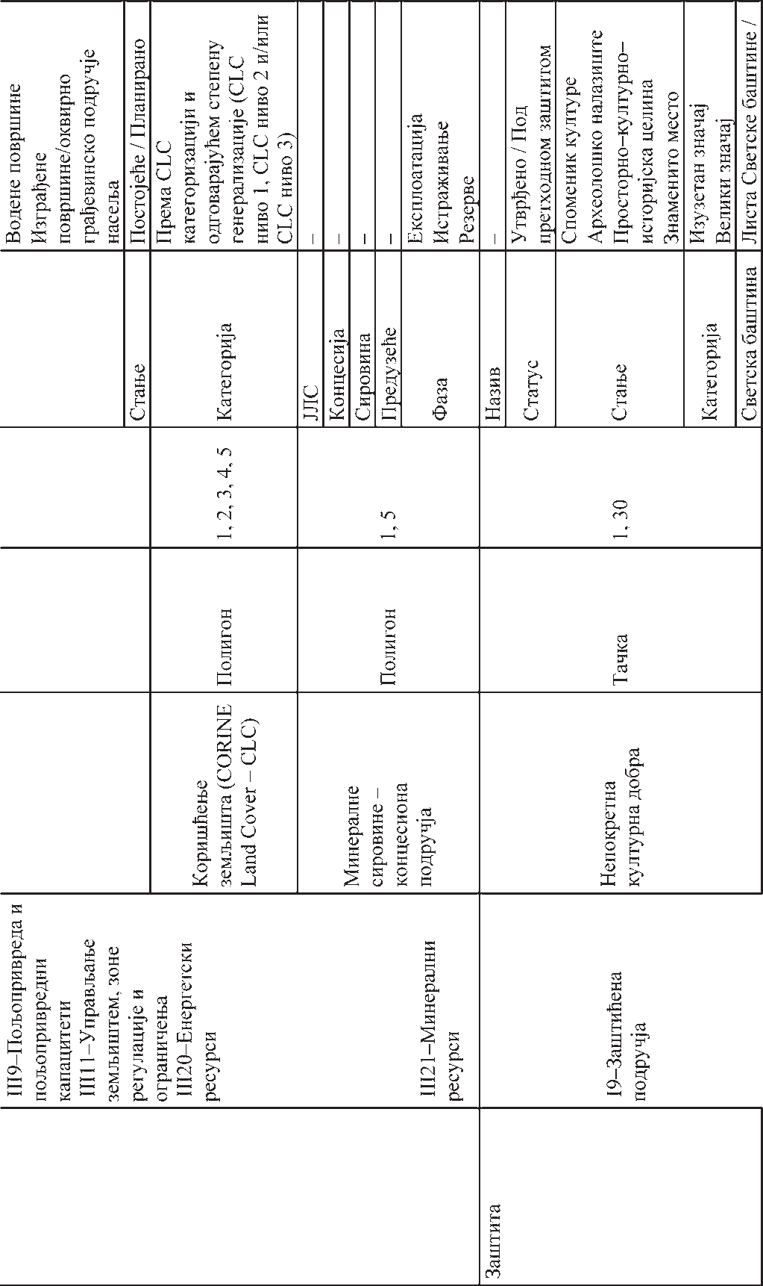



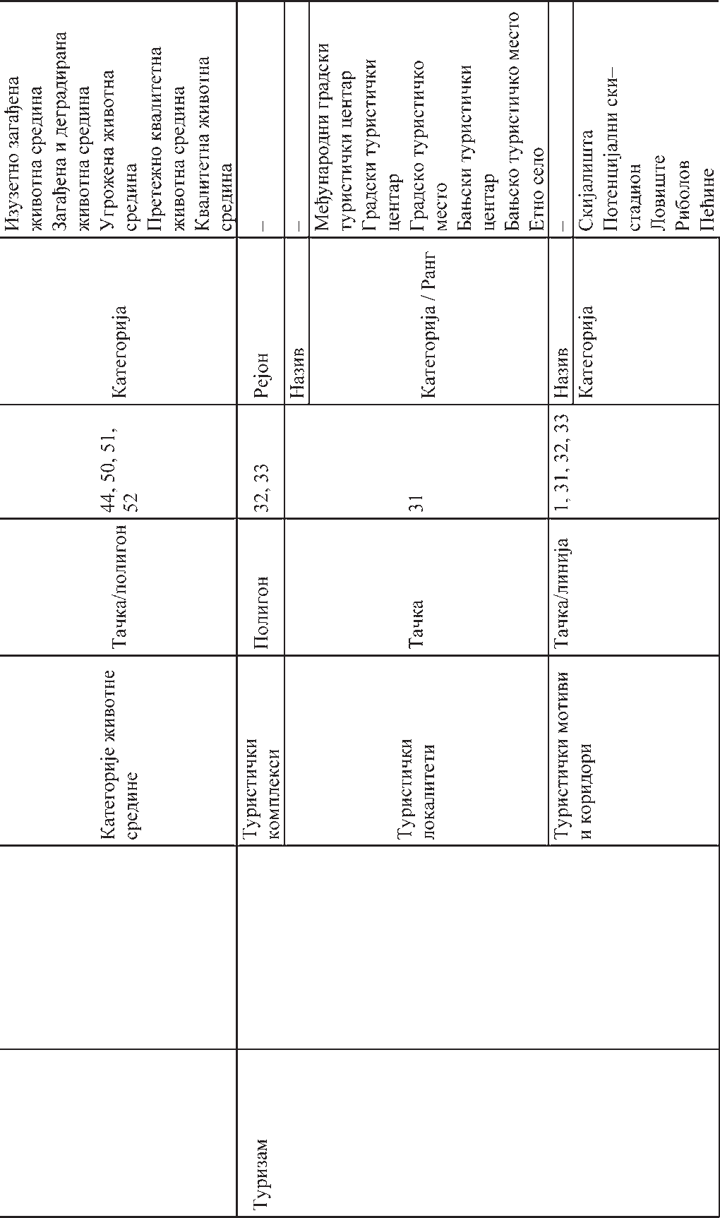



*БПП – База просторних података
Организације и институције на регионалном нивоу и стручне службе локалних самоуправа треба да се придруже формирању и одржавању базе просторних података, посебно у домену релевант- них просторних појава и усвојених развојних и планских докуме- ната на нижем хијерархијском нивоу. Поред јединствене центра- лизоване базе, треба формирати корисничка места са софтверима, која су у могућности да остваре везу са базом, те да на основу тога изврше специфичне анализе података, припреме обрасце за штам- пу (креирају специфичне карте) обраде и унесу одређене измене података, те услуже већи број разноврсних корисника.
Интенција је да предложени концепт формирања и развоја информационог система буде први корак ка успостављању мони- торинга подручја плана.
На основу овакве концепције стиче се основ за даље измене и праћење остваривања стратешких приоритета и планских решења РППНПТ, регионалне развојне стратегије, других просторних планова (просторних планова подручја посебне намене и прос- торних планова јединица локалне самоуправе), као и секторских планова, програма и пројеката. Систем има отворену структуру која се, у складу са будућим потребама може мењати и прошири- вати, интегрисањем планске, програмске и пројектне документа- ције већег степена детаљности. На основу ових могућности ГИС, извештавање о остваривању РППНПТ, Програма имплементације РППНПТ и других развојних и планских докумената, као и изра- да нове планске документације (просторних планова и регионалне развојне стратегије) биће једноставнија и знатно бржа.
VI. ОКВИРНИ МОДЕЛ ГОДИШЊЕГ ИЗВЕШТАЈА О ОСТВАРИВАЊУ РППНТП

Аналогно „Извештају о реализацији ППРС” (члан 81. Правилника о садржини, начину и поступку израде докумена- та просторног и урбанистичког планирања „Службени гласник РС”, број 64/15), Годишњи извештај о остваривању РППНТП и Програму имплементације РППНТП (у даљем тексту: Извештај) припрема се сваке календарске године и прати промене у процесу имплементације настале у току године. Извештај ће се састојати од следећих делова:
- Оцена постизања основних циљева просторног развоја утврђених РППНТП на основу праћења показатеља просторног развоја утврђених у Програму имплементације РППНТП;
- Реализација стратешких приоритета РППНТП разрађених у Програму имплементације РППНТП;
- Оцена стања просторно- планске документације за под- ручје РППНТП у датој години;
- Реализација информационог система за праћење и оцењи- вање просторног развоја, као и базе просторних података из овог програма (Поглавље V);
- Синтезна оцена стања развоја у простору РППНТП на ос- нову годишњег и претходних Извештаја.
Извештај ће садржати приказ стања и промена показатеља утврђених у делу IV. Програма имплементације РППНТП, на ос- нову којих ће се пратити стање развоја у простору. Број показа- теља може се временом повећати, што ће се ближе утврдити изме- нама и допунама овог програма. Они ће допринети квалитетнијем и једноставнијем праћењу и давању оцене о:
– оствареном развоју,
– очекиваним трендовима развоја, и
– оцењивању постизања основних циљева просторног раз- воја утврђених РППНТП.
Тиме ће се омогућити процена потребних активности на ефикаснијој имплементацији РППНТП и Програма имплемента- ције РППНТП, укључујући потребне измене и допуне, односно иновирање предметних планских докумената.
Детаљно разрађени стратешки приоритети из Табеле 2. Програма имплементације РППНТП ће бити праћени кроз го- дишње извештаје и вршиће се њихово поређење са очекиваном динамиком реализације. Биће регистроване активности и пројекти за реализацију стратешких приоритета чија је реализација запо- чета, у току или окончана у датој години. Такође ће се регистро- вати евентуална одступања од планиране динамике реализације. На крају овог дела Извештаја, предлагаће се потребне измене и допуне, односно иновирање Табеле 2. и разрада стратешких
приоритета датих у Табели 3. Програма имплементације РППНТП. Истовремено ће се утврдити и потреба за иновирањем Табеле 2. Програма имплементације РППНТП ради усклађивања са:
– донетом Регионалном развојном стратегијом и (годишњим) програмом финансирања развоја региона Јужна и Источна Србија (у деловима који се територијално односе на РППНТП);
– секторским стратегијама, плановима и програмима (у де- ловима који се територијално односе на РППНТП) донетих после Програма имплементације РППНТП; и
– пројектима који конкуришу за IPA фонд, донације или за реализацију јавно-приватног партнерства.
Једна од опција је да се измене и допуне Програма импле- ментације РППНТП (Табела 2) подносе заједно са Извештајем.
На основу оцена изнетих у претходним поглављима Извештаја, биће дата синтезна оцена стања развоја у простору РППНТП.
Оквирна структура Извештаја ће бити подложна променама уколико се у међувремену утврде нови елементи који доприносе његовом квалитету.
ГРАФИЧКИ ПРИЛОЗИ

- „Природни ресурси и вредности, заштита НКД и развој ту- ризма”;
- „Развој привреде и инфраструктурни системи”.
СКРАЋЕНИЦЕ

АН – Археолошко налазиште
ARBIO AQUITAINE – Интерпрофесионално удружење био- региона Аквитаније
БС – Базна станица
ВПЦ МН – Водопривредни центар „Морава-Ниш” ВРС – Влада Републике Србије
VIP – VIP mobile d.o.o.
ВиК – Водовод и канализација
GIZ – Deutsche Gesellschaft für Internationale Zusammenarbeit GmbH (Немачко удружење за међународну сарадњу)
ГИС – Географски информациони систем
ГЗП – Дирекција за грађевинско земљиште и путеве ГРЧ – Главни разделни чвор
ГО – Градкса општина
GPRS – General Packet Radio Service (технологија за пренос података)
ГМРС – Главна мерно-регулациона станица ДЕУ – Донација Европске уније
ДЕУ у РС – Донација европске уније у Републици Србији ДМО – Дестинацијске менаџмент организације
ДЦВ – Директорат цивилног ваздухопловства Републике Србије
ДЗ – Дом здравља
EBRD – European Bank for Reconstruction and Development (Европска банка за реконструкција и развој)
EIB – European Investment Bank (Инвестициона банка Европске уније)
ЕУ – Европска унија ЕUP – ЕU Progress
ЕК мрежа – Електрокомуникациона мрежа ЕК објекти – Електрокомуникациони објекти ЖС – „Железнице Србије” a.д.
ЗЗПС – Завод за заштиту природе Србије ЗЈЗП – Завод за јавно здравље Пирот
ЗЗСКН – Завод за заштиту споменика културе Ниш ЗАКОН О ШУМАМА – Закон о шумама
ЗИП – Бизнис инкубатор центар „ЗИП центар”
ЗПП – Заједничка пољопривредна политика Европске уније ИЈЗН – Институт за јавно здравље Ниш
IPA – Instrument for Pre-Accession assistance (Инструмент ЕУ за бесповратну финансијску претприступну помоћ земљама кан- дидатима)
IPARD – Instrument for Pre-Accession Assistance for Rural Development (Инструмент ЕУ за бесповратну финансијску пре- тприступну помоћ за рурални развој земљама кандидатима)
ИКТ – Информационо-комуникационе технологије

ИРЛ – Интерно расељена лица
IPA подручје – Important plant area ( међународно значајно подручје за заштиту биљака)
IBA подручје – Important bird areа (међународно значајно подручје за заштиту птица)
PBA подручје – Prime butterfly area (међународно значајно подручје за заштиту лептира)
ЈИС – Јединствени информативни систем
ЈВП СВ – Јавно водопривредно предузеће „Србијаводе” ЈП ЕМС – Јавно предузеће „Електромрежа Србије”
ЈП ЕПС – Јавно предузеће „Електропривреда Србије” ЈП ЕТВ – Јавно предузеће Емисиона техника и везе ЈЛС – Јединица локалне самоуправе
ЈП ПС – Јавно предузеће „Путеви Србије” ЈП ПТТ – Јавно предузеће „Пошта Србије” ЈП ТН – ЈП „Транснафта”
ЈП СС – Јавно предузеће „Скијалишта Србије” ЈП СШ – Јавно предузеће „Србијашуме”
ЈП Тржница – Јавно комунално предузеће „Тржница” ЈПУО – Јавна предузећа, установе и организације ЈПП – Јавно-приватно партнерство
ЈКП – Јавно-комунално предузеће
ЈКСП – Јавно комунално стамбено предузеће
ЈУП „Истраживање и развој” д.о.о. – Јединица за управљање пројектом „Истраживање и развој” д.о.о.
Јг – „Југоросгаз” а.д.
КИЗ – Интегрални катастар загађивача КЕИ – Канцеларија за европске интеграције КЗМ – Канцеларија за младе
КЛЕР – Канцеларија за локални економски развој
КЛЕРР – Kанцеларијa за локални економски и рурални развој КС – Коридори Србије д.о.о.
ЛАГ – Локална акциона група
МБТС – Монтажно – бетонска трафостаница
MISP – Municipal Infrastructure Support Programme (Програм подршке развоју инфраструктуре локалне самоуправе)
MГ – магистрални гасовод
МГСИ- Министарство грађевинарства, саобраћаја и инфра- структуре
МЗ – Месна заједница
МЗд – Министарство здравља
МКИ – Министарство културе и информисања МО – Министарство одбране
МОС – Министарство омладине и спорта МП – Министарство привреде
МПЗЖС – Министарство пољопривреде и заштите животне средине
МПНТ – Министарство просвете, науке и технолошког раз-
воја
МФ – Министарство финансија
МРЕ – Министарство рударства и енергетике
МРЗБСП – Министарство за рад, запошљавање, борачка и социјална питања
МТТТ – Министарство трговине, туризма и телекомуника-
ција
МДУЛС – Министарство државне управе и локалне самоу- праве
МУП- Министарство унутрашњих послова МСП – Мала и средња предузећа
МСПП – Мала и средња предузећа и предузетништво МХЕ – Мале хидроелектране
МSAN – Multi-service access node (телекомуникациона техно- логија)
МТС – Мобилна телефонија Србије
NATURA 2000 – Еколошки значајна подручја Европске уније НАРР – Национална агенција за регионални развој
НВО – Невладине организације НГњ – НИС Гаспром њефт
НСЗ – Национална служба за запошљавање
НТП – Нишавски, Топлички и Пиротски управни округ НКД – Непокретна културна добра
НИВОС – Нишки водоводни систем НП – Национални парк
ОИЕ – Обновљиви извори енергије ОШ – Основна школа
ОУ – Општинска управа
ОТИС – Општинска туристичка информативна служба ПД – Привредна друштва
ПДР – План детаљне регулације ПГР – План генералне регулације ПКС – Привредна комора Србије
ПМФ – Природно-математички факултет ПИО – Предео изузетних одлика
ПП – Парк природе
ППОВ – Постројење за пречишћавање отпадних вода ППВ – Постројење за пречишћавање вода
ППВП- Постројење за пречишћавање воде за пиће ППРС – Просторни план Републике Србије
ПИ ППРС – Програм имплементације Просторног плана Републике Србије
ПП ЈЛС – Простори план јединице локалне самоуправе ППО – Просторни план општине
ПСД-РТ – Програм распореда и коришћења субвенција и до- тација намењених за развој туризма за буџетску годину
ПС – Пумпна станица ПрС – Привредни субјекти
ПСС – Пољопривредна стручна служба
ПССС- Пољопривредна саветодавна и стручна служба ПУ – Предшколска установа
Р – Резервоар
РАПП – Републичка агенција за просторно планирање РДВ – Републичка дирекција за воде
РГЗ – Републички геодетски завод
РЗЗСК – Републички завод за заштиту споменика културе РЈИС – Регион Јужна и Источна Србија
РПК – регионална привредна комора
РПКН – Регионална привредна комора Ниш
РППНТП – Регионални просторни план Нишавског, Топличког и Пиротског управног округа
РРА ЈУГ – Регионална развојна агенција Југ РХМЗ – Републички хидро-метеоролошки завод РС – Република Србија
РД – Рециклажна дворишта
СИЕПА – Агенција за страна улагања и промоцију извоза Републике Србије
SIDA – Swedish International Development Cooperation Agency (Шведска агенција за међународни развој и сарадњу)
СЕ – Соларна електрана
СС постројења – Сигнално-сигурносна техника на железници СКГО – Стална конференција градова и општина
СЛАП – СЛАП информациони систем о инфраструктурним пројектима за заштиту животне средине и економски развој на ло- калном нивоу
СРП – Специјални резерват природе СПЦ – Српска православна црква
СКН – Служба катастра непокретности Тн – Теленор
ТСр – „Телеком Србија” а. д. ТК – Територијални капитал ТС – трансфер станице
ТОС – Туристичка организација Србије ТО – Локална туристичка организација
ТК постројења – Телекомуникациона постројења у железници УЗП – Управљач заштићеног подручја
УТП – Управљач туристичког простора УП – Удружење предузетника
УПЗ – Управа за пољопривредно земљиште УСАИД- Америчка агенција за међународни развој ЦРС – Центар за рурални развој
ЦСР – Центар за социјални рад
ЦНТ – Центар напредних технологија ЦС – Црпна станица
WB –World Bank (Светска банка) HELP – Hospital Elder Life Program ХЕ – Хидро-електране
ФУП – Функционално урбано подручје

